
Нұра ауданы бойынша 2025-2029 жылдарға арналған жайылымдарды басқару және оларды пайдалану жөніндегі жоспарды бекіту туралы
Қарағанды облысы Нұра аудандық мәслихатының 2025 жылғы 21 қарашадағы № 190 шешімі.
Қазақстан Республикасының "Қазақстан Республикасындағы жергілікті мемлекеттік басқару және өзін-өзі басқару туралы" Заңыңың 6-бабының 1-тармағының 15) тармақшасына, Қазақстан Республикасының "Жайылымдар туралы" Заңының 8-бабының 1) тармақшасына және 13-бабына, Қазақстан Республикасы Премьер-Министрінің орынбасары – Қазақстан Республикасы Ауыл шаруашылығы министрінің 2017 жылғы 24 сәуірдегі № 173 "Жайылымдарды ұтымды пайдалану қағидаларын бекіту туралы" бұйрығына, Қазақстан Республикасы Ауыл шаруашылығы министрінің 2020 жылғы 29 сәуірдегі № 145 "Ауыл шаруашылығы жануарларын жаюдың үлгілік қағидаларын бекіту туралы" бұйрығына және Қазақстан Республикасы Ауыл шаруашылығы министрінің 2024 жылғы 29 шілдедегі № 263 "Жайылымдарды басқару және оларды пайдалану жөніндегі үлгілік жоспарды бекіту туралы" бұйрығына сәйкес, аудандық мәслихат ШЕШІМ ҚАБЫЛДАДЫ:
1. Нұра ауданы бойынша 2025-2029 жылдарға арналған жайылымдарды басқару және оларды пайдалану жөніндегі жоспар осы шешімнің қосымшасына сәйкес бекітілсін.
2. Осы шешім алғашқы ресми жарияланған күнінен кейін күнтізбелік он күн өткен соң қолданысқа енгізіледі.
Нұра аудандық мәслихатының төрағасы | К. Жунусбеков
Нұра аудандық мәслихатының
2025 жылдың "21" қарашадағы
№ 190 шешіміне
қосымша
Нұра ауданы бойынша жайылымдарды басқару және пайдалану жөніндегі 2025-2029 жылдарға арналған жоспары
Нұра ауданының жайылымдарды басқару және пайдалану жоспары (бұдан әрі – Жоспар) "Жайылымдар туралы" Қазақстан Республикасы Заңының 6-бабының 4-1) тармақшасына және "Мемлекеттік статистика туралы" Қазақстан Республикасы Заңының 16-бабы 3-тармағының 2) тармақшасына сәйкес әзірленді.
Жоспар жайылымдарды ұтымды пайдалану, мал азығына деген қажеттілікті тұрақты қамтамасыз ету және жайылымдардың тозу процестерінің алдын алу мақсатында қабылданады.
Нұра ауданында әкімшілік-аумақтық бөлініс бойынша 23 ауылдық және 2 кенттік округ бар.
Нұра ауданындағы жайылымдық жерлердің жалпы ауданы 4 033 430 гектарды құрайды, оның ішінде жер пайдаланушыларда – 1 698 847 га, елді мекендердің жерлері – 379 959 га, шалғайдағы жайылым – 202 795 га, қорық аймағының жерлері – 241 596 га, ауыл шаруашылығына жатпайтын объектілердің жерлері – 4 273 га және қосалқы жерлер – 1 708 755 га.
Халық саны – 21 942 адам.
Аудан орталығы – Нұра кенті. Қарағанды қаласынан солтүстік-батысқа қарай 205 шақырым жерде орналасқан.
Ауданның климаты тым континенттік және өте құрғақ, жазы құрғақ, қысы суық, қарлы. Жылдық орташа температура — 3,5 °C. Жылдық орташа жауын-шашын мөлшері — 318 мм. Жазы жылы және құрғақ, соған қарамастан, атмосфералық жауын-шашынның көп бөлігі жылы кезеңде (сәуір-қазан) түседі. Жазда шаңды дауылдар болуы мүмкін. Ең жылы ай — шілде, оның орташа температурасы — 20,8 °C. Ең суық ай — қаңтар, температурасы -14,2 °C. Тұрақты қар жамылғысы қазан айының соңынан сәуір айының басына дейін сақталады. Желдің орташа жылдамдығы — 3,4 м/с.
2025 жылдың 1 қаңтарындағы жағдай бойынша ірі қара мал саны 44985 бас, оның ішінде сиыр 25 161 бас, ұсақ мал 71 279 бас, жылқы 57 976 бас.
Жоспарды әзірлеу кезінде мыналар ескерілді:
1) Жоспарға 1-қосымшаға сәйкес нысандағы өңірдің жер балансы деректері және мемлекеттік жер кадастрының ақпараттық жүйесі. Осы тармақтың бірінші бөлігінде көрсетілген деректерді қалыптастыру кезінде жерлердің болуы және оларды санаттарға, жер учаскелерінің меншік иелеріне, жер пайдаланушыларға және жайылымдарға бөлу туралы ресми статистикалық ақпарат және мемлекеттік жер кадастрының ақпараттық жүйесінен алынған мәліметтер пайдаланылады;
2) Жоспарға 2-қосымшаның 1-кестесіне сәйкес нысандағы жайылымдарды геоботаникалық зерттеу мәліметтері. Осы тармақтың бірінші бөлігінде көрсетілген мәліметтерді қалыптастыру кезінде Қазақстан Республикасы Ауыл шаруашылығы министрінің 2022 жылғы 3 қазандағы № 314 "Қазақстан Республикасының табиғи жем-шөп алқаптарына ірі масштабты (1:1 000 – 1:100 000) геоботаникалық ізденістер жүргізу жөніндегі әдістемені бекіту туралы" бұйрығына сәйкес жүргізілетін жайылымдарды геоботаникалық зерттеу нәтижелері пайдаланылады (Нормативтік құқықтық актілерді мемлекеттік тіркеу тізілімінде № 30043 тіркелген).
3) Мал қорымдары (биометриялық шұңқырлар) туралы мәліметтер, Қазақстан Республикасы Ауыл шаруашылығы министрінің 2020 жылғы 3 ақпандағы № 35 бұйрығымен бекітілген Мал қорымдарының (биотермиялық шұңқырлардың) тізілімін жүргізу қағидаларына сәйкес қалыптастырылады (Нормативтік құқықтық актілерді мемлекеттік тіркеу тізілімінде № 19987 тіркелген);
4) Жаю инфрақұрылымы объектілері және осы жоспарға 3-қосымшаға сәйкес нысан бойынша ауыл шаруашылығы жануарларын айдауға арналған сервитуттар туралы мәліметтер.
Осы тармақшаның бірінші бөлігінде көрсетілген мәліметтерді қалыптастыруды ауданның (қалалардағы аудандардан басқа) жергілікті атқарушы органдары, облыстық маңызы бар қала облыстың жергілікті атқарушы органы әзірлеген жайылым инфрақұрылымы объектілерін дамыту және қайта жаңарту жөніндегі жоспардың негізінде аудандық маңызы бар қала, кент, ауыл, ауылдық округ әкімдерімен бірлесіп жүзеге асырады;
5) Осы жоспарға 4-қосымшаның 1-кестесіне сәйкес нысан бойынша олардың иелерін көрсете отырып, ауыл шаруашылығы жануарларын идентификациялау дерекқорынан алынған ауыл шаруашылығы жануарларының мал басының саны туралы деректер;
6) Осы жоспарға 4-қосымшаның 2-кестесіне сәйкес нысан бойынша ауыл шаруашылығы жануарларының түрлері мен жыныстық-жас топтары бойынша қалыптастырылған отарлардың, үйірлердің, табындардың саны туралы деректер.
Осы тармақшаның бірінші бөлігінде көрсетілген мәліметтерді қалыптастыруды ауданның (қалалардағы аудандардан басқа) жергілікті атқарушы органдары, облыстық маңызы бар қала аудандық маңызы бар қала, кент, ауыл, ауылдық округ әкімдерімен бірлесіп жүзеге асырады;
7) Осы Жоспардың 4-қосымшасының 3-кестесіне сәйкес нысан бойынша шалғайдағы жайылымдарда жайылатын ауыл шаруашылығы жануарларының саны туралы мәліметтер.
Осы тармақтың бірінші бөлігінде көрсетілген мәліметтерді қалыптастыруды ауданның (қалалардағы аудандарды қоспағанда), облыстық маңызы бар қаланың жергілікті атқарушы органдары аудандық маңызы бар қала, кент, ауыл, ауылдық округ әкімдерімен бірлесіп жүзеге асырады;
8) Мәдени және құрғақ жайылымдарда, орман, су қоры жерлерінде және ерекше қорғалатын табиғи аумақтарда ауыл шаруашылығы жануарларын жаю ерекшеліктері туралы деректер.
Жайылымдарда ауыл шаруашылығы жануарларын жаю Қазақстан Республикасының ;Агроөнеркәсіптік кешенді және ауылдық аумақтарды дамытуды мемлекеттік реттеу туралы ; Заңының 7-бабының 4-тармағының 5-1) тармақшасына сәйкес аудандардың (облыстық маңызы бар қалалардың) жергілікті атқарушы органдары (әкімдіктері) бекітетін Ауыл шаруашылығы жануарларын жаю қағидаларына сәйкес Қазақстан Республикасы Ауыл шаруашылығы министрінің 2020 жылғы 29 сәуірдегі № 145 бұйрығымен бекітілген Ауыл шаруашылығы жануарларын жаюдың үлгілік қағидаларының негізінде жүзеге асырылады (Нормативтік құқықтық актілерді мемлекеттік тіркеу тізілімінде № 20540 болып тіркелген).
Орман, су қоры жерлерінде және ерекше қорғалатын табиғи аумақтарда ауыл шаруашылығы жануарларын жаю Қазақстан Республикасының Орман кодексінің 99-бабына, Қазақстан Республикасы Ауыл шаруашылығы министрінің 2015 жылғы 12 қазандағы № 18-02/909 бұйрығымен бекітілген Мемлекеттік орман қоры учаскелерінде шөп шабу және мал жаю қағидаларына (Нормативтік құқықтық актілерді мемлекеттік тіркеу тізілімінде № 12259 болып тіркелген), Қазақстан Республикасының Су кодексінің 95, 119, 125-баптарына, Қазақстан Республикасының;Ерекше қорғалатын табиғи аумақтар туралы ; Заңының 23, 40, 43, 47, 48, 52, 69-баптарына сәйкес жүзеге асырылады.
9) осы Жоспарға 5-қосымшаға сәйкес нысан бойынша ұсынылатын жайылым айналымдарының схемалары;
10) мал шаруашылығы және өсімдік шаруашылығы статистикасы бойынша ресми статистикалық ақпарат.
11) осы Жоспарға 6-қосымшаға сәйкес Нұра ауданы бойынша жайылымдардың жалпы алаңына түсетін жүктеменің шекті рұқсат етілетін нормасы.
Ескерту. Жоспарға өзгеріс енгізілді - Қарағанды облысы Нұра аудандық мәслихатының 13.04.2026 № 233 шешімімен (алғашқы ресми жарияланған күнінен кейін күнтізбелік он күн өткен соң қолданысқа енгізіледі).
4. Жоспарға келесі қосымшалар кіреді:
1) жер санаттары бойынша әкімшілік-аумақтық бірлік аумағындағы жайылымдардың орналасу схемасы (картасы), онда жайылымдардың шекаралары, аудандары мен түрлері, оның ішінде жайлау, маусымдық, құрғақ және мәдени жайылымдар, жер учаскесіне құқық белгілейтін және сәйкестендіру құжаттары негізінде олардың меншік иелері немесе жер пайдаланушылары туралы мәліметтер көрсетіледі;
2) халықтың жеке қосалқы шаруашылығының ауыл шаруашылығы жануарларын жаю қажеттіліктері үшін арналған жайылымдарды, оның ішінде қоғамдық жайылымдарды белгілейтін схема (карта), онда халықтың жеке қосалқы шаруашылығының ауыл шаруашылығы жануарларын жаю қажеттіліктері үшін арналған жайылымдардың, оның ішінде қоғамдық жайылымдардың шекаралары мен аудандары көрсетіледі;
3) жайылымдарды геоботаникалық зерттеу негізінде ұсынылатын жайылым айналымдарының схемалары көрсетілген ұсынылатын жайылым айналымдарының схемаларын белгілейтін схема (карта);
4) ауыл шаруашылығы жануарларын айдауға арналған сервитуттарды, мал айдау жолдарын және жайылымдық инфрақұрылымның өзге де объектілерін, сондай-ақ мал қорымдарын (биометриялық шұңқырларды) белгілейтін схема (карта), онда ауыл шаруашылығы жануарларын айдауға арналған сервитуттар, мал айдау жолдары, жайылымдық инфрақұрылым объектілері, мал қорымдарының (биометриялық шұңқырлардың) орналасқан жері көрсетіледі.
5) пайдаланушыларға жер пайдалануға жайылым берілуі мүмкін жайылымдарды белгілейтін схема (карта). Ауыл шаруашылығы мұқтаждары үшін меншікке немесе жер пайдалануға босалқы жерлерді беру Қазақстан Республикасы Жер кодексінің (бұдан әрі – Кодекс) 138-бабына, Қазақстан Республикасы Премьер-Министрі орынбасарының бұйрығымен бекітілген шаруа немесе фермер қожалығын, ауыл шаруашылығы өндірісін жүргізу үшін уақытша өтеулі жер пайдалану (жалға алу) құқығын беру жөніндегі конкурсты ұйымдастыру және өткізу қағидаларына сәйкес жүзеге асырылады – Қазақстан Республикасы Ауыл шаруашылығы министрінің 2018 жылғы 20 желтоқсандағы № 518 (нормативтік құқықтық актілерді мемлекеттік тіркеу тізілімінде № 18048 болып тіркелген);
6) халықтың жеке ауланың ауыл шаруашылығы жануарларын жаю жөніндегі мұқтаждарын қанағаттандыру мақсатында резервке алынуға жататын жайылымдарды белгілейтін схема (карта), онда жеке ауланың ауыл шаруашылығы жануарларын жаю жөніндегі халықтың мұқтаждарын қанағаттандыру мақсатында резервке алынуға жататын жайылымдардың шекаралары мен алаңдары көрсетіледі.
Жерді резервке қою Кодекстің 49-2-бабына, Қазақстан Республикасы Ұлттық экономика министрінің 2015 жылғы 28 ақпандағы № 178 бұйрығымен бекітілген жерді резервке қою қағидаларына (нормативтік құқықтық актілерді мемлекеттік тіркеу тізілімінде № 11337 болып тіркелген)сәйкес жүзеге асырылады;
7) су көздеріне (көлдерге, өзендерге, тоғандарға, қазандарға, суару немесе суландыру каналдарына, құбырлы немесе шахта құдықтарына) қол жеткізу схемасы суды тұтыну нормасына сәйкес жасалған, онда жануарлардың су көздеріне қарай жүріп-тұру маршруттары көрсетіледі.
Ауыл шаруашылығы жануарларының орташа тәуліктік су тұтынуы Қазақстан Республикасы Премьер-Министрінің Орынбасары – Қазақстан Республикасы Ауыл шаруашылығы министрінің 2016 жылғы 30 желтоқсандағы № 545 бұйрығымен (Нормативтік құқықтық актілерді мемлекеттік тіркеу тізілімінде № 14827 болып тіркелген)бекітілген су тұтыну мен су бұрудың үлестік нормаларын әзірлеу жөніндегі әдістемеге 6-қосымшаның 10-кестесіне сәйкес айқындалады;
8) ауыл шаруашылығы жануарларының басын шалғайдағы жайылымдарға орналастыру схемасы, онда ауыл шаруашылығы жануарларының басын орналастыру үшін шалғайдағы жайылымдардың шекаралары мен алаңдары көрсетіледі;
9) жайылымдармен қамтамасыз етілмеген жеке және заңды тұлғалардың ауыл шаруашылығы жануарларының басы үшін ауылдық округтің ауылдық елді мекендері арасында жайылымдарды бөлу (қайта бөлу) схемасы көрсетілетін, ауылдық округке кіретін ауылдық елді мекендер арасында жайылымдарды жобалық бөлу (қайта бөлу) ;
10) тиісті әкімшілік-аумақтық бірлікте жайылымдарды ұтымды пайдалану үшін қажетті талаптар:
"Жайылымдардың жалпы алаңына жүктеменің шекті жол берілетін нормасын бекіту туралы" Қазақстан Республикасы Ауыл шаруашылығы министрінің 2015 жылғы 14 сәуірдегі № 3-3/332 бұйрығына сәйкес Жайылымдардың жалпы алаңына жүктеменің шекті жол берілетін нормасын сақтау (Нормативтік құқықтық актілерді мемлекеттік тіркеу тізілімінде № 11064 болып тіркелген);
жайылымдарды жайылым айналымдар мен су пайдалану көздерін ескере отырып пайдалану;
жайылым алаңдарын жекелеген жайылымдық учаскелерге бөлу;
жайылым учаскелерін жыл мезгілдері бойынша кеңістіктегі және уақыттағы (маусым, ЖЫЛ ІШІНДЕ)кезектестіру;
жайылым айналымы учаскелерінің бірін жыл сайын жайылымсыз және ауыл шаруашылығы жануарларынсыз қалдыру.
1-кесте. Нұра ауданы жайылымдарын жерлердің санаттары бойынша бөлу, мың гектар
Ауылдық округтердің атауы | Әкімшілік-аумақтық объектілер жіктеуішінің коды | Жерлер санаттары |  |  |  |  |  |  | Жерлер жиыны
Ауылдық округтердің атауы | Әкімшілік-аумақтық объектілер жіктеуішінің коды | ауыл шаруашылығы мақсатындағы | елді мекендердің | өнеркәсіп, көлік және өзге де ауыл шаруашылығы мақсатындағы емес | ерекше қорғалатын табиғи аумақтардың | орман қорының | су қорының | босалқы жер | Жерлер жиыны
1 |  | 2 | 3 | 5 | 6 | 7 | 8 | 9 | 10
Акмешит | 355249000 | 52,3 | 19,5 |  |  |  |  |  | 71,8
Ахмет | 355275000 | 52,4 | 15,3 |  |  |  |  |  | 67,7
Байтуган | 355267000 | 28,4 | 16,3 |  |  |  |  |  | 44,7
Балыктыколь | 355235000 | 105,7 | 20,8 |  |  |  |  |  | 126,5
Баршин | 355237000 | 324,1 | 21,3 |  |  |  |  |  | 345,4
Куланотпес | 355241000 | 35,6 | 15,9 |  |  |  |  |  | 51,6
Жараспай | 355243000 | 80,5 | 16,4 |  |  |  |  |  | 96,9
Заречный | 355247000 | 48,9 | 16,0 |  |  |  |  |  | 64,9
Индустриальный | 355251000 | 42,6 | 16,5 |  |  |  |  |  | 59,1
Каракоин | 355259000 | 169,0 | 34,3 |  |  |  |  |  | 221,3
Қарой | 355255000 | 6,8 | 16,2 |  |  |  |  |  | 23,0
Кенжарык | 355253000 | 107,4 | 16,1 |  |  |  |  |  | 123,5
Көбетей | 355283000 | 42,0 | 16,1 |  |  |  |  |  | 58,1
Корганжар | 355261000 | 25,2 | 0,0 |  |  |  |  |  | 287,4
Куланутпес | 355263000 | 96,2 | 25,9 |  |  |  |  |  | 122,0
Кызылтал | 355265000 | 41,8 | 38,1 |  |  |  |  |  | 79,9
Сарыозен | 355271000 | 2,6 | 212,2 |  |  |  |  |  | 232,1
Егінді | 355257000 | 30,8 | - |  |  |  |  |  | 30,8
Мұзбел | 355269000 | 41,8 | 19,1 |  |  |  |  |  | 60,9
Соналы | 355273000 | 226,2 | 18,7 |  |  |  |  |  | 244,9
Талдысай | 355277000 | 148,3 | 18,0 |  |  |  |  |  | 167,6
Тассуат | 355279000 | 241,0 | 16,2 |  |  |  |  |  | 257,3
Шахтер | 355287000 | 36,0 | 18,6 |  |  |  |  |  | 54,6
Шубаркол | 355289000 | 14,8 | 0,3 |  |  |  |  |  | 25,0
Босалқы жерлер |  | - | - |  |  |  |  |  | 1 864,5
Босалқы жерлер |  | 115,2 | - |  |  |  |  |  | -
БАРЛЫҒЫ |  | 2 538,7 | 424,7 |  |  |  |  |  | 4 357,6
2-кесте. Елді мекеннің жайылымдарын бөлу, мың гектар
Р/с № | Ауылдық округтің атауы | Әкімшілік-аумақтық объектілер жіктеуішінің коды | Елді мекеннің атауы | Жайылымдардың жалпы алаңы, мың гектар
1 | 2 | 3 | 4 | 5
1 | Акмешит | 355249000 | Акмешит | 56649
2 | Ахмет | 355275000 | Ахмет | 45620
3 | Байтуган | 355267000 | Байтуган | 20738
4 | Балыктыколь | 355235000 | Балыктыколь | 114457
5 | Баршин | 355237000 | Баршин | 336637
6 | Куланотпес | 355241000 | Куланотпес | 10494
7 | Куланотпес | 355241000 | Куланотпес | 15198
8 | Жараспай | 355243000 | Жараспай | 49339
9 | Заречный | 355247000 | Заречный | 32811
10 | Индустриальный | 355251000 | Индустриальный | 10969
11 | Индустриальный | 355251000 | Тассуат | 15450
12 | Каракоин | 355259000 | Каракоин | 172272
13 | Каракоин | 355259000 | Жанбобек | 17250
14 | Қарой | 355255000 | Қарой | 15922
15 | Кенжарык | 355253000 | Кенжарык | 90948
16 | Кенжарык | 355253000 | Изенді | 17182
17 | Көбетей | 355283000 | Көбетей | 31486
18 | Корганжар | 355261000 | Корганжар | 5916
19 | Корганжар | 355261000 | К. Мынбаев | 23459
20 | Куланутпес | 355263000 | Куланутпес | 111791
21 | Кызылтал | 355265000 | Кызылтал | 20213
22 | Кызылтал | 355265000 | Кертінді | 16980
23 | Сарыозен | 355271000 | Сарыозен | 208247
24 | Сарыозен | 355271000 | Тікенекті | 19230
25 | Егінді | 355257000 | Егінді | 19612
26 | Мұзбел | 355269000 | Мұзбел | 24671
27 | Соналы | 355273000 | Соналы | 235988
28 | Талдысай | 355277000 | Талдысай | 158670
29 | Тассуат | 355279000 | Тассуат | 173299
30 | Тассуат | 355279000 | Қайнар | 40329
31 | Шахтер | 355287000 | Шахтер | 20605
32 | Шубаркол | 355289000 | Шубаркол | 222257
 | Барлығы |  | 2538711 | 2538711
кестенің жалғасы
Жайылымдардың алаңдары мен түрлері
жеке ауладағы ауыл шаруашылығы жануарларын жаю бойынша халық мұқтажын қанағаттандыруға арналған, мың гектар | көпшілік пайдаланатын, мың гектар | шалғайдағы, мың гектар | маусымдық, мың гектар | аридтық, мың гектар | екпе жайылымдар, мың гектар
6 | 7 | 8 | 9 | 10 | 11
56649 | 56649 | 0
45620 | 45620 | 0
20738 | 20738
114457 | 114457
336637 | 336637
10494 | 10494
15198 | 15198
49339 | 49339
32811 | 32811
10969 | 10969
15450 | 15450
172272 | 172272
17250 | 17250
15922 | 15922
90948 | 90948
17182 | 17182
31486 | 31486
5916 | 5916
23459 | 23459
111791 | 111791
20213 | 20213
16980 | 16980
208247 | 208247
19230 | 19230
19612 | 19612
24671 | 24671
235988 | 235988
158670 | 158670
173299 | 173299
40329 | 40329
20605 | 20605
222257 | 222257
2538711
3-кесте. Жер учаскесіне құқық белгілейтін және сәйкестендіру құжаттары негізінде меншік иелері мен жер пайдаланушылар туралы мәліметтер
Р/с № | Меншік иелерінің, жер пайдаланушылардың атауы | Бизнес сәйкестендіру нөмірі/жеке сәйкестендіру нөмірі | Жер учаскесінің кадастрлық нөмірі | Жайылымдар алаңы, мың гектар
Құлан а/о
1 | Акимжанов К.К. Ш/Қ "Акимжанов" | 790426350151 | 09-136-004-057 09-136-004-070 09-136-004- | 9690
2 | Ш/Қ Абдыкеров Н.А. | 831120350906. | 09-136-004-068 | 200
3 | ШҚ "Аружан" Барлыбаев Нуржан | 760407300317 | 09-136-004-039 | 164
4 | ф/х " Рахмет" Абдикеров Б.Р.(Есжанов Ж) | 600209300894 | 09-136-004-060 | 839
5 | ФҚ Искендиров Бакыт | 480816300659 | 09-136-004-001 09-136-004-002 09-136-004-062 | 4771
6 | ШҚ "Үміт" Мукушев К | 510509300787 | 09-136-004-047 09-136-004-048 09-136-004-059 09-136-004- | 3787
7 | Ф/Ш "Мусаев О" Мусаев Талгат Оразакович | 480715300808 | 09-136-004-085 09-136-004-089 | 279
8 | Смагулов М | 580530300596 | 09-136-004-063 09-136-004-064 09-136-004-076 09-136-004-077 09-136-044- | 2573
9 | ШҚ "БекбатыровТ" Тналин С | 700101306827 | 09-136-004-040 09-136-004-042 09-136-004-036 09-136-004-041 09-136-004-072 09-136-004-073 09-136-004-074 | 1726
10 | Ф/Ш "Кыстаубай" Кыстаубаев Хасен Калиевич | 210164024659 | 09-136-004-082 09-136-004-081 | 680
11 | ф/ш "Бахтияр" Сатыбалдина Кенже Абильдиновна | 510816400485 | 09-136-004-084 09-136-004-090 | 279
12 | ф/ш "Жанторе" Мусаев Ануар Оразакович |  | 09-136-004-087 09-136-004-080 09-136-004-083 | 1758
13 | ф/ш "Береке" Балабиев Руслан Тастимурович |  | 09-136-004-078 09-136-004-079 09-136-004-088 | 2536
14 | ш/к "Арап" Канафин Ержан Кайргельдинович | 750112350020 | 09-136-044- | 100
15 | ф/ш Молдабеков Нуржан Рымтаевич | 811031300050 | 09-136-044- | 981
16 | ф/ш "Абильмансур" Абдыкеров Нурбек Абильмансурович | 811031300050 | 09-136-044- | 381
17 | Барлығы |  |  | 30744
селолык округ Жараспай
1 | ф/ш Абильдин Болат | 630122301141 | 09-136-005-327 09-136-009-029 | 308
2 | Ф/Х Ашанбаев К. | 190664019674 | 09-136-009-043 09-136-009-074 09-136-009-075 09-136-009-076 09-136-009-091 09-136-009-055 | 5004
3 | ФҚ "Билялов Б.С." Билялов Б.С. | 590530300312 | 09-136-009-010 09-136-009-011 | 190
4 | Ф/Ш "Бейсембекова Б" Кусайнов Бауржан | 160264005763 | 09-136-009-025 | 967
5 | Ф/Ш "Дюсенова " Дюсенова Райса Башаровна | 550615400638 | 09-136-009-053 09-136-009-104 09-136-020-848 | 1048
6 | ШҚ Жиенбаев Ж. | 480918301285 | 09-136-009-012 | 225
7 | ШҚ "Альхат и К." Бижуманов Ж.К. | 690509350035 | 09-136-009-064 09-136-009-067 09-136-009-065 09-136-009-066 | 2006
8 | Ф/Ш "Усенов Т.С." Усенов Талгат Саябекович (быв. Калыкбергенова Р.А) | 610903450099 | 09-136-009-054 | 176
9 | ШҚ Каражигитов А. А | 707721350104 | 09-136-009-034 | 308
10 | ШҚ "Молдабеков М" | 501106300975 | 09-136-009-009 09-136-009-008 | 1000
11 | Ф/Х "Мусапиров У" Мусапиров Дулат Умурзак-ұлы | 371107350829 | 09-136-009-052 | 193
12 | ШҚ Саметов О.Б | 630517350395 | 09-136-009-031 09-136-009-032 09-136-009-033 | 439
13 | ШҚ Саметов Ж.Б. | 721123301119 | 09-136-009-060 09-136-009-061 | 414
14 | ФҚПТ "Арыкты" Есжанов Ж (бывши Тулегенов Е) | 190864005166 | 09-136-009- 09-136-009-023 09-136-009-024 09-136-009-013 | 2681
15 | ф/ш "Тунгушбаев Б" Тунгушбаев Балта | 741003301615 | 09-136-009-086 09-136-009-085 | 396
16 | ФҚ "Арай" Бейспекова Д.А | 160264019822 | 09-136-009-073 09-136-009-092 | 2097
17 | Ф/Х Кужуханов Ж.А. | 851230350839 | 09-136-009-088 | 1195
18 | ФҚ "Арман"Тютебеков Д.Х. | 731218300416 | 09-136-009-090 09-136-009-083 | 1919
19 | ИП "Аяулым"Аширбеков Н. | 891116351190 | 09-136-009-093 | 500
20 | Ш/К "Аюпов Т." Аюпов Талгат | 210264022428 | 09-136-009-099, 09-136-009-096 | 308
21 | ф/ш Досполова Галия Ермековна | 651022400201 | 09-136-009-089 09-136-009-021 | 1450
22 | Барлығы |  |  | 22 824
селолык округ ЗАРЕЧНЫЙ
1 | "Акупов А.С."ШҚ+D57:D58 | 630922300897 | 09-136-039-171 09-136-039-109 09-136-039-225 09136-039-235 | 2220
2 | ФҚПТ "Дамир" Шортанов Ержан (бывшее ШҚ Аринов) | 750914300143 | 09-136-039-148 09-136-039-065 | 335
3 | ШҚ "Смагулов Т" (2 Бекежанов) | 630927300030 | 09-136-039-129 09-136-039-130 09-136-039-131 09-136-039-132 | 1176
4 | ШҚ Дугаров Б.А. | 800308350018 | 09-136-039-008 09-136-039-150 09-136-039-216 | 542
5 | ШҚ Железнов В | 750411301553 | 09-136-039-095 09-136-039-098 | 104
6 | ШҚ Иманбек М.Х. | 460320300738 | 09-136-039-156 | 65
7 | Кусаиын М. ШҚ "Берекели" | 860223350493 | 09-136-039-049 09-136-039-146 09-136-039-147 | 679
8 | Смагулов Т (2) | 711017350119 | 09-136-039-160 09-136-039-236 | 91
9 | ШҚ Садовенко А.Ю. (Киевский) | 190664000495 | 09-136-039-209 09-136-039-210 09-136-039-211 | 752
10 | ШҚ "Ли Г.Д." | 540428350302 | 09-136-039-051, 09-136-039-233 09-136-039-175 09-136-039-218 09-136-039-219 09-136-039-220 09-136-039-221 09-136-039-222 | 2088
11 | Першин Е. (Престиж) | 800530300920 | 09-136-039-184 09-136-039-185 09-136-039-186 | 476
12 | Першин Д. (Арлан) | 781120301242 | 09-136-039-183 09-136-039-187 | 137
13 | Топаев Б | 590903350264 | 09-136-039-509 | 25
14 | ШҚ "Ержан" Шортанов Е. | 780504300615 | 09-136-039-193 09-136-039-196 09-136-039-188 09-136-039-191 09-136-039-190 09-136-039-194 09-136-039-189 09-136-039-195 09-136-039-192 09-136-039-197 09-136-039-206 09-136-039-207 09-136-039-208 09-136-039-214 | 3236
15 | ф/х "Акупов А" (Медет) | 630922300897 | 09-136-039-112 09-136-039-113 09-136-039-115 09-136-039-116, 09-136-039-111, 09-136-039-114, 09-136-039-217. | 769
16 | ф/х Бондаренко А.Ю (2) | 820415350408 | 09-136-039-151 | 189
17 | ф/х "Колос" Ли Г.Д. | 540428350302 | 09-136-039-164 09-136-039-165 09-136-039-200 09-136-039-201 | 1318
18 | Ли Д.(Прогресс) | 540428350302 | 09-136-039-162 09-136-039-163 09-136-039-181 09-136-039-182 | 507
19 | ф/х Мельничук А | 631008300067 | 09-136-039-117 09-136-039-118 09-136-039-119 09-136-039-120 09-136-039-121 09-136-039-223 09-136-039-234 | 2376
20 | ф/х Мартынов А | 600405300186 | 09-136-039-053 09-136-039-054 | 220
21 | Першин П.Н.(Сапсан) | 840101351474 | 09-136-035-142 09-136-035-143 09-136-035-144 | 1679
22 | ф/х "Табыс"Полеводин Л. | 610825350029 | 09-136-039-157 09-136-039-158 09-136-039-224 | 2525
23 | ф/х Полеводин Л (Кинерал) | 110764002351 | 09-136-039-145 09-136-039-152 09-136-039-153 09-136-039-154 09-136-039-244 09-136-039-155 | 1782
24 | Полеводин Л Ф/Х (Сары Арка) | 610825350029 | 09-136-039-061 09-136-039-099 09-136-039-100 | 3853
25 | ФҚПТ Полеводин Л (Ак маржан) | 610825350029 | 09-136-039-055 09-136-039-056 09-136-039-057 09-136-039-058 | 2946
26 | ФҚПТ "Шортанов Е" | 780504300615 | 09-136-039-103 09-136-039-104 09-136-039-105 09-136-039-106 09-136-039-107 09-136-039-166 09-136-039-167 09-136-039-168 09-136-039-169 | 2400
27 | ф/х Шортанов Е.(Нұр Бидай) | 780504300615 | 09-136-039-083, 09-136-039-230, 09-136-039-231, 09-136-039-232 09-136-039-084 09-136-039-085 09-136-039-086 09-136-039-087 09-136-039-088 09-136-039-226 09-136-039-227 09-136-039-228 09-136-039-229 | 3339
28 | ф/х Ли Е.Г (Агро) | 540428350302 | 09-136-039-198 09-136-039-199 | 432
29 | ф/х Першин Е (Успех) | 800530300920 | 09-136-039-092 09-136-039-093 09-136-039-094 | 1768
30 | ф/ш Мусапиров Мурат Ардакович | 900620351043 | 09-136-039-092 09-136-039-093 09-136-039-094 | 618
31 | ф/ш Досполова Галия Ермековна | 651022400201 | 09-136-039-215 | 370
32 | ф/х "Жасулан" Мусапиров Жасулан Ергалиевич | 850120350322 | 09-136-039- | 125
33 | ФҚПТ "Арыкты" Есжанов Ж | 190864005166 | 09-136-039- | 465
34 | ш/к Нукушев Асхат Кусайнович | 881025350255 | 09-136-039- | 38
35 | ш/к "Мусапиров Ергали Умирзакович | 600715350207 | 09-136-039- | 92
36 | ф/ш "Мусапиров У" Мусапиров Дулат Умурзакович | 721026350467 | 09-136-039- | 661
37 | ш/к "Жапбасбаев Г.М." Жапбасбаев Гарифулла Молдажанович | 700905301282 | 09-136-039- | 346
38 | ф/ш "Арыстан" Сакенова Вероника Витальевна | 850911451199 | 09-136-039- | 94
39 | Барлығы |  |  | 40838
селолык округ АКМЕШIТ
1 | ФҚ"NOMAD." Конакбаев Даулет (быв. Ермеков А.Е.) | 791121301379 | 09-136-052-103 09-136-052-104 | 604
2 | ШҚ Абиев А.Е. | 740701350148 | 09-136-051-101 09-136-051-102 | 155
3 | ШҚ " Ермеков Әсемқан Ермекұлы | 830928350361 | 09-136-052-095 | 208
4 | ШҚ Альжанов А.Б. | 840313351020 | 09-136-052-046 | 3000
5 | ШҚ Аканов М.Ж. | 640304301405 | 09-136-052-051 | 163
6 | ШҚ Аукенов А. | 560911300890 | 09-136-052-121 | 212,1
7 | ШҚ "Айжан" Ахметов Кахарман | 660923301469 | 09-136-052-001 | 183
8 | ШҚ Катпин Б.К. | 870226350997 | 09-136-052-057, 09-136-052-128 | 207
9 | ФҚ "Кадиров К" | 560827300656 | 09-136-052-125 09-136-052-126 09-136-052-127 09-136-052-072 09-136-052-073 09-136-052-074 | 455
10 | ШҚ Намысов Д.О. ШҚ "Намыс" | 530522300365 | 09-136-052-116 09-136-052-117 09-136-052-115 09-136-052-105 09-136-052-038 09-136-052-026 09-136-052-027 09-136-052-130 09-136-052-129 09-136-052-131 09-136-052-134 | 5410
11 | ШҚ "Нұрәбіл" Тусупбаева З.К. | 480425450130 | 09-136-052-085 09-136-052-086 09-136-051-121 09-136-052-124 | 2089
12 | ШҚ "Қобыкөл" Тусупова Б. | 461018450078 | 09-136-052-082 | 283
13 | Ф/Ш "СЕНІМ" Нысанбаева Бибинур (быв.Татыбаев И.Б.) | 790101403677 | 09-136-052-016 | 327
14 | Ф/Х Шыныбеков Ж. | 590803350082 | 09-136-052-084 09-136-051-116 09-136-052-080 09-136-052-096 09-136-052-083 09-136-052-135, 09-136-051-127. | 787
15 | Ф/Х Смагулова Р (Букпина Р.А.) | 621107450096 | 09-136-052-122, 09-136-052-123 | 114
16 | ФҚ "Бекзат" Коянбаев У.О | 190664002500 | 09-136-052-065 09-136-052-066 09-136-052-067 09-136052-141 09-136-052-142 | 295
17 | ФҚ "Нура-Кантай" Мажеев Л.А. | 60464028095 | 09-136-052-060 09-136-052-061 09-136-052-062 09-136-052-063 09-136-052-064 | 7124
18 | ФҚ "Мажен" Маженов С.Б. | 600131301214 | 09-136-052-099 09-136-052-100 | 138
19 | Ф/Х Муханов М.А. | 110664021828 | 09-136-052-002 | 263
20 | ФҚ "Ныгметова М.Т" Таттыбаева У.А. | 60864022625 | 09-136-052-109 09-136-052-087 09-136-052-058 09-136-052-059 | 4792
21 | ФҚПТ "Тулпар"Шалабеков Толеген |  | 09-136-052-088 | 253
22 | ШҚ Лабазанова А.А | 680319450047 | 09-136-052-133 | 1889
23 | Аманжолов Самат Канатович | 590628350319 | 09-136-052-132 09-136-052- | 956,9
24 | ф/ш Сарсенов Нурхан | 790127302565 | 09-136-052- | 290
25 | ф/ш Искаков Жумабай Дуляшович | 631231300436 | 09-136-052- | 342
26 | Ф/Ш "БІРЛІК" Жакупов Жанбірбай | 490422301012 | 09-136-052-041 | 233
27 | Ф/Ш "Жексенбі" Ли Вячеслав Владимирович | 660202301479 | 09-136-052-040, 09-136-052-077, 09-136-052-078, 09-136-052-079 | 2114
28 | ф/ш "Кобыкөл" Искаков Бауыажан Дуляшович | 741004301294 |  | 360
29 | ш/к Букибаев Азамат Кордабаевич | 940302351140 |  | 167
30 | ш/к Нурпейсов Алибек Акимович | 680507350568 |  | 248
31 | Барлығы |  |  | 33662
селолык округ Индустриальный
1 | ШҚ "Смагулов и К"(быв.Алексеев) | 600817300770 | 09-136-044-163 09-136-044-164 | 120
2 | Ф/Ш "Арзакулова Г.Д" Каймбекова Алтынгуль ( 1 ) | 670813450269 | 09-136-044-202 09-136-044-018 09-136-044-019 | 526
3 | ШҚ Бурнашкин Г.П. "Петрович" | 670210301048 | 09-136-044-159 09-136-044-158 09-136-044-157 | 96
4 | ШҚ "Бирюков П П" Бирюков Петр | 490530350127 | 09-136-044-032 | 112
5 | ШҚ " Байсал" Война П. В | 580820350488 | 09-136-044-200 09-136-044-20 09-136-044-191 09-136-044-192 09-136-044-154 09-136-044-155 | 296
6 | ШҚ Доцюк В | 741219300780 | 09-136-044-033 09-136-044-034 | 144
7 | ШҚ Матвейчук В | 521015400118 | 09-136-044-111 09-136-044-112 | 72
8 | ШҚ Полеводин Е | 641119350346 | 09-136-044-209 09-136-044-017 09-136-044-210 09-136-044-015 09-136-044-014 | 912
9 | ШҚ "Сулейменов Н.Х" | 581020301158 | 09-136-044-060 09-136-044-061 09-136-044-063, 09-136-044-064, 09-136-044-134 09-136-044-062 09-136-044-008 | 2402
10 | Ф/Х "Попов С.И." Попов Вадим Сергевич | 620420350316 | 09-136-044-211 09-136-044-219 09-136-044-054 09-136-044-055 09-136-044-056 | 336
11 | ШҚ Смагулов Т (1) | 711017350119 | 09-136-044-039, 09-136-044-128, 09-136-044-129 09-136-044-040 | 959
12 | ФҚПТ Сулейменов Н.Х. 1 | 581020301158 | 09-136-044-218 09-136-044-215 09-136-044-213 09-136-044-156 | 3961
13 | ШҚ Тараненко А.А | 680203300787 | 09-136-044-030 | 100
14 | ШҚ "Эргарт Ю" | 611129300577 | 09-136-044-131 09-136-044-130 | 144
15 | ШҚ "Ермоленко и К" Ермоленко А.Ф. | 590625350392 | 09-136-044-052 09-136-044-053 09-136-044-057 | 120
16 | ШҚ "БарановВ.В.и К" | 570320301223 | 09-136-044-048 09-136-044-049 | 144
17 | ф/х "Попов В П" Попов Владимир | 640826300638 | 09-136-044-151 09-136-044-152 09-136-044-153 | 168
18 | ШҚ "Сергиенко и К" Сергиенко Алексей Николаевич | 560416300730 | 09-136-044-044 | 96
19 | ШҚ Старчевой В.В. "Старчевой И К" | 600530350182 | 09-136-044-046 09-136-044-047 | 120
20 | ШҚ " Самухин и К".Самухин Валентин | 800101304861 | 09-136-044-050 09-136-044-051 , | 49
21 | ШҚ "Кошевец и К".Кошевец Иван Иванович | 600216301315 | 09-136-044-042 09-136-044-043 | 96
22 | ШҚ "Бражников" Макарова В. В | 840414451115 | 09-136-044-058 09-136-044-059 | 192
23 | ШҚ "Татьяна"Ермоленко Татьяна В. | 520402350033 | 09-136-044-078 09-136-044-076 09-136-044-077 | 97
24 | Ф/х Капутов С (Лотос) | 770803301191 | 09-136-044-087 09-136-044-088 09-136-044-089 09-136-044-179 | 652
25 | ФҚ Пидпанюк В.П. | 780318302462 | 09-136-044-119 | 49
26 | ШҚ Березюк М | 561113300350 | 09-136-044-109 | 82
27 | Ковеза Н | 611010300807 | 09-136-044-107 09-136-044-108 | 82
28 | ШҚ Шмидт С.С | 780625302491 | 09-136-044-113 09-136-044-114 | 72
29 | ф/х Беляев О | 730414301269 | 09-136-044-146 09-136-044-147 | 96
30 | ф/х Бондаренко Андрей.Ю (1) | 820415350408 | 09-136-044-099 09-136-044-100 09-136-044-212 09-136-044-214 09-136-044-235 09-136-044-236 09-136-044-237 | 550
31 | Ермоленко А.Ф (Светлана) | 590625350392 | 09-136-044-121 | 82
32 | Конев А.В. ФҚ "Виктория" | 700606301623 | 09-136-044-165, 09-136-044-166 | 97
33 | ФҚПТ Липинский Николай | 540131300480 | 09-136-044-208 09-136-044-207 | 217
34 | ФҚ в виде ПТ "Капутов С" | 620420350316 | 09-136-044-195 09-136-044-196 09-136-044-197, 09-136-044-198, 09-136-044-199 | 240
35 | ФҚПТ Мартынюк В (Нива) | 561017300724 | 09-136-044-124 09-136-044-125 09-136-044-127 09-136-044-186 09-136-044-187 | 748
36 | ФҚПТ Мартынюк В (Тассуат) | 090764012481. | 09-136-044-012 09-136-044-092 09-136-044-091 09-136-044-093 09-136-044-090 09-136-044-193 09-136-044-194 | 746
37 | ф/х "Мартынюк В" | 561017300724 | 09-136-044-184, 09-136-044-074, 09-136-044-072, 09-136-044-183, 09-136-044-069, 09-136-044-190, 09-136-044-189, 09-136-044-185, 09-136-044-075, 09-136-044-070, 09-136-044-065 09-136-044-232, | 1094
38 | ФҚПТ "СОКОЛ" Кошевец Иван Иванович | 600216301315. | 09-136-044-137 09-136-044-138 09-136-044-139 | 121
39 | ФҚПТ "Капитал" Попов Сергей | 860920351094. | 09-136-044-135 | 131
40 | Самухин В.В.ф/х (Империя) | 860920351094 | 09-136-044-141 09-136-044-143 09-136-044-142 09-136-044-144 09-136-044-140 | 145
41 | ф/х "Липинский Сергей" | 840420350718. | 09-136-044-206, 09-136-044-205, 09-136-044-204, 09-136-044,203 09-136-044-217 | 720
42 | ШҚ "Дильман И.Ф" Дильман Иван Флориянович | 470520301071 | 09-136-043-485 | 150
43 | Ф/Ш Вольф Игорь Игоревич (1) | 930927351395 | 09-136-044-216 | 82
44 | ФҚПТ "Нурлы Жол" Ревда Александр Алесандрович | 210464010937 | 09-136-044-102, 09-136-044-103, 09-136-044-106. 09-136-044-231 | 120
45 | Ш/К "Илензеер А.Ж. Илензеер Андрей Жоржович | 200764025994 | 09-136-044- | 144
46 | Ф/Ш СВЕТА" Двинянинова Светлана Викторовна | 610207450491 | 09-136-044-226 | 48
47 | ФҚПТ "Вольф И.И." Вольф Игорь Игорьевич (2) | 930927351395 | 09-136-044-184 09-136-044-232 | 73
48 | ФҚПТ "Бондаренко" Бондаренко Андрей 2 (быв.Садвокасов Д) | 210464005188 |  | 120
49 | ф/х"Виктория" Афонин Сергей Вячеслявич | 730520350312 |  | 192
50 | Фқпт "Ипатов И.Е." Ипатов Игорь Евгеньевич |  |  | 144
51 | ф/х "Горбунов В.С" Горбунов Виктор Серафимович | 590509301343 |  | 144
52 | ШҚ "Усенко А.В." | 221164040596 | 09-136-044-240, 09-136-044-239 | 120
53 | Ф/Х Бондаренко Александр Юрьевич | 820415350408 |  | 149
 | Барлығы |  |  | 18672
селолык округ Карой
1 | ШҚ "Абдыгалиев Д.К." | 610218300518 | 09-136-037-074 | 84
2 | ф/х " Жанғазы" Абенова Б. Ж | 721101401165 | 09-136-037-056 09-136-037-057 | 51
3 | ФҚ "Бахтияр" Айдикенов К | 600629300769 | 09-136-037-084 | 119
4 | ШҚ "Бахышев Б"(глава Туякова Нурсулу) | 781119400582 | 09-136-037-011 | 111
5 | ШҚ "Жакупов А" Жакупов А. | 760623300748 | 09-136-037-016 | 16
6 | ШҚ "Максутов А" | 750606350026 | нет | 48
7 | Нашарбеков Салим "Нашарбеков" | 650814300258 | 09-136-037-058 09-136-037-059 | 71
8 | ШҚ "Комекбаева К" | 480425450150 | 09-136-037-786 | 40
9 | ШҚ "Нашарбеков Стал" | 580518300691 | 09-136-037-078 09-136-037-079 | 64
10 | ШҚ "Рышкеев Б" | 510215300927 | 09-136-037-013 | 61
11 | ШҚ "Рыспаев А" | 420228300512 | 09-136-037-051 09-136-037-050 | 43
12 | ШҚ "Рамазан" Рамазанов Е. Н | 760731300567 | 09-136-037-890 09-136-037-891 | 45
13 | ШҚ ""Тулегенов Н" | 500301301237 | 09-136-037-070 09-136-037-071 | 76
14 | ШҚ "Үш қайын" Түсупова А | 681106400520 | 09-136-037-053 09-136-037-052 | 40
15 | ШҚ "Уалиев Ж" | 530801301171 | 09-136-037-061 09-136-037-072 09-136-037-073 | 91
16 | "Тютебеков" Тютебеков Г | 660912300728 | 09-136-037-030 | 40
17 | ФҚПТ "Приб Ю" (1) | 120164010124 | 09-136-037-034 09-136-037-035 09-136-037-033, 09-136-037-017 | 472
18 | Тютебеков Д.Х. ФҚПТ "Арман" | 731218300416 | 09-136-037-085 09-136-037-086 09-136-037-087 09-136-037-088 09-136-037-089 09-136-037-043 09-136-037-044 09-136-037-045 09-136-037-046 09 -136-037-047 09-136-037-048 09-136-037-049 09-136-037-063 09-136-037-064 | 522
19 | Приб Ирина. В |  | 09-136-037-091 | 51
20 | ф/х Приб Юрии Викторович |  | 09-136-037-090 | 10
 | Барлығы |  |  | 2055
селолык округ КЕНЖАРЫК
1 | Ф/Х "Алишахманов Б.Т"Сафулина Нагима | 560813400755 | 09-136-013-007 09-136-013-062 | 820
2 | ШҚ "Алибеков Н" Алибеков Нурсапар | 710524301614 | 09-136-013-040 | 1111
3 | Берлибеков Н.М. | 700724300914 | 09-136-013-058 | 651
4 | ФҚПТ "НҰР" Тулеуов Аманжол (Джайлыбеков )- | 660711300567 | 09-136-013-055 09-136-013-056 | 1227
5 | Кыдырганбеков Е "Кадирганбеков" | 660907301213 | 09-136-013-036 09-136-013-037 09-136-013-038 | 661
6 | Маханова Ж. С "Маханова Ж.С" | 600805450024 | 09-136-013-016 09-136-013-017 09-136-013-018 09-136-013-019 | 438
7 | Толеуов А "Ерхан" | 470614350020 | 09-136-013-009 09-136-013-025 | 1654
8 | ШҚ "Саябек" Усенов Азамат | 740511301317 | 09-136-013-012 09-136-013-013 09-136-013-014 | 787
9 | Ф/Х "Кыпшак" Таласбай Бекзат | 870408350400 | 09-136-013-068 | 1145
 | Барлығы |  |  | 8494
селолык округ ЕГІНДІ
1 | Аккоянов А.Т. "Нурболат" | 8309043505993 | 09-136-017-016, 09-136-017-117, 09-136-017-118 | 511
2 | Ерден Е Е "Жантөре" | 940119350403 | 09-136-017-056 09-136-017-057 | 44
3 | Абдукаримова Х А ШҚ "Халипа" | 611201450681 | 09-136-017-082 | 30
4 | Ахметов А (2) ШҚ "Талгат" | 780503301281 | 09-136-017-010 | 216
5 | . Шқ "Ахантаева А Т" | 550215402164 | 09-136-017-017 09-136-017-018 | 266
6 | ШҚ "Ахметов С.Ж." | 641013300343 | 09-136-017-097 | 222
7 | Абинасиров Е. ШҚ "Арман" | 550102350143 | 09-136-017-104 09-136-017-105 09-136-017-129 | 118
8 | ШҚ "Бокаев Б.Б." | 650817301094 | 09-136-017-113 09-136-017-114 | 53
9 | Ш/К "Брехунец" Брехунец Сергей | 230364036514 | 09-136-017-076 09-136-017-077 | 89
10 | Гузенко С.Ю. | 780706400947 | 09-136-017-007 | 208
11 | ФҚПТ "Виктория" Михайлюк Е (быв.Грин Сергей) | 710611400899. | 09-136-017-121 09-136-017-122 | 220
12 | Грин Г | 481007450170 | 09-136-017-102 09-136-017-103 | 52
13 | "Колос" (Борисенко Е.И) быв. Дебнарев А.И. | 800927301293 | 09-136-017-069 09-136-017-070 | 103
14 | Ф/Х "Дусенбаев Б.К" Бейсембекова Рзыкул | 651224301003 | 09-136-017-101 | 30
15 | Ф/Ш "Өріксай" Досмагамбетова Рухия Ракишевна | 540424400192 | 09-136-017-038 | 27
16 | Жакупов Максат | 61062350304 | 09-136-017-049 09-136-017-050 09-136-017-051 | 75
17 | Ишанкулов Е ШҚ " Серік" | 80564024179 | 09-136-017-131 09-136-017-130 | 90
18 | Ильясова З ШҚ "Әділжан" | 570329401308 | 09-136-017-024 09-136-017-025 09-136-017-547 | 576
19 | ШҚ "Котов В.А." | 710209301637 | 09-136-017-100 09-136-017-101 | 59
20 | ШҚ "Каймолдин Ж". (2) | 500916300936 | 09-136-017-043 | 53
21 | Куанышева Г.А. | 620410400084 | 09-136-017-132 09-136-017-133 | 147
22 | Кусаинов М. "Кусаинова К." | 81032300174 | 09-136-017-016 09-136-017-134 | 230
23 | Капашов Ж "Капашов Ж" | 530102350437 | 09-136-017-147 09-136-017-150 | 103
24 | ШҚ "Мустафин Н Х" Мустафина Нурабай Хасеновича | 210564034056 | 09-136-017-166 09-136-017-141 | 74
25 | ШҚ "Мыктыбева М К" Мыктыбаева Багдат. | 650819401071 | 09-136-017-144 09-136-017-145 | 74
26 | ШҚ "Тулеуова Балдырган" | 610327400051 | 09-136-017-048 | 60
27 | ШҚ "Муканова Г" | 661121401392 | 09-136-017-148 09-136-017-151 | 41
28 | Николаев Д.В. "Николаев" | 890411351230 | 09-136-017-125 09-136-017-126 | 61
29 | ШҚ "Ниязов Б.К". (1) | 620605300434 | 09-136-017-092 | 328
30 | Рысмагамбетов А.Т. | 480531300372 | 09-136-017-106 09-136-017-107 | 88
31 | ШҚ "Сулейменова К А" Сулейменова Карагоз | 750515401525 | 09-136-017-142 09-136-017-143 | 73
32 | Саханов Т | 550706300041 | 09-136-017-111 09-136-017-112 | 75
33 | ф/х "Тулеуов Д Ж" Тулеуова Женискуль | 710306350068 | 09-136-017-152 09-136-017-153 | 56
34 | Ф/Х "Котов Д"(быв ШҚ ТЕН) | 590306301341 | 09-136-017-054 09-136-017-055 | 53
35 | Шлей О.И. "Шлей И.И." | 760828400421 | 09-136-017-108 09-136-017-109 09-136-017-110 | 59
36 | ФҚПТ "Темай" Абылкайров Рыспай | 891028351112 | 09-136-017-149 09-136-017-157 | 1096
37 | "Бастенов М" Бастенова Баглан (1) | 700923450077 | 09-136-017-120 09-136-017-119 09-136-017-557 09-136-017-085 09-136-017-086 09-136-017-081 09-136-017-087 09-136-017-088 09-136-017-023 | 537
38 | Бексултанова Т.К. ФҚ "Бахус" | 591208401356 | 09-136-017-123 09-136-017-124 | 236
39 | ФҚ Брехунец Анатолии | 130764008265 | 09-136-017-081 | 592
40 | ФҚПТ "Ержуманов Т" Ержуманов Толеген. | 800509301687 | 09-136-017-073, 09-136-017-158, 09-136-017-159 | 3103
41 | "Ержуманов Жанат"ШК | 410919300557 | 09-136-017-138 | 92
42 | ФҚПТ "Кульбаев Ж.М". | 111164015661 | 09-136-017-030 | 370
43 | Ф/Х "Акжол" Оспанов Сабит | 600101303712 | 09-136-017-026 09-136-017-027, 09-136-017-028, 09-136-017-029 09-136-017-553 | 369
44 | ФҚПТ "Шестернин В"Шестернин Василии | 50464005064 | 09-136-017-005, 09-136-017-062, 09-136-017-063 09-136-017-006 | 658
45 | Шестернин В "Надежда" | 161264023794 | 09-136-017-060 09-136-017-061 | 59
46 | ФҚ "ЕГІНДІ-АГРО" Ержуманов Руслан(быв.Айтешова,Нурлашева) | 20314551711 | 09-136-017-058, 09-136-017-059, 09-136-017-170, 09-136-017-171 | 727
47 | Ф/Х "Талап -улы Нурсултан | 920814351379 | 09-136-017-163 | 243
48 | Барлығы |  |  | 12646
селолык округ КОРГАНЖАР
1 | ШҚ "Байкенов Марат" | 630629350255 | 09-136-042-021 09-136-042-002 09-136-042-003 | 229
2 | ШҚ "Белиспаев М" Белиспаев Мейрам | 691107301807 | 09-136-042-034 09-136-042-035 | 347
3 | Ф/Ш Букерова Светлана Борлабаевна | 600907301579 | 09-136-042-159 09-136-042-160 09-136-042-091 | 252
4 | ШҚ "Базяк Н.Д" Базяк Николай | 550101351700 | 09-136-042-073 09-136-042-030 | 112
5 | ф/ш"Алтын Дәуір" Даурбеков Ибрагим алтынбекович | 610603300957 | 09-136-042-084 | 401
6 | ШҚ "Дымнич А.П." Дымнич Анатолии Перович | 650506300878 | 09-136-042-156 09-136-042-140 09-136-042-141 | 599
7 | Ф/Х "Калиев А.Н." Калиев Айдар | 730204300279 | 09-136-042-109, 09-136-042-137 | 486
8 | Коливошко Н М ШҚ "Коливошко НМ" | 460915300108 | 09-136-042-153 | 75
9 | ШҚ "Наурызбаев Б" | 580312300868 | 09-136-042-131 09-136-042-132 | 240
10 | ШҚ "Рыбаков В.М." | 780615300758 | 09-136-042-086 09-136-042-175 | 448
11 | ШҚ "Собора Е А" | 820520350565 | 09-136-042-157 | 555
12 | ШҚ "Смайлов К"Смаилова Салима | 551001402292 | 09-136-042-138 09-136-042-139 | 97
13 | ШҚ "Таженов М.Е." Артыкбаев Ерсын | 230564022066 | 09-136-042-182 09-136-042-200 09-136-042-199, 09-136-042-107 09-136-042-103 | 1175
14 | ФҚПТ "Сабыр" Аркенов А(быв.ШҚ Тунгышбекова А) | 800910401009 | 09-136-042-087 09-136-042-090 | 541
15 | Ф/Х "Ханнанов Р.Р. "НУРислам" | 920129350892 | 09-136-042-152 09-136-042-155 09-136-042-117 09-136-042-172 09-136-042-173 09-136-042-174 | 1544
16 | ФҚПТ "Шахметов А.Б" Шахметов Асыгат | 64102300883 | 09-136-042-161 09-136-042-162 | 786
17 | ФҚПТ "Абильдинов Е" (1) | 630929300438 | 09-136-042-106 09-136-042-107 09-136-042-108 | 621
18 | Ф/Х "Белан П" Белан Павел | 6105530300217 | 09-136-042-026 | 538
19 | ф/х "Беляев А" Беляеев Анатолии | 490102305465 | 09-136-042-066 09-136-042-068 09-136-042-027 | 439
20 | Бобелла Н Ф/Х "Мираж" | 50264013226 | 09-136-042-136 09-136-042-135 09-136-042-134 09-136-042-029 | 600
21 | ф/х "Ермоленко А.П." Ермоленко Алексей Петрович | 640126300711 | 09-136-042-028 09-136-042-133 | 278
22 | ФҚ "Ермоленко А.Ф." Ермоленко Алексей | 670131300269 | 09-136-042-170 09-136-042-171 | 603
23 | Ф/Х "Жусупов Е.Л" Жусупов Есенай. | 690101307870 | 09-136-042-043 09-136-042-044 09-136-042-045 09-136-042-046 | 437
24 | ШҚ "Нурмагамбетов Ж" | 580725301108 | 09-136-042-121 09-136-042-122 | 369
25 | ШҚ "Мадин Асемгуль" (2) | 60464029400 | нет | 392
26 | ФҚ "Ерік" Султанов Нуржан (быв.Сулейменов Балтабай0 | 570710350281 | 09-136-042-125 | 210
27 | ФҚПТ "Тулпар"Шалабеков Толеген | 630525400130 | 09-136-042-145 09-136-042-146 09-136-042-147 09-136-042-144 09-136-042-121 | 848
28 | ШҚ "Шахметов Ш" | 64102300883 | 09-136-042-154 09-136-042-022 09-136-042-023 | 240
29 | Ф/Х "Шляк А" Шляк Александр | 580801301130 | 09-136-042-181 09-136-042-183 | 261
30 | Ф/Х "Дымнич А.П".Дымнич Петр Михайлович | 650506300878 | 09-136-042-049 09-136-042-050 | 194
31 | ФҚПТ "Жусипов Едил" | 751230350055 | 09-136-042-166 09-136-042-167 09-136-042-168 | 458
32 | ш/к Тлеубай Азамат Оразбайулы | 800511300401 | 09-136-042-093 09-136-042-096 09-136-042-105 | 1531
33 | ф/ш "Арыкты" Есжанов Ж.З. | 190864005166,00 | 09-136-042- | 150
34 | ф/ш Абданбаев Нурлан | 630728300108,00 | 09-136-042- | 96
35 | ф/ш Дымнич Евгении Анатолиевич | 930830350568,00 | 09-136-042- | 121
36 | ш/к "Татьяна"Ермоленко Татьяна Вальеревна | 170564011681,00 | 09-136-042- | 86
37 | ф/ш Малуша Александр Александрович | 880611350852,00 | 09-136-042- | 260
38 | ф/ш Рыбаков Сергей Михайлович | 811116350178,00 | 09-136-042- | 191
39 | ф/ш Абильдинова Айман | 510402450420,00 | 09-136-042- | 144
40 | ф/ш "Шорабеков Ермек А" | 501208300375,00 | 09-136-042-197 | 270
41 | ф/ш Нурмак Галымжан | 960223351746,00 | 09-136-042- | 311
42 | ф/ш Тулеуов Болат Аманбаевич | 670618300503,00 | 09-136-042- | 106
43 | ш/к Шевченко Иван Григорьевич | 760903301399,00 | 09-136-042- | 97,3
44 | ш/к Рахматуллин Алтынбек Бауешович | 600423300670,00 | 09-136-042- | 382
45 | ф/ш "Дюсенова" | 550615400638 | 09-136-042- | 41
46 | ш/к Станкеевич Виктор Валерьевич | 870829350826 | 09-136-042- | 512
47 | Ш/К Шакабаев Мейрам Надырбекович | 780115350171 | 09-136-042- | 178
 | Барлығы |  |  | 18851,3
селолык округ КЫЗЫЛТАЛ
1 | ШҚ Алимбаев А.Т. "Алпыс" | 700604350165 | 09-136-046-023 09-136-046-027 09-136-046-028 09-136-046-042 09-136-046-052 09-136-046-056, 09-136-046-057, 09-136-046-058, 09-136-046-129 09-136-046-221 09-136-046-229 09-136-046-257 | 4331
2 | Алимбаев Т-Ж.Т. | 761026350167 | 09-136-046-258 09-136-046-259 09-136-046-026 09-136-046-261 09-136-046-260 | 1138
3 | Акимжанов К.К | 790426350151 | 09-136-046-233 | 1123
4 | ШҚ Аубакиров Б Е "Абай" | 661123300365 | 09-136-046-077 09-136-046-078 | 500
5 | Арзакулова Г.Д | 670813450269 | 09-136-046-237 | 528
6 | ШҚ "Алин М.С." Алин Мылтыкбай | 611128350200 | 09-136-046-240 09-136-046-207 09-136-046-164 09-136-046-181 09-136-046-061 | 766
7 | ШҚ Абдрахманов Нурлан | 660609300939 | 09-136-046-148 09-136-046-149 | 60
8 | ШҚ "Бабылбеков Е" | 780827300845 | 09-136-046-111 | 40
9 | Баспакова Б.Е. | 571031450379 | 09-136-046-137 09-136-046-138 | 108
10 | ШҚ Бижкенов Нурболат | 711203300996 | 09-136-046-210 09-136-046-211 09-136-046-212 | 101
11 | Ш/К "Гартман и.К". Гартман Наталья | 420110301826 | 09-136-046-166 09-136-046-102 09-136-046-103 | 941
12 | Журтболов Д | 591009350257 | 09-136-046-198 09-136-046-199 | 676
13 | ШҚ "Жанабаев А" Жанабаев Ардак | 410329350070 | 09-136-046-169 09-136-046-170 | 117
14 | ШҚ "Жумадильдин А" | 710424300013 | 09-136-046-230 09-136-046-235 09-136-046-236 09-136-046-201 | 352
15 | Ф/Ш "Искиндиров Тасболат" Искендиров Куат Тасболатович | 710305301689 | 09-136-046-217 09-136-046-216 | 234
16 | ШҚ "Думан" Копин Аманберлы | 620403301038 | 09-136-046-224 09-136-046-225 09-136-046-226 09-136-046-227 | 218
17 | ШҚ "Бауыржан" Кульжанова Н.К | 790928401588 | 09-136-046-087 | 60
18 | ШҚ "ӘДІЛ"Ибрахимов Айдос | 960312351077 | 09-136-046-085 09-136-046-086 | 50
19 | ШҚ "Коливошко Н". | 460915300108 | 09-136-046-094 | 357
20 | ШҚ "Кутжанов Косан" | 450917300335 | 09-136-046-144 | 193
21 | ШҚ "Кушанов С" | 720908350270. | 09-136-046-208 09-136-046-209 | 151
22 | Кульмагамбетов А | 800215302479 | 09-136-046-222 | 134
23 | ШҚ "Мусин Ч.А" | 830113350132 | 09-136-046-047 09-136-046-048 09-136-046-049 09-136-046-262 09-136-046-263 09-136-046-264 | 1259
24 | ШҚ "Мустафин Т" | 8301153510101 | 09-136-046-145 09-136-046-146 | 84
25 | Ф/Х "Мұқтар Өндір"Мухтаров Мурат | 370210301674 | 09-136-046-029 09-136-046-030 09-136-046-281 09-136-046-276 | 400
26 | ф/ш Манапов Садык | 480408300786 | 09-136-046-066 09-136-046-065 09-136-046-274 | 229
27 | ФҚПТ "Онкут" Саберлинов А.Т.(Нариманов) | 620912450664 | 09-136-046-162 | 556
28 | ШҚ Оразбаев А. | 620407300844 | 09-136-046-019 | 97
29 | Оспанов Е | 660518300280 | 09-136-046-109 | 41
30 | ШҚ "Пшенбаев А" | 801220301094 | 09-136-046-035 09-136-046-036 09-136-046-279 09-136-046-272 | 507
31 | Раскоп Т.И. "Раскоп Т.И." | 731203401409 | 09-136-046-163 09-136-048-001 09-136-048-002 | 818
32 | Бопылов Ж. ШҚ "Рахимбеков С" | 180264015388 | 09-136-046-079 09-136-046-076 09-136-046-074 09-136-046-072 09-136-046-080 09-136-046-070 09-136-046-071 09-136-046-073 09-136-046-075 | 2786
33 | ШҚ "Сатанов Орал" | 621214301093 | 09-136-046-218 09-136-046-037 09-136-046-038 09-136-046-039 | 830
34 | ШҚ Сыздыков Д К "Қосбармақ" | 650614300324 | 09-136-046-113 | 134
35 | ШҚ "Алибек" Сулейменов Ж | 561112301035 | 09-136-046-117, 09-136-046-118 09-136-046-119 | 236
36 | ШҚ "Таинбеков А.А". | 780725350297 | 09-136-046-167 09-136-046-182 09-136-046-234 09-136-046-231 09-136-046-232 | 2823
37 | ШҚ "Тюлемисов Сагидат" | 50264013216 | 09-136-046-124 09-136-046-123 | 104
38 | Токмагамбетов Б | 420505302128 | 09-136-046-021 | 167
39 | Толеутаев М | 650102300801 | 09-136-046-104 09-136-046-105 | 84
40 | ШҚ Турмаганбетов Б У | 720922350277 | 09-136-046-067 09-136-046-068 | 116
41 | ШҚ "Тажибаев Е" Тажибаев Ермурат | 821127350318 | 09-136-046-175 09-136-046-176 | 102
42 | ШҚ "Тажибаев Т.К." Тажибаев Толеутай. | 501103350221 | 09-136-046-179 09-136-046-180 | 82
43 | ШҚ "Хамзин Т" | 600217350130 | 09-136-046-179 | 335
44 | ШҚ "Даурен" Халыков А | 740608301403 | 09-136-046-205 09-136-046-032 | 411
45 | ШҚ "Ихласова Жамал" | 4500525350125 | 09-136-046-154 09-136-046-155 09-136-046-156 | 169
46 | ШҚ "Искаков Сагынтай" | 630607300972 | 09-136-046-228 | 101
47 | Вингардт В | 590528300298 | 09-136-046-106 09-136-046-107 | 133
48 | ФҚПТ "Алтын" Самаров Толеутай | 780420301250 | 09-136-046-069 09-136-046-173 09-136-046-174 | 129
49 | ШҚ "Байсеитов Г" | 740121300329 | 09-136-046-125 09-136-046-126 | 185
50 | ШҚ "Байсеитов Е "Алтынбек" | 661118400928 | 09-136-046-081 09-136-046-082 | 266
51 | ШҚ "Байсеитов М.К "Байсейтов К" | 661118400948 | 09-136-046-120 09-136-046-121 09-136-046-122 | 267
52 | Бажаев С | 50264013137 | 09-136-046-252 09-136-046-253 | 184
53 | ф/х "Ай-дос" Базылова Милана (Базылов Ш) | 800607400579 | 09-136-046-136 09-136-046-134 09-136-046-133 09-136-046-132 09-136-046-131 09-136-046-135 | 1759
54 | ФҚ в виде ПТ "Досполов Казбек | 60264012011 | 09-136-046-095 09-136-046-098 09-136-046-099 09-136-046-100 09-136-046-093 09-136-046-096 09-136-046-426 09-136-046-097 09-136-046-283 09-136-046-280 | 1948
55 | ФҚПТ "Камыспаева Ж" | 661118400929 | 09-136-046-214 09-136-046-213 09-136-046-215 | 101
56 | Ф/Ш "МихалҰв А.Н." Михалев Николай Александрович | 760517350252 | 09-136-046-220 09-136-046-223 09-136-046-191 09-136-046-193 09-136-046-165 | 1178
57 | ФҚПТ "Мырзахметов Армия" | 700223301126 | 09-136-046-083 09-136-046-084 09-136-046-245 09-136-046-250 09-136-046-249 09-136-046-251 09-136-046-246 09-136-046-247 09-136-046-248 | 568
58 | Мадина Асемгуль (1) Ф/Х "Шоқан" | 59030201152 | 09-136-046-168 09-136-046-268 09-136-046-269 09-136-046-270 | 932
59 | Садыкова А Ж Ф/Х "Нұр" | 670417450127 | 09-136-046-184 09-136-046-185 09-136-046-186 | 636
60 | Ф/Х "Ғасыр" Сыздыков Ербол | 821025350452 | 09-136-046-091 09-136-046-092 | 386
61 | ФҚ "Таинбеков А.А." | 780725350297 | 09-136-046-197 09-136-046-195 09-136-046-196 09-136-046-206 09-136-046-194 | 6168
62 | ФҚ "Алмас Кылыш" Айдынбек Сакен | 910121350282 | 09136-046-270 | 387
63 | Ф/Х "Шахметова Асемгуль" | 860402450462 | 09-136-046-269 | 787
64 | ФҚ в виде ПТ "Досполов К.К." Досполов Куспек Ермекович | 60264012011 | 09-136-046-282 | 119
65 | ФҚПТ "Бондаренко А.Ю." Бондаренко А.Ю |  |  | 95
66 | ШҚ "ШАНС" Гартман Владимир |  |  | 56
67 | ф/ш Досполова Галия Ермековна | 651022400201 | 09-136-046-271 09-136-046-273 09-136-046-275 | 486
68 | ш/к Нурпейсов Карынбай Жунусович | 430505350156 | 09-136-046-127, 09-136-046-128 | 407
 | Барлығы |  |  | 41826
селолык округ БАЙТУГАН
1 | Рустембекова Лазат быв. Абильдинов Н.Д. " Нуркен" | 710101350935 | 09-136-035-101 09-136-035-102 09-136-035-103 09-136-035-151 09-136-035-153 09-136-035-150 09-136-035-148 09-136-035-145 09-136-035-149 09-136-035-152 | 1185
2 | Абишев Б. | 161164028840 | 09-136-035-040 09-136-035-041 | 436
3 | Алиякпаров З. | 440225300554 | 09-136-035-082 09-136-035-083 09-136-035-075 09-136-035-079 | 145
4 | Алшинбаев А | 571010301746 | 09-136-035-204 09-136-035-205 09-136-035-254 09-136-035-255 | 240
5 | ФҚПТ "Толеген" Жилкенов Д | 710405301751 | 09-136-035-038 09-136-035-039 | 125
6 | ш/к Балтин Жанат | 860524350509 | 09-136-035-017 09-136-035-018 09-136-035-019 | 84
7 | ф/ш "Балтин Канат" Балтин Жангельды Канатович | 860524350509 | 09-136-035-182 09-136-035-020 09-136-035-021 09-136-035-022 | 400
8 | ШҚ "Асхат" Нуритдинов Максат | 810210350295 | 09-136-035-176 09-136-035-174 09-136-035-178 09-136-035-173 09-136-035-175 09-136-035-177 09-136-035-170 09-136-035-187 09-136-035-172 09-136-035-185 09-136-035-226 09-136-035-227 09-136-035-228 | 4440
9 | Бектембеков К.К. | 641209350365 | 09-136-035-191 09-136-035-192 09-136-035-193 | 98
10 | ШҚ Жакупов Ж.Б. | 680907350196 | 09-136-035-198 09-136-035-196 09-136-035-199 09-136-035-197 | 84
11 | ШҚ Жакупов Р. | 500617350055 | 09-136-035-026 09-136-035-027 09-136-035-028 | 69
12 | ШҚ "Қали" Жамбаев Т.К. | 590510301220 | 09-136-035-157 09-136-035-158 | 108
13 | Жунусова Р.С. | 620216450074 | 09-136-035-207 09-136-035-208 | 90
14 | Ильясова Баглан | 611110301670 | 09-136-035-053 09-136-035-054 09-136-035-051 09-136-035-052 09-136-035-050 | 71
15 | ш/к "Аманжол" Аманжолов Адил Аккошкарович | 170964016687 | 09-136-035-234 09-136-035-235 | 145
16 | Конакбаев К.А. | 650209350126 | 09-136-035-209 09-136-035-220 | 100
17 | Кандыбко Валентина | 5807223001002 | 09-136-035-060 09-136-035-057 09-136-035-061 | 70
18 | Фқпт "Елхан" Жакупбекова Канагат.(Липчанский В.Н) | 170764007819 | 09-136-035-236 09-136-035-237 09-136-035-238 09-136-035-239 | 154
19 | ф/х "Байтуган-Агро" Ынтымаков Багдат | 810918350591 | 09-136-035-073, | 797
20 | ШҚ Маден Д. | 660628450441 | 09-136-035-251 09-136-035-250 | 98
21 | ШҚ Муканов Ерлан. "Муканова А." | 190264005987 | 09-136-035-085 09-136-035-087 09-136-035-171 09-136-035-244 | 726
22 | Мухамедин К.Д. | 700420350264 | 09-136-035-219 | 203
23 | ШҚ Нурхайдаров Б. | 580409300607 | 09-136-035-120 09-136-035-121 | 98
24 | ШҚ "Маркеш" Нурхайдаров Е.М. | 560117300844 | 09-136-035-017 09-136-035-018 09-136-035-019 | 210
25 | Орманбаев Аблай. ШҚ "Перизат" | 220864008575,00 | 09-136-035-210 09-136-035-096 09-136-035-214 09-136-035-211 09-136-035-213 09-136-035-212 | 335
26 | Сейдулиев М.К. | 370120300355 | 09-136-035-138 09-136-035-139 09-136-035-140 | 84
27 | Сурмило Н.А. | 540625301335 | 09-136-035-010 | 44
28 | Усенов К.К. | 560926300367 | 09-136-035-141 09-136-035-142 | 84
29 | Шалмаганбетова Ш. | 341015401128 | 09-136-035-127 09-136-035-128 | 41
30 | ШҚ Шаяхметов Еркын | 750609301577 | 09-136-035-245 09-136-035-249 | 50
31 | Шаяхметов Максут | 600510350202 | 09-136-035-159 09-136-035-160 | 70
32 | Ш/Қ "Нұр" Актаева Асем Сериковна (быв.Шаяхметов Масигут) | 550821301015 | 09-136-035-161 09-136-035-162 09-136-035-163 09-136-035-164 09-136-035-223 09-136-035-224 09-136-035-225 | 505
33 | Шидербекова К.У.(2) | 610806450061 | 09-136-035-154 | 237
34 | Штоберт В. | 660720301297 | 09-136-035-183 09-136-035-184 | 70
35 | ФҚПТ "Байтуған" Приб Константин Викторович | 50364009985 | 09-136-035-246 09-136-035-247 09-136-035-248 | 4202
36 | Ф/Х Жилкенов Д.Е. | 710405301751 | 09-136-035-189 09-136-035-195 09-136-035-188 09-136-035-194 09-136-035-186 | 136
37 | Ф/Х Жолдыбаев Байкуат.Е. | 600509350178 | 09-136-035-215 | 35
38 | ФҚ в виде ПТ "Аида" Жуматов Д.Б. | 120364009980 | 09-136-046-165 09-136-046-166 09-136-046-167 09-136-046-168 09-136-035-233 | 435
39 | ФҚ "Шұнқыркөл" Касенов А.К. | 640101310009 | 09-136-035-216 09-136-035-217 09-136-035-218 | 280
40 | Омаров А.Т. | 750825300388 | 09-136-035-104 09-136-035-105 | 175
41 | ФҚПТ "Бидайык" Нуритдинов Максат | 100464002290 | 09-136035-043 09-136-035-045 09-136-035-046 09-136-035-047 09-136-035-048 09-136-035-049 09-136-035-122 09-136-035-123 09-136-035-124 09-136-035-129 09-136-035-244 | 1206
42 | ФҚПТ "ТАБЫС" Бекмуханбетов Дулат Муратович | 191064001890 | 09-136-035-264 09-136-035-257 09-136-035-258 09-136-035-270 09-136-035-271 09-136-035-259 09-136-035-260 09-136-035-273 09-136-035-262 09-136-035-269 09-136-035-263 09-136-035-261 09-136-035-256 | 2240
43 | Ф/Ш Каракасиди К.Ю. | 860829350636. | 09-136-035-240 09-136-035-241 09-136-033-469 | 4463
44 | ФҚ в виде ПТ "Жана-Құрлыс" Аманжолов Мадьяр (быв.Интымаков Б.А.) | 50864021457 | 09-136-035-229 09-136-035-231 09-136-035-230 | 374
45 | ш/к Жолдыбаев Ерболат Сагындыкович | 880417350997 | 09-136-035-229 09-136-035-231 09-136-035-232 09-136-035-230 | 211
46 | Фқпт "Сұнкар" Абишев Ерлан Бейсенович | 220564042237 | 09-136-035-271, 09-136-035-273, 09-136-035-276 | 168
47 | Фқпт "ИСЛАМ" Едресов Ислам |  | 09-136-035-275 | 155
48 | ШҚ ЛИ Г.Д. |  | 09-136-015-022 | 282
49 | ФҚПТ "Скаков Азамат" | 830610350095,00 | 09-136-015-022 | 181
50 | ШҚ "Бекарыс"Кульмаганбетов Виллер | 2304644016642,00 | 09-136-035-281 | 143
51 | Ф/Х "ЕРАЙДАР" Шулембаев Ерайдар Серикович | 850913350660,00 | 09-136-035-282, 09-136-035-285, 09-136-035-288 | 210
52 | ФҚПТ "Шаяхметов Б.М." Шаяхметов Бауыржан Масигутович | 850329350517,00 | 09-136-035-283, 09-136-035-286 | 57,5
 | Барлығы |  |  | 26649,5
селолык округ МҰЗБЕЛ
1 | ФҚ "Науан"Ахметов Н.А. | 620218350269,00 | 09-136-015-039 09-136-015-040 | 144
2 | ФҚПТ "Бастенов" Бастенова Баглан | 700923450077 | 09-136-015-022 | 136
3 | ШҚ "Вистерничан Н" | 561012300797 | 09-136-015-019 09-136-015-021 | 226
4 | ФҚПТ "Гарифзянов Р" Бастенова Диана | 700923450077 | 09-136-015-016 09-136-015-017 | 189
5 | ШҚ "Глушко Д.Е." Глушко Вячеслав Владимирович. | 820717350392 | 09-136-015-044 09-136-015-054 | 401
6 | Шқ "Диана" Джакупов Т | 590818350054 | 09-136-014-348 09-136-015-676 | 189
7 | ШҚ "Сулейменов Б.С." | 600222300111 | 09-136-015-015 09-136-015-014 | 126
8 | ШҚ "Таттыбаева Т"Татыбаев Алибек Эксанович | 740123350198 | 09-136-035-030 09-136-035-032 09-136-035-031 | 404
9 | ШҚ "Надежда" Хачатрян Рафик | 530904350388 | 09-136-015-036 09-136-015-037 | 126
10 | Шидербекова К.У.(1) | 610806450061 | 09-136-015-049 09-136-015-050 | 63
11 | ШҚ Глушко Владимир Дмитревич | 560702300715 | 09-136-015-009 09-136-015-010 09-136-015-011 | 494
12 | ФҚПТ "Гараев З" Гараев Закарья Касимович | 590620301139 | 09-136-015-012 09-136-015-013 09-136-015-045 09-136-014-340 | 358
13 | Ш/К "Белых" Белоцеркович Николай Петрович | 210664017555 | 09-136-015-062 | 157
 | Барлығы |  |  | 3013
селолык округ ТАССУАТ
1 | "Нур" Исатаева.Т | 490320401877 | 09-102-035-057 | 2036
2 | "Акжолтай" Кайпышов.А | 571001350468 | 09-102-035-098 | 1222
3 | Алишева Райса Байкеновна | 160664011673. | 09-136-056-022 | 3576
4 | Даиров К. | 490912350034. | 09-136-054-043 09-136-054-042 09-136-054-044 | 3534
5 | Каржасов С.З(1) | 671107302178. | 09-136-056-003 09-136-054-065 09-136-056-010 | 6210
6 | Маханова Ж.С. "Маханова Ж.С." | 600805450024 | 09-136-054-053 | 12551
7 | Шукембаева Ақкумис Айтжановна(быв.Мустафин К) | 440507350013 | 09-136-056-009 09-136-069-002 | 1425
8 | Мустафин У.К | 761207350247 | 09-136-054-062 09-136-054-008 09-136-054-045 09-136-054-046 | 1224
9 | Тулеубеков Н | 841116351181 | 09-136-054-131 09-136-054-132 | 6041
10 | Хазизов | 821028350865. | 09-136-054-033 | 1494
11 | Шалов Ж" Мереке" | 590807300276. | 09-136-054-034 | 3986
12 | Сатжанов Т.С. | 760706350428 | 09-136-054-035 | 1794
13 | ИП Шокембаев Бейбит | 570316302399 | 09-136-054-069 09-136-054-101 | 1498
14 | ШҚ "Мейр-Дос" Толеубеков Нуржан | 841116351181 | 09-136-054-070 | 5188
15 | Шалов Ж | 160264018081. | 09-136-054-035 | 28020
16 | Ахмедия Дәрігер | 740430399070 | 09-136-054- | 2710
17 | ф/ш Досполова Галия Ермековна | 6351022400201 | 09-136-054-071, 09-136-054-066, 09-136-054-016, 09-136-054-017, 09-136-054-018, 09-136-054-019, 09-136-054-020, 09-136-054-021, 09-136-054-022, 09-136-054-023, 09-136-054024, 09-136-053-386 | 28020
18 | ф/х "Досполов К.Е." Досполов Казбек Ермекович | 60264012011 | 09-136-054-071, 09-136-054-066, 09-136-054-016, 09-136-054-017, 09-136-054-018, 09-136-054-019, 09-136-054-020, 09-136-054-021, 09-136-054-022, 09-136-054-023, 09-136-054024, 09-136-053-386 | 2710
селолык округ Көбетей
1 | Жумабеков Н(быв.ШҚ Абдрахманов М) | 760101351685 | 09-136-026- | 78
2 | Ф/Х "Абильдин А" Абильдин Амангельды | 610101353671 | 09-136-026-089 | 149
3 | ШҚ "Абильсеитов Т" | 560708350030 | 09-136-026-055 09-136-026-056 | 93
4 | ШҚ "Акилбеков Ж" | 681015350090 | 09-136-026-131 | 100
5 | Акылбеков О | 620905301651 | 09-136-026-144 09-136-026-142 09-136-026-119 | 287
6 | Ф/Х "Амирбеков К" Амирбеков Куаныш | 580101351855 | 09-136-026-132 09-136-026-133 09-136-026-134 09-136-026-170 | 391
7 | ШҚ "Асанов Н" | 620320350015 | 09-136-026-082 | 20
8 | ШҚ "Макпал"Ашуов Кокан | 480109350067 | 09-136-026-047 09-136-026-034 09-136-026-048 09-136-026-049 | 285
9 | ШҚ "Әділ" Абденов Ардак Есенжолович. | 761213350420. | 09-136-022-496 | 8
10 | Ш/Қ "Есенбек" Байболсын Есенбек (быв.Азирахметин) | 530404350439 | 09-136-026-086 09-136-026-085 | 58
11 | ШҚ "Береке" Байкенов Тохтар | 480301300490 | 09-136-026-044 09-136-026-045 09-136-026-046 | 155
12 | Бекенов Д | 590107350415 | 09-136-026-127 09-136-026-128 09-136-026-129 | 351
13 | ШҚ "Бейсембекова" Бейсембеков Ерлан | 160264005763 | 09-136-026-154 | 171
14 | ШҚ "Досполов К.К." Досполов Кусбек Ермекович | 620601300294 | 09-136-059-024 09-136-026-037 09-136-026-038 09-136-026-039 09-136-026-040 09-136-026-041 09-136-026-171 | 2784
15 | Ф/Х "Иманбаев М" Иманбаев Мейрхан | 670418350037 | 09-136-026-083 | 20
16 | ШҚ "Картов Е" Картов Нариман | 160764008101. | 09-136-026-137 | 153
17 | Калиев А Н "Калиеа А Н" | 730204300279 | 09-136-026-105 | 325
18 | Ф/Х "Алмас" Калиакпаров Нурлыбай | 690321350122 | 09-136-026-059 09-136-026-058 | 102
19 | ШҚ "Кусаинов М." | 390910350419 | 09-136-037-030 | 40
20 | ШҚ "Мащжанов Б" | 571015301486 | 09-136-026-059 09-136-026-058 | 65
21 | Ф/Х "Елдос"Муканова Макпал | 880422450702 | 09-136-026-155 09-136-026-036 09-136-026-167 | 787
22 | Рахимжанов Айтбай | 570418350274 | 09-136-026-149 | 39
23 | ШҚ "Канжыгалы" Мусин Амирхан | 790209302194 | 09-136-026-108 09-136-026-106 09-136-026-107 | 196
24 | ШҚ "Оразалина К" оразалина Каухар | 600721300055. | 09-136-026-168 | 215
25 | Ш/Қ "Ниязов Болат Култасович" (быв.Ниязов Еркебулан) | 720130300651 | 09-136-026-091 09-136-026-092 | 108
26 | ШҚ "Айдабол"Нурмагамбетов Гайни | 670825300452 | 09-136-026-135 09-136-026-136 | 51
27 | ШҚ Сартаев Сержан | 620624350335 | 09-136-026-042 | 217
28 | ШҚ Сенкулов Айтуган | 690728350145 | 09-136-026-093 | 89
29 | ШҚ "Тойкенов К" | 530515350452 | 09-136-026-011 09-136-026-012 09-136-026-159 09-136-026-160 | 294
30 | ШҚ "Аязбеков Р" Аязбеков Рыспай | 571028350029 | 09-136-026-157 09-136-026-158 | 99
31 | Ф/Ш "Бекмурат" Жаппарханов К.Г. | 490907301009 | 09-136-026-022 09-136-026-024 09-136-026-025 | 351
32 | ФҚПТ "Ричка Сергей" | 870610350052. | 09-136-026-162 09-136-026-163 09-136-026-027 | 203
33 | Ф/Х "Жакенова Б" | 611006450045 | 09-136-026-112 09-136-026-113 09-136-026-114 09-136-026-115 | 193
34 | ШҚ "Тушанов Е" | 701020301690 | 09-136-026-120 09-136-026-121 09-136-026-122 09-136-026-123 | 547
35 | ф/х "Шахаман" Муканова Корлан | 670222400369. | 09-136-026-166 09-136-026-165 09-136-026-164 | 313
36 | Шалдыбаев Д |  |  | 1719
37 | Алибекова Гульнар Жартаевна | 660424401521 | 09-136-026- | 111
38 | Барлығы |  |  | 11167
селолык округ ШАХТЕРСКИЙ
1 | Шқ "Талгат" Ахметов А (1) | 780503301281 | 09-136-019-030 09-136-019-031 | 61
2 | ФҚ "Нурболат" Аккоянов А.Т. | 830904350599 | 09-136-019-022 09-136-019-117 | 121
3 | Каймолдин Ж (1) | 500916300936 | 09-136-019-009 09-136-019-010 | 141
4 | Кенжекеева Р |  |  | 61
5 | Каржинбаева С | 690905450113 | 09-136-019-012 09-136-019-013 | 121
6 | Барлығы |  |  | 505
селолык округ АХМЕТ
1 | "Бейсембаева К."Аубакиров Т.М | 640613350120 | 09-136-021-099 09-136-021-164 09-136-021-083 09-136-021-081 09-136-021-087 09-136-021-097 09-136-021-086 | 1341
2 | Акимжанов К.К.(1) | 790426350154 | 09-136-021-011 09-136-021-012 | 260
3 | Ф/Х "Аубакиров А." | 430102350288 | 09-136-021-092 | 12
4 | Бзаубаева Рабига Калиевна | 460801401688 | 09-136-021-160 09-136-021-166 | 136
5 | Ф/Ш "АЗАТ." Рахимбекова Ж.К (быв.Еримова) | 360309400763 | 09-136-021- 052 09-136-021-055 09-136-021-054 09-136-021-051 | 328
6 | Ф/Ш "Жапанов Ж.Е." Жапанов Жомарт | 370404300834 | 09-136-021-051 09-136-021-052 09-136-021-053 09-136-021-054 09-136-021-055 | 2080
7 | ШҚ "Ахметова З.М." | 580307450259 | 09-136-021-120 09-136-021-121 09-136-021-122 | 104
8 | ШҚ "Калиев Ж." | 140764019798. | 09-136-021-045 09-136-021-048 09-136-021-043 | 199
9 | ШҚ "Кугабаев Нурбол " | 860228350857 | 09-136-021-175 09-136-021-128 09-136-021-165 09-136-021-163 09-136-021-106 09-136-021-128 09-136-021-170 09-136-021-177 09-136-021-176 | 2530
10 | ШҚ "Кугабаев Нуржан" (1) | 790317302220 | 09-136-020-694 09-136-020-695 09-136-021-075 09-136-020-848 | 976
11 | ФҚПТ "Жангир" Кугабаев Нуржан | 210964026832 | 09-136-021-083 | 599
12 | ШҚ "Цхай Д" | 831006400639 | 09-136-021-131 | 17
13 | Ф/Ш "Мукажанов Б." Мукажанова Батырбека Куанышевича, | 8204263580599 | 09-136-021-069 | 8
14 | Ф/Х "Султан" (бывшая ШҚ "Мухаметжанова С.К") | 610127401716 | 09-136-021-132 09-136-021-133 09-136-021-134 | 104
15 | ШҚ "Оспанов К.Ж." | 750701350459 | 09-136-021-020 09-136-021-019 09-136-021-018 09-136-021-049 | 2238
16 | "Оразалина Каукар"ШҚ | 570820401832. | 09-136-021-168 09-136-021-162 09-136-021-142 09-136-021-155 | 3387
17 | ШҚ "Рахимбеков К.Г". | 630624301001 | 09-136-021-057 09-136-021-058 09-136-021-059 09-136-021-060 09-136-021-061 09-136-021-056 | 454
18 | Утегенов Б.Ж. | 770922300498 | 09-136-021-130 | 1198
19 | ШҚ "Бейсембаев С.Т." | 620615301154 | 09-136-021-085 09-136-021-153 09-136-021-158 09-136-021-098 09-136-021-171 09-136-021-084 | 2825
20 | Ф/Х "Ардак" Ержуманов Сапар Мукашевич | 491227300166 | 09-136-021-117 09-136-021-018 09-136-021-119 09-136-021-184 09-136-021-183 09-136-021-190 09-136-021-188 | 2276
21 | ФҚПТ "ЖЕР" Жапанов Ж.Е. | 131264000343 | 09-136-021-172 09-136-021-173 09-136-021-159 09-136-021-734 09-136-021-143 09-136-021-144 09-136-021-145 09-136-021-146 09-136-021-147 09-136-021-148 09-136-021-078 09-136-021-080 09-136-021-090 | 5801
22 | ФҚПТ "Омарова А." Омаров Сержан | 391020401550 | 09-136-021-067 09-136-021-064 09-136-021-063 09-136-021-062 09-136-021-194 | 857,4
23 | Ф/Х "Жанболат" Шалабаева Гульназира | 50364009975 | 09-136-021-123 09-136-021-124 | 368
24 | Ф/Х "Кажы" Корабаев Рымбек | 550505350055. | 09-136-021-187 | 300
25 | Ф/Х "Ефремов Алексей" | 810504350878 | 09-136-021-186 | 855
26 | Ф/Х "Титимов Аманбек" | 840202350910. | 09-136-021-189 | 150
27 | "Кулахметова А.К" Кулахметова Айдана Кайратовна | 990712000165 | 09-136-021-072 | 777
 | Барлығы |  |  | 30180,4
селолык округ БАЛЫКТЫКОЛ
1 | Альтергот Е.С. (младший) | 850706351257 | 09-136-059-021 09-136-059-022 09-136-059-023 09-136-059-036 09-136-059-037 09-136-059-038 | 2383
2 | Алинов К.О. | 610218350128 | 09-136-059-050 | 10502
3 | Ахметова Алия Маратовна | 790204401630 | 09-136-059-067 | 2704
4 | Ф/Х "Кенес" Беков С.Ж. | 680726300314 | 09-136-059-043 09-136-059-013 | 650
5 | Бижанов А.М. | 710424300093 | 09-136-059-053 | 1000
6 | Байбосын Акылбек | 790206350227 | 09-136-059-065 | 2100
7 | ф/ш "Лабазанова" Рахимбекова Тамила Ерболовна | 10114650077 | 09-136-059-048 09-136-059-051 09-136-059-052 09-136-059-006 09-136-059-057 | 7835
8 | Досполова Г.К. (2) | 590101406769 | 09-136-059-020 | 4995
9 | Исжанова А.С. | 371019400018 | 09-136-059-007 | 696
10 | Кусаинов К.Е. | 610501300279 | 09-136-059-055 | 1984
11 | Каржасов С.З. (2) | 621107302178 | 09-136-059-001 09-136-056-004 09-136-059-003 | 1528
12 | ШҚ "Манас" Кунанбаев М.Ж. | 670703350204 | 09-136-059-017 | 505
13 | Мукашев М.К. | 510531350109 | 09-136-059-002 09-136-056-047 | 4052
14 | ШҚ "Ныгметов А.С." | 890330350517 | 09-136-059-054 | 3176
15 | Оспанов Б.Д. ШҚ"Бірлік" | 741109350095 | 09-136-059-064 09-136-059-066 09-136-059-018 09-136-059-019 09-136-059-041 09-136-059-042 09-136-059- | 10997
16 | Сейткалиев Ш.(1) | 360101300766 | 09-136-059-024 | 1359
17 | Сакишева Б.С. | 740203450406 | 09-136-059-039 09-136-059-040 | 1937
18 | "Әл-Қадір" Тусупов Д. | 680718300013 | 09-136-059-015 09-136-059-016 | 498
19 | ШҚ "Кенсай" Тюмебаев Е.С. | 440802300050 | 09-136-059-012 | 559
20 | ФҚПТ "Ислам" Бекежанов Галымжан(быв.Жанкобаева М.Ж.) | 900108450325 | 09-136-059-077 | 2071
21 | Альтергот Сергей (старшии) | 891026351250 | 09-136-059-079 | 3073
22 | Исабеков Ж. Р. | 600106300359 | 09-136-059-063 | 2414
23 | Нариманова Роза Умиртаевна | 620912450664 | 09-136-059- | 1851
24 | ф/ш Ажмаганбетов Азамат Жуманалиевич | 810918350591 | 09-136-059- | 7336
25 | ф/ш "Елизовета"Грибоедов А. | 800623301944 | 09-136-059- | 3773
26 | ф/ш Досполова Галия Ермековна | 651022400201 | 09-136-059-005 | 15000
 | Барлығы |  |  | 94978
селолык округ БАРШИН
1 | ШҚ Айнарбаев Иглик. | 571006301308 | 09-136-079-020 09-136-079-067 | 2766
2 | ШҚ Алибеков А..Е. | 780905301574 | 09-136-071-036 09-136-071-037 | 1705
3 | ШҚ Акпаров Кишипеил . | 660220350336 | 09-136-071-070 09-136-071-103 09-136-071-113 09-136-071-112 | 17850
4 | ШҚ Аубакиров З.С. | 601014301191 | 09-136-071-092 | 1317
5 | Ахметов Ж. |  |  | 756
6 | ШҚ Ахметов Нурлан "Бекзат". | 710803300945 | 09-136-071-028 09-136-071-029 | 500
7 | ШҚ Абдикаликова Г . | 401030450270 | 09-136-071-118, 09-136-071-114. | 2125
8 | ШҚ "Кайрат -2" Абенов Н.К. | 670926350366 | 09-136-071-125 | 30000
9 | Ф/Х "Базылов Д.О." Базылов Дюсмбай Оракбаевич | 620908301411 | 09-136-079-161 09-136-071-069 | 2688
10 | ШҚ Базылов Б .О. | 601027350438 | 09-136-071-106 | 2892
11 | Ф/Х Байленов С.А . | 730715301295 | 09-136-071-144 | 1580
12 | ШҚ Бегимова О .А. | 790928400440 | 09-136-071-093 | 4027
13 | ШҚ Билялов А Шқ"кыпшак". | 930822350138 | 09-136-071-018 09-136-071-017 | 1512
14 | ШҚ Бимендин М. | 661123300523 | 09-136-071-009 | 671
15 | ШҚ Данияров Аскар Шакиржан. | 301510012013 | 09-136-071-033 | 1568
16 | ФҚПТ "Абикенов Т.Е. Абикенов Талгат Есимжанович (быв. Дангилова Ш .М.) | 210464017805 | 09-136-071-108 | 2200
17 | ШҚ "Жетписбаев".Жетписбаев Ерболат Култаевич | 580902300161 | 09-136-079-019 09-136-071-064 09-136-071-066 | 1930
18 | ШҚ Жуанышбаев Т.О."Акбулак". | 150464002174 | 09-136-079-021 09-136-071-038 | 1572
19 | ШҚ Жуанышбаев Ж О "Қоғалы-көл". | 700101350140 | 09-136-071-111 | 2999
20 | ШҚ Жумажанов Ж.К. | 760206350300 | 09-136-071-053 09-136-071-054 | 16858
21 | Жунусов Г . "Жомарт". | 640508301260 | 09-136-071-019 09-136-071-020 09-136-071-021 | 2052
22 | Ф/Х Жунусов М.А ."Кулан". | 701003300392 | 09-136-071-122 | 552
23 | ШҚ Жукен А .С "Есполай". | 670223300902 | 09-136-071-088 | 1172
24 | Ф/Х "Исин Б.К." Исин Б.К. | 710210300258 | 09-136-071-016 09-136-071-075 | 2282
25 | ШҚ Идрисов Ержан | 780603301255 | 09-136-071-109 09-136-071-056 09-136-071- | 4951
26 | Кабдрахманов Арман | 740604300186 | 09-136071-130 09-136-071-131 | 2400
27 | ШҚ Камалов Д.Н "Арман " . | 781224302325 | 09-136-071-030 09-136-071- | 1260
28 | ШҚ Кожахметов Т .Н "Мерей". | 669042350246 | 09-136-071-060 09-136-071-061 09-136-071-062 | 2236
29 | Кужасарин Т.А. "Айдарлы". | 730704301255 | 09-136-071-034 | 1731
30 | ШҚ Мамбетов И. О. | 700927300776 | 09-136-071-035 | 4304
31 | ШҚ Муханалиев Боранбай. | 600129300057 | 09-136-071-082 | 2325
32 | ШҚ Мерзасаринов Б. | 580701350393 | 09-136-071-023 | 499
33 | ШҚ "Ши" Мухаметжанов Думан.С | 200864022616 | 09-136-071-080 | 3622
34 | ШҚ Нуртазин Ермаганбет "Акдала". | 760904350434 | 09-136-071-044 09-136-071-045 | 1623
35 | ШҚ Нуртазина Орынтай "Найзагай". | 471211400756 | 09-136-071-057 09-136-071-058 09-136-071-059 | 1007
36 | ШҚ Рамазанов А .Р. | 750622350608 | 09-136-071-107 09-136-071- | 4597
37 | ШҚ Сарин Т. | 501020300561 | 09-136-071-066 09-136-071-065 | 2017
38 | ШҚ Суюндиков М.Ж. "Мурат". | 870714351373 | 09-136-071-079 | 19959
39 | Ф/Х "Қуыс" Тайсюганов Е .Р . | 641106350315 | 09-136-071-127 | 2001
40 | Токбергенов. |  | Временное возмездное долгосрочное землепользование | 1317
41 | ШҚ Шардарбеков Ш.С. | 620320266115 | 09-136-071-039 | 4544
42 | Ф/Ш "Мухит".Толепбергенова Гульгайша (быв. ШҚ Кабылова) | 530420450254 | 09-136-071-013 | 1522
43 | Ф/Х Бейсенбаев Аязби О. | 741206301103 | 09-136-071-121 | 2600
44 | Ф/Х Тобагулов Муса. "Акпан". | 691221350191 | 09-136-071-129 | 3501
45 | Ф/Х Нурсастов Кайролла Айтпаевич | 641015350093 | 09-136-071-102 | 3065
46 | Ф/Х Абуов Е.К. | 790625350126 | 09-136-071-049 | 2416
47 | "Кожакұл" Кошан Айгерим Шабатқызы | 850618450306 | 09-136-071- | 1457
48 | Абильдин Ержан Сагадатович | 820303350460 | 09-136-071- | 3000
49 | ш/к "Ержан" Кулкаев Асығат Еликбаевич | 560519350152 | 09-136-071- | 2350
50 | ф/ш Бейсенбаев Гизат Каратаевич | 900725351400 | 09-136-071- | 2700
51 | ф/ш Нуртазин Ербол Камзеевич | 720928300203 | 09-136-071- | 1398
52 | ф/ш Акмолданов Жумажан Акмолдаевич | 580606301267 | 09-136-071- | 2300
53 | ф/ш Ильясов Канатбек Мерекевич | 700619350018 | 09-136-071- | 1765
54 | ф/ш Капанов Аманжол Тулкибаевич | 610201301553 | 09-136-071- | 2260
55 | ф/ш "ЕРНАЗ"Акмолданов Дархан | 821110350197 | 09-136-071-015 | 843
56 | Фқпт "Аян" Искаков Берик Хафизович | 220164020867 | 09-136-071-022 | 500
57 | Ф/Х "ТАТУИН" | 670117401524 | 09-136-071-134, 09-136-071-135, 09-136-071-139, 09-136-071-140 | 42177
58 | Ф/Х "Аширбекова Арнагуль Оразовна | 730308400697 | 09-136-071-141 | 17429
59 | ШҚ "DALA MEAT" | 940210350497 | 09-136-071-142 | 14117
60 | ШҚ "АКАН" Құлшығаш Ақансері Қайратұлы | 940806301322 | 09-136-071-047 | 12292
61 | Барлығы |  |  | 281659
селолык округ КАРАКОИН
1 | Ахметов А.М. "Қарақойын" | 890531350959 | 09-136-067-017 09-136-067-018 09-136-067-019 09-136-067-020 09-136-067-021 09-136-067-022 09-136-067-014 09-136-067-010 09-136-067-011 | 11854
2 | Акимжанов К.К (3) | 790426350154 | 09-136-067-012 09-136-067-013 09-136-067-015 | 1527
3 | Ф/х "Даулен" Дауленов Б.Д. | 621205300373 | 09-136-064-002 | 19852
4 | Кожабеков Б.К. | 631114300083 | 09-136-067-042 09-136-067-033 09-136-067-027 | 2000
5 | Калиев Т.К. | 790630300474 | 09-136-067-048 | 2600
6 | Сейтжанов М.М. | 650106300123 | 09-136-067-047 09-136-067-016 09-136-067-023 | 11886
7 | Султанхамитов Д.С. | 820810350863 | 09-136-067-034 | 996
8 | Туспеков А.А | 560430350019 | 09-136-067-046 09-136-067-049 | 22142
9 | Тыныбеков Ш.Т. "Тонаша" | 760305350231 | 09-136-067-035 | 5650
10 | Кожабеков А.Б. ИП Айдос | 920115350955 | 09-136-067-055 | 2998
11 | "Ж.Нурышев" Даулет Думан | 200264032651 | 09-136-067-024 09-136-067- | 3514
12 | Карбаев Муса Еркинович | 700202301924 | 09-136-067- | 2800
13 | ф/ш Сабыржанова Айжан Баймуратовна | 770304401849 | 09-136-067- | 1400
14 | Барлығы |  |  | 89219
селолык округ КУЛАНУТПЕС
1 | Ф/Х Алиев А.Т. | 820703350257 | 09-136-073-023 | 3338
2 | Ф/Х Аубакиров Ахан "Талап". | 540413300592 | 09-136-073-051 09-136-073-055 09-136-073-048 09-136-073-047 | 1783
3 | ШҚ Боканов А.К. | 740416301876 | 09-136-073-019 09-136-073-020 | 4277
4 | ШҚ Даулетбаев С.К. | 700510350293 | 09-136-073-010 09-136-073-011 09-136-073-012 | 5704
5 | Ф/Х "Кулан" Мырзабек Б (быв.Елубай Н.Д. "Арман") | 190864018861 | 09-136-073-021 09-136-073-032 09-136-073-039 | 13267
6 | Жунусов Манарбек."Кулан" (1). | 630101306762 | 09-136-073-016 09-136-073-017 09-136-073-018 | 1088
7 | ШҚ Жапбасбаев Г.М. | 700905301282 | 09-136-073-052 09-136-073-053 | 2141
8 | Ф/Ш "Каласов К.У." Каласов Еркебулан | 480605300592 | 09-136-073-035 | 3000
9 | ШҚ Каныкеев Е.А "Мейрам". | 740703300249 | 09-136-073-036 09-136-073-005 09-136-073-004 | 2910
10 | Хан ш/к Ахмеджанов Айдархан быв. Карбаев Ташим | 790107300301 | 09-136-073-006 09-136-073-008 | 3061
11 | ШҚ Кулкаев А.Е. "Ержан". | 560519350152 | 09-136-073-027 09-136-073-028 | 1033
12 | ШҚ "Ғибрат" Сагынбеков Аби. | 30910093344 | 09-136-073-015 | 2922
13 | Ф/Х Толеуов А.К. | 720412300931 | 09-136-073-033 | 2364
14 | ШҚ Тулепбергенов М.К. "Култума". | 680720300506 | 09-136-073-038 09-136-073-014 09-136-073-060 09-136-073-061 09-136-073-062 | 8666
15 | ШҚ "Бекжан" Карсабекова М. | 520201450271 | 09-136-073-022 09-136-073- | 4114
16 | ШҚ Тусупов К.К. | 761009350530 | 09-136-073-030 | 2411
17 | ШҚ Шайхиденов К.К. | 750920300196 | 09-136-073-056 | 538
18 | ШҚ Хамитов М. " Уш-Кора". | 741107301422 | 09-136-073-044 09-136-073-045 | 2932
19 | Ф/Х Сагиндыков А.Е . "ADAL ONIM" | 820613350139 | 09-136-073-037 | 3262
20 | Болатбеков Мухтар Толеубекович | 670101350112 | 09-136-073- | 4883
21 | ф/ш Сағымбай Сағынтай | 940826351173 | 09-136-073- | 2400
22 | "Ораз ауылы" Тлеулесов Боранбек Оразұлы | 491210131210 | 09-136-073- | 3200
23 | Ахметбекова Анипа Аужановна | 581229400221 | 09-136-073- | 8200
 | Барлығы |  |  | 87494
селолык округ САРЫОЗЕН
1 | ШҚ Авлияров М.А. | 390101303022 | 09-136-077-059 09-136-077- | 1450
2 | ШҚ "Сарыозен" Абильдин Рамазан | 580327300057 | 09-136-077-044 09-136-077-027 09-136-077-028 | 15136
3 | Алдангаров А.М. "Байбол". |  | 09-136-077-038 09-136-077-022 09-136-077-021 09-136-077-032 | 14807
4 | ШҚ Бүркітбаев О "Береке". | 460709350104 | 09-136-077-062 09-136-077-060 | 5999
5 | Жетписбаев Ж.С. "Жетписбаев". | 580902300161 | 09-136-077-052 | 980
6 | ШҚ "Мухамеджан" Есмагамбетов С.Х . | 591117301216 | 09-136-012-006, 09-136-012-007, 09-136-012-008 | 2359
7 | ШҚ Ибраев К.М. "Шерхан" | 740901350147 | 09-0136-077-058, | 6757
8 | ФҚПТ "Нұрперзент" Шаймерденов М. Ж. (Сулеймен Б .З). | 590912350025 | 09-136-077-083 | 2630
9 | ФҚ "Сарсекеев Иса". | 581120300173 | 09-136--077-332 | 991
10 | ШҚ Муханалиев Боранбай Касымбекович(1). | 600123900057 | 09-136-077-019 09-136-077- 09-136-077- 09-136-077-025 09-136-077-026 09-136-077-085 09-136-077-084 09-136-077-063 09-136-077-064 | 17392
11 | Ф/Х "Ақжан" Утебеков Х.Б. | 681121350097 | 09-136-077-061 09-136-077- 09-136-077- | 7539
12 | Ф/Х Утебеков А.Б. "Жаксылык". | 710804350104 | 09-136-077-017 09-136-077-018 09-136-077-042 09-136-077-031 | 6799
13 | ШҚ Тажиханов К "ТАК" 12. | 670401350113 | 09-136-077-045 09-136-077-043 09-136-077-051 | 13828
14 | ШҚ Оспанов К.К. "Кайырлы" 13. | 660714350103 | 09-136-077-046 09-136-077-033 09-136-077-034 09-136-077-035 09-136-077-039 09-136-077-012 09-136-077-013 09-136-077-014 | 14783
15 | ШҚ Шайков С.Л. | 700809301667 | 09-136-077-023 09-136-077-024 | 3000
16 | Алмагамбетов Н.К . | 790808350110 | 09-136-077-088 | 3481
17 | Абаков Р.Ш. | 911212350884 | 09-136-077-075 | 2792
18 | Сержанов Габдолла Б | 670808350265 | 09-136-077- | 2400
19 | Сагындыков Мереке А | 760308350533 | 09-136-077- | 3500
20 | Муханалиев Беймбет Касымбекович | 650710301200 | 09-136-077- | 2650
21 | Оспанов Медет Кайратович | 900207350357 | 09-136-077- | 6000
22 | "Махамбет" Абдыкалыков Айдос Абдыкалыкович | 820325350163 | 09-136-077- | 550
23 | ф/ш "Муханалиев Б.К." Муханалиев Боранбай | 600129300057,00 | 09-136-077- | 3835
24 | ф/ш Шуиншалин Уалихан | 751021301388,00 | 09-136-077- | 1829
25 | ф/ш Набиуллин Темирхан Валиуллаевич | 920801351279,00 | 09-136-077- | 3387
26 | ф/ш Узбаев Канат Вагонбаевич | 870212350118,00 | 09-136-077- | 2659
27 | ф/ш Айтилеуова Таубажана Хамитович | 740326301173,00 | 09-136-077- | 3625
28 | ф/ш Алдонгаров Жарбол Мантаевич | 730326350487,00 | 09-136-077- | 12897
29 | ф/ш Ишанова Айыпа Далабаевич | 730120350398,00 | 09-136-077- | 3316
30 | ф/ш Карабалина Нурлана Шаяхметович | 920528350178,00 | 09-136-077- | 3383
31 | ф/ш Кусаинова Сейткали Байжикенович | 591208300272,00 | 09-136-077- | 3539
32 | Барлығы |  |  | 174293
селолык округ СОНАЛЫ
1 | ШҚ Ермуханов А.Т. | 900928350951 | 09-136-075-045 | 2000
2 | ШҚ Абдыкалыков Е.К. | 620807350301 | 09-136-075-032 09-136-075-024 09-136-075-025 | 10800
3 | ШҚ "Кайрат -2" Абенов Н.К. | 670926350366 | 09-136-064-023 | 15000
4 | Акимжанов К.К (2). | 790426350154 | 09-136-075-030 09-136-075-031 09-136-075-052 09-136-075- | 12441
5 | ШҚ Алшинбаев У.К. | 611010350447 | 09-136-075-029 | 999
6 | ШҚ Алшинбаев Д. Т. | 851020350788 | 09-136-075-038 | 1132
7 | ШҚ Аханов Д. А. | 760226300938 | 09-136-075-048 | 4720
8 | Бимендин М.Х (2) | 661123300523 | 09-136-075-004 | 239
9 | ШҚ Бимендина А.К. "Бимендина А." | 170864034403 | 09-136-075-047 | 2905
10 | ШҚ "Соналы" Данияров Т. Ж. | 470520300231 | 09-136-075-019 | 1508
11 | Ф/Х Жакенов М .Ж. | 831005350564 | 09-136-075-049 | 3985
12 | ШҚ Жакенов Б.Н. | 700312350118 | 09-136-075-041 | 7085
13 | Жанысов Д. | 550329300131 | 09-136-075-042 | 1633
14 | Кожахметов Т. "Мерей". | 690423500246 | 09-136-075-055 | 150
15 | ШҚ Сарсекеев Д.Т. | 730603350234 | 09-136-075-060 09-136-075-061 | 2995
16 | ШҚ Сарсекеев Ж.Т. | 600509350188 | 09-136-075-015 09-136-075-028 | 834
17 | Ф/Х "Саутжан Мади" Тасыбеков М | 701013300081 | 09-136-075-010 09-136-075-011 09-136-075-027 | 2853
18 | ШҚ "Косарал" Тугелбаев К.Б. | 640601350323 | 09-136-075-012 | 2820
19 | ШҚ Тугельбаев Е.Е. | 770905302035 | 09-136-075-051 | 648
20 | ШҚ Шонбаев А .Т. | 891022351586 | 09-136-075-059 | 2903
21 | Ш/Қ "Кажы" Корабаев Нурлан | 200764003715 | 09-136-075-053 | 3230
22 | ф/ш "Нүсырқан" Нүсырқан ұлы Еркін | 671110302491 | 09-136-075- | 2812
23 | ф/ш "Мусаев О" Мусаев Оразак | 480715300808 | 09-136-075- | 4931
24 | ф/ш Малыбаев Куаныш Аскербекович | 780412300922 | 09-136-075- | 5031
25 | ш/к Кожахметова Алмагуль Жолымбетовна | 720913350089 | 09-136-075- | 5328
26 | ш/к Тайжанов Жанболат Исатаевич | 890315351695 | 09-136-075- | 2215
27 | ш/к Бимендин Бауыржан Ауезханович | 881216350759 | 09-136-075- | 2565
28 | ш/к Искаков Нурсултан Асылханович | 911024351355 | 09-136-075- | 2617
29 | ш/к Касимов Казбек Каскинович | 480417300729 | 09-136-075- | 1499
30 | Барлығы |  |  | 107878
селолык округ ТАЛДЫСАЙ
1 | ШҚ Масабаев А.К. "НУР". | 660731300873 | 09-136-069-048 09-136-069-049 | 2286
2 | ШҚ Мустафин О . | 660422300176 | 09-136-069-062 | 1896
3 | ШҚ Муханалиев Б.К.(2). | 600129300057 | 09-136-069-031, 09-136-069-251. | 3690
4 | Фқпт "Жаксы-КОН" Масабаева Ляззат.(быв.Садыков А) | 730626450286 | 09-136-069-026 | 2766
5 | Ш/К Саметова Курма | 550411400232 | 09-136-069-058 09-136-069-057 | 4640
6 | Оспанов М. "Шубаркол" (2). | 590823300253 | 09-136-069-029 | 5129
7 | Ф/Х Жаров Б.К . | 690617350111 | 09-136-069-252 | 6500
8 | Тукебаева Кулшария Турсымбаева | 580322400323 | 09-136-069- | 3000
9 | Бектемиров Мадьяр Омиржанович | 880517350158 | 09-136-069- | 810
10 | Барлығы |  |  | 30317
поселковая администрация ШУБАРКОЛ
1 | Жанаев Ж | нет | 09-136-082-026 | 6260
2 | Оспанов М | 590823300253 | 09-136-082-300 09-136-082-041 09-136-069-061 09-136-082-009 | 6710
3 | Тажибаев Б | 771010300978 | 09-136-082-004 09-136-082-005 | 1840
4 | Барлығы |  |  | 14810
Жер қоры
1 | Мусабеков С.А. | 710730350310 | 09-136-064-002 | 1986
2 | Байдильдин К И "Мырза" ШҚ | 690104301530 | 09-136-064- 09-136-064- 09-136-064- 09-136-064- | 3143
3 | Оспанов М. "Шубаркол" (3) | 590823300253 | 09-136-064-019 | 1537
4 | Барлығы |  |  | 6666
Өндірістік кооперативтер
селолык округ СОНАЛЫ
1 | СПК Aiten Bas | 230540036005,00 |  | 971
2 | Барлығы |  |  | 971
селолык округ ЖАРАСПАЙ
1 | СПК "ЖАНТӨРЕ-2020" | 211040018276,00 | 09-136-009-059 | 1318
2 | СПК "Жер ырысы" | 230340027970,00 | 09-136-009-014 | 439
3 | Барлығы |  |  | 1757
селолык округ КАРАКОИН
1 | "СПК Жигер-2008" | 08074019496 | 09-136-067-032 | 3921
2 | СПК Жандос-2017 | 170540031952 | 09-136-067-042 | 400
3 | Барлығы |  |  | 4321
Шаруашылық серіктестіктер мен қоғамдар
1 | Bayir agro ЖШС | 190540001313 | 09-136-077- | 2000
2 | "РАХМАН - 1995" ЖШС | 230140000743 | 09-136-077-106, 09-136-077-107 | 10212
3 | "Нұрлы Жер-2050" ЖШС | 230140006702,00 | 09-136-077-105 | 5793
4 | "Боранбай" ЖШС | 210640040033,00 | 09-136-077-098, 09-136-077-125, | 5328
5 | "Байузак" ЖШС | 230240017692,00 | 09-136-077-122, 09-136-077-123, 09-136-077-124 | 14569
6 | "АСТАНА-КАНТРИ плюс" ЖШС | 100640011929 | 09-136-075-040 09-136-075-017 09-136-075-058 09-136-075-035 | 59482
7 | "АСТАНА-КАНТРИ плюс" ЖШС | 111040006251,00 | 09-136-075-034 09-136-075-037 09-136-075-044 | 33740
8 | " ARGYN 2020" ЖШС | 201140030376,00 | 09-136-075-021 09-136-075-022 | 3604
9 | Талдысай -2030 ЖШС | 300800000827 | 09-136-069-041 | 82840
10 | "Ахмет ауылы 2030" ЖШС | 03140008806 | 09-136-069-052 09-136-069-050 | 22727
11 | "Боранбай" ЖШС | 210640040033,00 | 09-136-069-041 | 3000
12 | "Atlas Corp" ЖШС | 200540014990,00 | 09-136-069-320, | 71
13 | ТОО "AI Zhas company" | 181140018310 | 09-136-073-046 | 4028
14 | АЛТАЙ-ӘЙТЕЙ ЖШС | 230640002689 | 09-136-073-059 | 2907
15 | Жанбобек ЖШС | 11240008749 | 09-136-067-040 09-136-067-039 09-136-067-041 09-136-067-009 09-136-067-028 09-136-067- | 72061
16 | Казак даласы 2030 ЖШС | 200540005208 | 09-136-067- | 8281
17 | "Qazanat pro" ЖШС | 220840019827 | 09-136-067-063 | 4797
18 | "Qazanat pro" ЖШС | 220840019827 | 09-136-067- | 1501
19 | "КҰЛАН 2021" ЖШС | 210240038314 | 09-136-067-051 | 1400
20 | АЛТАЙ-ӘЙТЕЙ ЖШС | 230640002689 | 09-136-067-050 | 1417
21 | Броккер ЖШС | 040140008203 | 09-136-071-136, 09-136-071-170, 09-136-071-171, 09-136-071-123 | 22730
22 | Казак даласы 2030 ЖШС | 200540005208 | 09-136-071-147 | 2000
23 | "ТОЛЕШ" ЖШС | 220540024733,00 | 09-136-071-146, 09-136-071-138 | 6517
24 | ТОО "Боранбай-1960" | 210640040033,00 | 09-136-071-160 | 320
25 | "KAZ AGRO 1" ЖШС | 190340013 732 | 09-136-059-078 09-136-059-076 09-136-059-075 | 5816
26 | Ахметауыл-2030 ЖШС | 03140008806 | 09-136-021-149 09-136-021-154 09-136-021-050 09-136-021-031 09-136-021-032 09-136-021-033 09-136-021-023 09-136-021-022 | 12219
27 | Ырыс ЖШС | 980940004384 | 09-136-021-061 09-136-021-035 09-136-021-028 09-136-021-036 09-136-021-037 | 8039
28 | Науша Батыр ЖШС (бывши "Sanai-Неруд" - ЖШС) | 140840019929,00 | 09-136-021-185 | 786
29 | "Оразалин - 2030" ЖШС | 220940014700,00 | 09-136-021-130 | 1200
30 | Шахтерское ЖШС (1) | 010440006351 | 09-136-019-020 09-136-019-019 09-136-019-018 09-136-019-042 09-136-019-016 09-136-019-015 09-136-019-014 09-136-019-011 09-136-019-004 09-136-019-005 09-136-019-006 09-136-019-007 09-136-019-008 09-136-019-027 09-136-019-028 09-136-019-048 09-136-019-029 09-136-019-046 09-136-019-047 | 35491
31 | Черниговский ЖШС | 981240003829 | 09-136-026-073 09-136-026-074 09-136-026-151 09-136-026-077 09-136-026-152 09-136-026-153 09-136-026-063 09-136-026-064 09-136-026-065 09-136-026-067 09-136-026-068 09-136-026-069 09-136-026-070 09-136-026-071 09-136-026-141 09-136-026-143 09-136-026-145 09-136-026-104 09-136-026062 09-136-026-161 09-136-026-174 09-136-026-175 | 23045
32 | Қарой ЖШС (3) | 00340007037 | 09-136-026-052 09-136-026-051 09-136-026-078 09-136-026-079 | 3168
33 | Хайр-Агром ЖШС (быв. ТОО Нура-Астык-2005) | 220540038496,00 | 09-136-056-021 | 18687
34 | Кайнар ЖШС(1) | 990340005005 | 09-136-054-006 09-136-054-007 09-136-054-008 09-136-054-009 09-136-054-010 09-136-054-011 09-136-054-012 09-136-054-013 09-136-054-014 09-136-054-025 09-136-054-026 09-136-054-027 09-136-054-028 09-136-054-029 09-136-054-016 09-136-054-017 09-136-054-018 09-136-054-019 09-136-054-020 09-136-054-021 09-136-054-022 09-136-054-023 09-136-054-024 09-136-054-068 09-136-054-071 09-136-056-066 09-136-056-013 09-136-053-586 | 59669
35 | Аргос- СОК ЖШС | 950340000027 | 09-136-054-015 | 995
36 | Отқанжар ЖШС (1) | 020340007615 | 09-136-054-048 | 22158
37 | "Агро-Темай" ЖШС (3) | 120240024356 | 09-136-054-049 | 31550
38 | "ЕРКЕН и С" ЖШС | 190740010742,00 | 09-136-042-129 | 113
39 | UG Nur-Company ЖШС | 190440002493,00 | 09-136-042-205 | 817
40 | "Авангард Азия Агро" ЖШС | 220640008616,00 | 09-136-042-092 | 164
41 | ТОО АЛМАТ-К | 231140000825,00 | 09-136-042-213 | 120
42 | ТОО "Жулдыз КП" | 731012350165 | 09-136-064-037 09-136-064-038 09-136-064-039 09-136-064-040 | 4262
43 | "Мирас 2015" ЖШС(земли гос.запаса) | 150340020798 | 09-136-064-009 | 1500
44 | "ТОКА КZ" ЖШС(быв. ШҚ Мукашева С) | 160940007833,00 | 09-136-064020 | 99752
45 | "Ырыздық-К" ЖШС | 200940011297,00 | 09-136-064-016 | 27405
46 | "Алмаз - НС" ЖШС | 120240003997,00 | 09-136-064-018 09-136-064-046 09-136-064-050 | 20633
47 | Кайнар ЖШС | 990340005005 | 09-136-004-045 | 1709
48 | ТОО "РостАgro Group" (ЖусуповД.Е.) | 170740016543. | 09-136-004-052 09-136-004-054 09-136-004-056 09-136-004-061 | 3485
49 | Куланотпес ЖШС | 050140015773 | 09-136-004-033 09-136-004-034 09-136-004-086 | 27743
50 | "SADA GROUP" ЖШС | 190240000747,00 | 09-136-004-093 | 982
51 | Шахтерское ЖШС | 010440006351 | 09-136-009-022 09-136-009-019 09-136-009-020 09-136-009-026 09-136-009-027 09-136-009-078 09-136-009-028 09-136-009-058 | 15808
52 | Жараспай ЖШС | 990340001756 | 09-136-009-015 09-136-009-016 09-136-009- | 32457
53 | Қарой ЖШС | 000340007037 | 09-136-009-072 09-136-009-006 | 6000
54 | "Еркен и С " ЖШС | 190740010742,00 | 09-136-009-094 | 829
55 | Киевский ЖШС | 040740006685 | 09-136-039-108 09-136-039-176 09-136-039-177 09-136-039-178 09-136-039-179 | 3200
56 | Ес-Даулет ЖШС | 301200016560 | 09-136-039-052 | 1000
57 | Тассуат - Агро ЖШС | 130540024427 | 09-136-039-172 09-136-039-173 09-136-039-174 09-136-039-212 09-136-039-213 09-136-039-076 09-136-039-077 09-136-039-078 09-136-039-079 | 2699
58 | "DN Group 777 " ЖШС | 180340008714. | 09-136-039-237 | 615
59 | "Қарой " ЖШС (3) | 000340007037 |  | 304
60 | ТОО АЛМАТ-К | 231140000825,00 | 09-136-039-248 | 230
61 | "Жартас" ЖШС | 990340010983 | 09-136-052-159, 09-136-052-160, 09-136-052-163 | 10021
62 | "Аргос"СӨКЖШС (2) | 950340000027 | 09-136-052-021 | 35
63 | "ТАS-2004" ЖШС | 040140003837 | 09-136-052-056, 09-136-052-057, 09-136-052-075, 09-136-052-148, 09-136-052-052, 09-136-052-040, 09-136-052-161, 09-136-052-162, 09-136-052-174, | 4692
64 | "BAITAQ OLKE" ЖШС | 210340024516 | 09-136-052- | 491
65 | ТОО "Альдеран - 2 |  | 09-136-052-055 | 150
66 | "Берекет-Б" ЖШС | 230840009623,00 | 09-136-052-143, 09-136-052-145, 09-136-052-082 | 488
67 | ТОР 155 ЖШС | 240440014697,00 | 09-136-052-136 | 154
68 | АКЖОЛ-2003 | 231240011676,00 | 09-136-052-047, 09-136-052-039 | 2484
69 | НУР-АСТЫК- 2030 ЖШС | 220740036249,00 |  | 795
70 | Байтуган -Астык ЖШС | 230540000689,00 |  | 84
71 | Тассуат - Агро ЖШС | 130540024427 | 09-136-044-169 09-136-044-168 09-136-044-174 09-136-044-178 09-136-044-026 09-136-044-170 09-136-044-025 09-136-044-171 09-136-044-180 09-136-044-181 09-136-044-175 09-136-044-173 09-136-044-176 | 18803
72 | "Карагандинский мелькомбинат" ЖШС | 20740004219,00 | 09-136-044-177 | 159
73 | Қарой ЖШС(3) | 00340007037 | 09-136-037-018 09-136-037-060 09-136-037-019 09-136-037-069 09-136-037-067 09-136-037-036 09-136-037-037 09-136-037-038 09-136-037-039 09-136-037-040 | 4508
74 | Отқанжар ЖШС (1) | 020340007615 | 09-136-013-026 09-136-013-027 09-136-013-028 09-136-013-005 | 96863
75 | Нура -Астык-2005 ЖШС | 041240003000 | 09-136-017-040 09-136-017-041 09-136-017-065 09-136-017-066 09-136-017-075 | 11200
76 | Шахтерское ЖШС (1) повтор | 23193008 | 09-136-017-083 09-136-017-084 09-136-017-093 | 2785
77 | "Агро-Темай" ЖШС (1) | 120240024365 | 09-136-017-074 | 2551
78 | Жанат - 2030 | 220740004260 | 09-136-017-168 | 53
79 | "Үлан ЕЛ" ЖШС | 190640010808 | 09-136-017-064, 09-136-017-067, 09-136-017-068 | 1612
80 | Пржевальское ЖШС | 990140005907 | 09-136-015-038 09-136-015-033 09-136-015-034 09-136-015-035 09-136-015-005 09-136-015-006 09-136-015-023 09-136-015-025 09-136-015-026 09-136-015-027 09-136-015-028 09-136-015-029 | 33486
 | Барлығы |  |  | 1037 389,0
4-кесте. Жайылымдарды бөлу
Р/с № | Ауылдық округтің атауы | Әкімшілік-аумақтық объектілер жіктеуішінің коды | Елді мекеннің атауы | Ауыл шаруашылығы жануарлары үшін қажетті жайылым алаңы, мың гектар |  |  | Көпшілік пайдаланатын жайылымдардың алаңы, мың гектар | Шалғайдағы жайылымдардың алаңы, мың гектар
1 | 2 | 3 | 4 | 5 | 6 | 7 | 8 | 9
1 | Акмешит | 355249000 | Акмешит | 626 | 174 | 555 |  | 56649
2 | Ахмет | 355275000 | Ахмет | 587 | 375 | 301 |  | 45620
3 | Байтуган | 355267000 | Байтуган | 125 | 10 | 5 | 1 650 | 20738
4 | Балыктыколь | 355235000 | Балыктыколь | 305 | 60 | 391 |  | 114457
5 | Баршин | 355237000 | Баршин | 742 | 133 | 416 |  | 336637
6 | Куланотпес | 355241000 | Куланотпес | 672 | 219 | 581 |  | 10494
7 | Куланотпес | 355241000 | Куланотпес |  |  |  |  | 15198
8 | Жараспай | 355243000 | Жараспай | 98 | 30 | 88 |  | 49339
9 | Заречный | 355247000 | Заречный | 64 | 9 | 100 |  | 32811
10 | Индустриальный | 355251000 | Индустриальный |  |  |  |  | 10 969
11 | Индустриальный | 355251000 | Тассуат | 49 | 7 | 13 |  | 15 450
12 | Каракоин | 355259000 | Каракоин |  |  |  |  | 172 272
13 | Каракоин | 355259000 | Жанбобек |  |  |  |  | 17 250
14 | Қарой | 355255000 | Қарой | 28 | 20 | 4 |  | 15 922
15 | Кенжарык | 355253000 | Кенжарык | 98 | 7 | 98 |  | 90 948
16 | Кенжарык | 355253000 | Изенді |  |  |  |  | 17 182
17 | Көбетей | 355283000 | Көбетей | 254 | 111 | 138 |  | 31 486
18 | Корганжар | 355261000 | Корганжар | 47 | 7 | 25 |  | 5 916
19 | Корганжар | 355261000 | К. Мынбаев |  |  |  |  | 23 459
20 | Кулан | 355263000 | Куланутпес | 672 | 219 | 581 |  | 111 791
21 | Кызылтал | 355265000 | Кызылтал |  |  |  |  | 20213
22 | Кызылтал | 355265000 | Кертінді | 413 | 114 | 215 |  | 16 980
23 | п.Нура | 355230100 | п.Нура | 645 | 95 | 363
24 | Сарыозен | 355271000 | Тікенекті |  |  |  |  | 19 230
25 | Егінді | 355257000 | Егінді | 44 | 3 | 17 |  | 19 612
26 | Мұзбел | 355269000 | Мұзбел | 2 | - | 6 |  | 24 671
27 | Соналы | 355273000 | Соналы | 560 | 252 | 803 |  | 235 988
28 | Талдысай | 355277000 | Талдысай | 173 | 90 | 522 |  | 158 670
29 | Тассуат | 355279000 | Тассуат | 50 | 12 | 357 | 70 | 173 299
30 | Тассуат | 355279000 | Қайнар |  |  |  |  | 40 329
31 | Шахтер | 355287000 | Шахтер | 7 | 13 | 34 |  | 20 605
32 | Шубаркол | 355289000 | Шубаркол | 197 | 61 | 212 |  | 222 257
 | Барлығы |  |  | 6 460 | 2 023 | 5 821 |  | 2 538 711
5-кесте. Қосымша қажет етілетін жайылымдар
Р/с № | Босалқы жерлерден қажет етілетін қосымша жайылымдар, мың гектар | Қосымша берілетін жайылымдар
Р/с № |  | жайылым пайдаланушыларға жер пайдалануға берілуі мүмкін жайылымдар, мың гектар | жеке ауладағы ауыл шаруашылығы жануарларын жаю бойынша халық мұқтажын қанағаттандыру мақсатында резервке қойылуға тиіс жайылымдар, мың гектар
 |  | 208,5
5-кестенің жалғасы. Қажетті қосымша жайылымдар Халық үшін шалғайдағы мал шаруашылығына бөлінген учаскелер
№ | Өтініш берушінің атауы | Орналасқан жері | Ауданы
1 | Нұра ауданы Ақмешіт а / о әкімінің аппараты ММ | Ақмешіт а / о | 115
2 | Нұра ауданы Жараспай ауылы әкімінің аппараты ММ | Жараспай а / о | 507
3 | Нұра ауданы Жараспай ауылы әкімінің аппараты ММ | Жараспай а / о | 332
4 | Нұра ауданы Жанбөбек ауылы әкімінің аппараты ММ | Қаракоин а / о | 1 800
5 | Нұра ауданы Байтуған а / о әкімінің аппараты ММ | Байтуған а / о | 182
6 | Нұра ауданы Байтуған а / о әкімінің аппараты ММ | Байтуған а / о | 270
7 | Нұра ауданы Байтуған а / о әкімінің аппараты ММ | Байтуған а / о | 396
8 | Нұра ауданы Байтуған а / о әкімінің аппараты ММ | Байтуған а / о | 50
9 | Нұра ауданы Изенді ауылы әкімінің аппараты ММ | Кенжарық а / о | 1 900
10 | Нұра ауданы Изенді ауылы әкімінің аппараты ММ | Кенжарық а / о | 900
11 | Нұра ауданы Изенді ауылы әкімінің аппараты ММ | Кенжарық а / о | 1 150
12 | Нұра ауданы Баршын ауылы әкімінің аппараты ММ | Баршын а / о | 2 500
13 | Нұра ауданы Баршын ауылы әкімінің аппараты ММ | Баршын а / о | 2 000
14 | Нұра ауданы Баршын ауылы әкімінің аппараты ММ | Баршын а / о | 4 563
15 | Нұра ауданы Баршын ауылы әкімінің аппараты ММ | Баршын а / о | 1 800
16 | Нұра ауданы Кертенді ауылы әкімінің аппараты ММ | Қызылтал а / о | 3 860
17 | Нұра ауданы Кертенді ауылы әкімінің аппараты ММ | Қызылтал а / о | 2 000
18 | Нұра ауданы Кертенді ауылы әкімінің аппараты ММ | Қызылтал а / о | 1 250
19 | Нұра ауданы Кертенді ауылы әкімінің аппараты ММ | Қызылтал а / о | 318
20 | Нұра ауданы Кертенді ауылы әкімінің аппараты ММ | Қызылтал а / о | 1 700
21 | Нұра ауданы Кертенді ауылы әкімінің аппараты ММ | Қызылтал а / о | 558
22 | Нұра ауданы Соналы ауылы әкімінің аппараты ММ | Соналы | 3 000
23 | Нұра ауданы Соналы ауылы әкімінің аппараты ММ | Соналы | 5 200
24 | Нұра ауданы Соналы ауылы әкімінің аппараты ММ | Соналы | 1 500
25 | Нұра ауданы Құланөтпес ауылы әкімінің аппараты ММ | Құлан а / о | 543
26 | Нұра ауданы Заречное ауылы әкімінің аппараты ММ | Заречный а / о | 229
27 | Нұра ауданы Мұзбел ауылы әкімінің аппараты ММ | Соналы а / о | 5 300
28 | Нұра ауданы Ткенекті ауылы әкімінің аппараты ММ | Сарыөзен а / о | 10 000
29 | Нұра аудаы Егінді ауылы әкімінің аппараты ММ | Егінді а | 1 401
30 | Нұра ауданы Егінді ауылы әкімінің аппараты ММ | Егінді а | 2 400
31 | Нұра ауданы Құланұтпес ауылы әкімінің аппараты ММ | Құланұтпес а / о | 400
32 | Нұра ауданы Құланұтпес ауылы әкіміің аппараты ММ | Құланұтпес а / о | 698
33 | Нұра ауданы Құланұтпес ауылы әкімінің аппараты ММ | Құланұтпес а / о | 4 699
34 | Нұра ауданы Құланұтпес ауылы әкімінің аппараты ММ | Құланұтпес а / о | 3 180
35 | Нұра ауданы Тасуат ауылы әкімінің аппараты ММ | Балықтыкөл а / о | 5 000
36 | Нұра ауданы Көбетей ауылы әкімінің аппараты ММ | Көбетей а / о | 1 489
37 | Нұра ауданы Көбетей ауылы әкімінің аппараты ММ | Көбетей а / о | 183
38 | Нұра ауданы Көбетей ауылы әкіміні аппараты ММ | Көбетей а / о | 105
39 | Нұра ауданы Көбетей ауылы әкімінің аппараты ММ | Көбетей а / о | 476
40 | Нұра ауданы Көбетей ауылы әкімінің аппараты ММ | Көбетей а / о | 122
41 | Нұра ауданы Кәрім Мыңбаев ауылы әкімінің аппраты ММ | Қорғанжар а / о | 344
42 | Нұра ауданы Кәрім Мыңбаев ауылы әкімінің аппараты ММ | Қорғанжар а / о | 1 539
43 | Нұра ауданы Кәрім Мыңбаев ауылы әкімінің аппараты ММ | Қорғанжар а / о | 242
44 | Нұра ауданы Кәрім Мыңбаев аылы әкімінің аппараты ММ | Қорғанжар а / о | 285
45 | Нұра ауданы Кәрім Мыңбаев ауылы әкімінің аппараты ММ | Қорғанжар а / о | 239
46 | Нұра ауданы Қайнар ауылы әкімінің аппараты ММ | Тассуат а / о | 25 000
47 | Нұра ауданыБаршын ауылы әкімінің аппараты ММ | Баршын а / о | 1 973
48 | Нұра ауданы Баршын ауылы әкімінің аппараты ММ | Баршын а / о | 1 973
49 | Нұра ауданы Құлан ауылы әкімінің аппараты ММ | Құлан а / о | 3 258
50 | Нұра ауданы Құлан ауылы әкімінің аппараты ММ | Құлан а / о | 543
51 | Нұра ауданы Тассуат ауылы әкімінің аппараты ММ | Балықтыкөл а / о | 5 000
52 | Нұра ауданы Мұзбел ауылы әкімінің аппараты ММ | Соналин а / о | 5 300
53 | Нұра ауданы Жанбөбек ауылы әкімінің аппараты ММ | Карароинсий с / о | 1 714
54 | Нұра ауданы Жараспай ауылы әкімінің аппараты ММ | Жараспай а / о | 309
55 | Нұра ауданы Жараспай ауылы әкімінің аппараты ММ | Жараспай а / о | 507
56 | Нұра ауданы Баршын ауылы әкімінің аппараты ММ | Баршын а / о | 1 800
57 | Нұра ауданы Баршын ауылы әкімінің аппараты ММ | Баршын а / о | 4 563
58 | Нұра ауданы Баршын ауылы әкімінің аппараты ММ | Баршын а / о | 2 540
59 | Нұра ауданы Шахтерское ауылы әкімінің аппараты ММ | Соналы а/ о | 5 300
60 | Нұра ауданы Шұбаркөл ауылы әкімінің аппараты ММ | Шұбаркөл а / о | 4 000
61 | Нұра ауданы Қ. Мыңбаев ауылы әкімінің аппараты ММ | Қорғанжар а / о | 5 661
62 | Нұра ауданы Баршын ауылы әкімінің аппараты ММ | Баршын а / о | 1 150
63 | Нұра ауданы Баршын ауылы әкімінің аппараты ММ | Баршын а / о | 2 633
64 | Нұра ауданы Баршын ауылы әкімінің аппараты ММ | Баршын а / о | 3 259
65 | Нұра ауданы Көбетей ауылы әкімінің аппараты ММ | Балықтыкөл а / о | 5 200
66 | Нұра ауданы Шахтерское ауылы әкімінің аппараты ММ | Соналы а / о | 5 300
67 | Нұра ауданы Нұра кенті әкімінің аппараты ММ | Соналы а / о | 4 300
68 | Нұра ауданы Нұра кенті әкімінің аппараты ММ | Көбетей а / о | 2 183
69 | Нұра ауданы Нұра кенті әкімінің аппараты ММ | Қорғанжар а / о | 4 137
70 | Нұра ауданы Талдысай ауылы әкімінің аппараты ММ | Талдысай а / о | 5 400
71 | Нұра ауданы Қарой ауылы әкімінің аппараты ММ | Қарой а / о | 258
72 | Нұра ауданы Еінді ауылы әкімінің аппараты ММ | Балықтыкөл а / о | 2 400
73 | Нұра ауданы Егінді ауылы әкімінің аппараты ММ | Егінді а | 255
74 | Нұра ауданы Егінді ауылы әкімінің аппараты ММ | Егінді а | 518
75 | Нұра ауданы Егінді ауылы әкімінің аппараты ММ | Егінді а | 295
76 | Нұра ауданы Егінді ауылы әкімінің аппараты ММ | Егінді а | 137
77 | Нұра ауданы Егінді ауылы әкімінің аппараты ММ | Егінді а | 19
78 | Нұра ауданы Егінді ауылы әкімінің аппараты ММ | Егінді а | 100
79 | Нұра ауданы Ақмешіт ауылы әкімінің аппараты ММ | Ақмешіт а / о | 114
80 | Нұра ауданы Қ. Мыңбаев ауылы әкімінің аппараты ММ | Қорғанжар а / о | 2 619
81 | Нұра ауданы Қ. Мыңбаев ауылы әкімінің аппараты ММ | Қорғанжр а / о | 1 118
82 | Нұра ауданы Қ. Мыңбаев ауылы әкімінің аппараты ММ | Қорғанжар а / о | 112
83 | Нұра ауданы Қ. Мыңбаев ауылы әкімінің аппараты ММ | Қорғанжар а / о | 1 316
84 | Нұра ауданы Соналы ауылы әкімінің аппараты ММ | А/о Соналы | 2 906
85 | Нұра ауданы Соналы ауылы әкімінің аппараты ММ | Құлан а / о | 1 546
86 | Нұра ауданы Соналы ауылы әкімінің аппараты ММ | А/о Соналы | 5 169
87 | Нұра ауданы Құланөтпес ауылы әкімінің аппараты ММ | Куланотпес | 698
88 | Нұра ауданы Құланөтпес ауылы әкімінің аппараты ММ | Куланотпес | 4 690
89 | Нұра ауданы Құланөтпес ауылы әкімінің аппараты ММ | Куланотпес | 178
90 | Нұра ауданы Құланөтпес ауылы әкімінің аппараты ММ | Куланотпес | 3 103
91 | Нұра ауданы Байтуған ауылы әкімінің аппараты ММ | . Байтуған | 47
92 | Нұра ауданы Байтуған ауылы әкімінің аппараты ММ | . Байтуған | 268
93 | Нұра ауданы Байтуған ауылы әкімінің аппараты ММ | . Байтуған | 171
94 | Нұра ауданы Байтуған ауылы әкімінің аппараты ММ | . Байтуған | 394
Жайылымдарды басқару
және оларды пайдалану
жөніндегі жоспарға 2-қосымша
Жайылымдарды геоботаникалық зерттеп-қарау мәліметтері
Күні, аңыз бойынша және шифрлар | Контурлар мен сипаттамалардың нөмірлері (жақша) | Табиғи түрлердің (айырмашылықтардың, модификациялрдың атауы | Жер түрі қазіргі | контурға қатысу пайызы | ауданы, мың гектар | заманғы пайдалану | жалпы өнімділік, гектарына центнер (зерттеу жылы) | Орташа жылға жейтін өсімдіктердің өнімділігі: құрғақ массаның гектарына центнер, жем бірліктерінің гектарына центнер,сіңімді ақуыздың гектарына килограмм
Табиғи жемшөптің жіктелуі | Контурлар мен сипаттамалардың нөмірлері (жақша) | жер бедеріне, топыраққа бейімделген жем-шөп алқаптары. Басқалардың атауы |  |  |  |  |  | жыл мезгілдері бойынша жайылымдық жем-шөп
жер учаскелері | Контурлар мен сипаттамалардың нөмірлері (жақша) | жер және жер |  |  |  |  |  | шабындық | шабылатын жайылымдар | көктем | жаз | күз | қыс
1 | 2 | 3 | 4 | 5 | 6 | 7 | 8 | 9 | 10 | 11 | 12 | 13 | 14
кестенің жалғасы
С-2в | 1 | Каштан орташа қуатты борпылдақ құмды топырақтардағы астық-суық жусан | пастбища | 70 | 331 | жеке мал жаю | 2,1 |  |  | 1,2 | 1,82 | 1,946
С-2в | 1 | (борозды бетее, жіңішке аяқты жіңішке, бидай шөптері, жусан суық) |  |  |  |  |  |  |  | 0,8 | 0,91 | 0,8272
С-2в | 1 |  |  |  |  |  |  |  |  | 9,52 | 7,735 | 5,4802
С-2в | 2 | Каштан орташа қуатты борпылдақ құмды топырақтарда жусан | пастбища | 50 | 87 | жеке мал жаю | 0 |  |  | 0,32 | 0,728 | ,2408
С-2в | XV | (жуан суық, жусан қара) |  |  |  |  |  |  |  | 0,24 | 0,455 | 0,6204
С-2в |  |  |  |  |  |  |  |  |  | 5,2 | 5,915 | 4,7564
С-2в | 3 | Каштанның орташа қуатты борпылдақ топырақтарында жусан. а) австриялық жусан-бидай шөптері | пастбища | 70 | 95 | жеке мал жаю | 2,9 |  |  | 0,4 | 0,728 | ,4816
С-2в | 3 | (австрилық жусан, бидай шөбі) |  |  |  |  |  |  |  | 0,24 | 0,455 | 1,4476
С-2в | 3 |  |  |  |  |  |  |  |  | 4,72 | 3,913 | 10,0298
С-2в | 4 | Каштан орташа қуатты жеңіл құмды топырақтардағы суық жусан - шымтезек түйіршіктері | пастбища | 60 | 56 | жеке мал жаю | 0,5 |  |  | 0,16 | 0,273 | 0517
С-2в | XV | (жусан уық, борозды бетеге, жіңішке аяғы жұқа) |  |  |  |  |  |  |  | 0,08 | 0,091 | 0,2068
С-2в |  |  |  |  |  |  |  |  |  | 1,28 | 1,092 | 1,8612
С-4а | 5 | Шалғынды-каштанды орташа қуатты құмды сазды топырақтардағы қопсытқыш-шығыңқы-холдполынные | пастбища | 70 | 107 | жеке мал жаю | 5,3 |  |  | 0,24 | 4,55 | 4,0326
С-4а | 5 | (түкті қауырсын, суық жусан, борозды бетеге, тармақталған бетеге) |  |  |  |  |  |  |  | 0,16 | 2,548 | 1,7578
С-4а | 5 |  |  |  |  |  |  |  |  | 2 | 22,75 | 11,2706
кестенің жалғасы
С-4а | 6 | Шалғынды - каштан орташа қуатты жеңіл құмды саздақтардағы астық-холдполынные |  | пастбища | 60 | 399 | жеке ма жаю | 2,8 |  |  |  | 0,48 | 2,275 |  | 2,068
С-4а | III | (бидай шөбі тарақ тәрізді, жусан суық, востре тармақталған) |  |  |  |  |  |  |  |  |  | 0,32 | 1,183 |  | 0,8272
С-4а |  |  |  |  |  |  |  |  |  |  |  | 4,56 | 11,83 |  | 5,9972
С-4а | 7 | Дәнді-холдполынные а-шалғынды-каштан орташа қуатты құмды саздақтарда |  | пастбща | 70 | 290 | жеке мал жаю | 2,3 |  |  |  | 0,48 | 0,46 |  | 0,52
С-4а | IV | (борозды бетеге, жусан суық, тармақталған бетеге) |  |  |  |  |  |  |  |  |  | 0,32 | 0,546 |  | 1,034
С-4а |  |  |  |  |  |  |  |  |  |  |  | 0,32 | 0 |  | 6,721
С-4а | 7 | Дәнді-холднополынные Б-насолонец шалғынды-каштан. а) жусан дәнді дақылдары (австриялық жусан, Шренковскаяжусан, борозды бетеге, бидай шөбі) |  | пастбища | 50 | 96 | жеке мал жаю | 2,4 |  |  |  | 0,32 | 0,455 |  | 0,517
С-4а | XV |  |  |  |  |  |  |  |  |  |  | 0,16 | 0,273 |  | 0,517
С-4а |  |  |  |  |  |  |  |  |  |  |  | 2,64 | 2,184 |  | 9,4094
С-5а | 8 | Жайылмалы шалғынды каштан топырақтарындағы шөгінділер (өткір шөгінділер, жіңішк шөгінділер) |  | сенокос | 80 | 23 |  | 21,5 | 21,5
 |  |  |  |  |  |  |  |  | 6,5
 |  |  |  |  |  |  |  |  | 55,1
С-5а | 9 | Жайылмалы шалғынды каштан топырақтарындағы Ситник-дәнді-әр түрлі шөптер (Жерар ситнигі, жорғалаушы бидай шөбі, құрлық қамысы, Орал мия тамыры, сораңды жолжелкен) |  | сенокос | 90 | 23 |  | 5,9 | 5,9
С-5а | V |  |  |  |  |  |  |  | 3,7
С-5а |  |  |  |  |  |  |  |  | 32,1
С-4а | 10 | Шалғынды-каштан орташа қуатты құмды саздақтардағы дәнді-қара жусан а) жусанды дәнді (тармақталған бетеге, борозды бетеге, қара жусан) |  | пастбища | 70 | 24 | жеке мал жаю | 10,9 |  |  |  | 0,64 | 9,009 |  | 6,6176
С-4а | VIII |  |  |  |  |  |  |  |  |  |  | 0,4 | 4,732 |  | 2,4816
С-4а |  |  |  |  |  |  |  |  |  |  |  | 8,48 | 50,05 |  | 19,646
С-5а | 11 | Жайылмалы шалғынды каштан топырақтарындағы бидай шөгіндісі-әр түрлі шөптер (сусымалы бидай шөгіндісі, ерте шөгінділер,рал мия тамыры, бореальды қопсытқыш) |  | сенокос | 60 | 23 |  | 4,8 | 4,8
С-5а | VIII |  |  |  |  |  |  |  | 2,9
С-5а |  |  |  |  |  |  |  |  | 28,5
С-4б | 12 | Шалғынды-каштанды жеңіл саздақтардағы Вейниковые (жердегі вейник) |  | пастбища | 60 | 34 | жеке мал жаю | 7,5 |  |  |  | 3,52 | 5,642 |  | 5,0666
С-4б | XI |  |  |  |  |  |  |  |  |  |  | 2,08 | 3,367 |  | 2,585
С-4б |  |  |  |  |  |  |  |  |  |  |  | 21,04 | 25,48 |  | 13,1318
С-4г | 13 | Шалғынды сортаңдарда кильницево-комфоросмое (кильница тончейшая, Камфоросма Марсель) |  | пастбища | 50 | 47 | жеке мал жаю | 1,1 |  |  |  | 0,24 | 0,364 |  | ,517
С-4г | X |  |  |  |  |  |  |  |  |  |  | 0,16 | 0,182 |  | 0,2068
С-4г |  |  |  |  |  |  |  |  |  |  |  | 1,12 | 1,274 |  | 1,551
С-2в | 14 | Житняковые (бидай шөптері) а-каштан орташа қуатты құмды сазды топырақтарда. а) дәнді-жусан (борозды бетеге, тарақ тәрізді бидай шөбі, австриялық жусан, шренковская жусан) |  | пастбища | 70 | 252 | жеке мал жаю | 3,8 |  |  |  | 2,24 | 3,276 |  | 3,8258
С-2в | XXII |  |  |  |  |  |  |  |  |  |  | 1,36 | 1,729 |  | 1,6544
С-2в |  |  |  |  |  |  |  |  |  |  |  | 17,84 | 14,56 |  | 11,0638
С-2в | 14 | Житняковые (бидай шөбі жоталы) Б - каштан орташа қуатты байланысқан құмды топырақтарда. а) житняково-жусан (тарақ тәрізді бидай шөб, австриялық жусан, холдная жусан) |  | пастбища | 70 | 151 | жеке мал жаю | 3,5 |  |  |  | 2 | 3,276 |  | 3,2054
С-2в | XXII |  |  |  |  |  |  |  |  |  |  | 1,2 | 1,82 |  | 1,2408
С-2в |  |  |  |  |  |  |  |  |  |  |  | 18,24 | 15,47 |  | 7,4448
С-2в | 14 | Житняковые (бидай шөбі жоталы) Б - каштан орташа қуатты байланысқан құмды топырқтарда. б) жусан-бидай шөбі (австриялық жусан, шренковская жусан, жорғалаушы бидай шөбі) |  | пастбища | 70 | 100 | жеке мал жаю | 3,6 |  |  |  | 1,04 | 2,002 |  | 3,5156
С-2в | XXII |  |  |  |  |  |  |  |  |  |  | 0,72 | 1,001 |  | 1,7578
С-2в |  |  |  |  |  |  |  |  |  |  |  | 12,88 | 10,92 |  | 13,5454
С-2в | 14 | Житняковы (бидай шөбі жоталы) Б - каштан орташа қуатты байланысқан құмды топырақтарда. в) дәнді-австриялық жусан (тарақ тәрізді бидай шөбі, сүйексіз от, австриялық жусан) |  | пастбища | 70 | 1 014 | жеке мал жаю | 3,4 |  |  |  | 1,68 | 3,185 |  | 3,3088
С-2в | XII |  |  |  |  |  |  |  |  |  |  | 1,2 | 1,638 |  | 1,3442
С-2в |  |  |  |  |  |  |  |  |  |  |  | 20,48 | 17,29 |  | 9,2026
С-2в | 14 | Житняковые (бидай шөптері) В-каштан орташа қуатты жеңіл сазды топырақтарда. а) житняково-австриялық жусан-жоңышқа (тарақ тәрізді бидай шөбі, сүйексіз от, австриялық жусан) |  | пастбища | 70 | 882 | жеке мал жаю | 5,6 |  |  |  | 2,72 | 4,55 |  | 4,7564
С-2в | XXII |  |  |  |  |  |  |  |  |  |  | 1,68 | 2,548 |  | 2,068
С-2в |  |  |  |  |  |  |  |  |  |  |  | 25,52 | 25,48 |  | 13,7522
Контур бойынша есептік өнімділік: құрғақ массаның гектарына центнер (алым), жемшөп бірліктерінің гектарына центнер (бөлгіш) |  |  | Контур бойынша жем қоры: құрғақ массның гектарына центнер (алым), Жем бірліктерінің гектарына центнер (бөлгіш) |  |  |  |  |  |  | Мәдени-техникалық жай - күйі, дәрілік өсімдіктердің болуы |  |  |  | Пайдалану бойынша ұсыныстар, мал түрі. Жақсартудың ұсынылатын шаралары
15 |  |  | 16 |  |  |  |  |  |  | 17 |  |  |  | 18
6,5,0-9,0 |  |  | 3,8-6,5 |  |  |  |  |  |  | 2,0-,5 |  |  |  | Малдың барлық түрлеріне арналған көктемгі-жазғы-күзгі жайылымдар
 |  |  |  |  |  |  |  |  |  |  |  |  |  | Көктем-жаздың басы-күз
6,7-10,5 |  |  | 3,8-6,5 |  |  |  |  |  |  | 2,0-3,5 |  |  |  | Малдың барлық түрлеріне арналған көктемгі-жазғы-күзгі жайылымдар
 |  |  |  |  |  |  |  |  |  |  |  |  |  | Көктем-жаз-күз
45-35 |  |  | 0 |  |  |  |  |  |  | 0 |  |  |  | Шабындық
Жайылымдарды басқару және
оларды пайдалану жөніндегі
жоспарға
3-қосымша
Жайылымдық инфрақұрылым объектілері туралы және ауыл шаруашылығы жануарларын айдап өтуге арналған сервитуттар туралы мәліметтер
№ | Жайылымдық инфрақұрылым объектілері | Жұмыс істеп тұрған айылымдық инфрақұрылым объектілерінің саны, бірлік | Құрылысты (реконструкцияны) талап ететін, | Ұзындығы, километр | Алаңы, мың шаршы метр
№ | Жайылымдық инфрақұрылым объектілері |  | Жұмыс істеп тұрған жайылымдық инфрақұрылым объектілерінің саны, бірлік | Ұзындығы, километр | Алаңы, мың шаршы метр
1. | Суландыру құрылысжайлары (ұңғымалр, құбырлы және шахталы құдықтар, апандар) | 494 | 287 | 7410
2. | Құрылысжайлар, көпірлер, жолдар | 74 | 30 | 50
3. | Мал айдайтын жолдар, малды аялдатуға арналған алаңдар мен суат алаңдары | 74 | 32 | 50 | 50
4. | Қойларды тоғытуға арналған ыдыстар, қоралар және қоршалғанжерлер, жайылымдардың қоршаулары, шарбақтар (оның ішінде электрлі шарбақтар), ауыл шаруашылығы жануарларын қоршап-бөлшектеп жаюға арналған қашалар | 100 | 50
5. | Ауыл шаруашылығы жануарларын ветеринариялық емдеуге арналған өткелектер | 30 | 20
6. | Электр және жылу энергиясымен қамтамасыз етуге арналған құрылысжайлар мен объектілер, жаңартылатын және баламалы энергия көздері пайдаланылатын объектілер | 244
7. | Сумен жабдықтау объектілері және тіршілікті қамтамасыз етудің басқа да түрлері, персоналдың масымдық тұруына арналған құрылысжайлар және жайылымдарды күтіп-ұстау мен пайдалану үшін қажетті өзге де мүлік | 1
Нұра ауданының аумағындағы ветеринариялық-санитариялық объектілер туралы мәліметтер
№ | Елді мекендердің атауы | сою алаңдары | қолдан ұрықтандыру пункттері | мал қорымдары | сібір жарасы жерленген жерлер | ветеринариялық пункт
1 | Акмешит |  |  | 1 |  | 1
2 | Ахмет | 1 |  |  |  | 1
3 | Байтуган |  |  | 1 | 1 | 1
4 | Балыктыколь |  |  | 1 | 2 | 1
5 | Баршин |  |  | 1 |  | 1
6 | Кулан |  |  | 1 | 1 | 1
7 | Жараспай |  |  | 1 | 1 | 1
8 | Заречный
9 | Индустриальный |  |  | 1
10 | Каракоин |  |  |  |  | 1
11 | Қарой | 1 |  |  |  | 1
12 | Кенжарык | 1 |  | 1
13 | Көбетей |  |  |  |  | 1
14 | Корганжар
15 | Куланотпес |  |  |  |  | 1
16 | Кызылтал |  |  | 1 | 1 | 1
17 | Сарыозен |  |  | 1 |  | 1
18 | Егінді | 1 |  |  | 1 | 1
19 | Мұзбел
20 | Соналы |  |  |  |  | 1
21 | Талдысай
22 | Тассуат | 1 |  | 1 |  | 1
23 | Шахтер | 1
24 | Шубаркол | 1
25 | П.Нура | 1
 | Барлығы: | 8 |  | 11 | 7 | 16
Жайылымдарды басқару
және оларды пайдалану
жөніндегі жоспарға 4-қосымша
1-кесте. Ауыл шаруашылығы жануарларының иелерін көрсете отырып, олардың саны туралы деректер
Р/с № | Әкімшілік-аумақтық объектілердің жіктеуіші бойынша кенттің, ауылдың, ауылдық округтің коды | Кенттің, ауылдың, ауылдық округтің атауы | Иесінің типі | Иесінің бизнес сәйкестендіру нөмірі/ жеке сәйкестендіру нөмірі | Жеке тұлғалардың аты, әкесінің аты (бар болса), тегі немесе заңды тұлғалардың атауы | Мал басының саны, бас
 |  |  |  |  |  | Ірі қара мал | Ұсақ мал | Жылқылар | Түйелер
1 | 2 | 3 | 4 | 5 | 6 | 7 | 8 | 9 | 10
А.о. Заречное
1 | 355247100 | Заречное | ФҚ | 050664007593 | ФҚ "Ак-Маржан" |  |  | 15
2 | 355247100 | Заречное | ФҚ | 090764016206 | ФҚ "Сары-Арка" |  |  | 10
3 | 355247100 | Заречное | ФҚ | 110764002351 | ФҚ ПТ "Кинерал" |  |  | 12
4 | 355247100 | Заречное | ФҚ | 130664010977 | ФҚ "Табыс" |  |  | 14
5 | 355247100 | Заречное | ШҚ | 630902300897 | ШҚ "Акупов А.С." | 61 |  | 85
6 | 355247100 | Заречное | ФҚ | 161264020787 | ФҚ "Акупов А.С." |  | 56
7 | 355247100 | Заречное | ШҚ | 780504300615 | ШҚ "Ержан" | 90
8 | 355247100 | Заречное | ФҚ | 050460005052 | ФҚ ПТ "Е.Шортанов" |  | 60
9 | 355247100 | Заречное | ФҚ | 090564016813 | ФҚ "Нур-Бидай" |  | 120
10 | 355247100 | Заречное | ФҚ | 050264009416 | ФҚ "Мельничук" | 18 | 12
11 | 355247100 | Заречное | ФҚ | 590903350264 | ФҚ "Мусапиров У" |  | 130
12 | 355247100 | Заречное | ФҚ | 600715350207 | ФҚ "Ергали" | 14
13 |  |  |  |  | Барлығы | 183 | 116 | 398 | 0
а.о.. Кобетей
1 | 355283100 | Кобетей | ШҚ | 580101351855 | Амирбеков К.Б. | 16 | 35 | 8 | 0
2 | 355283100 | Кобетей | ШҚ | 480301300490 | Байкенов Т. | 17 | 0 | 0 | 0
3 | 355283100 | Кобетей | ШҚ | 600721300055 | Досполов К.Е. | 315 | 885 | 60 | 0
4 | 355283100 | Кобетей | ШҚ | 620905301651 | Акылбеков О.Е. | 0 | 20 | 3 | 0
5 | 355283100 | Кобетей | ШҚ | 790209302194 | Мусин А.Е. | 15 | 65 | 60 | 0
6 | 355283100 | Кобетей | ИП | 630406350084 | Мухамеджанов Д. | 330 | 300 | 190 | 0
7 | 355283100 | Кобетей | ФҚ | 190164018053 | Ричка С.Н. | 0 | 80 | 0 | 0
8 | 355283100 | Кобетей | ШҚ | 210264012311 | Тущанов Е.Р. | 33 | 0 | 0 | 0
9 | 355283100 | Кобетей | ФҚ | 590101406769 | Досполова Г.К. | 0 | 0 | 230 | 0
13 |  |  |  |  | Барлығы | 726 | 1385 | 551 | 0
а.о. Шубаркол
1 | 355289000 | Шубаркол | ШҚ |  | п.Шубаркол | 401 | 313 | 474 | 0
2 | 355289000 | Шубаркол | ШҚ |  | ШҚ "Шубаркол" | 162 | 455 | 372 | 0
3 |  |  |  |  | Барлығы | 563 | 768 | 846 | 0
Акмешiт а/о
1 | 355249000 | Акмешит | ФҚ | 631231300436 | ФҚ "Жумабай" | 6 | 20 | 4 | 0
2 | 355249000 | Акмешит | ШҚ | 560827300656 | ШҚ "Кадиров" | 35 | 64 | 26 | 0
3 | 355249000 | Акмешит | ШҚ | 680319450047 | ШҚ Лабазанова" | 225 | 190 | 49 | 0
4 | 355249000 | Акмешит | ФҚ | 640901300902 | ФҚ "Муханов" | 8 | 20 | 2 | 0
5 | 355249000 | Акмешит | ФҚ | 790127302565 | ФҚ "Адилжан." | 61 |  | 85
6 | 355249000 | Акмешит | ФҚ ПТ | 050364010582 | ФҚ ПТ "Нура Кантай" | 261 | 205 | 0 | 0
7 | 355249000 | Акмешит | ФҚ | 060864022625 | ФҚ "Ныгметова М" | 282 | 350 | 280 | 0
8 | 355249000 | Акмешит | ШҚ | 530522300365 | ШҚ "Намыс" | 0 | 0 | 580 | 0
9 | 355249000 | Акмешит | ШҚ |  | ШҚ "Аукенов" | 0 | 0 | 32 | 0
10 | 355249000 | Акмешит | ШҚ |  | ШҚ "Кобыкол" | 168 | 20 | 123 | 0
11 | 355249000 | Акмешит | ШҚ | 660405450143 | ШҚ "Шыныбеков Ж" | 60 | 0 | 0 | 0
12 | 355249000 | Акмешит | ФҚ | 621107450096 | ФҚ "Смагулова Р" | 8 | 25 | 7 | 0
13 | 355249000 | Акмешит | ШҚ | 680329300900 | ШҚ "АкановМ" | 5 | 20 | 7 | 0
14 | 355249000 | Акмешит | ШҚ | 600229450271 | ШҚ "Асланбек" | 25 | 0 | 100 | 0
15 | 355249000 | Акмешит | ФҚ | 870226350997 | ФҚ "Катпин" | 26 | 42 | 4 | 0
16 | 355249000 | Акмешит | ШҚ | 660923301469 | ШҚ "Ахметов" | 10 | 17 | 3 | 0
17 | 355249000 | Акмешит | ШҚ | 660202301479 | ШҚ "Жексенбі" | 0 | 0 | 69
18 | 355249000 | Акмешит | ФҚ | 190664002500 | ФҚ "Бекзат" | 4 | 8 | 4 | 0
19 | 355249000 | Акмешит | ФҚ | 490422301012 | ФҚ "Бірлік" | 0 | 0 | 29 | 0
20 | 355249000 | Акмешит | ФҚПТ | 060464028095 | "Мажен" | 0 | 0 | 88 | 0
21 | 355249000 | Акмешит | ШҚ | 771115300860 | ШҚ "Нұрәбіл" | 20 | 0 | 240 | 0
 |  |  |  |  | Барлығы | 1147 | 981 | 1732 | 0
 | ЛПХ | Акмешiт а/о | Акмешит | - | Акмешит | 545 | 1006 | 422 | 0
 |  |  |  | - | Кантай | 97 | 183 | 65 | 0
 |  |  |  |  |  | 642 | 1189 | 487 | 0
Тассуат а/о
1 | 355279100 | Тассуат а/о село Кайнар | ШҚ | 160664011673 | ШҚ "Айдабол" | 28 |  | 60
2 | 355279100 | Тассуат а/о село Кайнар | ШҚ | 190264022342 | ШҚ "Хазизов Б." |  |  | 146
3 | 355279100 | Тассуат а/о село Кайнар | ШҚ | 841116351181 | ШҚ "Мейр-Дос" | 25 | 45 | 16
4 | 355279100 | Тассуат а/о село Кайнар | ШҚ | 671207401229 | ШҚ "Каби" |  | 19 | 274
5 | 355279100 | Тассуат а/о село Кайнар | ШҚ | 761207350247 | ШҚ "Мустафин У.К." | 41 | 17 | 284 | 14
6 | 355279100 | Тассуат а/о село Кайнар | ШҚ | 490912350034 | ШҚ "Даиров К.М." |  |  | 150
7 | 355279100 | Тассуат а/о село Кайнар | ШҚ | 2305640179810001 | ШҚ "Маханов Б.А." |  |  | 210
8 | 355279100 | Тассуат а/о село Кайнар | ФҚ | 760706350428 | ФҚ "Сатжанов Т.С." | 8 | 33 | 20
9 | 355279100 | Тассуат а/о село Кайнар | ФҚ | 740430399070 | ФҚ "Тулпар" |  |  | 130
10 | 355279100 | Тассуат а/о село Кайнар | ШҚ | 160264018081 | ШҚ "Жанат" | 18 |  | 78
11 | 355279100 | Тассуат а/о село Кайнар | ШҚ | 671107302178 | ШҚ "Каржасов С.З." | 23 | 34 | 58
 |  |  |  |  | Барлығы | 143 | 148 | 1426 | 14
А.о. Мұзбел
1 | 355269100 | Мұзбел | ШҚ | 620218350269 | ШҚ "Науан" |  |  | 3
2 | 355269100 | Мұзбел | ШҚ | 160164019908 | ШҚ "Гарифзянов Р.Р." |  |  | 2
3 | 355269100 | Мұзбел | ФҚ | 050364008322 | ФҚ "Гараев З" | 1
4 | 355269100 | Мұзбел | ШҚ | 820717350392 | ШҚ "Глушко Д.Е." |  |  | 4
5 | 355269100 | Мұзбел | ШҚ | 600222300111 | ШҚ "Сулейменов Б.С" | 1 |  | 1
6 | 355269100 | Мұзбел | ШҚ | 740123350198 | ШҚ "Таттыбаева Т.М." | 1 |  | 1
7 | 355269100 | Мұзбел | ШҚ | 530904350388. | ШҚ "Надежда" | 2
8 | 355269100 | Мұзбел | ШҚ | 230464010019 | ШҚ "Шидербекова К.У." |  |  | 2
9 | 355269100 | Мұзбел | ШҚ | 210664017555. | ШҚ "Белых" |  |  | 10
 |  |  |  |  | Барлығы | 5 | 0 | 23 | 0
а.о.. Шахтерское
1 | 355287100 | Шахтерское | ФҚ | 830904350599 | ФҚ "Нурболат" | 21 | 158 | 135
2 | 355287100 | Шахтерское | ФҚ | 690905450113 | ФҚ "Енбек" |  | 5 | 1
 |  |  |  |  | Барлығы | 21 | 163 | 136
А.о. Қарой
1 | 355255000 | Қарой | ФҚ "Бахтияр" |  | Айдикенов Каиркен Аманжолович | 13 | 0 | 0 | 0
2 | 355255000 | Қарой | ФҚ "Приб И.В." |  | Приб Ирина Викторовна | 64 | 0 | 0 | 0
3 | 355255000 | Қарой | ФҚ "Арман" |  | Тютебеков Дулат Хамзинович | 3 | 255 | 17 | 0
 |  |  |  |  | Барлығы | 80 | 255 | 17 | 0
А.о. Баршино
1 | 355237100 | Баршинский | Шқ | 401030450270 | Абдыгаликова Г | 0 | 0 | 0
2 | 355237100 | Баршинский | Шқ | 820303350460 | Абильдин Е.К | 37 | 0 | 93
3 | 355237100 | Баршинский | Шқ | 571006301308 | Айнарбаев | 87 | 60 | 94
4 | 355237100 | Баршинский | Шқ | 601014301191 | Аубакиров | 35 | 36 | 38
5 | 355237100 | Баршинский | Шқ | 710803300945 | Бекзат | 15 | 25 | 0
6 | 355237100 | Баршинский | Шқ | 730715301295 | Анас | 98 | 22 | 26
7 | 355237100 | Баршинский | Шқ | 790928400440 | Бегимова | 4 | 0 | 0
8 | 355237100 | Баршинский | Шқ | 930822350138 | Билялов | 52 | 0 | 22
9 | 355237100 | Баршинский | Шқ | 170864034403 | Бимендина А. | 0 | 0 | 38
10 | 355237100 | Баршинский | Шқ | 190764014756 | Сары арка | 20 | 25 | 24
11 | 355237100 | Баршинский | Шқ | 580902300161 | Жетписбаев | 45 | 31 | 18
12 | 355237100 | Баршинский | Шқ | 150464002174 | Айбулак | 0 | 0 | 0
13 | 355237100 | Баршинский | Шқ | 670223300902 | Есполай | 2 | 29 | 26
14 | 355237100 | Баршинский | Шқ | 760206350300 | Жумажанов | 0 | 0 | 60
15 | 355237100 | Баршинский | Шқ | 180164028514 | жомарт | 61 | 90 | 17
16 | 355237100 | Баршинский | Шқ | 780603301255 | Идрисов | 39 | 45 | 128
17 | 355237100 | Баршинский | ФҚ | 700619350018 | Ильясов К | 92 | 0 | 44
18 | 355237100 | Баршинский | Шқ | 710210300258 | Исин | 85 | 192 | 9
19 | 355237100 | Баршинский | ФҚ | 220164020876 | Ф/Х Аяна | 42 | 45 | 30
20 | 355237100 | Баршинский | Шқ | 740604300186 | Кабдрахманов А | 138 | 446 | 49
21 | 355237100 | Баршинский | Шқ | 170164032411 | Мухит | 97 | 23 | 59
22 | 355237100 | Баршинский | Шқ | 160464006461 | Арман | 0 | 58 | 0
23 | 355237100 | Баршинский | Шқ | 690423350246 | Мерей | 112 | 170 | 89
24 | 355237100 | Баршинский | ФҚ | 850618450306 | Ф/Х Кожакул | 0 | 0 | 35
25 | 355237100 | Баршинский | Шқ | 730704301255 | Айдарлы | 121 | 23 | 64
26 | 355237100 | Баршинский | Шқ | 700927300776 | Мамбетов И.О | 0 | 0 | 50
27 | 355237100 | Баршинский | Шқ | 200864022616 | ШИ | 62 | 33 | 22
28 | 355237100 | Баршинский | Шқ | 720928300203 | Нуртазин | 70 | 0 | 32
29 | 355237100 | Баршинский | Шқ | 760904350434 | Ак дала | 10 | 0 | 2
30 | 355237100 | Баршинский | Шқ | 471211400756 | с.Баршино | 0 | 0 | 0
31 | 355237100 | Баршинский | ШҚ | 750622350608 | Рамазанов | 98 | 0 | 0
32 | 355237100 | Баршинский | ФҚ | 670808350265 | Ф/Х Сержанов | 0 | 0 | 0
33 | 355237100 | Баршинский | Шқ | 641106350315 | Тайсюганов | 78 | 20 | 10
34 | 355237100 | Баршинский | Шқ | 691221350191 | Тобагулов М.А | 188 | 83 | 87
35 | 355237100 | Баршинский | Шқ | 750413350087 | Тулепбергенов М.О | 76 | 6 | 54
36 | 355237100 | Баршинский | Шқ | 780905301574 | Алибеков А.К | 14 | 13 | 10
37 | 355237100 | Баршинский | Шқ | 601027350438 | Медина | 81 | 0 | 84
38 | 355237100 | Баршинский | Шқ | 601027350438 | Базылов | 13 | 0 | 33
39 | 355237100 | Баршинский | Шқ | 741206301103 | Бейсенбаев Аязби | 36 | 67 | 34
40 | 355237100 | Баршинский | Шқ | 900725351400 | Бейсенбаев Г | 0 | 0 | 0
41 | 355237100 | Баршинский | Шқ | 660507300161 | Шардарбеков | 86 | 0 | 153
42 | 355237100 | Баршинский | ФҚ | 821110350197 | Ф/Х Акмолданов Д.Ж | 1 | 24 | 22
43 | 355237100 | Баршинский | Шқ | 661123300523 | Бокеби | 47 | 15 | 72
44 | 355237100 | Баршинский | Шқ | 641015350093 | Нурсатов К.А | 79 | 84 | 37
 |  |  |  |  | Барлығы | 2121 | 1665 | 1665
А.о. Жараспай
1 | 355243100 | Жараспай | ФҚПТ | 190664019674 | ФҚПТ "Ашанбаев" | 112 | 120 | 156
2 | 355243100 | Жараспай | ФҚ | 630122301141 | ФҚ "Абильдин" |  | 3 | 2
3 | 355243100 | Жараспай | ФҚ | 707721350104 | ФҚ Каражигитов | 2 | 6 | 5
4 | 355243100 | Жараспай | ФҚ | 690509350035 | ФҚ Исламбек | 41 | 118 | 125
5 | 355243100 | Жараспай | ШҚ | 851230350839 | ШҚ Кужуханов | 32 | 98 | 42
6 | 355243100 | Жараспай | ШҚ | 210264022428 | ШҚ Аюпов | 12 | 25 | 18
7 | 355243100 | Жараспай | ФҚ | 1104001827600 | СПК Жантөре | 81
 |  |  |  |  | Барлығы | 280 | 370 | 353 | 0
а.о. Байтуган
1 | 355267100 | Байтуган | ШҚ | 571010301746 | ШҚ"Альшиьбаев А.Ш." | 13 | 6 | 7 | 42
2 | 355267100 | Байтуган | ШҚ | 540625301335 | ШҚ"Сурмило Н.А." |  |  |  | 2
3 | 355267100 | Байтуган | ШҚ | 741010301594 | ШҚ"Алиякпаров З" | 4 | 1 | 3 | 15
4 | 355267100 | Байтуган | ШҚ | 641209350365 | ШҚ"Бектембеков К.К." | 2 | 1 | 1 | 14
5 | 355267100 | Байтуган | ШҚ | 170464009814 | ШҚ "Жакупов Ж.Б." | 4 | 3 | 1 | 13
6 | 355267100 | Байтуган | ШҚ | 660628450441 | ШҚ "Маден Д" | 3 |  | 3 | 16
7 | 355267100 | Байтуган | ШҚ | 190264005987 | ШҚ "Муканова Ажар" | 13 | 10 |  | 17
8 | 355267100 | Байтуган | ШҚ | 200264013566 | ШҚ "НҰР" | 28 | 25
9 | 355267100 | Байтуган | ФҚ | 860524350509 | ФҚ "Балтин К" | 3 | 2 |  | 24
10 | 355267100 | Байтуган | ФҚ | 491106450041 | ФҚ "Нуркен"
11 | 355267100 | Байтуган | ФҚ | 160164009970 | ФҚПТ "Толеген" |  |  |  | 10
12 | 355267100 | Байтуган | ФҚ | 230464024940 | ФҚПТ "Азамат" | 13 | 6 | 1
13 | 355267100 | Байтуган | ФҚ | 720407400326 | ФҚПТ "Елхан"
14 | 355267100 | Байтуган | ФҚ | 191064001890 | ФҚПТ "Табыс и К"
15 | 355267200 | Жанакұрылыс | ШҚ | 560117300844 | ШҚ "Маркеш" | 2 | 2 |  | 72
16 | 355267200 | Жанакұрылыс | ШҚ | 220864008575 | ШҚ "Перизат" | 16 | 12 | 1 | 20
17 | 355267200 | Жанакұрылыс | ШҚ | 170964016687 | ШҚ "Аманжол" | 170 |  |  | 47
18 | 355267200 | Жанакұрылыс | ШҚ | 580409300607 | ШҚ "Нурхайдаров Б"
19 | 355267200 | Жанакұрылыс | ФҚ | 640101310009 | ФҚ "Шұнқыркөл" | 9 | 3 |  | 3
20 | 355267200 | Жанакұрылыс | ФҚ | 220564042237 | ФҚПТ "Сұнкар" | 4 | 3
21 | 355267200 | Жанакұрылыс | ФҚ | 161164028840 | ФҚПТ "Абишев Бейсен" | 64 | 50 | 2 | 9
22 | 355267200 | Жанакұрылыс | ШҚ | 700420350264 | ШҚ "Мухамедин К.Д." | 8 | 4 |  | 26
 |  |  |  |  | БАРЛЫҒЫ: | 356 | 128 | 19 | 330
А.о. Корганжар
1 | 355261100 | К.Мынбаев | ФҚ | 610603300957 | ФҚ Алтын дәуір | 23 | 70 | 10
2 | 355261100 | К.Мынбаев | ФҚ | 210164017051 | ШҚ Дымнич А.П. | 17
3 | 355261100 | К.Мынбаев | ФҚ | 111164017468 | ФҚ Жусупов Е.Л. |  |  | 20
4 | 355261100 | К.Мынбаев | ФҚ | 050364017084 | ФҚПТ Шахметов А.Б. | 35 |  | 50
5 | 355261100 | К.Мынбаев | ШҚ | 160564004578 | ШҚ Шахметов Ш |  |  | 7
6 | 355261100 | К.Мынбаев | ФҚ | 920129350892 | ФҚ Нурислам | 20
7 | 355261100 | К.Мынбаев | ШҚ | 150464019194 | ШҚ Собора Е.А. | 35
8 | 355261100 | К.Мынбаев | ФҚ | 600907301579 | ФҚ Букеров Б.Т. | 5 | 15 | 6
9 | 355261100 | К.Мынбаев | ФҚ | 551001402292 | ШҚ Смаилов К |  |  | 5
 |  |  |  |  | Барлығы | 135 | 85 | 98
а.о..Балыктыколь
1 | 355235100 | Балыктыколь | ФҚ | 810918350591 | ФҚ "Ажмаганбетов" |  |  | 43
2 | 355235100 | Балыктыколь | ФҚ | 610218350128 | ФҚ "Алинов" | 127 | 165 | 50
3 | 355235100 | Балыктыколь | ФҚ | 200264013576 | ФҚ Алтергот"
4 | 355235100 | Балыктыколь | ШҚ | 850706351257 | Шқ "Альтергот"
5 | 355235100 | Балыктыколь | ФҚ | 790204401630 | ФҚ "Ахметова" |  | 60
6 | 355247100 | Балыктыколь | ФҚ | 790206350227 | ФҚ "Байболсын"
7 | 355235100 | Балыктыколь | Фқ пт | 191264015085 | Фқ пт "Ислам"
8 | 355235100 | Балыктыколь | ФҚ | 680726300314 | ФҚ Кенес" | 40 |  | 9
9 | 355247100 | Балыктыколь | Шқ | 710424300093 | Шқ "бижанов"
10 | 355235100 | Балыктыколь | ФҚ | 800623301944 | ФҚ Елизавета"
11 | 355235100 | Балыктыколь | Шқ | 5901014067690001 | Шқ "Досполова"
12 | 355235100 | Балыктыколь | ФҚ | 781214300453 | ФҚ "Ерсайн" | 9 | 10 | 6
13 | 355235100 | Балыктыколь | Шқ | 6711073021780001 | Шқ Каржасов
14 | 355235100 | Балыктыколь | Фқ | 670703350204 | Фқ "Манас" | 60 | 30 | 34
15 | 355235100 | Балыктыколь | ШҚ | 610501300279 | ШҚ "Кусаинов" | 80 | 29 | 42
16 | 355235100 | Балыктыколь | Фқ | 010114650077 | Фқ"Лабазанов" | 265 |  | 443
17 | 355235100 | Балыктыколь | ШҚ | 510531350109 | ШҚ "мукашев" |  |  | 294
18 | 355235100 | Балыктыколь | Фқ | 6209124506640001 | Фқ "нариманова"
19 | 355235100 | Балыктыколь | ШҚ | 890330350517 | ШҚ"Ныгметов"
20 | 355235100 | Балыктыколь | ШҚ | 741109350095 | ШҚ "Бирлик" | 75 | 363 | 602
21 | 355235100 | Балыктыколь | ФҚ | 780518350192 | ФҚ "Сейткалиев Шеру" | 127 | 63 | 7
22 | 355235100 | Балыктыколь | Фқ | 680718300013 | ФҚ"Алкадыр" | 66 | 30 | 25
23 | 355235100 | Балыктыколь | ШҚ | 920829350789 | ШҚ "Кенсай" | 22 |  | 7
 |  |  |  |  | Барлығы | 871 | 750 | 1562
С.o Талдысай
1 | 355247100 | Талдысай | ШҚ | 630629450083 | ШҚ "Айымгүл" | 81 |  | 86
2 | 355247100 | Талдысай | ШҚ | 660731300873 | ШҚ "Нұр" | 150 |  | 660
3 | 355247100 | Талдысай | ШҚ | 6604223001760001 | ШҚ "Мустафин О"
4 | 355247100 | Талдысай | ШҚ | 7306264502860001 | ШҚ "Жақсы-көң" |  |  | 535
5 | 355247100 | Талдысай | ФҚ | 550411400232 | ФҚ "Саметова" | 90 | 149 | 172
6 | 355247100 | Талдысай | ШҚ | 6001293000570002 | ШҚ "Муханалиев" |  | 982 | 600
7 | 355247100 | Талдысай | ШҚ | 6403143002080001 | ШҚ "Жұлдыз" | 150 |  | 1
8 | 355247100 | Талдысай | ФҚ | 880517350158 | ФҚ "Бектемиров М" | 22 |  | 34
 |  |  |  |  | Барлығы | 493 | 1131 | 2088 | 0
А.о. Соналы
1 | 355273100 | Соналы | ФҚ | 881213351324 | Ф/Х "Тасболатов Б.Т." | 67 | 60 | 8
2 | 355273100 | Соналы | ФҚ | 701013300081 | Ф/Х "Саутжан Мәди" | 240 | 197 | 303
3 | 355273100 | Соналы | ШҚ | 620807350301 | ШҚ "Абдыкалыков Е" |  | 624 | 269
4 | 355273100 | Соналы | ШҚ | 140764017860 | ШҚ "Сарсекеев Ж.Т" | 163 | 120 | 10
5 | 355273100 | Соналы | ШҚ | 200664027709 | ШҚ "Қос-Арал" | 191 | 159 | 71
6 | 355273100 | Соналы | ШҚ | 730603350234 | ШҚ "Сарсекеев Д.Т" | 219 | 33 | 360
7 | 355273100 | Соналы | ШҚ | 700312350118 | ШҚ "Байтемеш" | 56 | 28 | 68
8 | 355273100 | Соналы | ФҚ | 900928350951 | Ф/Х "Ермуханов А.Т." | 72 | 45 | 54
9 | 355273100 | Соналы | ШҚ | 2206640088450005 | ШҚ "Акимжанов К.К." |  | 1052 | 336
10 | 355273100 | Соналы | ШҚ | 6709263503660001 | ШҚ "Кайрат-2" |  |  | 982
11 | 355273100 | Соналы | ШҚ | 891022351586 | ШҚ "Шонбаев А.Т" | 64 | 50 | 50
12 | 355273100 | Соналы | ШҚ | 851020350788 | ШҚ "Алшинбаев.Д.Т" | 46 | 78 | 29
13 | 355273100 | Соналы | ШҚ |  | ШҚ "Алшинбаев У.С" | 84 | 66 | 105
14 | 355273100 | Соналы | ШҚ | 831005350564 | ШҚ"Жакенов М.Ж" | 110 | 454 | 284
15 | 355273100 | Соналы | ШҚ | 1708640344030001 | ШҚ"Бимендина А.К" | 143 | 135 | 27
16 | 355273100 | Соналы | ШҚ | 770905302035 | ШҚ"Тугельбаев Е.Е" | 73 | 52 | 15
17 | 355273100 | Соналы | ШҚ | 2007640037150001 | ШҚ "Қажы" |  |  | 147
кестенің жалғасы
18 | 355273100 | Соналы | Ф/Х | 671110302491 | Ф/Х "Нұсырқан" | 73 |  | 93
19 | 355273100 | Соналы | Ф/Х |  | ФҚ "Мусаев.О"
 |  |  |  |  | Барлығы | 1601 | 3153 | 3211 | 0
А.о. Кулан
1 | 355247100 | Куланотпес | ЛПХ | 050664007593 | С.Куланотпес | 1008 | 871 | 611 | 0
2 | 355247100 | Куланотпес | ШҚ | 090764016206 | ШҚ "Акимжанов К.К." | 239 |  | 109 | 0
3 | 355247100 | Куланотпес | ШҚ | 110764002351 | ШҚ "Үміт" | 109 |  | 129 | 0
4 | 355247100 | Куланотпес | ФҚ | 130664010977 | ФҚ "Канафин Ержан Кайргельдинович" |  | 72 |  | 0
5 | 355247100 | Куланотпес | ШҚ | 630902300897 | ШҚ "Мусаев О." | 70 | 25 | 549 | 0
6 | 355247100 | Куланотпес | ФҚ | 161264020787 | ФҚ "Кыстаубай" | 28 | 36 | 13 | 0
7 | 355247100 | Куланотпес | ШҚ | 780504300615 | ШҚ "Смагулов М." | 235 | 50 | 17 | 0
8 | 355247100 | Куланотпес | ФҚ | 050460005052 | ФҚ "Бахтияр" | 7 | 60 | 9 | 0
9 | 355247100 | Куланотпес | ШҚ | 050460005052 | ШҚ "Абдыкеров Н.А" | 134 | 31 | 7 | 0
10 | 355247100 | Куланотпес | ШҚ | 050460005052 | ШҚ "Аружан" | 13 | 44 | 7 | 0
 |  |  |  |  | Барлығы | 1843 | 1189 | 1451 | 0
П.Нура
1 | 355230100 | П.Нура | ФЛ |  |  | 1678 | 4690 | 1203 | 0
2 |  |  |  |  | Барлығы | 1678 | 4690 | 1203 | 0
А.о. Ахмет
1 | 355275100 | Ахмет | ФҚ | 131264000343 | ФҚ "Жер" |  | 465 | 430
2 | 355275100 | Ахмет | ФҚ | 050464005440 | ФҚ "Омарова.А" |  |  | 300
3 | 355275100 | Ахмет | ФҚ | 640613350120 | ФҚ "Азат" |  | 9
4 | 355275100 | Ахмет | ФҚ | 810504350878 | ФҚ "Ефремов.А" | 8 |  | 57
5 | 355275100 | Ахмет | ФҚ | 840202350910 | ФҚ "Титимов.А" | 13 |  | 40
6 | 355275100 | Ахмет | ФҚ | 800811450217 | ФҚ"Науша Батыр" |  |  | 118
7 | 355275100 | Ахмет | ШҚ | 790317302220 | ШҚ "Кугабаев Нуржан" |  | 632
8 | 355275100 | Ахмет | ШҚ | 860208350757 | ШҚ "Кугабаев Нурбол" | 275
9 | 355275100 | Ахмет | ШҚ | 830102350836 | ШҚ"Бзаубаева Р" | 12 | 36 | 64
10 | 355275100 | Ахмет | ШҚ | 680307450259 | ШҚ "Ахметова.З" | 4 | 15
11 | 355275100 | Ахмет | ШҚ | 150564003667 | ШҚ "Бейсембаев.С" | 89 | 63 | 14
12 | 355275100 | Ахмет | ШҚ |  | ШҚ "Бейсембаева.К" |  | 23 | 50
13 | 375275100 | Ахмет | ШҚ |  | ШҚ "Оразалина.К" |  |  | 13
14 | 375275100 | Ахмет | ШҚ | 491227300166 | ШҚ "Ардак" | 63 | 24 | 26
15 | 375275100 | Ахмет | ШҚ | 630624301001 | ШҚ "Рахимбеков.к" | 2 | 23 | 5
16 | 375275100 | Ахмет | ШҚ | 200764003715 | ШҚ "Кажы" |  |  | 10
 |  |  |  |  | Барлығы | 466 | 1290 | 1127
А.о. Индустриальный
1 | 355251000 | Тассуат | ШҚ | 641119350346 | ШҚ Полеводин.Е.Н. | 5
2 | 355251000 | Тассуат | ШҚ | 800308350018 | ШҚ Дугаров Б.А. | 8 |  | 3
3 | 355251000 | Тассуат | ШҚ | 741219300780 | ШҚ Доцюк |  |  | 4
4 | 355251000 | Тассуат | ШҚ | 211264003692 | ШҚ Сулейменов.Н.Х. | 28 |  | 15
5 | 355251000 | Тассуат | ШҚ | 711017350119 | ШҚ "Смагулов Т.Б. |  | 6 | 13
6 | 355251000 | Тассуат | ШҚ | 611129300577 | ФҚ "Эргардт Ю.Г. ." | 1 | 10
7 | 355251000 | Тассуат | Ф/Х | 780504300615 | ФҚ "Сокол" | 2
8 | 355251000 | Тассуат | ТОО | 130540024427 | ТОО"Тассуат-Агро" | 38
9 | 355251000 | Тассуат | ФҚ | 590509301343 | ФҚ "Горбунов В.С." |  | 3 | 3
10 | 355251000 | Тассуат | ФҚ | 930927351395 | ФҚ "Вольф И.И " | 61 |  | 13
12 | 355251000 | Тассуат | ФҚ | 910402451294 | ФҚ "Арзакулова Г.Д." | 74 | 74
13 |  |  |  |  | Барлығы | 141 | 93 | 51 | 0
А.о. Куланутпес
1 | 355263100 | Куланутпес | ПТ |  | Алтай | 100 | 670 | 50 | 0
2 | 355263100 | Куланутпес | Шқ |  | Адал Оним | 356 | 0 | 188 | 0
3 | 355263100 | Куланутпес | Фқ |  | Ахметбекова А.А | 30 | 67 | 179 | 0
4 | 355263100 | Куланутпес | Фқ |  | Адил | 31 | 27 | 55 | 0
5 | 355263100 | Куланутпес | Шқ |  | Құлтума | 370 | 0 | 200 | 0
6 | 355263100 | Куланутпес | Шқ |  | Мейрам | 139 | 297 | 95 | 0
7 | 355263100 | Куланутпес | Шқ |  | Жапбасбаев Г.М | 0 | 0 | 68 | 0
8 | 355263100 | Куланутпес | Шқ |  | Даулетбаев С.К | 51 | 136 | 41 | 0
9 | 355263100 | Куланутпес | Шқ |  | Боканов А.К | 29 | 17 | 113 | 0
10 | 355263100 | Куланутпес | Шқ |  | Ержан | 0 | 0 | 167 | 0
11 | 355263100 | Куланутпес | Фқ |  | Кулан | 30 | 30 | 86 | 0
12 | 355263100 | Куланутпес | Шқ |  | Бекжан | 95 | 77 | 85 | 0
13 | 355263100 | Куланутпес | Шқ |  | Қ.К.Түсіпов | 267 | 651 | 154 | 0
14 | 355263100 | Куланутпес | Фқ |  | Ғибрат | 195 | 500 | 25 | 0
15 | 355263100 | Куланутпес | Шқ |  | Шайхиденов К.К | 0 | 0 | 0 | 0
16 | 355263100 | Куланутпес | Фқ |  | Сағымбай С.А | 39 | 57 | 42 | 0
17 | 355263100 | Куланутпес | Шқ |  | Болатбеков М.Т | 0 | 0 | 268 | 0
18 | 355263100 | Куланутпес | Шқ |  | Үшқора | 52 | 0 | 120 | 0
19 | 355263100 | Куланутпес | Шқ |  | Ораз ауылы | 0 | 0 | 115 | 0
20 | 355263100 | Куланутпес | Шқ |  | Толеуов А.К | 41 | 51 | 42 | 0
21 | 355263100 | Куланутпес | Шқ |  | Талап | 25 | 40 | 80 | 0
22 | 355263100 | Куланутпес | Фқ |  | Құлан | 70 | 112 | 150 | 0
23 | 355263100 | Куланутпес | Фқ |  | Хан | 0 | 0 | 0 | 0
 |  |  |  |  | Барлығы | 1920 | 2732 | 2323 | 0
а.о. Кенжарык
1 | 355253000 | Кенжарык | ШҚ | 230564017981 | ШҚ Маханов" | 26 |  | 17
2 | 355253000 | Кенжарык | ШҚ | 660907301213 | ШҚ "Кадирганбеков" |  |  | 5
3 | 355253000 | Кенжарык | ШҚ | 470614350020 | ШҚ "Ерхан" |  |  | 47
4 | 355253000 | Кенжарык | ШҚ | 740511301317 | ШҚ "Саябек " | 30 |  | 42
5 | 355253000 | Кенжарык | ШҚ | 570316302399 | ШҚ "Шокенбаев" | 83 | 47 | 54
6 | 355253000 | Кенжарык | ШҚ | 710524301614 | ШҚ "Алибеков" | 10 | 10 | 39
7 | 355253000 | Кенжарык | ШҚ | 190664004903 | ШҚ "Алишахманов" |  |  | 16
8 | 355253000 | Кенжарык | ФҚ | 870408350400 | ФҚ "Қыпшақ" | 105 |  | 65
9 | 355253000 | Кенжарык | ФҚпТ | 180464014397 | ФҚпТ "Нұр" | 25 | 32 | 106
 |  |  |  |  | Барлығы: | 279 | 89 | 391
Кызылтала.о..
1 | 355265100 | Кертенди | ШҚ | 700604350165 | Алимбаев А.Т. | 72 | 100 | 259 | 0
2 | 355265100 | Кертенди | ШҚ | 761026350167 | Алимбаев Т.Т. | 41 | 51 | 53 | 0
3 | 355265100 | Кертенди | ШҚ | 611128350200 | Алин М.С. | 8 | 25 |  | 0
4 | 355265200 | Кертенди | ШҚ | 030306551640 | Акимжанов К.К. |  |  |  | 0
5 | 355265100 | Кертенди | ШҚ | 661123300365 | Аубакиров Б.Е. | 6 | 30 |  | 0
6 | 355265200 | Кертенди | ФҚ | 701024300367 | Бажаев С.К. | 1 | 15 |  | 0
7 | 355265100 | Кертенди | ШҚ | 660609300939 | Абдрахманов Н. |  |  |  | 0
8 | 355265100 | Кертенди | ФҚ | 641017301452 | Байсеитов Е.Ж. | 20 | 0 | 15 | 0
9 | 355265100 | Кертенди | ФҚ | 741211350248 | Байсеитов М.К. | 5 | 33 |  | 0
10 | 355265100 | Кертенди | ФҚ | 740121300329 | Байсеитов Г.А. |  | 10 | 6 | 0
11 | 355265100 | Кертенди | ШҚ | 780827300845 | Бабылбеков Е. | 2 | 5 | 2 | 0
12 | 355265100 | Кертенди | ФҚ | 800607400579 | Базылова М.С. |  | 31 | 22 | 0
13 | 355265100 | Кертенди | ШҚ | 890502350396 | Сейіт А.Т. | 68 | 111 | 30 | 0
14 | 355265200 | Кертенди | ШҚ | 590528300298 | Вингардт В.Х. | 4 |  | 26 | 0
15 | 355265200 | Кертенди | ШҚ | 740508401288 | Гартман И.К. | 30 | 34 | 21 | 0
16 | 355265200 | Кертенди | ШҚ | 751115301189 | Гартман В.И." | 65 |  | 16 | 0
17 | 355265100 | Кертенди | ФҚ | 60264012011 | Досполов К.Е. | 57 | 228 | 14 | 0
18 | 355265200 | Кертенди | ШҚ |  | Жанабаев А. | 18 |  |  | 0
19 | 355265100 | Кертенди | ШҚ | 710424300013 | Жумадильдин А.И. |  | 10 | 5 | 0
20 | 355265100 | Кертенди | ШҚ | 620403301038 | Журтболов Д. | 10 | 51 |  | 0
21 | 355265100 | Кертенди | ШҚ | 910402451294 | Каимбекова А.К. |  | 90 | 4 | 0
22 | 355265100 | Кертенди | ФҚ | 661118400929 | Камыспаева Ж.С. | 12 | 19 | 14 | 0
23 | 355265200 | Кертенди | ШҚ | 960312351077 | Ибрахимов А.Е. |  |  | 22 | 0
24 | 355265100 | Кертенди | ШҚ | 710305301689 | Искиндиров К.Т. | 4 | 8 | 2 | 0
25 | 355265100 | Кертенди | ШҚ | 420101420989 | Ихласов Ж.О. |  | 6 |  | 0
26 | 355265100 | Кертенди | ШҚ | 630607300972 | Искаков С.А. | 32 |  | 71 | 0
27 | 355265200 | Кертенди | ШҚ | 790928401588 | Кульжанова Н.К. | 11 | 5 | 12 | 0
28 | 355265100 | Кертенди | ШҚ | 620403301038 | Копин А.Б. | 91 |  |  | 0
29 | 355265100 | Кертенди | ШҚ | 800215302479 | Кульмаганбетов А.А. | 30 | 16 |  | 0
30 | 355265100 | Кертенди | ШҚ | 450917300335 | Кутжанов К. | 11 | 10 | 9 | 0
31 | 355265200 | Кертенди | ШҚ | 720908350270 | Кушанов С.Т. | 26 |  |  | 0
32 | 355265100 | Кертенди | ШҚ | 620407300844 | Оразбаев А | 6 | 26 | 4 | 0
33 | 355265200 | Кертенди | ШҚ | 660518300280 | Оспанов Е. | 2 | 7 | 3 | 0
34 | 355265100 | Кертенди | ФҚ | 59030201152 | Мадин О.М. | 68 |  | 50 | 0
35 | 355265200 | Кертенди | ШҚ | 480408300786 | Манапов С. | 31 |  |  | 0
36 | 355265100 | Кертенди | ФҚ | 890921350999 | Малибаев Н.Д. | 7 | 16 |  | 0
37 | 355265200 | Кертенди | ФҚ | 760517350252 | Михалев Н.А | 31 |  | 3 | 0
38 | 355265100 | Кертенди | ШҚ | 830113350132 | Мусин Н.А. | 25 | 80 | 20 | 0
39 | 355265100 | Кертенди | ШҚ | 750924300366 | Мустафин Т.Т. | 38 | 23 | 10 | 0
40 | 355265100 | Кертенди | ШҚ | 630520301819 | Мухтаров М.У. | 4 | 9 |  | 0
41 | 355265100 | Кертенди | ФҚ | 700223301126 | Мырзахметов А.А. | 44 | 58 |  | 0
42 | 355265100 | Кертенди | ШҚ | 620912450664 | Нариманова Р.У. |  | 48 |  | 0
43 | 355265100 | Кертенди | ШҚ | 801220301094 | Пшенбаев А.К. | 12 | 20 | 19 | 0
44 | 355265200 | Кертенди | ШҚ | 731203401409 | Раскоп Т.И. ШҚ | 25 |  | 31 | 0
45 | 355265100 | Кертенди | ФҚ | 670417450127 | Садыкова А.Ж. | 4 |  | 4 | 0
46 | 355265100 | Кертенди | ФҚ | 620912450664 | Саберлинов А.Т. | 20 |  |  | 0
47 | 355265100 | Кертенди | ФҚ | 780420301250 | Самаров Т.Т. | 37 |  |  | 0
48 | 355265100 | Кертенди | ШҚ | 621214301093 | Сатанов О.Ш. | 6 | 24 | 7 | 0
49 | 355265100 | Кертенди | ШҚ | 561112301035 | Сулейменов Ж.А. |  |  | 6 | 0
50 | 355265100 | Кертенди | ШҚ | 650614300324 | Сыздыков Д.К. | 5 |  |  | 0
51 | 355265100 | Кертенди | ФҚ | 821025350452 | Сыздыков Е.Б. | 2 | 18 | 20 | 0
52 | 355265100 | Кертенди | ШҚ | 821127350318 | Тажибаев Е.А. | 16 | 16 | 37 | 0
53 | 355265100 | Кертенди | ШҚ | 501103350221 | Тажибаев Т. | 9 | 18 | 7 | 0
54 | 355265200 | Кертенди | ФҚ | 780725350297 | Тайнбеков А.А. |  |  |  | 0
55 | 355265100 | Кертенди | ШҚ | 720922350277 | Турмаганбетов Б.У. | 9 | 2 | 3 | 0
56 | 355265200 | Кертенди | ШҚ | 780725350297 | Тайнбеков А.А. | 120 | 100 |  | 0
57 | 355265200 | Кертенди | ШҚ | 650102300801 | Толеутаев М.А. | 18 | 22 | 21 | 0
58 | 355265100 | Кертенди | ШҚ | 740608301403 | Халыков А.К. | 4 | 42 |  | 0
59 | 355265100 | Кертенди | ШҚ | 600217350130 | Хамзин Т.Ж. |  | 30 | 13 | 0
60 | 355265100 | Кертенди | ФҚ | 860402450462 | Шахметов А. | 30 |  |  | 0
 |  |  |  |  | Барлығы | 1181 | 1431 | 861
а.о..Егінді
1 | 355257100 | Егінді | ФҚ | 550102350143 | Абинасиров Е. | 2
2 | 355257100 | Егінді | ШҚ | 550215402164 | АХАНТАЕВА А.Т | 2
3 | 355257100 | Егінді | ШҚ | 230664008381 | Ахметов С.Ж. |  | 10
4 | 355257100 | Егінді | ФҚ | 050364015860 | Бастенова Б.Е. | 14 | 7 | 16
5 | 355257100 | Егінді | ШҚ | 640414401395 | Бейсембекова Р.К. | 2
6 | 355257100 | Егінді | ФҚ | 821011450145 | Бексултанова Д.А. | 2
7 | 355257100 | Егінді | ШҚ | 230364036514 | Брехунец С.Е. | 2
8 | 355257100 | Егінді | ФҚ | 830114351106 | Брехунец А.Е. | 2
9 | 355257100 | Егінді | ФҚ | 540424400192 | Досмаганбетова Р. | 5 | 12
10 | 355257100 | Егінді | ШҚ | 940118350403 | Ерден Е.Е. | 1
11 | 355257100 | Егінді | ФҚ | 020314551711 | Ержуманов Р.Т. |  |  | 1
12 | 355257100 | Егінді | ШҚ | 8704193513160001 | Жакупов М.Е. | 1
13 | 355257100 | Егінді | ФҚ | 570329401308 | Ильясова З.З. | 31
14 | 355257100 | Егінді | ШҚ | 180564024179 | Ишанкулов С.Е. | 12 |  | 9
15 | 355257100 | Егінді | ШҚ | 890228351256 | Капашов Ж.Ж. | 7
16 | 355257100 | Егінді | ШҚ | 230464003422 | Котов В.А. | 20 | 10 | 15
17 | 355257100 | Егінді | ФҚ | 210264028477 | Котов Д.В. | 2 |  | 5
18 | 355257100 | Егінді | ШҚ | 230464003145 | Котов И.А. | 1
19 | 355257100 | Егінді | ШҚ | 620410400084 | Куанышева Г.А. | 3
20 | 355257100 | Егінді | ШҚ | 160364004977 | Муканова Г.Б. | 1
21 | 355257100 | Егінді | ШҚ | 210564034056 | Мустафин Н.Х. | 2
22 | 355257100 | Егінді | ШҚ | 230364036198 | Мыктыбаева Б.К. | 1
23 | 355257100 | Егінді | ШҚ | 160864003601 | Николаев Д.В. | 4
24 | 355257100 | Егінді | ФҚ | 050464024635 | Оспанов А.С. |  |  | 22
25 | 355257100 | Егінді | ФҚ | 160164019908 | Рахметова Д.М. | 7
26 | 355257100 | Егінді | ШҚ | 161264001604 | Саханов Т. | 1
27 | 355257100 | Егінді | ШҚ | 230364018992 | Шлей О.И. | 2
 |  |  |  |  | Барлығы | 127 | 39 | 68
2-кесте. Ауыл шаруашылығы жануарларының түрлері мен жыныстық жас топтары бойынша қалыптастырылған үйірлердің, отарлардың, табындардың саны туралы деректер
Р/с№ | Әкімшілік-аумақтық объектілердің жіктеуіші бойынша кенттің, ауылдың, ауылдық округтің коды | Кенттің, ауылдың, ауылдық округтің атауы | Үйірлердің, отарлардың, табындардың саны
Р/с№ |  | Кенттің, ауылдың, ауылдық округтің атауы | Ірі қара мал |  |  |  | Ұсақ мал |  |  | Жылқылар |  | Түйелер
Р/с№ |  | Кенттің, ауылдың, ауылдық округтің атауы | бұқалар Бұқалар | сиырлар | қашарлар | бұқашықтар | қойлар және ешкілер | төл (тоқтылар, шыбыштар) | төл (еркек тоқтылар , текешіктер) | айғырлар, биелер | төл | түйелер | төл
1 | 2 | 3 | 4 | 5 | 6 | 7 | 8 | 9 | 10 | 11 | 12 | 13 | 14
кестенің жалғасы
а.о.. Кобетей
1 | 355283100 | Кобетей | 12 | 753 | 300 | 196 | 3462 | 600 | 361 | 39/548 | 548 | 0 | 0
 | Барлығы: |  | 12 | 753 | 300 | 196 | 3462 | 600 | 361 | 39/548 | 548 | 0 | 0
а.о. Шубаркол
1 | 355289000 | Шубаркол | 54 | 183 | 137 | 27 | 21 | 44 | 351 | 268 | 206 | 0 | 0
2 | 355289000 | Шубаркол | 11 | 76 | 70 | 5 | 6 | 47 | 402 | 77 | 295 | 0 | 0
 | Барлығы: |  | 65 | 259 | 207 | 32 | 27 | 91 | 753 | 345 | 501 | 0 | 0
Акмешiт а/о
1 | 325249000 | Акмешит | 10 | 642 | 115 | 72 | 1189 | 315 | 143 | 289 | 198 | 0 | 0
 | Барлығы: |  | 10 | 642 | 115 | 72 | 1189 | 315 | 143 | 289 | 198 | 0 | 0
А.о. Заречное
1 | 355247000 | C.Заречное КФҚ | 4 | 106 | 73 | 82 | 34 | 272 | 126 | 0 | 0 | 1
 |  | ЛПХ | 6 | 169 | 114 | 311 | 129 | 182 | 59 | 0 | 0
 | Барлығы: |  | 10 | 275 | 187 | 393 | 163 | 454 | 185 | 0 | 0 | 1
Тассуат а/о
1 | 355279100 | Тассуат а/о | 3 | 86 | 30 | 24 | 76 | 30 | 42 | 1426 | 477 | 14 | 4
 | Барлығы: |  | 3 | 86 | 30 | 24 | 76 | 30 | 42 | 1426 | 477 | 14 | 4
а.о.. Шахтерское
1 | 355287100 | Шахтерское | 130 | 30 |  | 130 | 63 | 47 | 92 | 29
2 | 355255000 | Село Қарой | 2 | 47 | 9 | 8 | 255 | 56 | 52 | 17 | 0 | 0 | 0
 | Барлығы: |  | 132 | 77 | 9 | 138 | 318 | 105 | 144 | 46 | 0 | 0 | 0
А.о. Мұзбел
1 | 355269100 | Мұзбел | 0 | 0 | 0 | 0 | 0 | 0 | 0 | 0 | 0 | 0 | 0
А.о. Баршино
1 | 355237100 | Баршинский | 0 | 0 | 0 | 0 | 0 | 0 | 0 | 0 | 0 | 0 | 0
А.о. Жараспай
1 | 355243100 | Жараспай |  | 2 | 1 | 1 | 2 |  |  | 5
а.о. Байтуган
1 | 355267100 | Байтуган |  | 2 | 1 |  | 3 |  |  | 2
2 | 355267200 | Жанакұрылыс |  | 2 | 1 |  | 1 |  |  | 1
 | Барлығы: |  |  | 4 | 2 |  | 4 |  |  | 3
А.о. Корганжар
1 | 355261100 | Корганжар а.о.. |  | 602 | 269 | 278 | 1725 | 76 | 418 | 423
 | Барлығы: |  |  | 602 | 269 | 278 | 1725 | 76 | 418 | 423
А.о. Кулан
1 | 355247100 | Куланотпес | 18 | 1129 | 560 | 136 | 648 | 485 | 56 | 1451
П.Нура
1 | 355230100 | П.Нура | 0 | 4 | 0 | 0 | 3 | 0 | 0 | 1 | 0 | 0 | 0
А.о. Ахмет
 | 375275100 | Ахмет | 35 | 279 | 227 | 37 | 465 | 175 | 14 | 512 | 334 | 0 | 0
А.о. Индустриальный
1 | 355251000 | Тассуат |  | 200
2 | 355251000 | Тассуат |  |  |  |  | 80
3 | 355251000 | Тассуат |  |  |  |  |  |  |  | 30
 |  | Барлығы: |  | 200 |  |  | 80 |  |  | 30
С.Талдысай
1 | 355247100 | Талдысай | 1 | 1 | 1 | 1 | 3 | 3 |  | 7
Кызылтала.о..
1 | 355265100 | Кызылтала.о.. | 4 | 667 | 108 | 282 | 1233 | 67 | 260 | 361 | 245 | 0 | 0
 |  | Барлығы: | 4 | 667 | 108 | 282 | 1233 | 67 | 260 | 361 | 245 | 0 | 0
3- кесте. Шалғайдағы жайылымдарда жаю үшін ауыл шаруашылығы жануарлары басының саны туралы мәліметтер
Р/с№ | Әкімшілік-аумақтық объектілердің жіктеуіші бойынша кенттің, ауылдың, ауылдық округтің коды | Кенттің, ауылдың, ауылдық округтің атауы | Мал басының саны, бас
Р/с№ |  | Кенттің, ауылдың, ауылдық округтің атауы | Ірі қара мал |  | Ұсақ мал |  |  | Жылқылар |  | Түйелер
Р/с№ |  | Кенттің, ауылдың, ауылдық округтің атауы | жеке ауладағы | ауыл шаруашылығы тауарын өндірушілер |  | жеке ауладағы | ауыл шаруашылығы тауарын өндірушілер |  | жеке ауладағы | ауыл шаруашылығы тауарын өндірушілер | жеке ауладағы |  | ауыл шаруашылығы тауарын өндірушілер
1 | 2 | 3 | 4 | 5 |  | 6 |  | 7 | 8 | 9 |  | 10 | 11
1 | 35283100 | Кобетей |  | 0 |  | 0 |  | 0 | 0 | 0 |  | 0 | 0
2 | 355289000 | Шубаркол | 0 | 0 |  | 0 |  | 0 | 0 | 0 |  | 0 | 0
3 | 325249000 | Акмешит | 0 | 0 |  | 0 |  | 0 | 0 | 0 |  | 0 | 0
4 | 355247000 | С.Заречное | 0 | 150 |  | 0 |  | 116 | 241 | 398 |  | 0 | 0
5 | 355279100 | Тассуат а/о | 0 | 0 |  | 0 |  | 0 | 0 | 0 |  | 0 | 0
6 | 355287100 | Шахтерское |  |  |  |  |  |  | 121
7 | 355255000 | Село Қарой | 202 | 0 |  | 788 |  | 0 | 372 | 0 |  | 0 | 0
8 | 355269100 | Мұзбел | 0 | 0 |  | 0 |  | 0 | 0 | 0 |  | 0 | 0
9 | 355243100 | Жараспай | 85 | 385 |  | 81 |  | 1207 | 71 | 597
10 | 355267100 | Байтуган | 0 | 0 |  | 0 |  | 0 | 0 | 0 |  | 0 | 0
11 | 355267200 | Жанакұрылыс | 0 | 0 |  | 0 |  | 0 | 0 | 0 |  | 0 | 0
12 | 355235100 | Балыктыколь | 390 | 930 |  | 319 |  | 818 | 280 | 1585 |  | 0 | 0
13 | 355230100 | П.Нура | 700 |  |  | 700 |  |  | 700 | 0 |  | 0
14 | 375275100 | Ахмет |  |  |  |  |  |  |  |  |  | 0 | 0
15 | 355241100 | Куланотпес | 367 | 1185 |  | 555 |  | 623 | 339 | 1081 |  | 0 | 0
16 | 355241100 | Куланотпес,отд. Кыстаубай | 0 | 14 |  | 0 |  | 36 | 0 | 10 |  | 0 | 0
17 | 355247100 | Талдысай | 7 | 7 |  | 3 |  | 3 | 7 | 7
18 | 355253000 | КЕНЖАРЫК а.о. | 778 | 279 |  | 1210 |  | 89 | 773 | 391
19 | 355265100 | Кертенди | 824 | 6 |  | 1327 |  | 25 | 1420 | 41 |  | 0 | 0
20 | 355265200 | Алгабас | 465 |  |  | 346 |  | 10 | 299 | 3 |  | 0 | 0
Жайылымдарды басқару
және оларды пайдалану
жөніндегі жоспарға 5-қосымша
Ұсынылатын жайылым айналымдарының схемалары
Жылдар | Учаскелердің нөмірлері
Жылдар | I | II | III | IV
бірінші жыл | көктемгі маусым | жазғы маусым | күзгі маусым | демалатын учаске
екінші жыл | демалатын учаске | көктемгі маусым | жазғы маусым | күзгі маусым
үшінші жыл | күзгі маусым | демалатын учаске | көктемгі маусым | жазғы маусым
төртінші жыл | жазғы маусым | күзгі маусым | демалатын учаске | көктемгі маусым
Жайылымдарды күнтізбелік күндер бойынша пайдалану кестесі
жаю мерзімдер айналысы | Мал жаю мерзімдері:
1 | 5 мамыр – 10 маусым
2 | 10 маусым – 10 тамыз
3 | 10 тамыз – 10 қыркүйек
4 | 10 қыркүйек – 10 қазан
Жайылым өнімділігін анықтау.
Пайдалану мерзімі: басталуы – 5 мамыр, аяқталуы – 10 қазан.
Жайылымда болу күндері – 180 күн.
Мал құрамы: ірі қара мал, ұсақ қара мал, жылқы.
Жайылымдары тегіс, етті бағыттағы табынды шаруашылықтарда: табындардың әдеттегі саны 100–150 аналық және төл.
Бір жылқының орташа тірі салмағы тұқымына байланысты өзгеруі мүмкін:
Жабы типіндегі қазақ жылқысы. Айғырларда — 500 кг-ға дейін, биелерде — 460 кг.
Басқа тұқымдар: мұғалжар — бір биеге 330 кг;
Қостанай жылқысы — 319 кг;
Жабы типіндегі қазақ жылқысының дон жылқысымен буданы — 270 кг, желісті жылқылармен — 258 кг.
Бір ірі қара малдың орташа тірі салмағы 305 килограмм:
Бір ірі қара малдың орташа салмақ қосуы - 90 килограмм
Ауыл шаруашылығы кәсіпорындарындағы 2025 жылдың 1 қаңтарындағы жағдай бойынша жем-шөптің болуы, барлығы мал азығына шаққанда 9035,2 тонна,
Орташа есеппен 1 бас шартты ірі қараға шаққанда 5,6 центнер мал азығы.
Шартты ірі қара малға аударғанда орта есеппен 1 басқа 5,6 центнер жемшөп бірлігі.
Ауыл шаруашылығы жануарларының суды тұтыну нормалары: ІҚМ-тәулігіне 55 л басына, ұсақ мал-тәулігіне 8 л басына, жылқы-тәулігіне 50 л басына.
Құқық белгілейтін құжаттар негізінде жер санаттары, жер учаскелерінің меншік иелері және жер пайдаланушылар бөлінісінде Балықтыкөл ауылдық округі аумағында жайылымдардың орналасу схемасы (картасы)

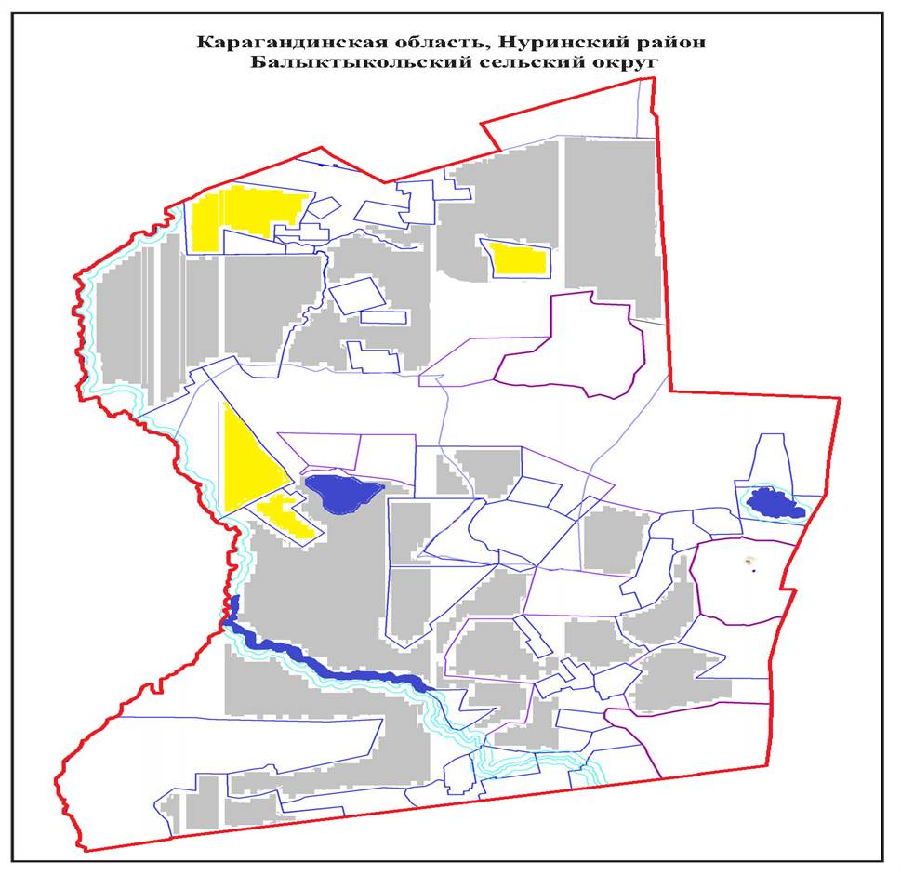

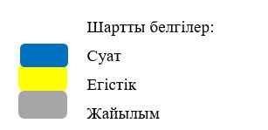

Жайылымдардың,оның ішінде маусымдық жайылымдардың сыртқы және ішкі шекаралары мен алаңдары, жайылымдық инфрақұрылым объектілері белгіленген Карта

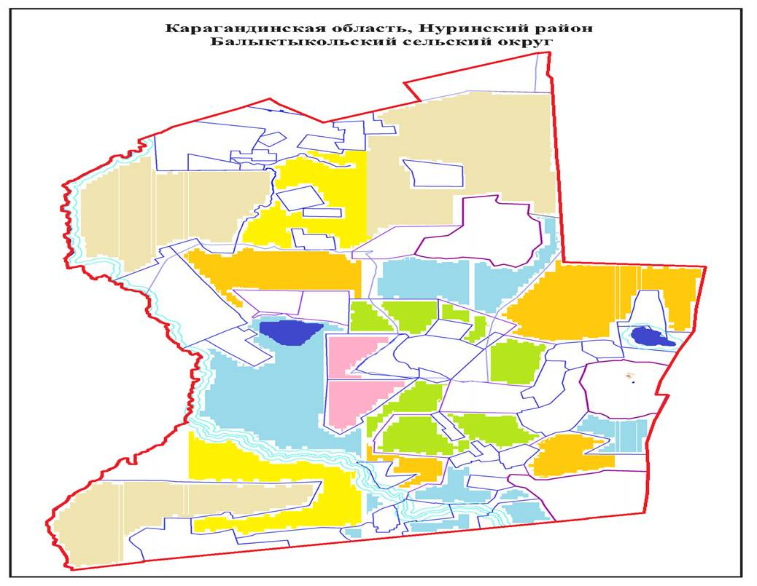

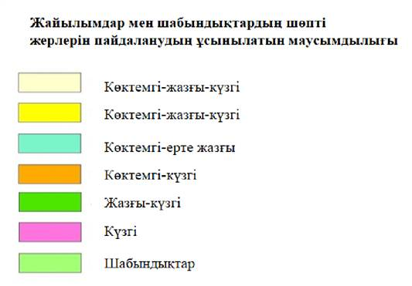

Жайылым пайдаланушылардың су тұтыну нормасына сәйкес жасалған су көздеріне (көлдерге, өзендерге, тоғандарға, копандарға, суару немесе суландыру каналдарына, құбырлы немесе шахталы құдықтарға) қол жеткізу схемасы
Жайылымы жоқ жеке және (немесе) заңды тұлғалардың ауыл шаруашылығы жануарларының мал басын орналастыру үшін жайылымдарды қайта бөлу және оны берілетін жайылымдарға ауыстыру схемасы

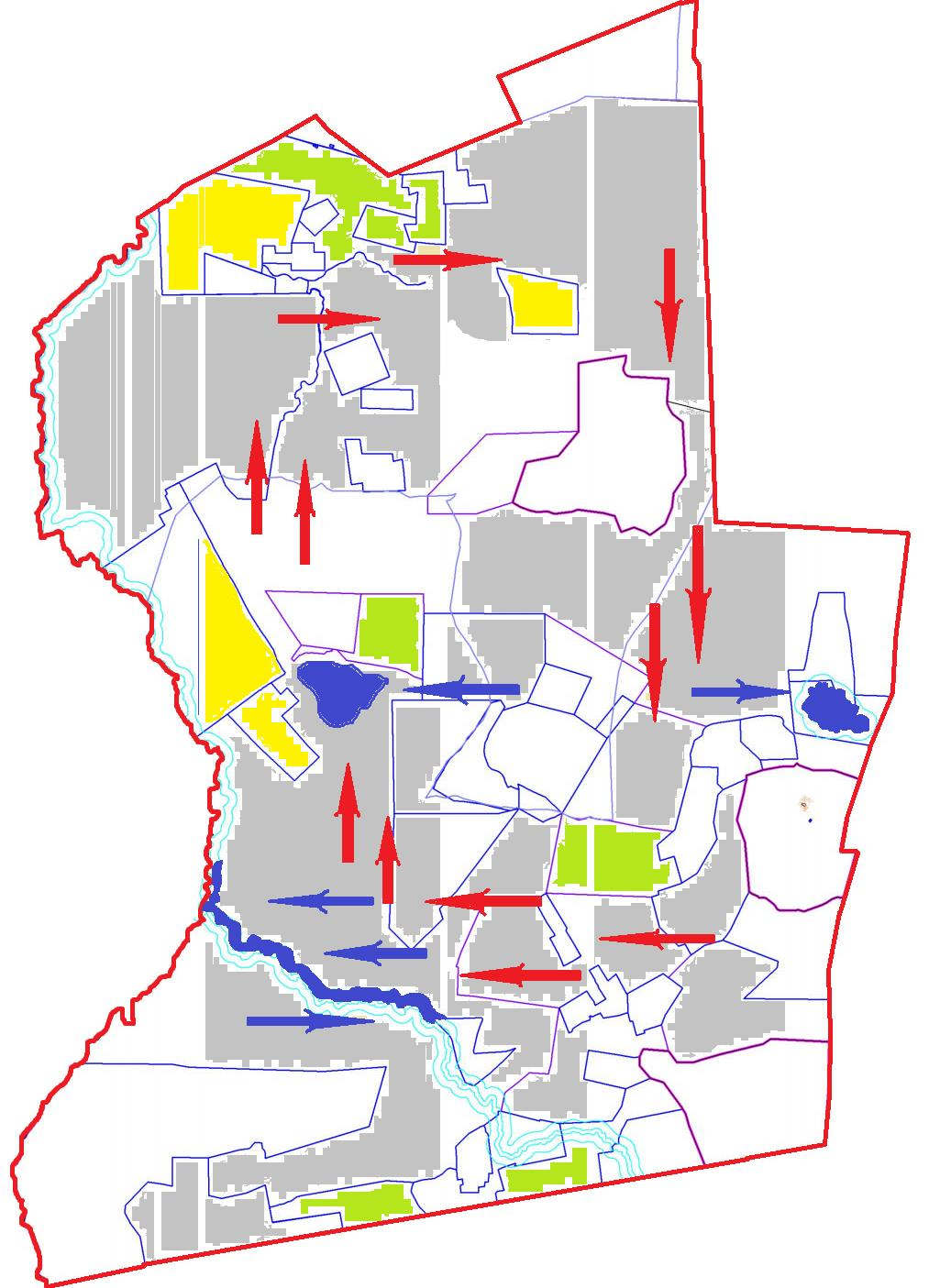

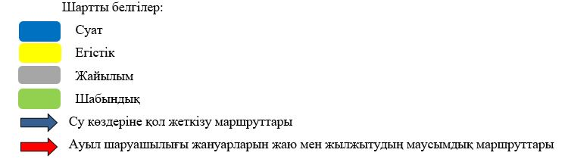

Балықтыкөл ауылдық округінің жанында орналасқан жайылымдармен қамтамасыз етілмеген жеке және (немесе) заңды тұлғалардың ауыл шаруашылығы жануарларының мал басын шалғайдағы жайылымдарға орналастыру схемасы

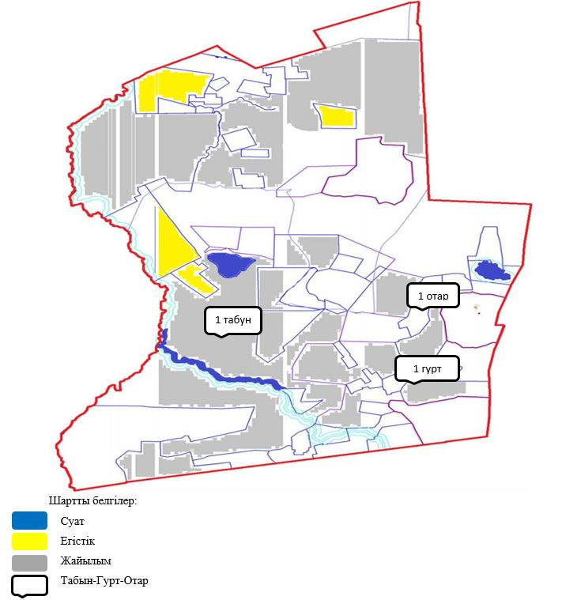

Құқық белгілейтін құжаттар негізінде жер санаттары, жер учаскелерінің меншік иелері және жер пайдаланушылар бөлінісінде Баршын ауылдық округі аумағында жайылымдардың орналасу схемасы (картасы)

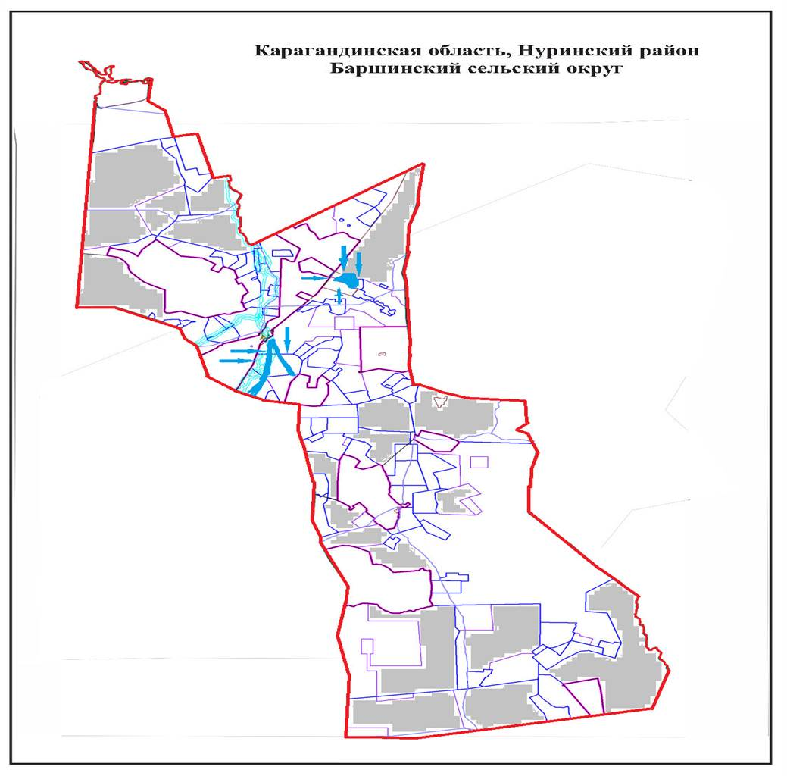



Жайылымдардың,оның ішінде маусымдық жайылымдардың сыртқы және ішкі шекаралары мен алаңдары, жайылымдық инфрақұрылым объектілері белгіленген Карта

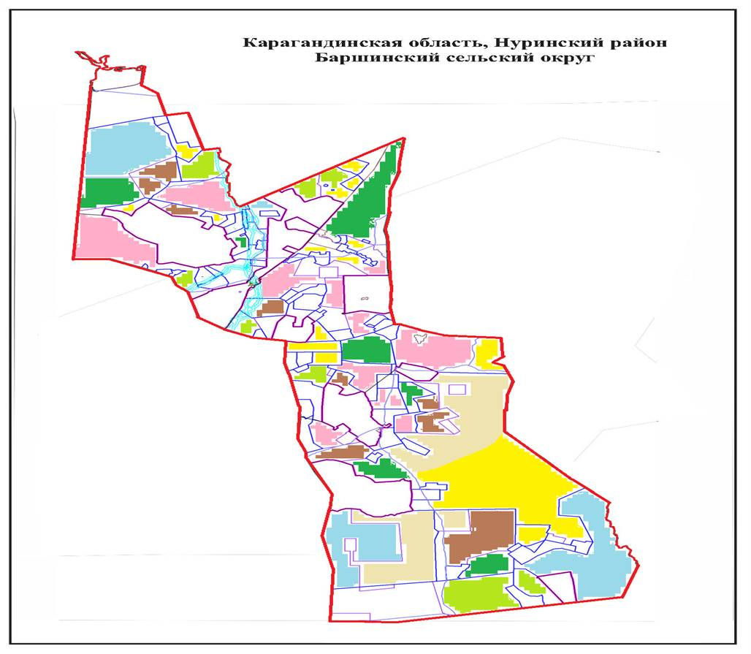

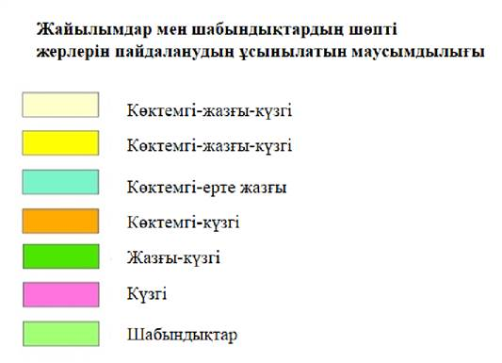

Жайылым пайдаланушылардың су тұтыну нормасына сәйкес жасалған су көздеріне (көлдерге, өзендерге, тоғандарға, копандарға, суару немесе суландыру каналдарына, құбырлы немесе шахталы құдықтарға) қол жеткізу схемасы
Жайылымы жоқ жеке және (немесе) заңды тұлғалардың ауыл шаруашылығы жануарларының мал басын орналастыру үшін жайылымдарды қайта бөлу және оны берілетін жайылымдарға ауыстыру схемасы

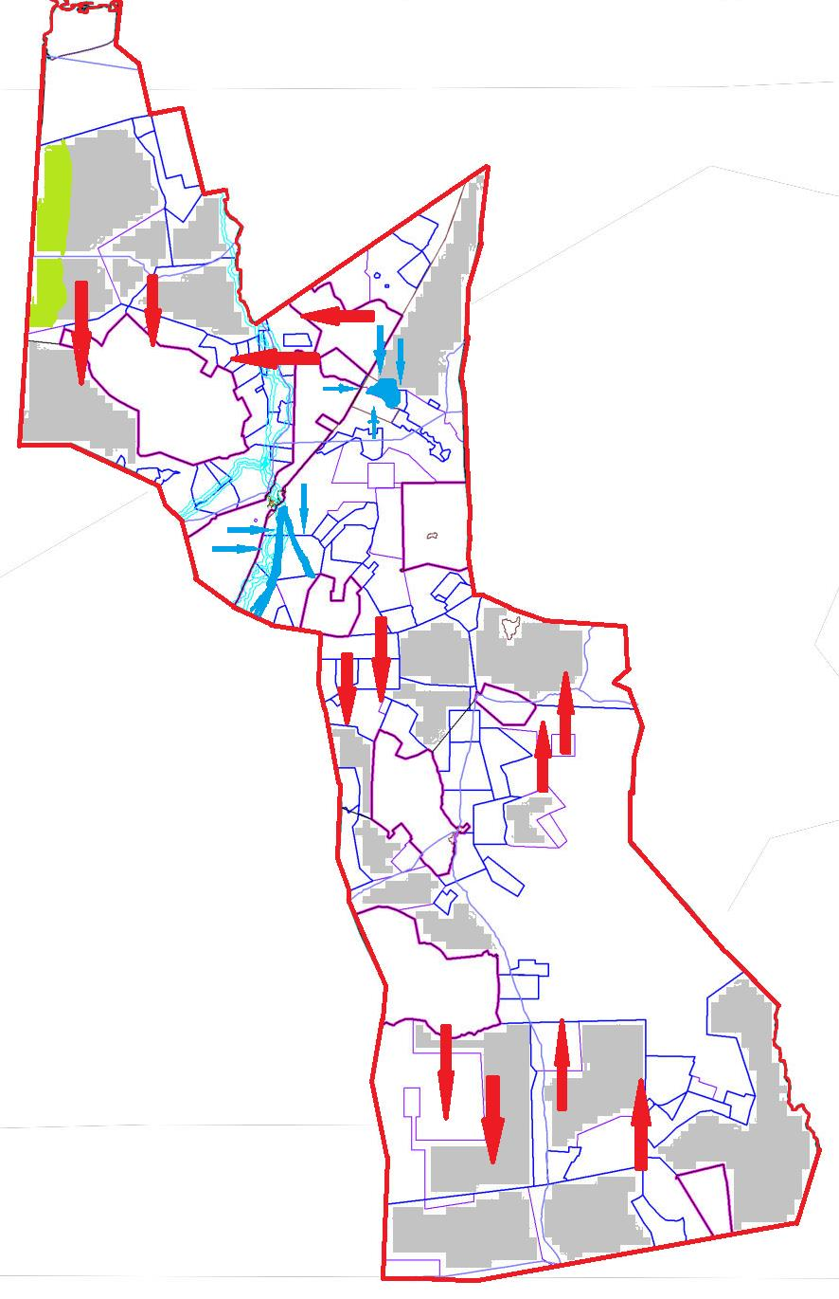

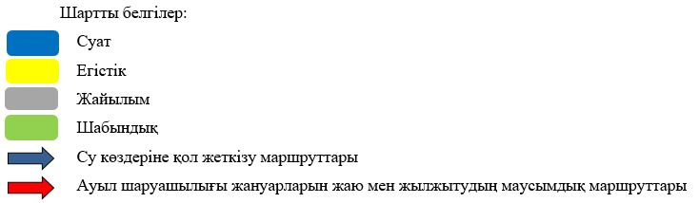

Баршын ауылдық округінің жанында орналасқан жайылымдармен қамтамасыз етілмеген жеке және (немесе) заңды тұлғалардың ауыл шаруашылығы жануарларының мал басын шалғайдағы жайылымдарға орналастыру схемасы

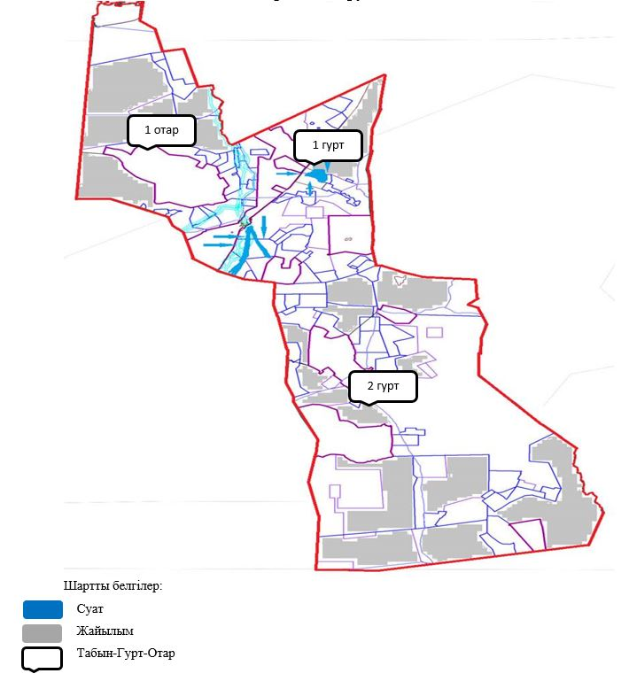

Құқық белгілейтін құжаттар негізінде жер санаттары, жер учаскелерінің меншік иелері және жер пайдаланушылар бөлінісінде Құлан ауылдық округі аумағында жайылымдардың орналасу схемасы (картасы)

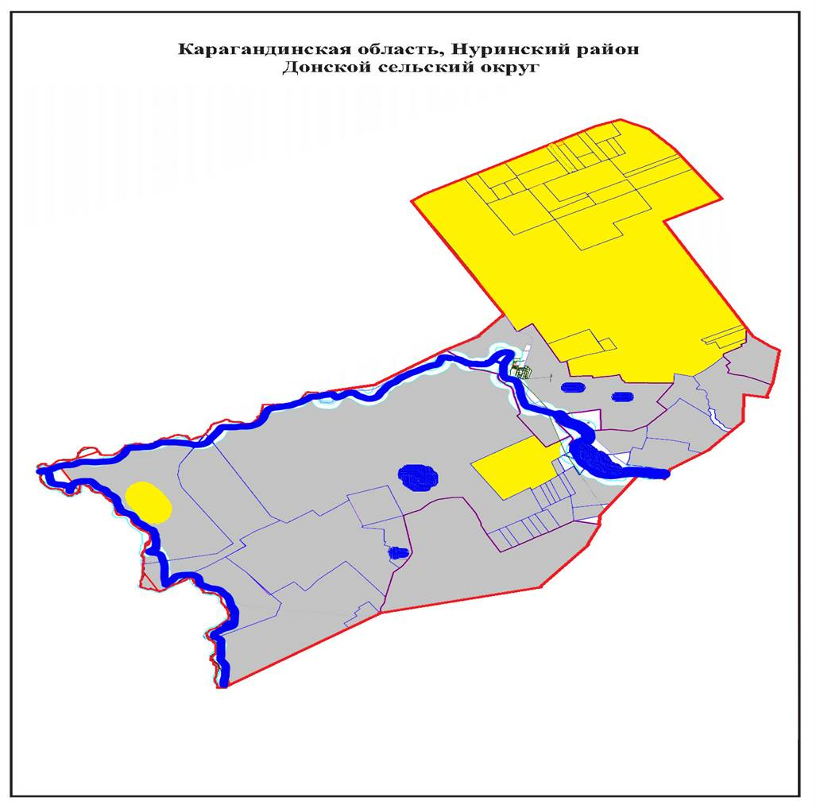

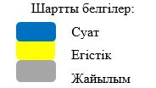

Жайылымдардың,оның ішінде маусымдық жайылымдардың сыртқы және ішкі шекаралары мен алаңдары, жайылымдық инфрақұрылым объектілері белгіленген Карта

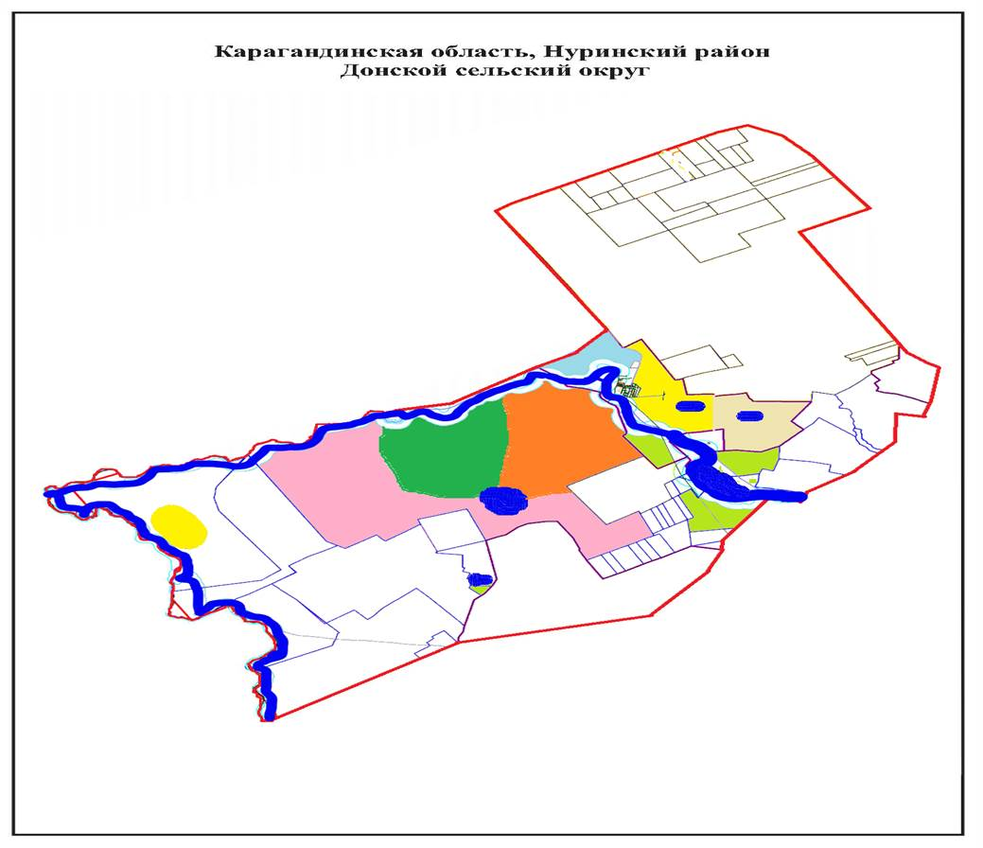

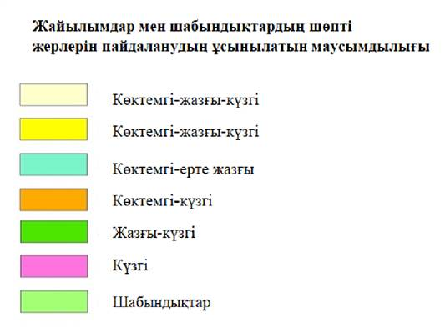

Жайылым пайдаланушылардың су тұтыну нормасына сәйкес жасалған су көздеріне (көлдерге, өзендерге, тоғандарға, копандарға, суару немесе суландыру каналдарына, құбырлы немесе шахталы құдықтарға) қол жеткізу схемасы
Жайылымы жоқ жеке және (немесе) заңды тұлғалардың ауыл шаруашылығы жануарларының мал басын орналастыру үшін жайылымдарды қайта бөлу және оны берілетін жайылымдарға ауыстыру схемасы

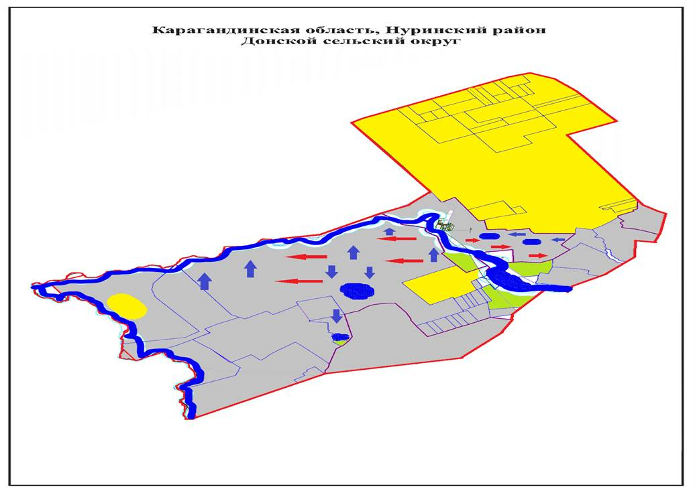

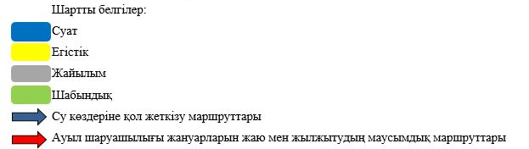

Құлан ауылдық округінің жанында орналасқан жайылымдармен қамтамасыз етілмеген жеке және (немесе) заңды тұлғалардың ауыл шаруашылығы жануарларының мал басын шалғайдағы жайылымдарға орналастыру схемасы

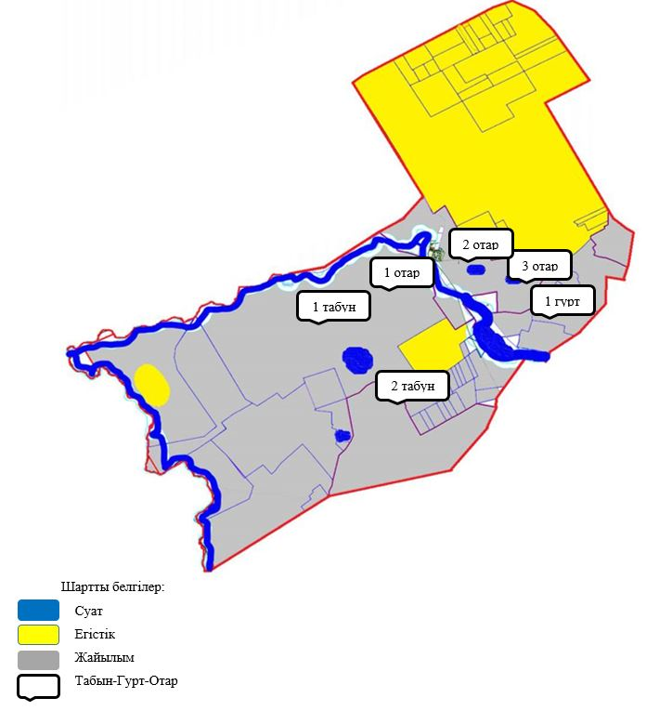

Құқық белгілейтін құжаттар негізінде жер санаттары, жер учаскелерінің меншік иелері және жер пайдаланушылар бөлінісінде Жараспай ауылдық округі аумағында жайылымдардың орналасу схемасы (картасы)

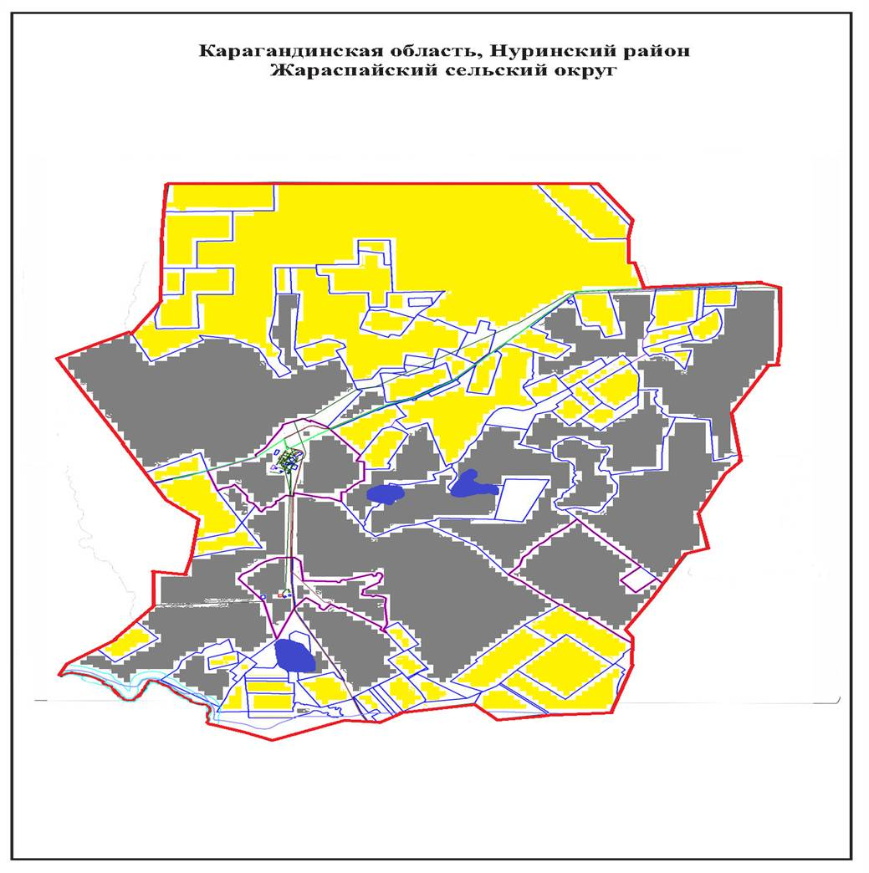

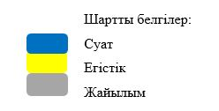

Жайылымдардың,оның ішінде маусымдық жайылымдардың сыртқы және ішкі шекаралары мен алаңдары, жайылымдық инфрақұрылым объектілері белгіленген Карта

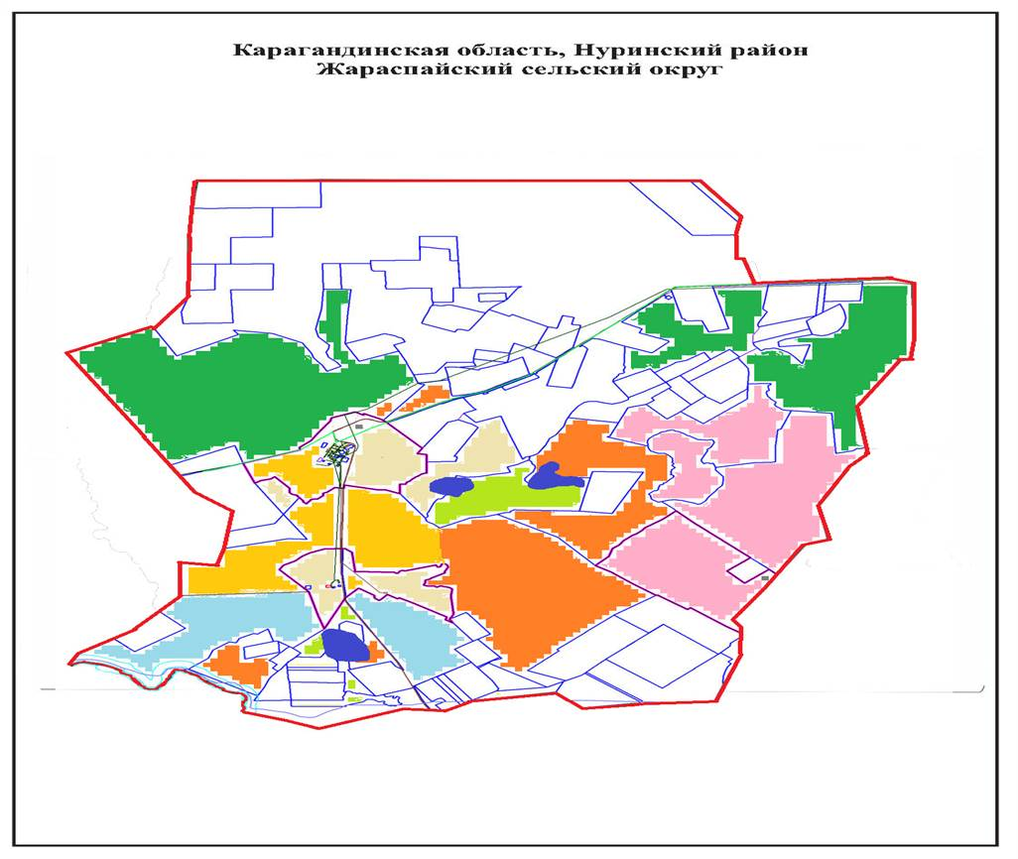

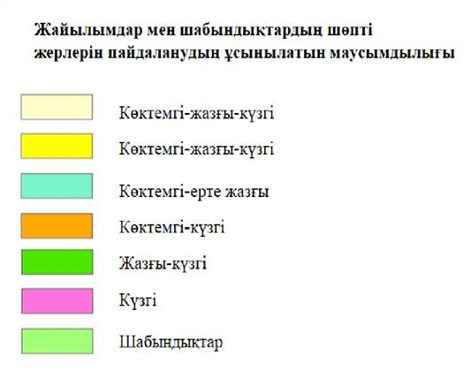

Жайылым пайдаланушылардың су тұтыну нормасына сәйкес жасалған су көздеріне (көлдерге, өзендерге, тоғандарға, копандарға, суару немесе суландыру каналдарына, құбырлы немесе шахталы құдықтарға) қол жеткізу схемасы
Жайылымы жоқ жеке және (немесе) заңды тұлғалардың ауыл шаруашылығы жануарларының мал басын орналастыру үшін жайылымдарды қайта бөлу және оны берілетін жайылымдарға ауыстыру схемасы

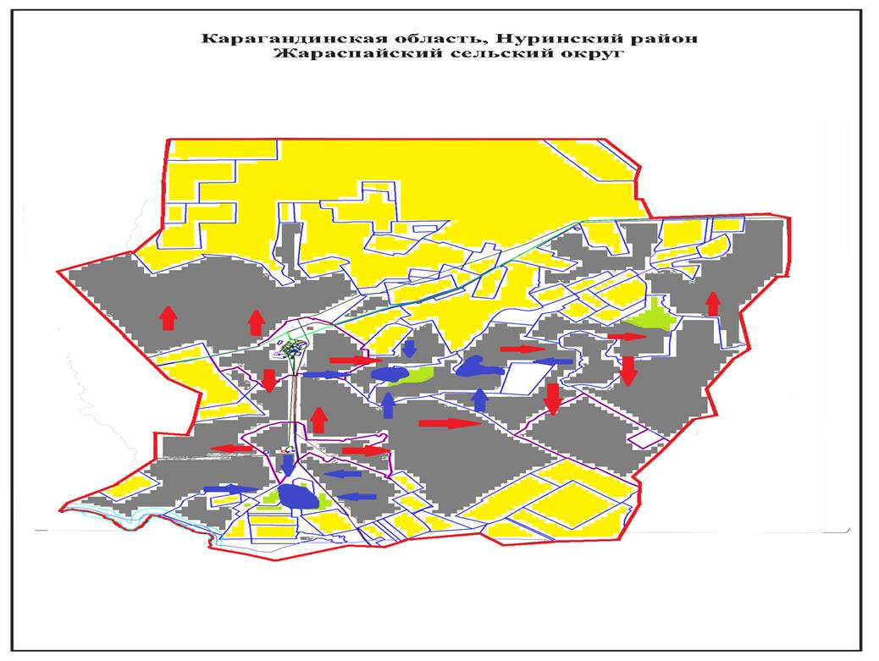

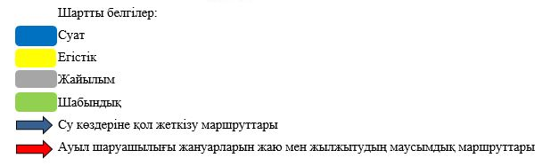

Жараспай ауылдық округінің жанында орналасқан жайылымдармен қамтамасыз етілмеген жеке және (немесе) заңды тұлғалардың ауыл шаруашылығы жануарларының мал басын шалғайдағы жайылымдарға орналастыру схемасы

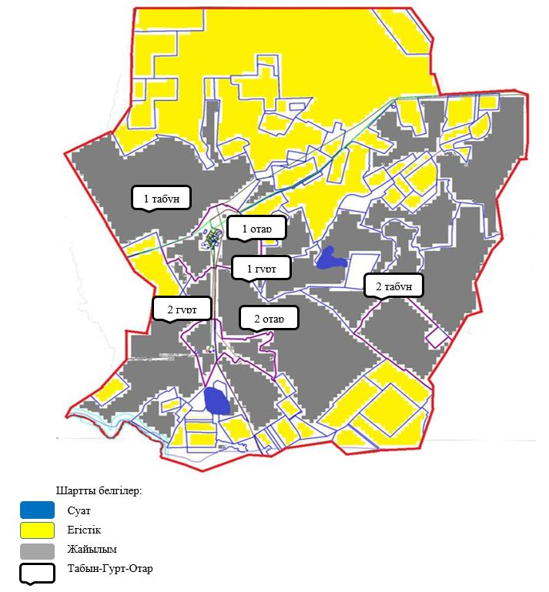

Құқық белгілейтін құжаттар негізінде жер санаттары, жер учаскелерінің меншік иелері және жер пайдаланушылар бөлінісінде Заречное ауылдық округі аумағында жайылымдардың орналасу схемасы (картасы)

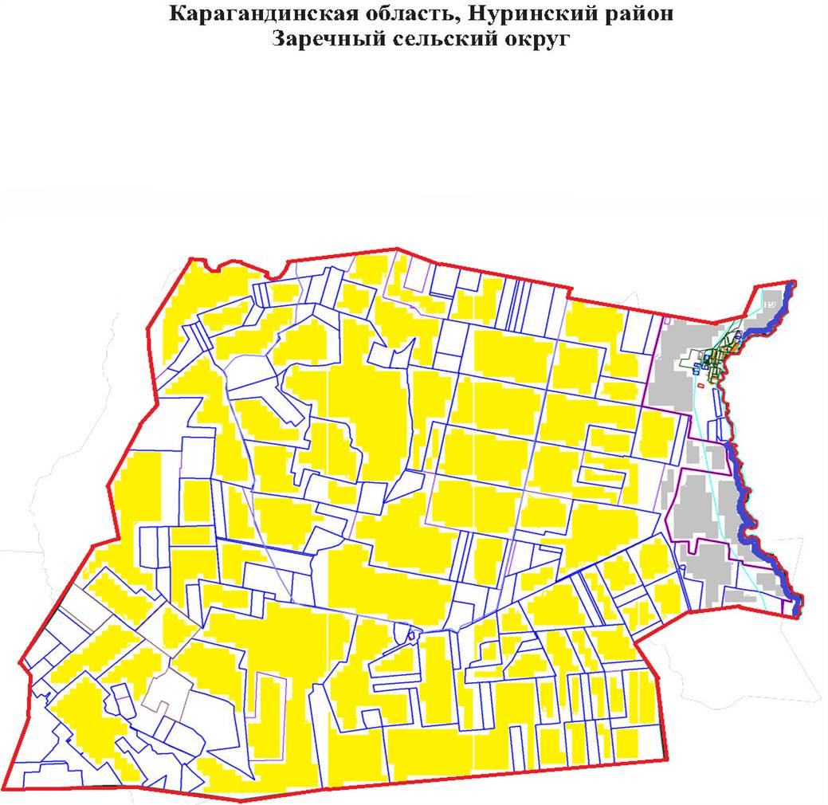

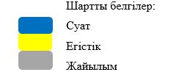

Жайылымдардың,оның ішінде маусымдық жайылымдардың сыртқы және ішкі шекаралары мен алаңдары, жайылымдық инфрақұрылым объектілері белгіленген Карта

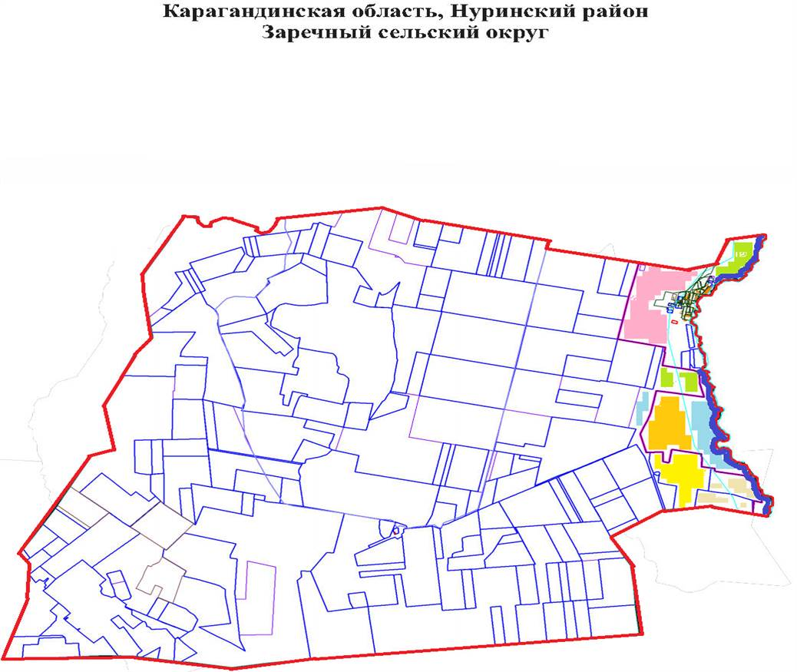

Жайылым пайдаланушылардың су тұтыну нормасына сәйкес жасалған су көздеріне (көлдерге, өзендерге, тоғандарға, копандарға, суару немесе суландыру каналдарына, құбырлы немесе шахталы құдықтарға) қол жеткізу схемасы
Жайылымы жоқ жеке және (немесе) заңды тұлғалардың ауыл шаруашылығы жануарларының мал басын орналастыру үшін жайылымдарды қайта бөлу және оны берілетін жайылымдарға ауыстыру схемасы

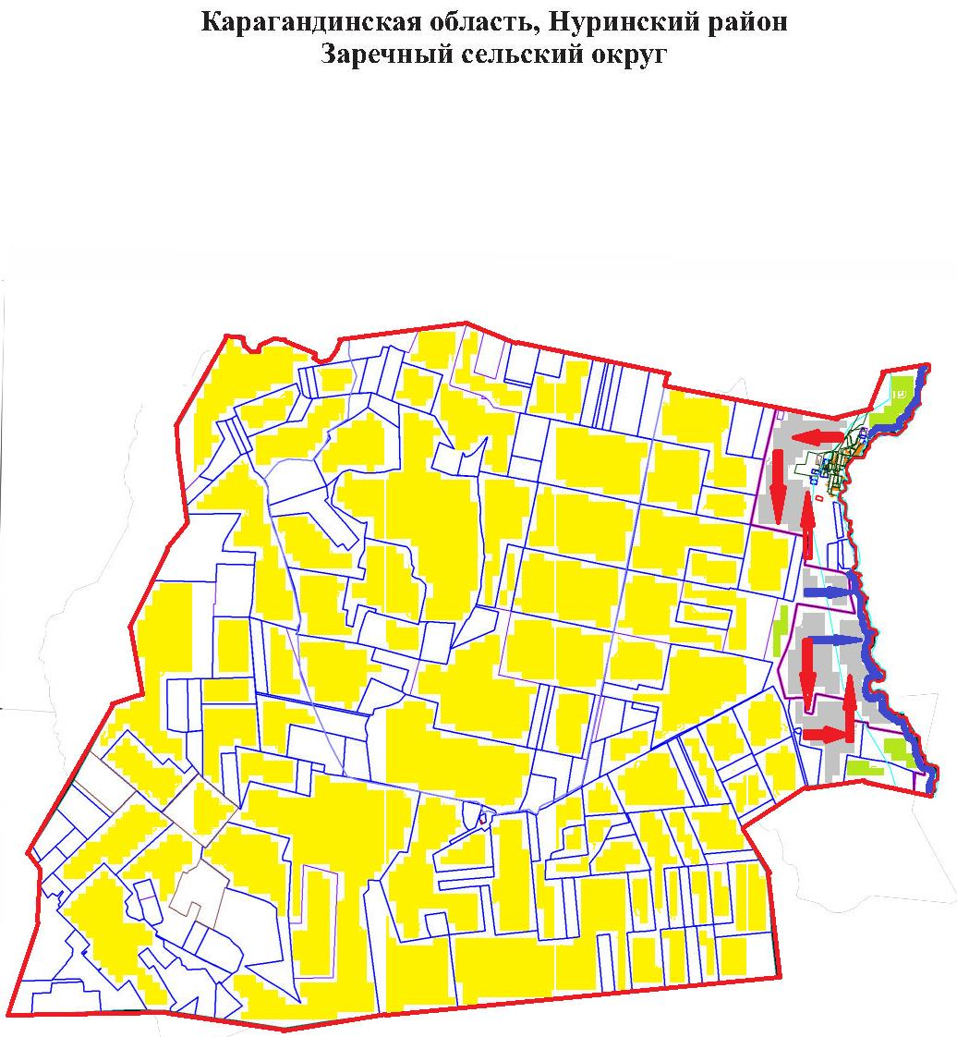

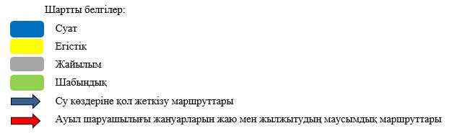

Заречное ауылдық округінің жанында орналасқан жайылымдармен қамтамасыз етілмеген жеке және (немесе) заңды тұлғалардың ауыл шаруашылығы жануарларының мал басын шалғайдағы жайылымдарға орналастыру схемасы

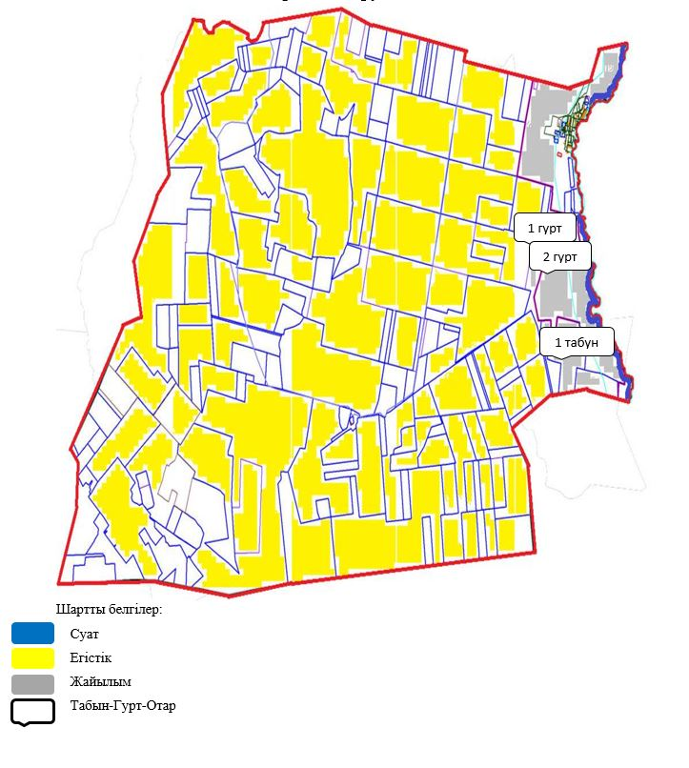

Құқық белгілейтін құжаттар негізінде жер санаттары, жер учаскелерінің меншік иелері және жер пайдаланушылар бөлінісінде Ақмешіт ауылдық округі аумағында жайылымдардың орналасу схемасы (картасы)

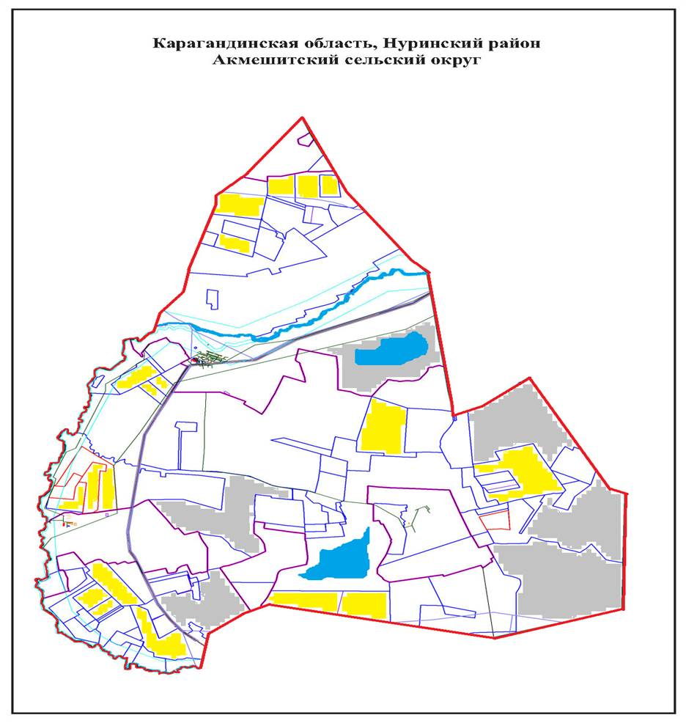

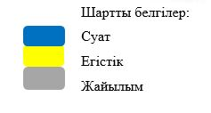

Жайылымдардың,оның ішінде маусымдық жайылымдардың сыртқы және ішкі шекаралары мен алаңдары, жайылымдық инфрақұрылым объектілері белгіленген Карта

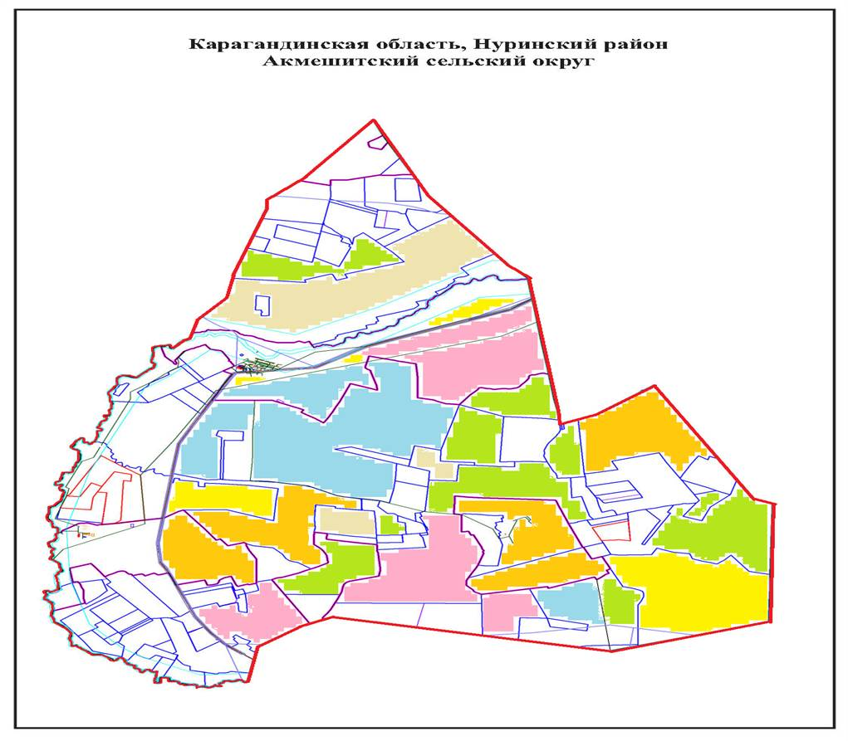

Жайылым пайдаланушылардың су тұтыну нормасына сәйкес жасалған су көздеріне (көлдерге, өзендерге, тоғандарға, копандарға, суару немесе суландыру каналдарына, құбырлы немесе шахталы құдықтарға) қол жеткізу схемасы
Жайылымы жоқ жеке және (немесе) заңды тұлғалардың ауыл шаруашылығы жануарларының мал басын орналастыру үшін жайылымдарды қайта бөлу және оны берілетін жайылымдарға ауыстыру схемасы

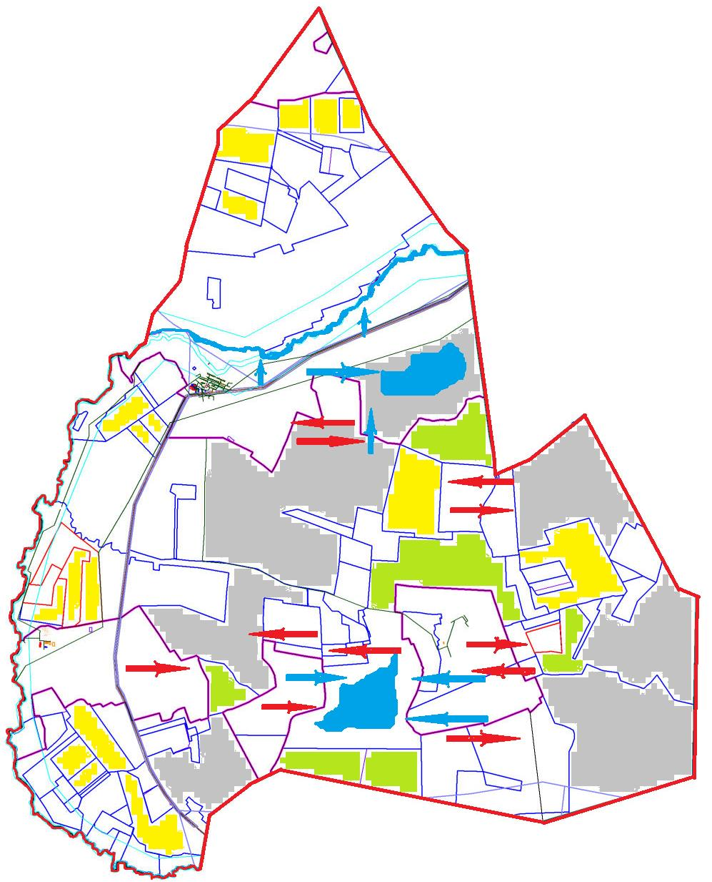

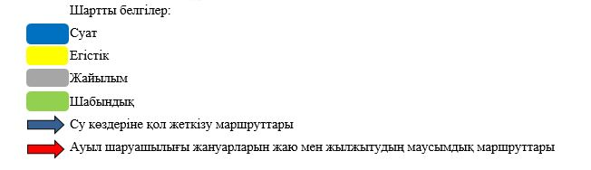

Ақмешіт ауылдық округінің жанында орналасқан жайылымдармен қамтамасыз етілмеген жеке және (немесе) заңды тұлғалардың ауыл шаруашылығы жануарларының мал басын шалғайдағы жайылымдарға орналастыру схемасы

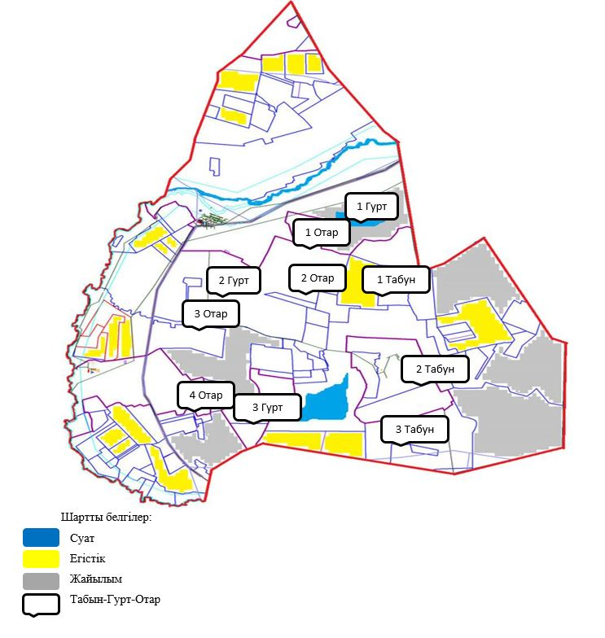

Құқық белгілейтін құжаттар негізінде жер санаттары, жер учаскелерінің меншік иелері және жер пайдаланушылар бөлінісінде Индустриальный ауылдық округі аумағында жайылымдардың орналасу схемасы (картасы)

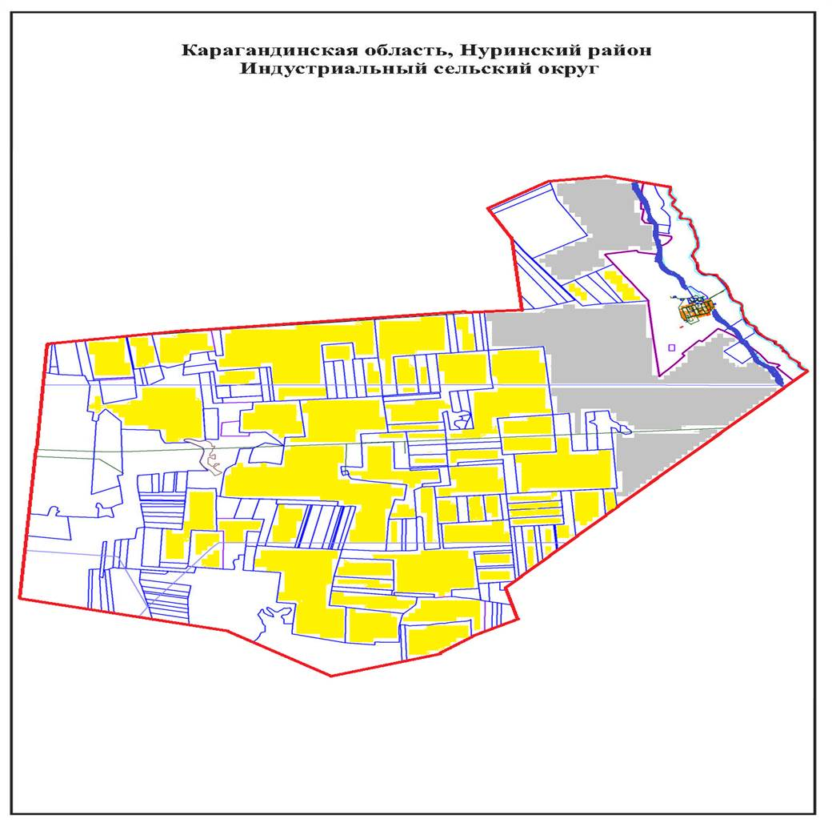

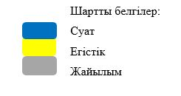

Жайылымдардың,оның ішінде маусымдық жайылымдардың сыртқы және ішкі шекаралары мен алаңдары, жайылымдық инфрақұрылым объектілері белгіленген Карта

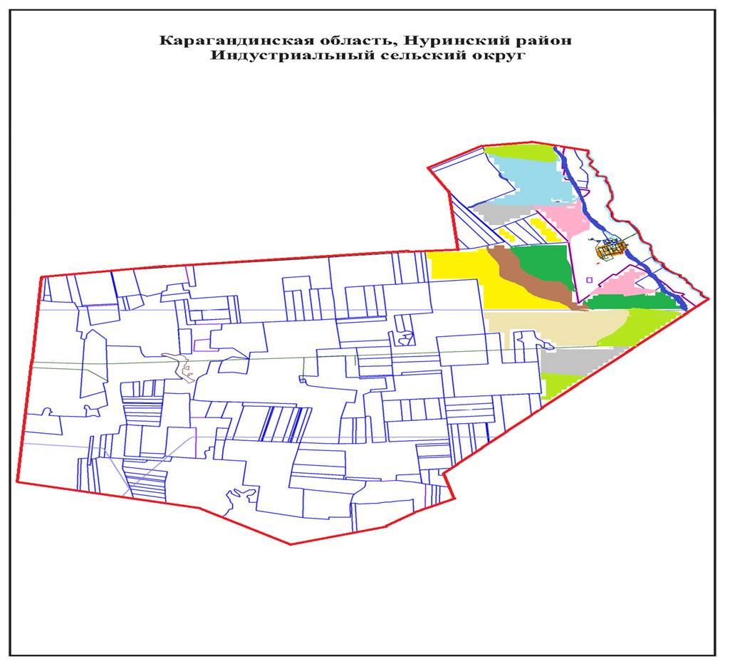

Жайылым пайдаланушылардың су тұтыну нормасына сәйкес жасалған су көздеріне (көлдерге, өзендерге, тоғандарға, копандарға, суару немесе суландыру каналдарына, құбырлы немесе шахталы құдықтарға) қол жеткізу схемасы
Жайылымы жоқ жеке және (немесе) заңды тұлғалардың ауыл шаруашылығы жануарларының мал басын орналастыру үшін жайылымдарды қайта бөлу және оны берілетін жайылымдарға ауыстыру схемасы

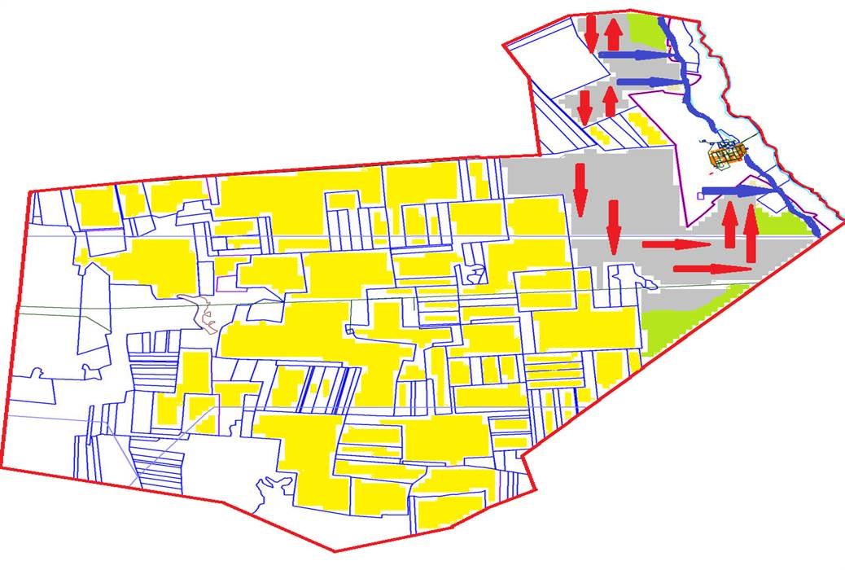

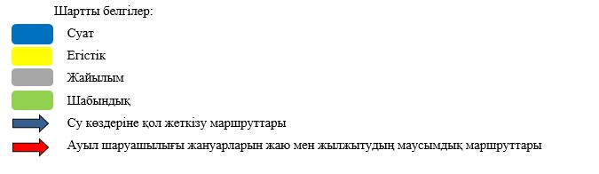

Индустриальный ауылдық округінің жанында орналасқан жайылымдармен қамтамасыз етілмеген жеке және (немесе) заңды тұлғалардың ауыл шаруашылығы жануарларының мал басын шалғайдағы жайылымдарға орналастыру схемасы

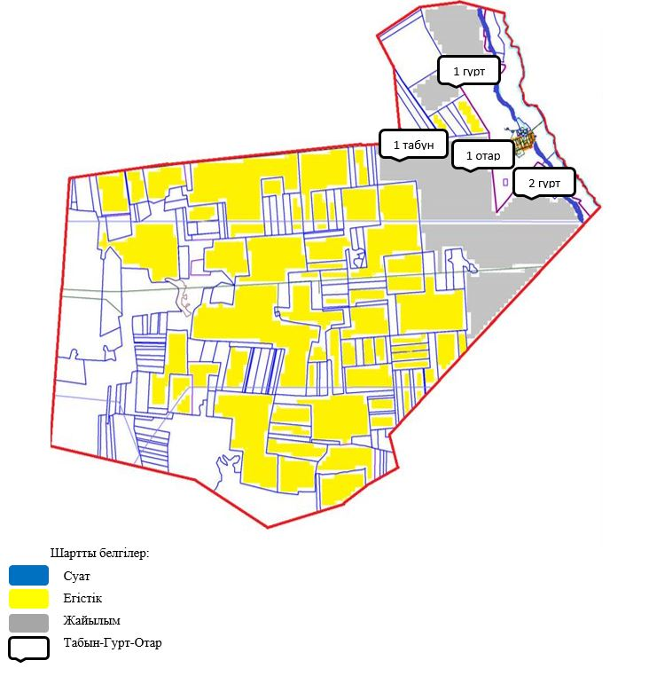

Құқық белгілейтін құжаттар негізінде жер санаттары, жер учаскелерінің меншік иелері және жер пайдаланушылар бөлінісінде Кенжарық ауылдық округі аумағында жайылымдардың орналасу схемасы (картасы)

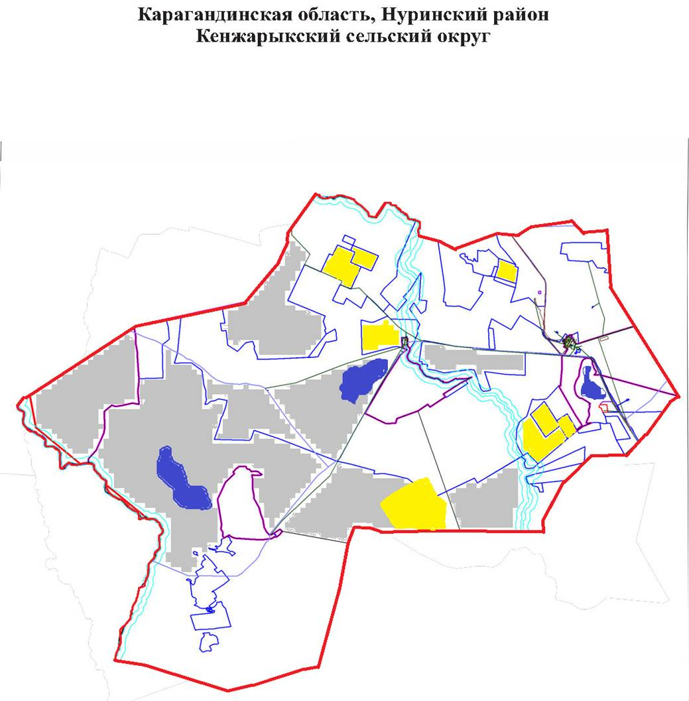

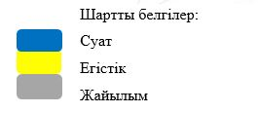

Жайылымдардың,оның ішінде маусымдық жайылымдардың сыртқы және ішкі шекаралары мен алаңдары, жайылымдық инфрақұрылым объектілері белгіленген Карта

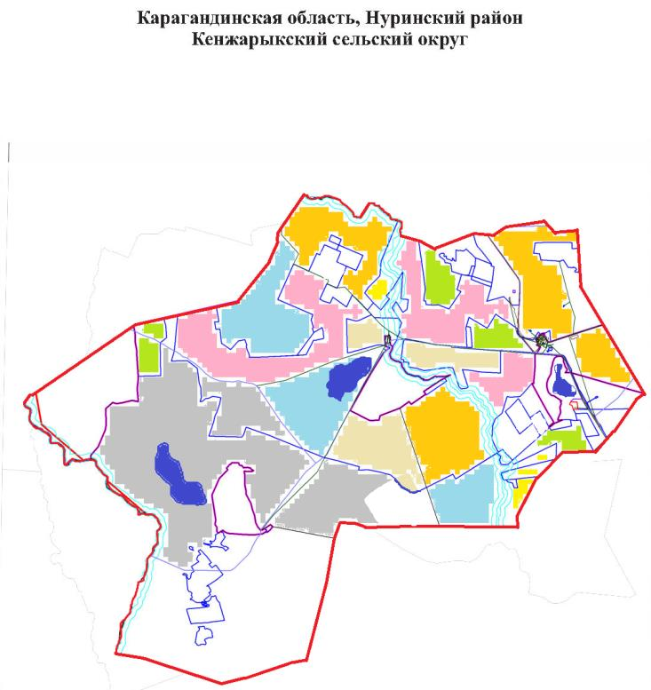

Жайылым пайдаланушылардың су тұтыну нормасына сәйкес жасалған су көздеріне (көлдерге, өзендерге, тоғандарға, копандарға, суару немесе суландыру каналдарына, құбырлы немесе шахталы құдықтарға) қол жеткізу схемасы
Жайылымы жоқ жеке және (немесе) заңды тұлғалардың ауыл шаруашылығы жануарларының мал басын орналастыру үшін жайылымдарды қайта бөлу және оны берілетін жайылымдарға ауыстыру схемасы

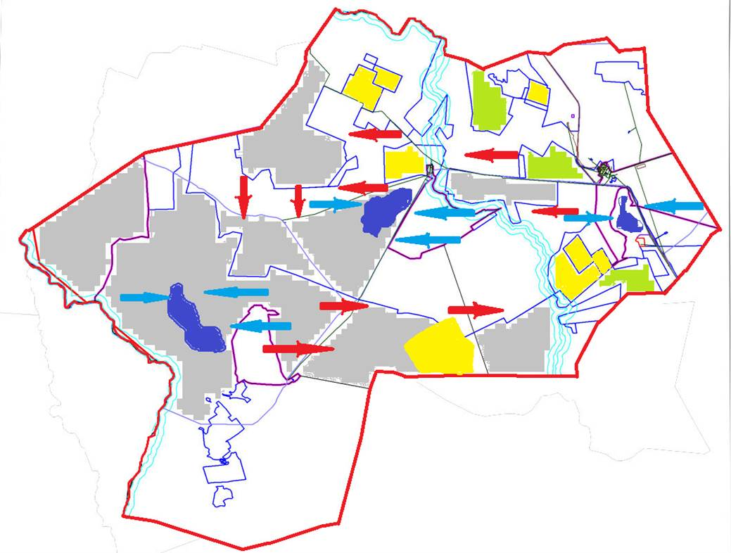

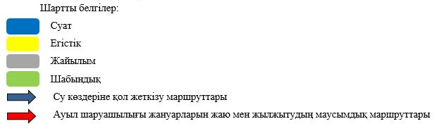

Кенжарық ауылдық округінің жанында орналасқан жайылымдармен қамтамасыз етілмеген жеке және (немесе) заңды тұлғалардың ауыл шаруашылығы жануарларының мал басын шалғайдағы жайылымдарға орналастыру схемасы

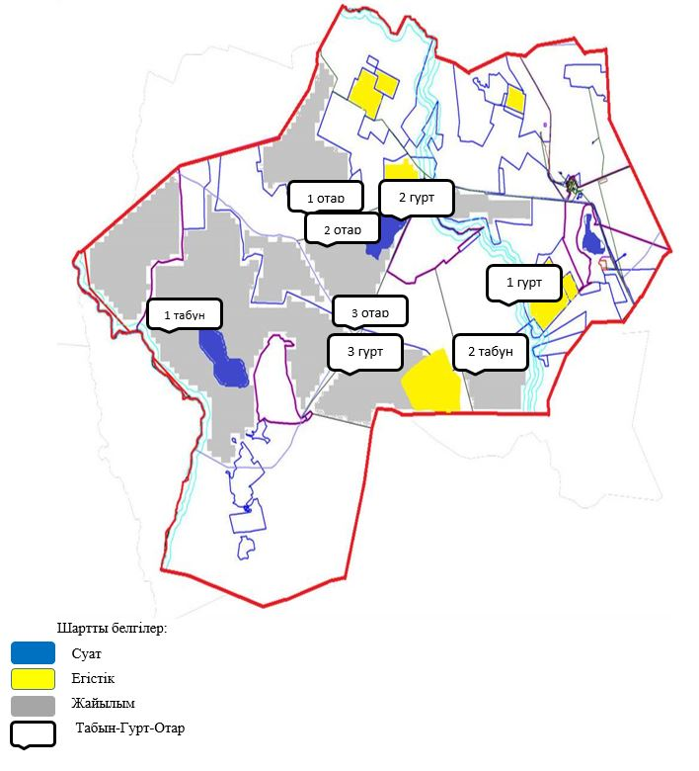

Құқық белгілейтін құжаттар негізінде жер санаттары, жер учаскелерінің меншік иелері және жер пайдаланушылар бөлінісінде Қарой ауылдық округі аумағында жайылымдардың орналасу схемасы (картасы)

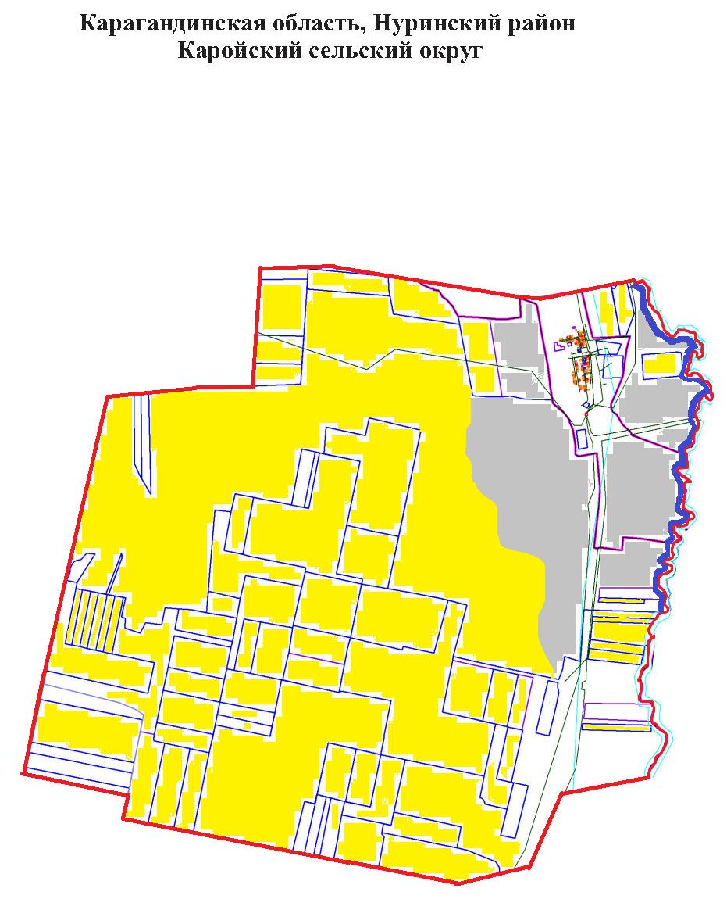

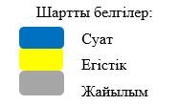

Жайылымдардың,оның ішінде маусымдық жайылымдардың сыртқы және ішкі шекаралары мен алаңдары, жайылымдық инфрақұрылым объектілері белгіленген Карта

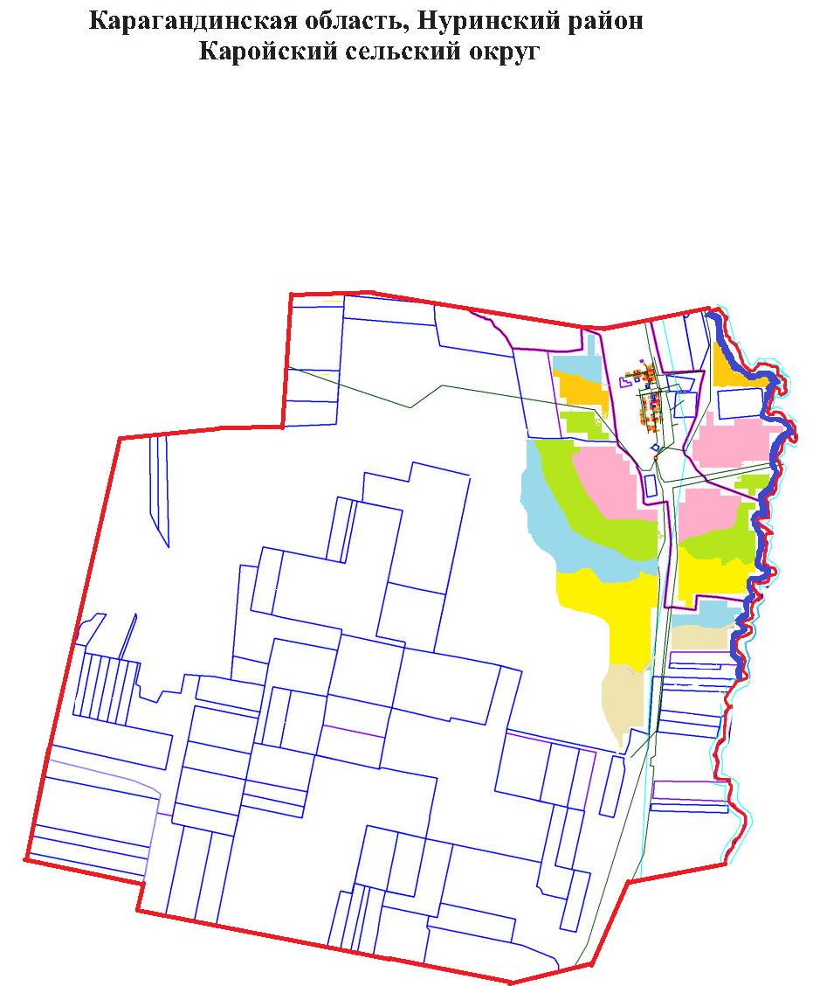

Жайылым пайдаланушылардың су тұтыну нормасына сәйкес жасалған су көздеріне (көлдерге, өзендерге, тоғандарға, копандарға, суару немесе суландыру каналдарына, құбырлы немесе шахталы құдықтарға) қол жеткізу схемасы
Жайылымы жоқ жеке және (немесе) заңды тұлғалардың ауыл шаруашылығы жануарларының мал басын орналастыру үшін жайылымдарды қайта бөлу және оны берілетін жайылымдарға ауыстыру схемасы

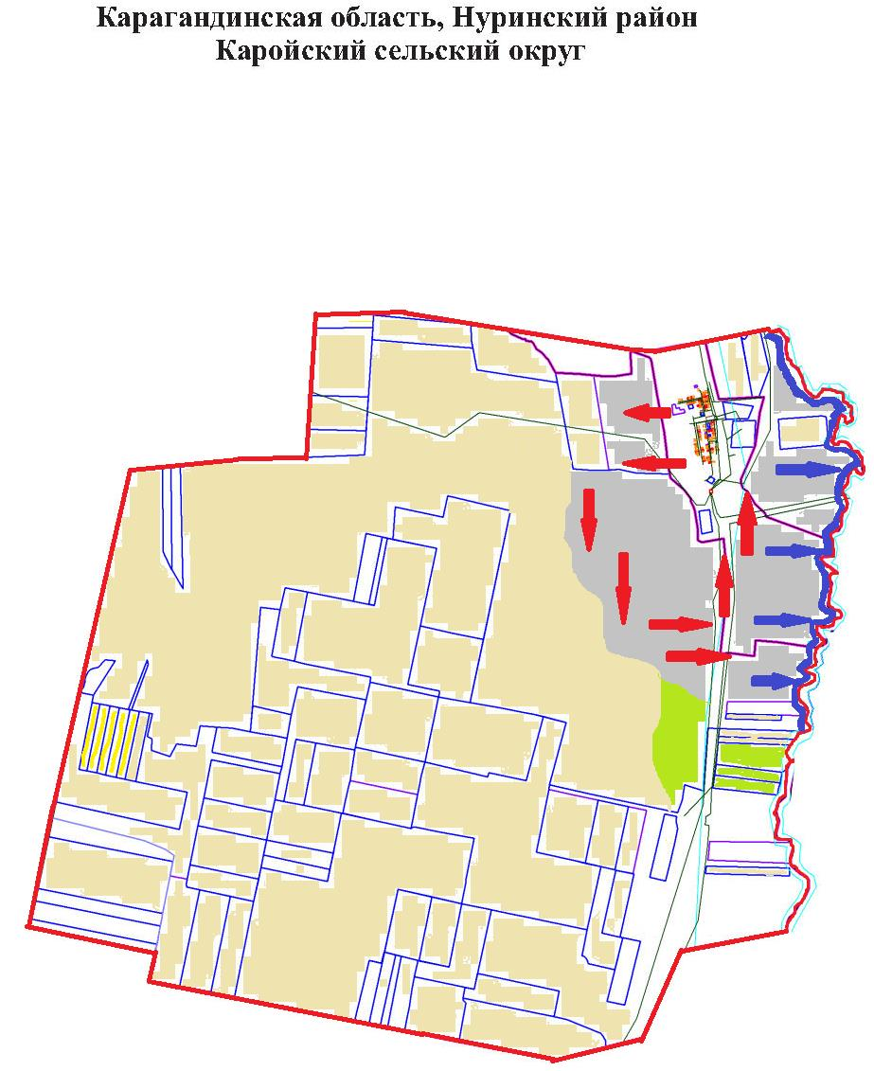

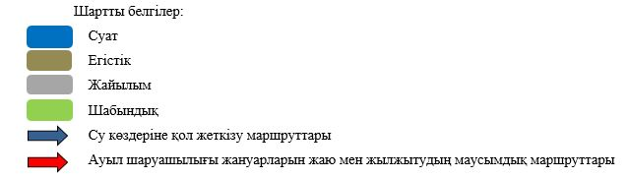

Қарой ауылдық округінің жанында орналасқан жайылымдармен қамтамасыз етілмеген жеке және (немесе) заңды тұлғалардың ауыл шаруашылығы жануарларының мал басын шалғайдағы жайылымдарға орналастыру схемасы

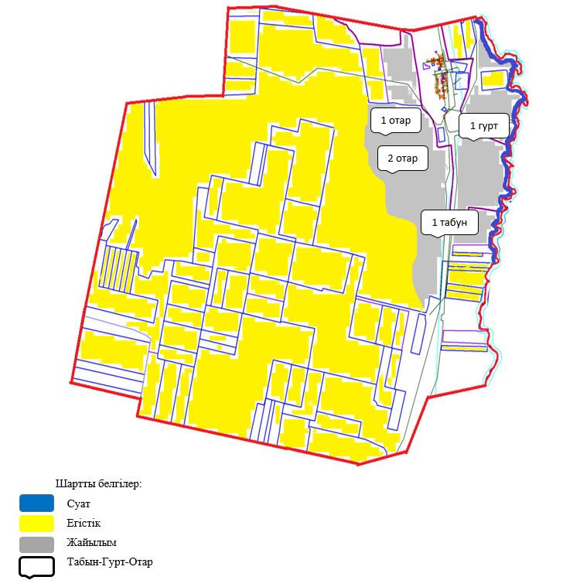

Құқық белгілейтін құжаттар негізінде жер санаттары, жер учаскелерінің меншік иелері және жер пайдаланушылар бөлінісінде Егінді ауылдық округі аумағында жайылымдардың орналасу схемасы (картасы)

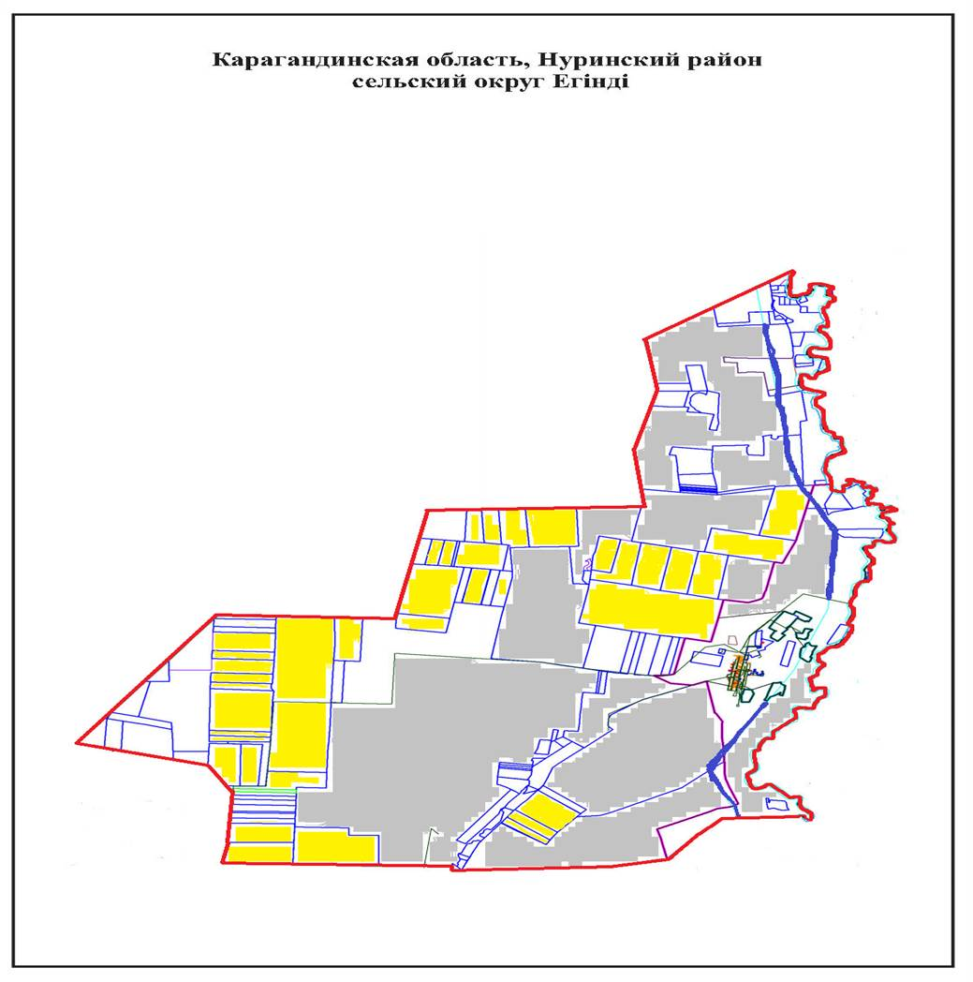

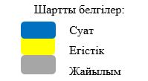

Жайылымдардың,оның ішінде маусымдық жайылымдардың сыртқы және ішкі шекаралары мен алаңдары, жайылымдық инфрақұрылым объектілері белгіленген Карта

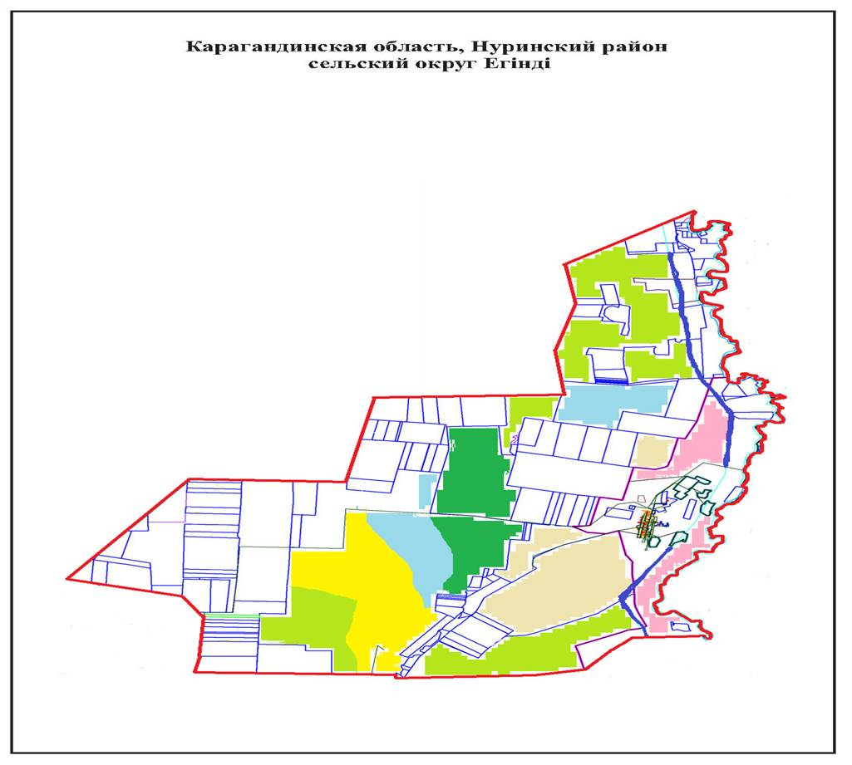

Жайылым пайдаланушылардың су тұтыну нормасына сәйкес жасалған су көздеріне (көлдерге, өзендерге, тоғандарға, копандарға, суару немесе суландыру каналдарына, құбырлы немесе шахталы құдықтарға) қол жеткізу схемасы
Жайылымы жоқ жеке және (немесе) заңды тұлғалардың ауыл шаруашылығы жануарларының мал басын орналастыру үшін жайылымдарды қайта бөлу және оны берілетін жайылымдарға ауыстыру схемасы

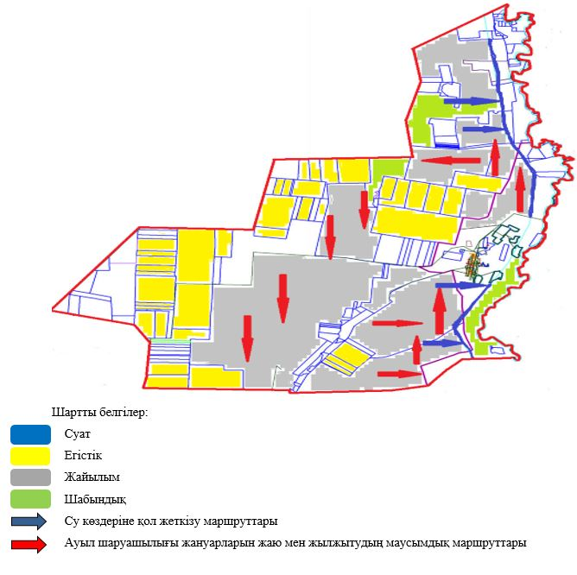

Егінді ауылдық округінің жанында орналасқан жайылымдармен қамтамасыз етілмеген жеке және (немесе) заңды тұлғалардың ауыл шаруашылығы жануарларының мал басын шалғайдағы жайылымдарға орналастыру схемасы

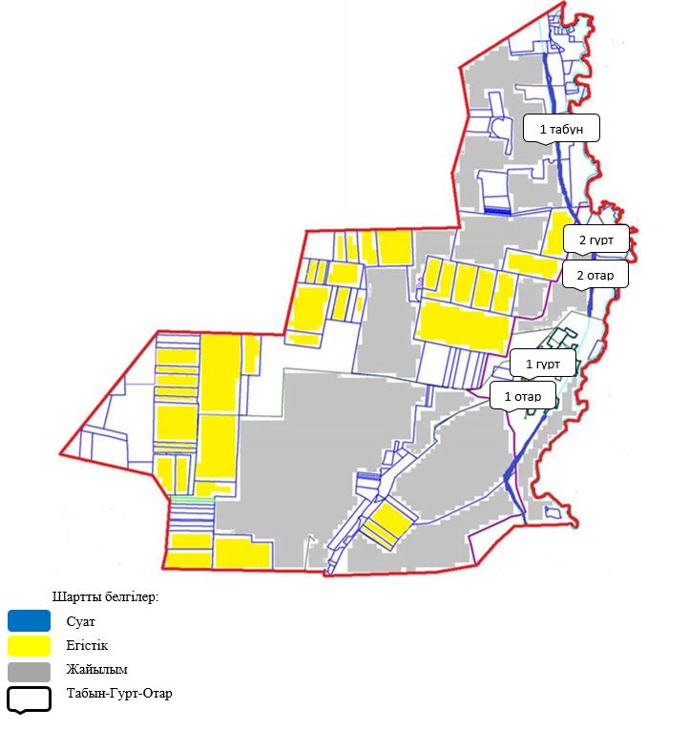

Құқық белгілейтін құжаттар негізінде жер санаттары, жер учаскелерінің меншік иелері және жер пайдаланушылар бөлінісінде Қарақойын ауылдық округі аумағында жайылымдардың орналасу схемасы (картасы)

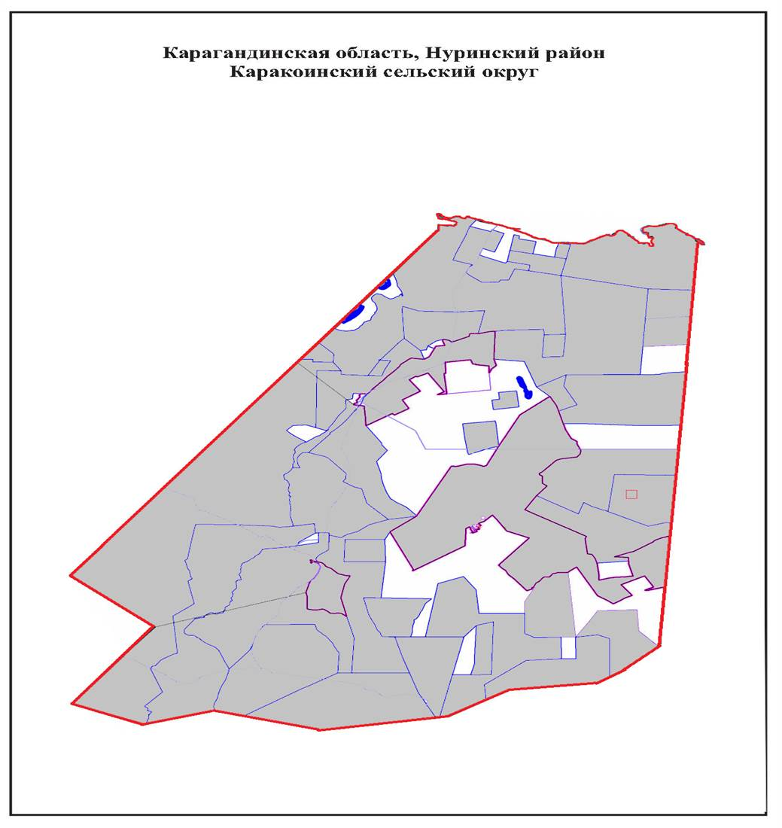

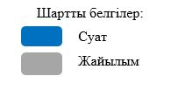

Жайылымдардың,оның ішінде маусымдық жайылымдардың сыртқы және ішкі шекаралары мен алаңдары, жайылымдық инфрақұрылым объектілері белгіленген Карта

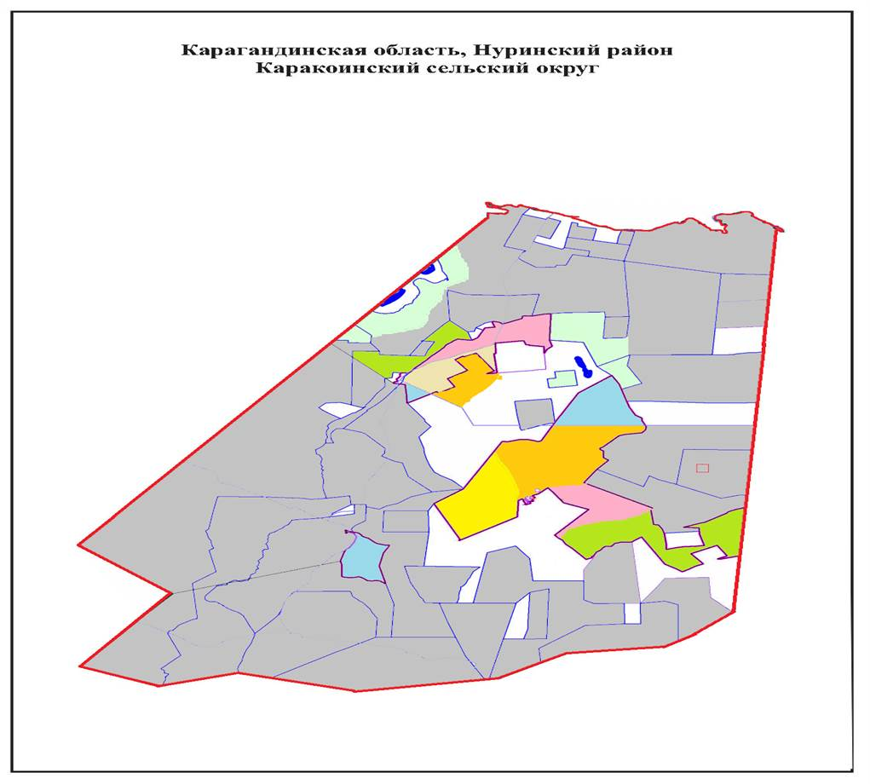

Жайылым пайдаланушылардың су тұтыну нормасына сәйкес жасалған су көздеріне (көлдерге, өзендерге, тоғандарға, копандарға, суару немесе суландыру каналдарына, құбырлы немесе шахталы құдықтарға) қол жеткізу схемасы
Жайылымы жоқ жеке және (немесе) заңды тұлғалардың ауыл шаруашылығы жануарларының мал басын орналастыру үшін жайылымдарды қайта бөлу және оны берілетін жайылымдарға ауыстыру схемасы

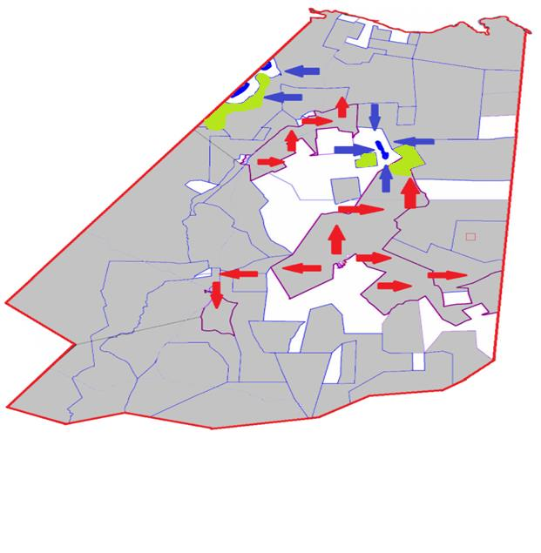

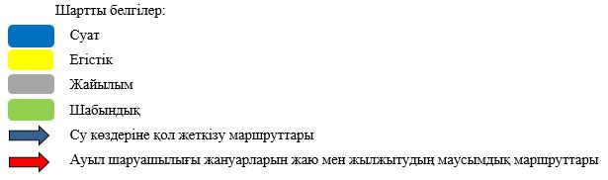

Қарақойын ауылдық округінің жанында орналасқан жайылымдармен қамтамасыз етілмеген жеке және (немесе) заңды тұлғалардың ауыл шаруашылығы жануарларының мал басын шалғайдағы жайылымдарға орналастыру схемасы

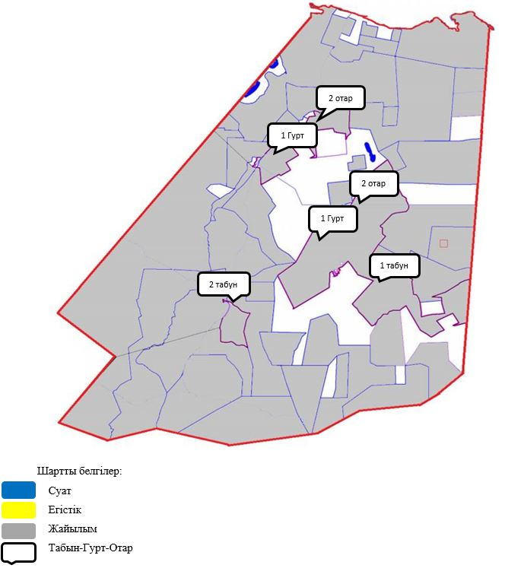

Құқық белгілейтін құжаттар негізінде жер санаттары, жер учаскелерінің меншік иелері және жер пайдаланушылар бөлінісінде Қорғанжар ауылдық округі аумағында жайылымдардың орналасу схемасы (картасы)

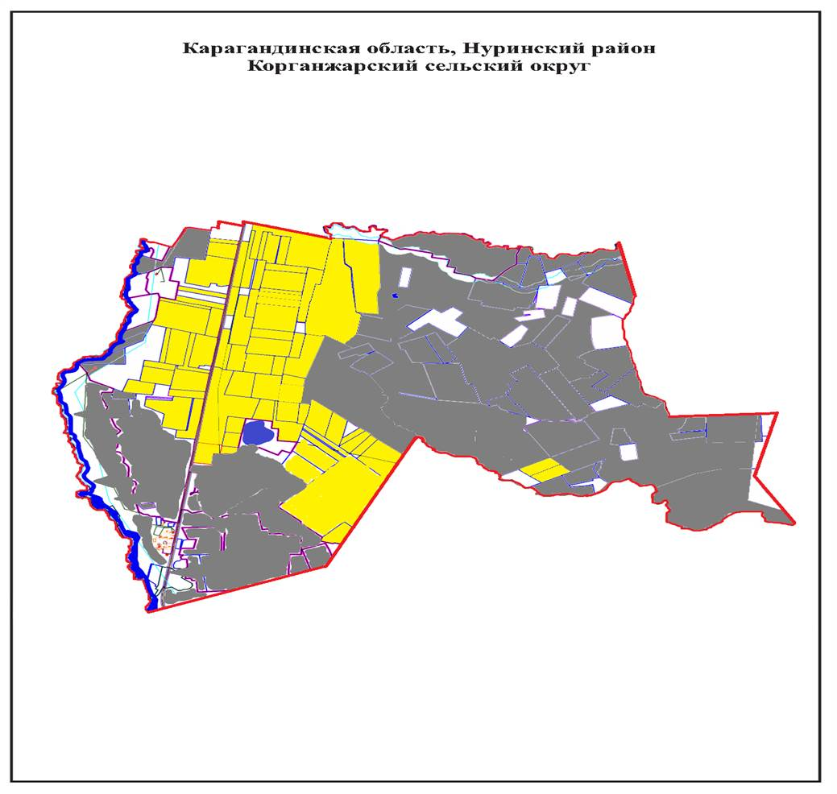

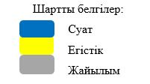

Жайылымдардың,оның ішінде маусымдық жайылымдардың сыртқы және ішкі шекаралары мен алаңдары, жайылымдық инфрақұрылым объектілері белгіленген Карта

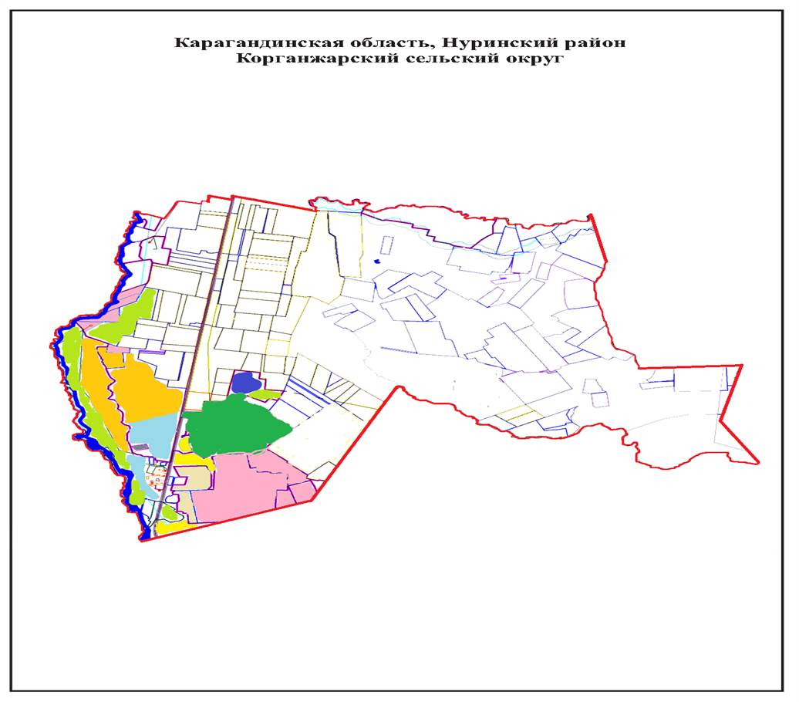

Жайылым пайдаланушылардың су тұтыну нормасына сәйкес жасалған су көздеріне (көлдерге, өзендерге, тоғандарға, копандарға, суару немесе суландыру каналдарына, құбырлы немесе шахталы құдықтарға) қол жеткізу схемасы
Жайылымы жоқ жеке және (немесе) заңды тұлғалардың ауыл шаруашылығы жануарларының мал басын орналастыру үшін жайылымдарды қайта бөлу және оны берілетін жайылымдарға ауыстыру схемасы

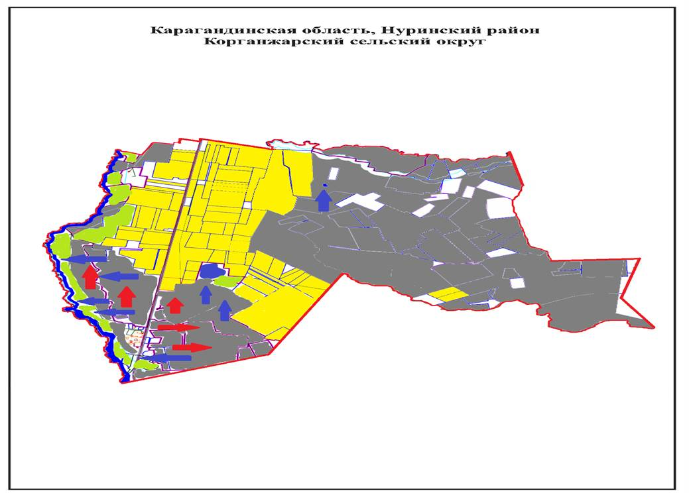

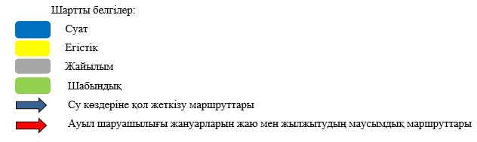

Қорғанжар ауылдық округінің жанында орналасқан жайылымдармен қамтамасыз етілмеген жеке және (немесе) заңды тұлғалардың ауыл шаруашылығы жануарларының мал басын шалғайдағы жайылымдарға орналастыру схемасы

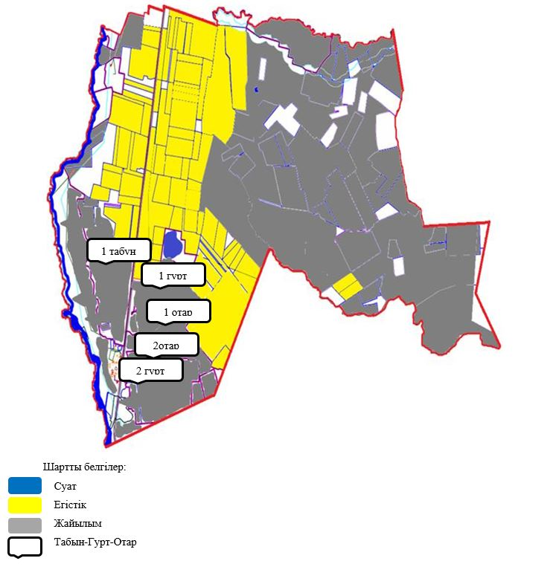

Құқық белгілейтін құжаттар негізінде жер санаттары, жер учаскелерінің меншік иелері және жер пайдаланушылар бөлінісінде Құланутпес ауылдық округі аумағында жайылымдардың орналасу схемасы (картасы)

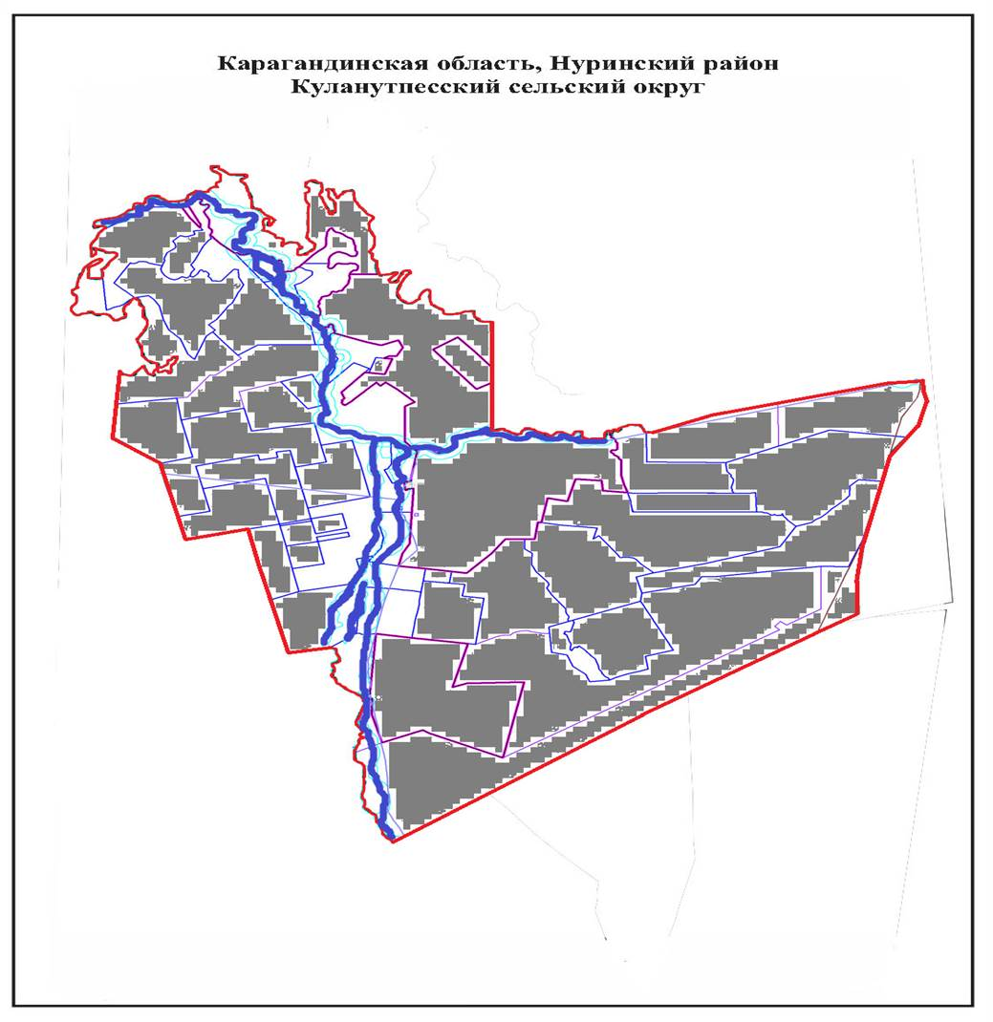

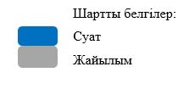

Жайылымдардың,оның ішінде маусымдық жайылымдардың сыртқы және ішкі шекаралары мен алаңдары, жайылымдық инфрақұрылым объектілері белгіленген Карта

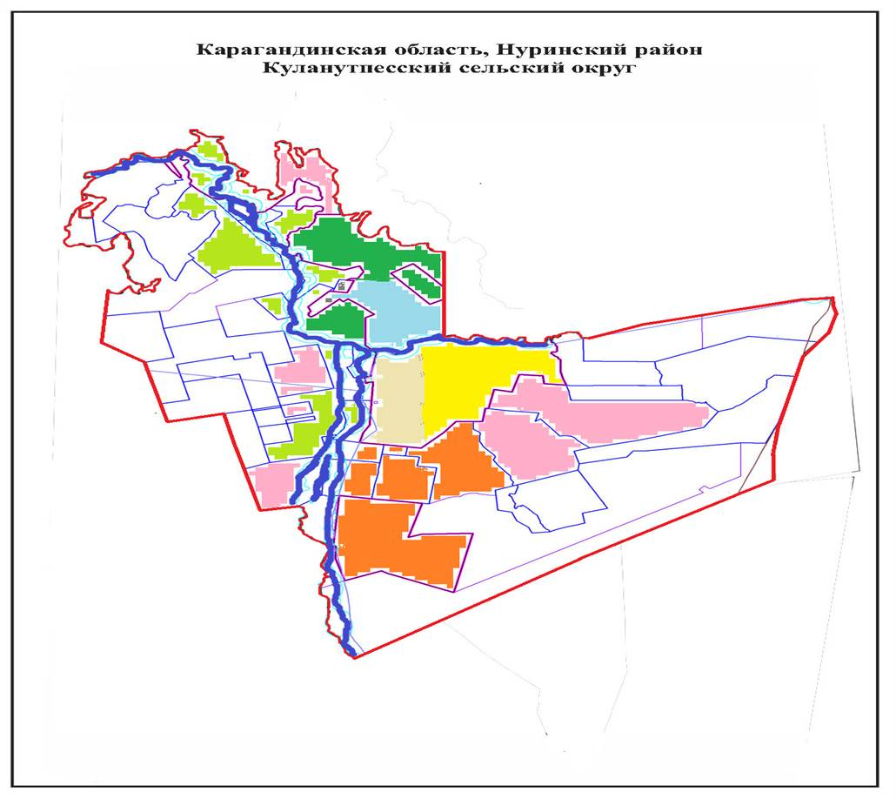

Жайылым пайдаланушылардың су тұтыну нормасына сәйкес жасалған су көздеріне (көлдерге, өзендерге, тоғандарға, копандарға, суару немесе суландыру каналдарына, құбырлы немесе шахталы құдықтарға) қол жеткізу схемасы
Жайылымы жоқ жеке және (немесе) заңды тұлғалардың ауыл шаруашылығы жануарларының мал басын орналастыру үшін жайылымдарды қайта бөлу және оны берілетін жайылымдарға ауыстыру схемасы

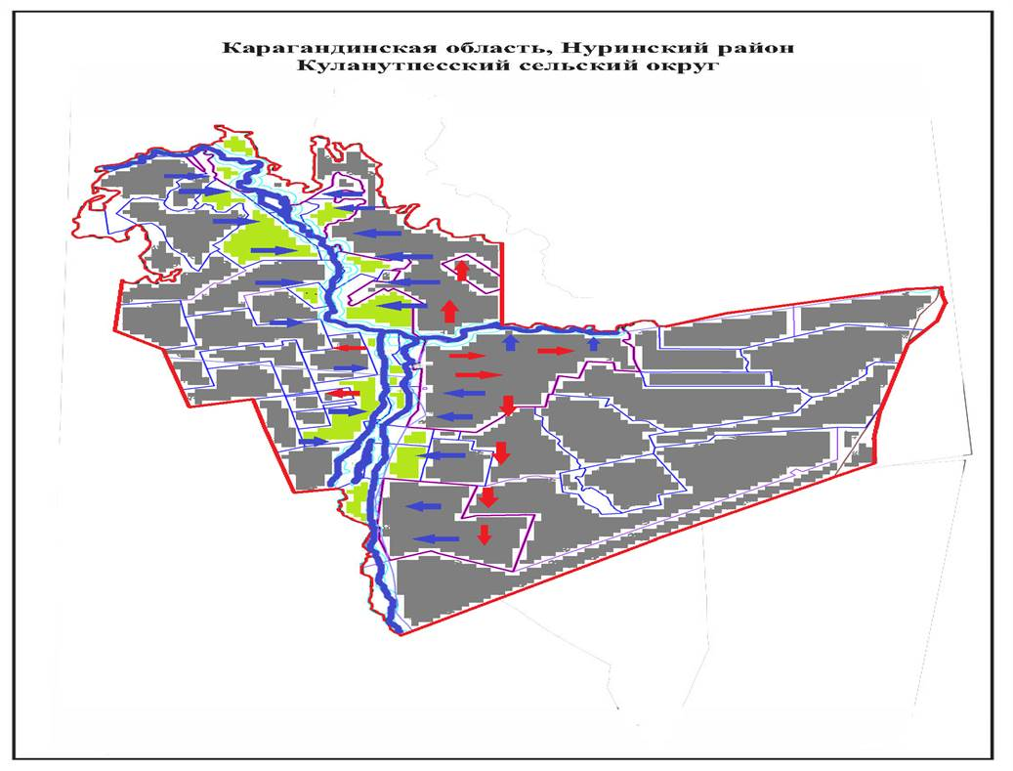

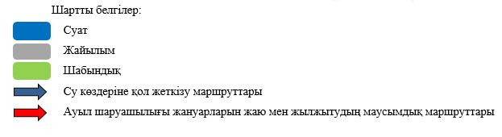

Құланутпес ауылдық округінің жанында орналасқан жайылымдармен қамтамасыз етілмеген жеке және (немесе) заңды тұлғалардың ауыл шаруашылығы жануарларының мал басын шалғайдағы жайылымдарға орналастыру схемасы

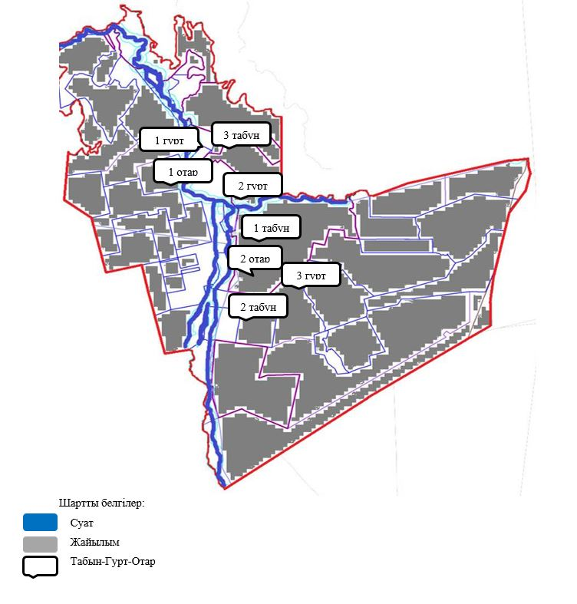

Құқық белгілейтін құжаттар негізінде жер санаттары, жер учаскелерінің меншік иелері және жер пайдаланушылар бөлінісінде Қызылтал ауылдық округі аумағында жайылымдардың орналасу схемасы (картасы)

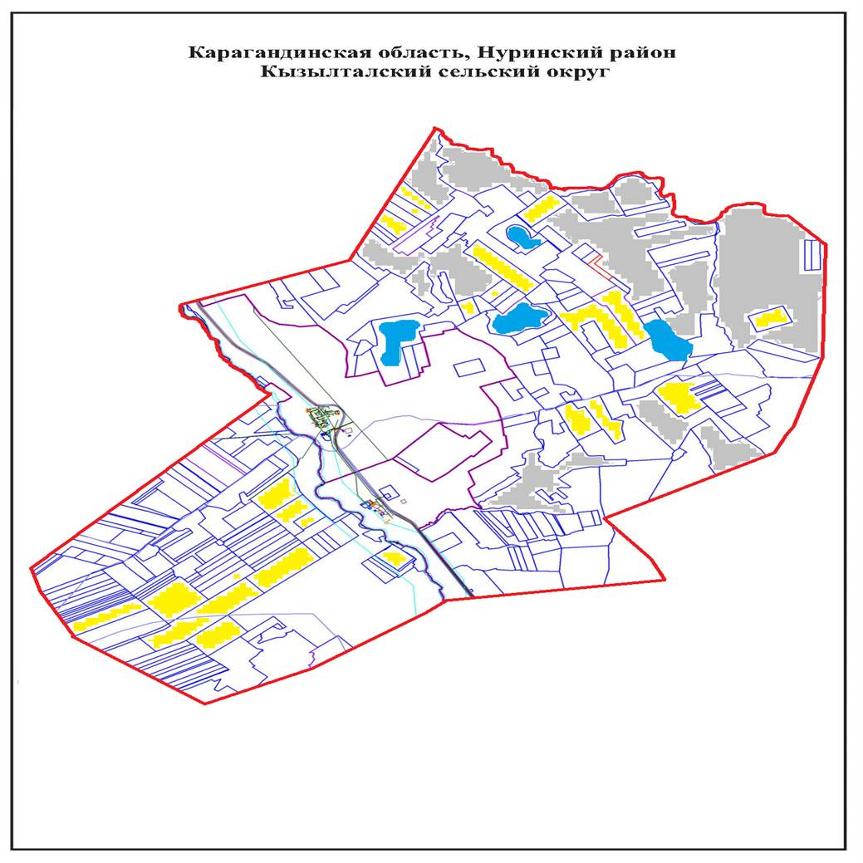

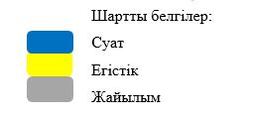

Жайылымдардың,оның ішінде маусымдық жайылымдардың сыртқы және ішкі шекаралары мен алаңдары, жайылымдық инфрақұрылым объектілері белгіленген Карта

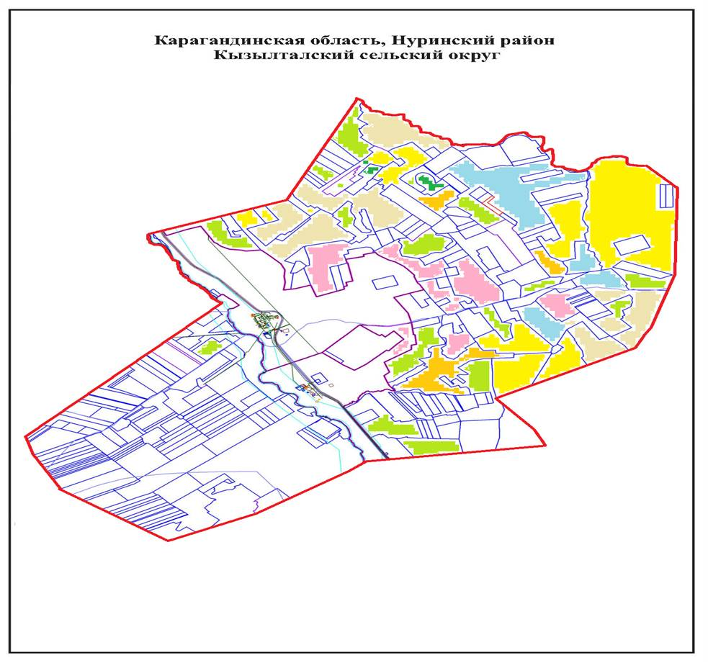

Жайылым пайдаланушылардың су тұтыну нормасына сәйкес жасалған су көздеріне (көлдерге, өзендерге, тоғандарға, копандарға, суару немесе суландыру каналдарына, құбырлы немесе шахталы құдықтарға) қол жеткізу схемасы
Жайылымы жоқ жеке және (немесе) заңды тұлғалардың ауыл шаруашылығы жануарларының мал басын орналастыру үшін жайылымдарды қайта бөлу және оны берілетін жайылымдарға ауыстыру схемасы

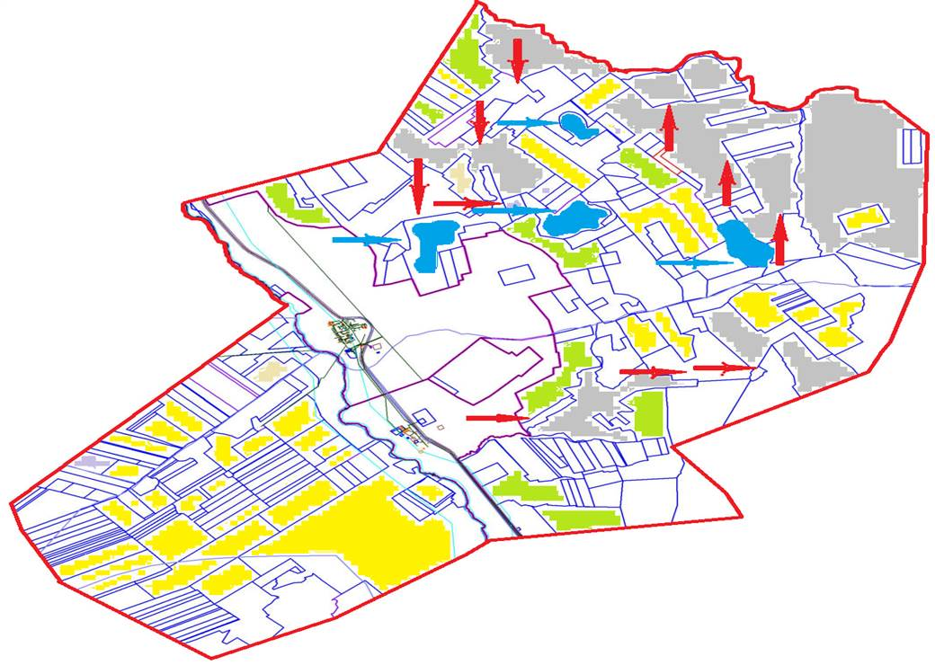

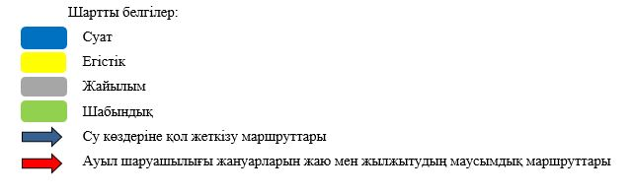

Қызылтал ауылдық округінің жанында орналасқан жайылымдармен қамтамасыз етілмеген жеке және (немесе) заңды тұлғалардың ауыл шаруашылығы жануарларының мал басын шалғайдағы жайылымдарға орналастыру схемасы

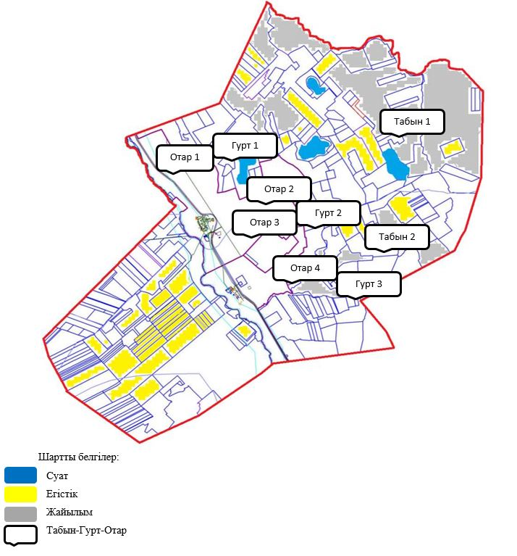

Құқық белгілейтін құжаттар негізінде жер санаттары, жер учаскелерінің меншік иелері және жер пайдаланушылар бөлінісінде Байтуған ауылдық округі аумағында жайылымдардың орналасу схемасы (картасы)

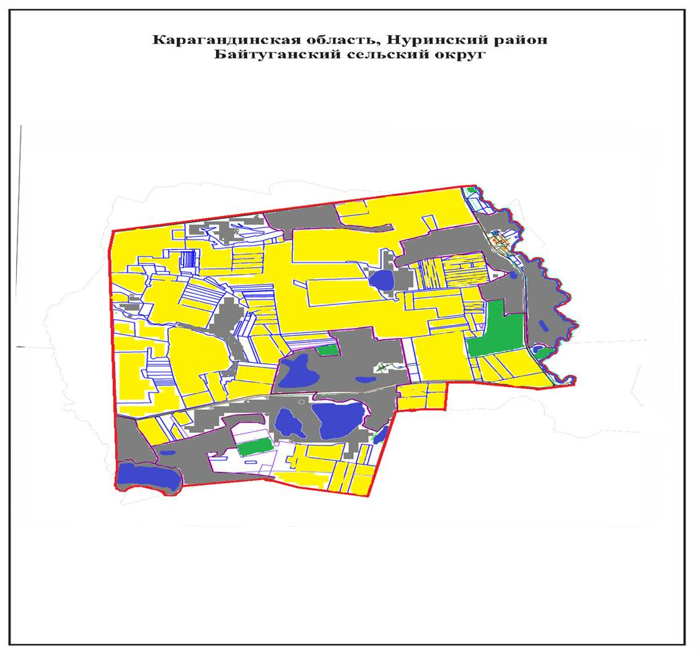

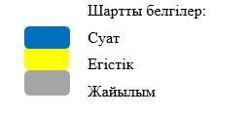

Жайылымдардың,оның ішінде маусымдық жайылымдардың сыртқы және ішкі шекаралары мен алаңдары, жайылымдық инфрақұрылым объектілері белгіленген Карта

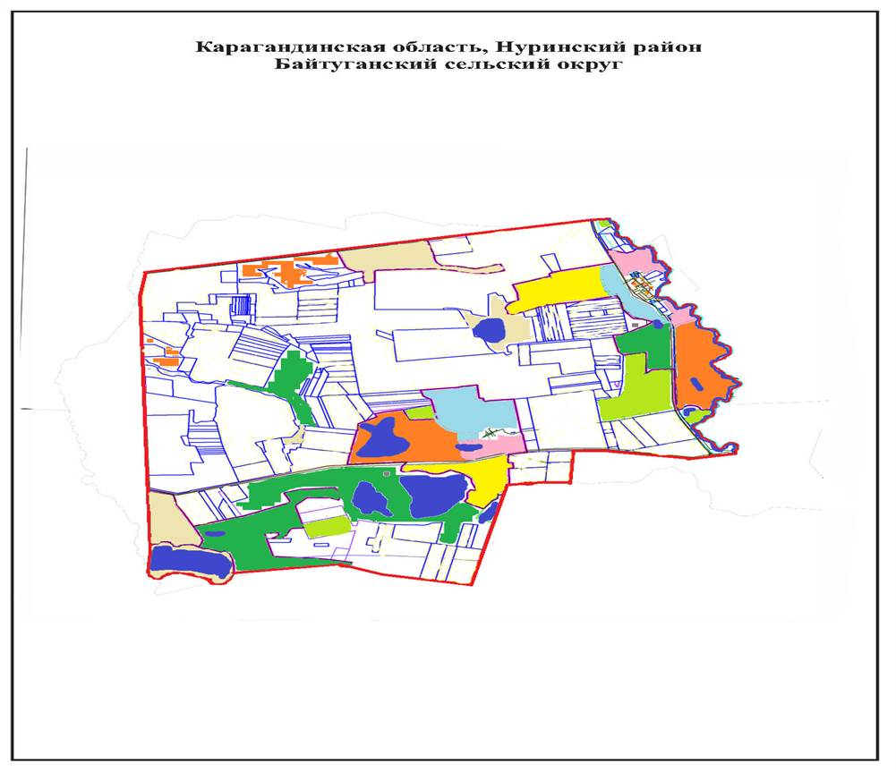

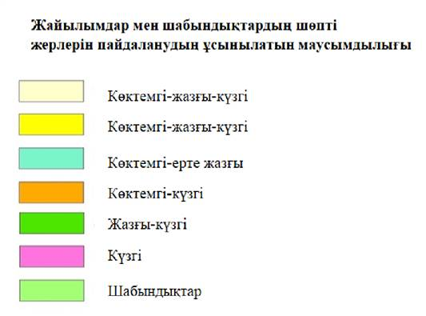

Жайылым пайдаланушылардың су тұтыну нормасына сәйкес жасалған су көздеріне (көлдерге, өзендерге, тоғандарға, копандарға, суару немесе суландыру каналдарына, құбырлы немесе шахталы құдықтарға) қол жеткізу схемасы
Жайылымы жоқ жеке және (немесе) заңды тұлғалардың ауыл шаруашылығы жануарларының мал басын орналастыру үшін жайылымдарды қайта бөлу және оны берілетін жайылымдарға ауыстыру схемасы

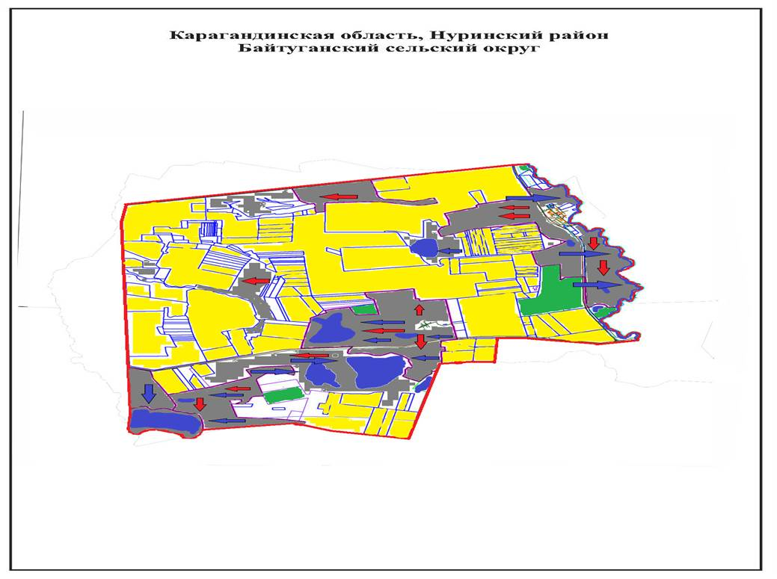

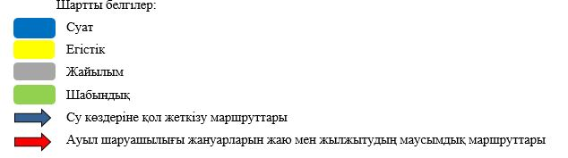

Байтуған ауылдық округінің жанында орналасқан жайылымдармен қамтамасыз етілмеген жеке және (немесе) заңды тұлғалардың ауыл шаруашылығы жануарларының мал басын шалғайдағы жайылымдарға орналастыру схемасы

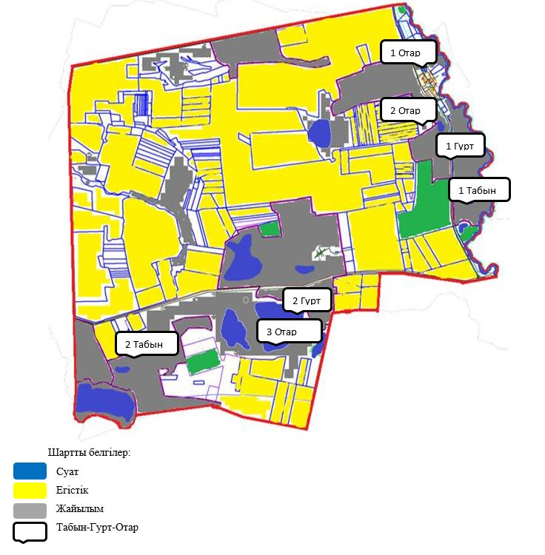

Құқық белгілейтін құжаттар негізінде жер санаттары, жер учаскелерінің меншік иелері және жер пайдаланушылар бөлінісінде Мұзбел ауылдық округі аумағында жайылымдардың орналасу схемасы (картасы)

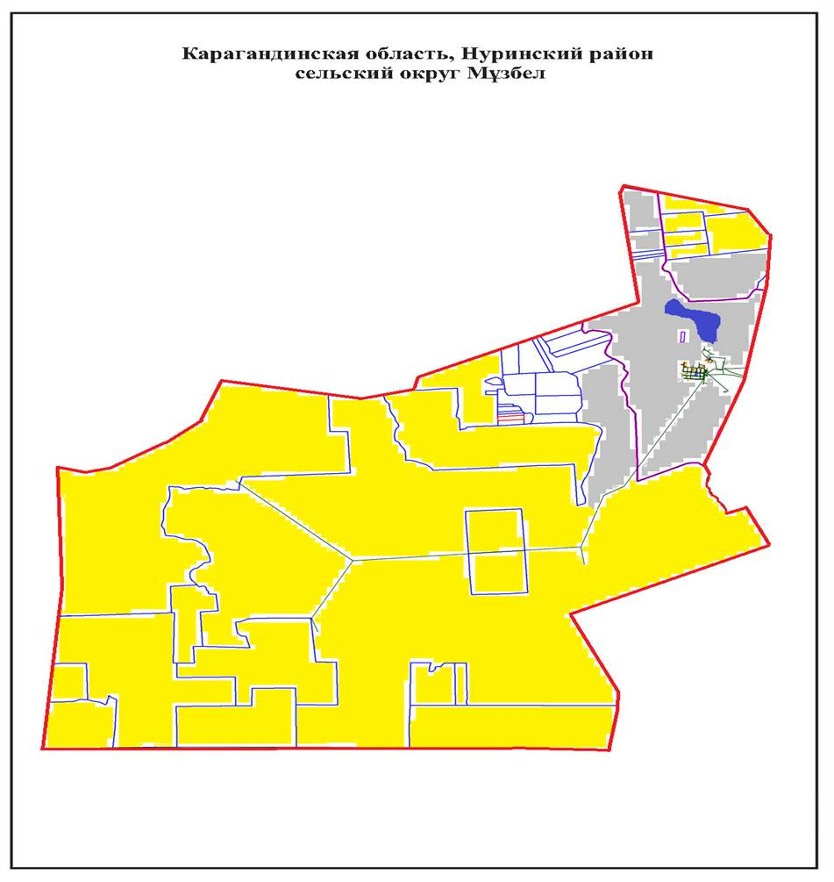

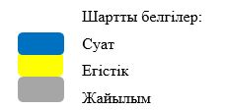

Жайылымдардың,оның ішінде маусымдық жайылымдардың сыртқы және ішкі шекаралары мен алаңдары, жайылымдық инфрақұрылым объектілері белгіленген Карта

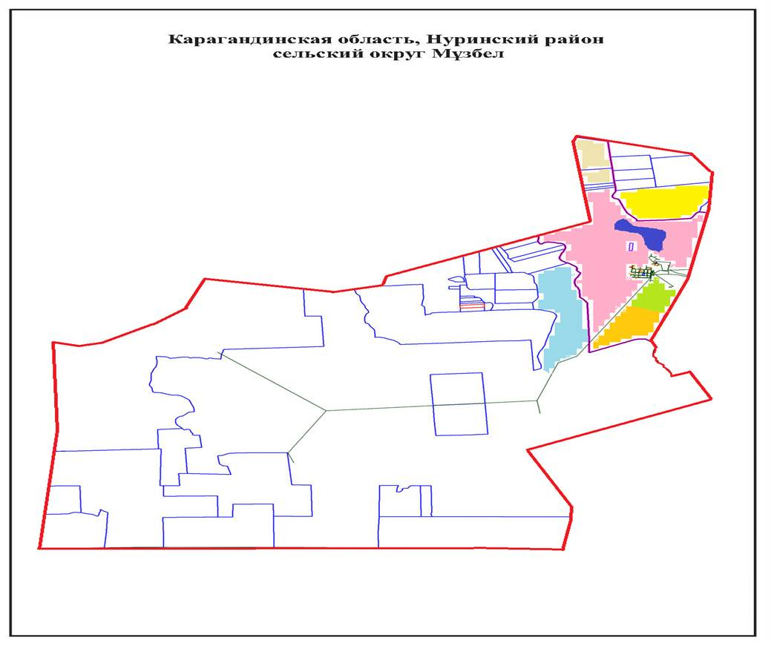

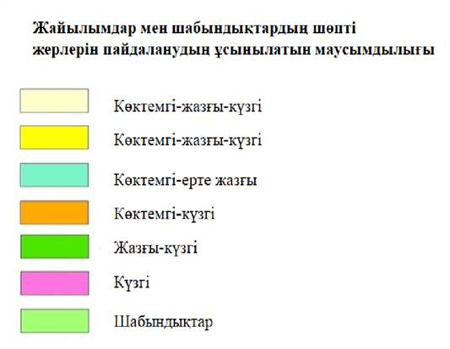

Жайылым пайдаланушылардың су тұтыну нормасына сәйкес жасалған су көздеріне (көлдерге, өзендерге, тоғандарға, копандарға, суару немесе суландыру каналдарына, құбырлы немесе шахталы құдықтарға) қол жеткізу схемасы
Жайылымы жоқ жеке және (немесе) заңды тұлғалардың ауыл шаруашылығы жануарларының мал басын орналастыру үшін жайылымдарды қайта бөлу және оны берілетін жайылымдарға ауыстыру схемасы

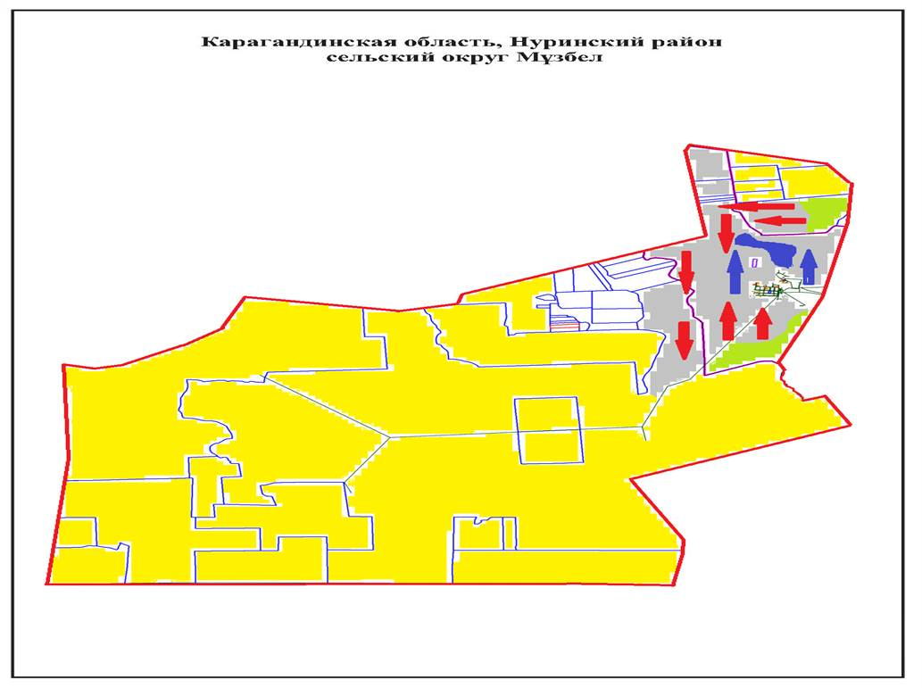

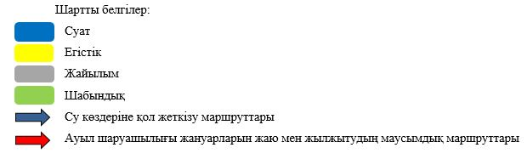

Мұзбел ауылдық округінің жанында орналасқан жайылымдармен қамтамасыз етілмеген жеке және (немесе) заңды тұлғалардың ауыл шаруашылығы жануарларының мал басын шалғайдағы жайылымдарға орналастыру схемасы

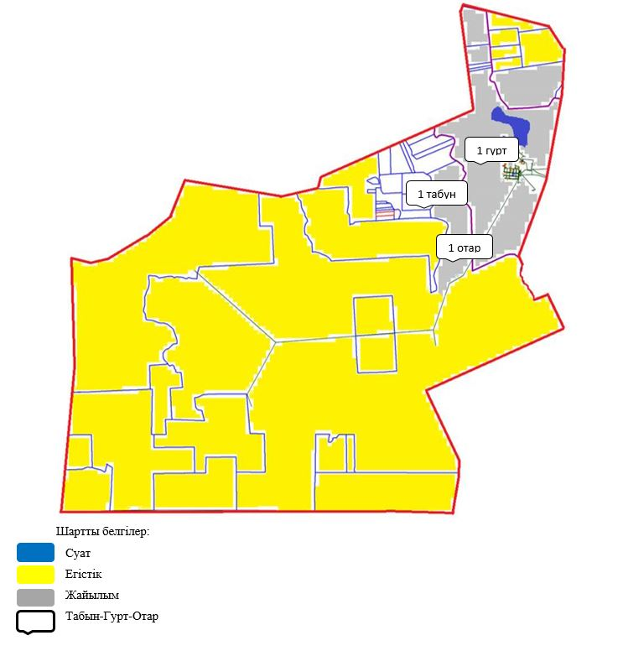

Құқық белгілейтін құжаттар негізінде жер санаттары, жер учаскелерінің меншік иелері және жер пайдаланушылар бөлінісінде Сарыөзен ауылдық округі аумағында жайылымдардың орналасу схемасы (картасы)

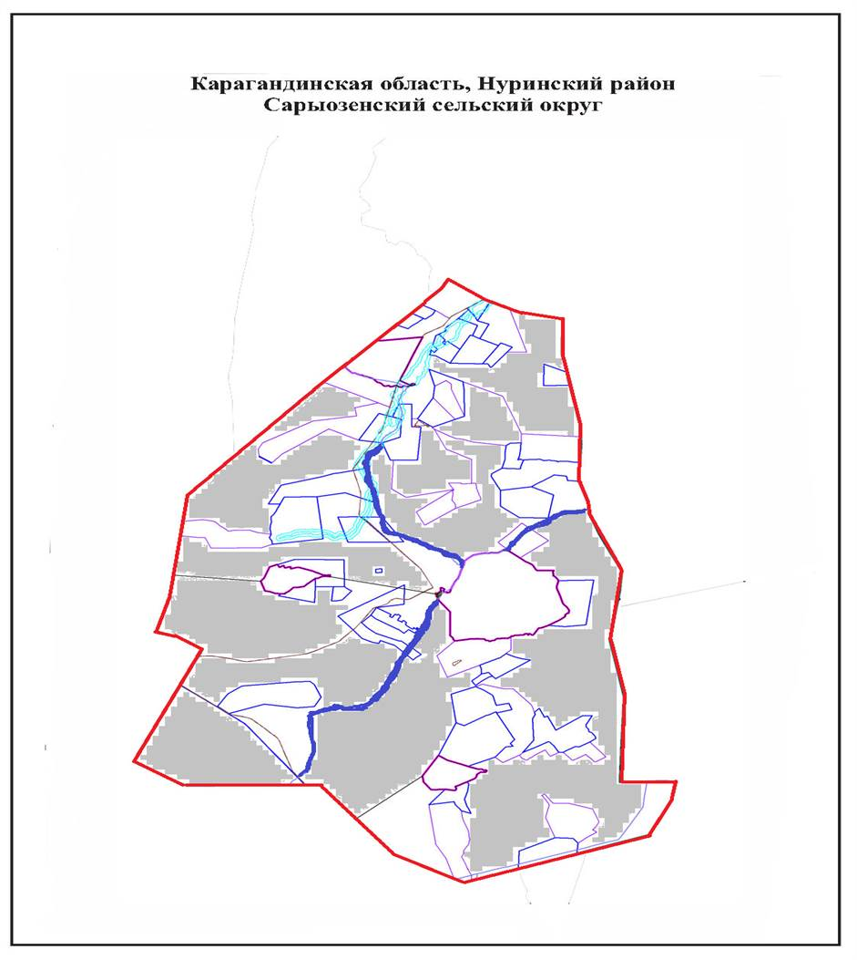

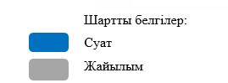

Жайылымдардың,оның ішінде маусымдық жайылымдардың сыртқы және ішкі шекаралары мен алаңдары, жайылымдық инфрақұрылым объектілері белгіленген Карта

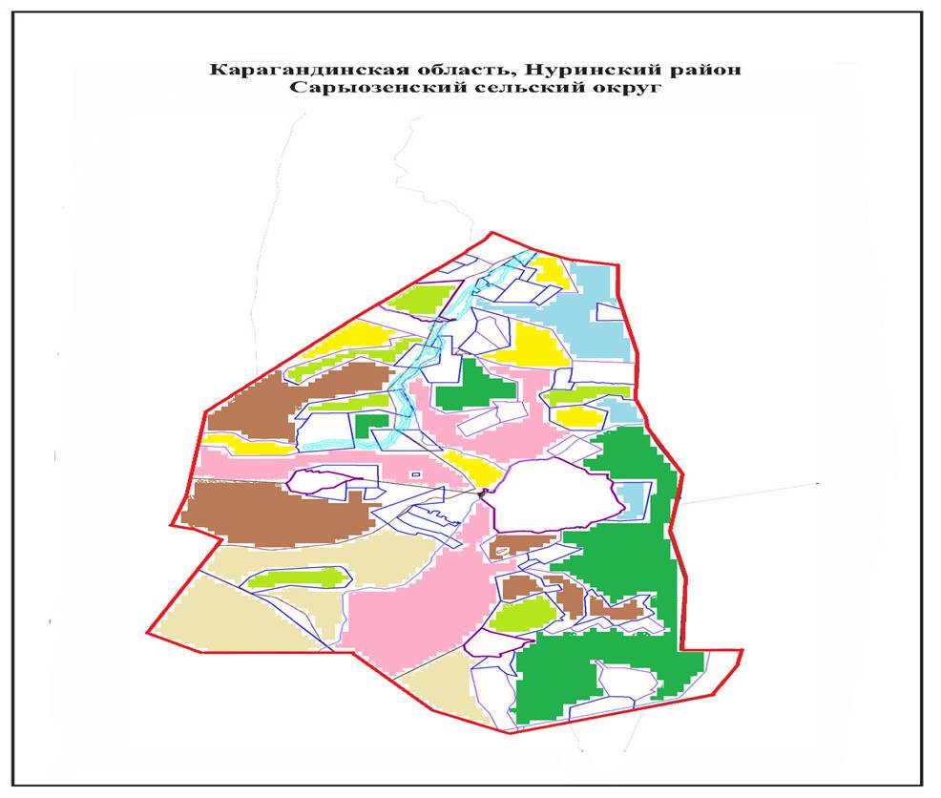

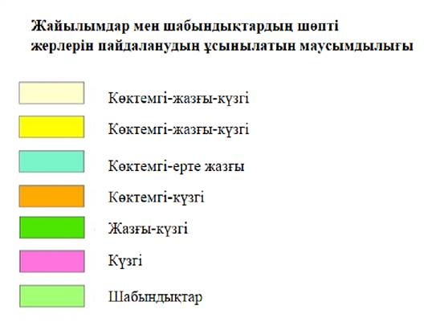

Жайылым пайдаланушылардың су тұтыну нормасына сәйкес жасалған су көздеріне (көлдерге, өзендерге, тоғандарға, копандарға, суару немесе суландыру каналдарына, құбырлы немесе шахталы құдықтарға) қол жеткізу схемасы
Жайылымы жоқ жеке және (немесе) заңды тұлғалардың ауыл шаруашылығы жануарларының мал басын орналастыру үшін жайылымдарды қайта бөлу және оны берілетін жайылымдарға ауыстыру схемасы

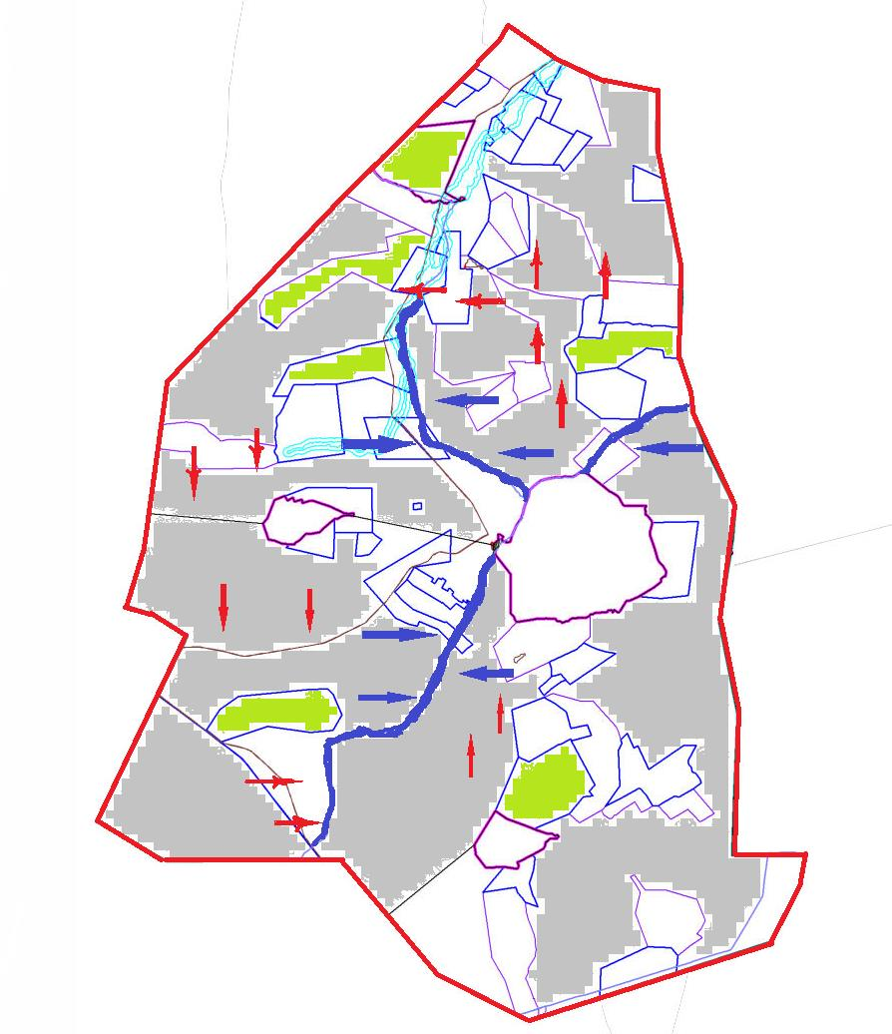

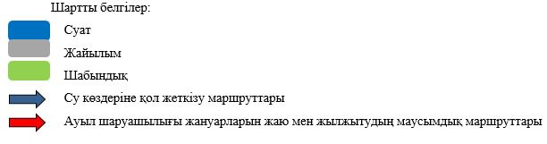

Сарыөзен ауылдық округінің жанында орналасқан жайылымдармен қамтамасыз етілмеген жеке және (немесе) заңды тұлғалардың ауыл шаруашылығы жануарларының мал басын шалғайдағы жайылымдарға орналастыру схемасы

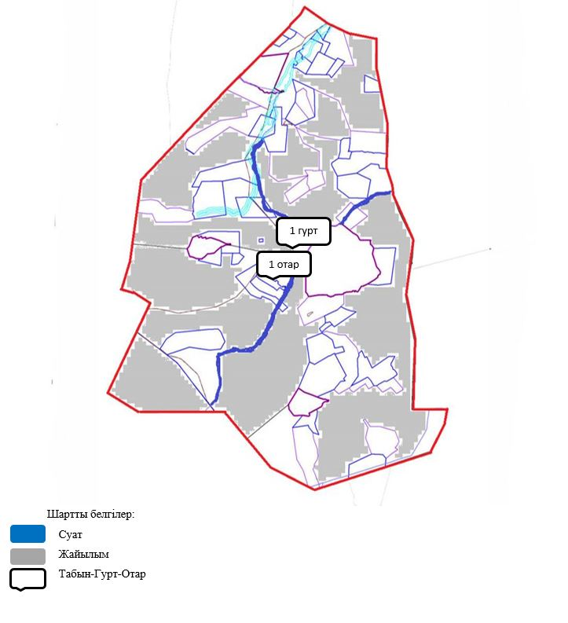

Құқық белгілейтін құжаттар негізінде жер санаттары, жер учаскелерінің меншік иелері және жер пайдаланушылар бөлінісінде Соналы ауылдық округі аумағында жайылымдардың орналасу схемасы (картасы)

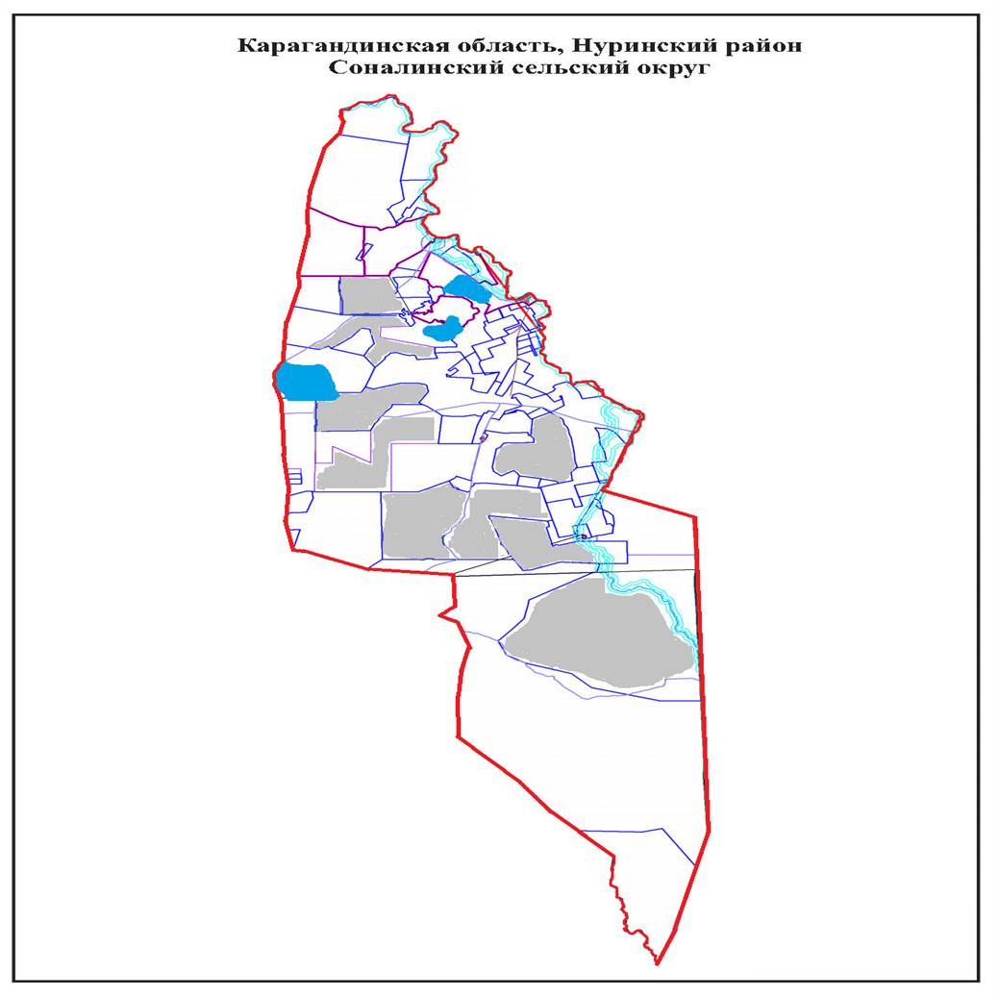

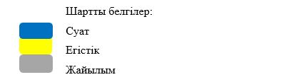

Жайылымдардың,оның ішінде маусымдық жайылымдардың сыртқы және ішкі шекаралары мен алаңдары, жайылымдық инфрақұрылым объектілері белгіленген Карта

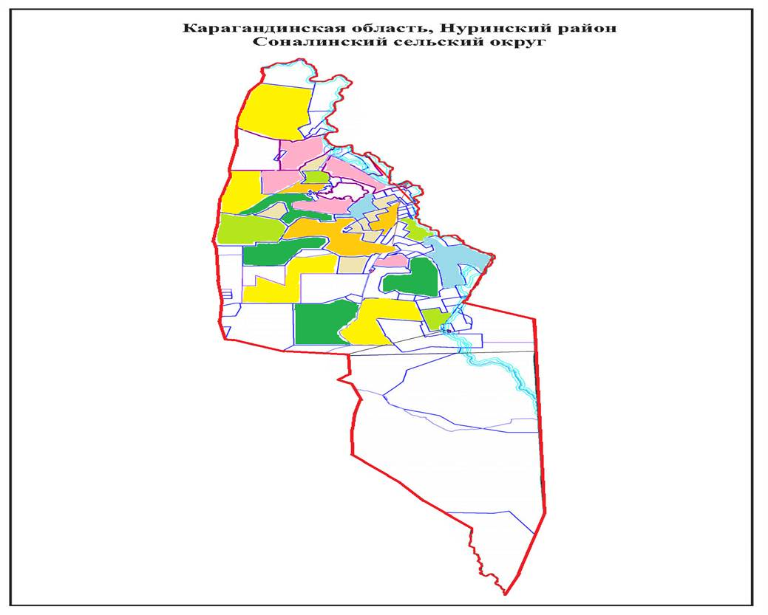

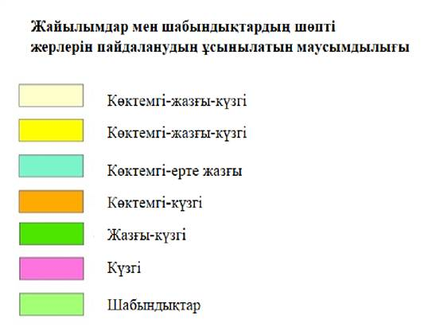

Жайылым пайдаланушылардың су тұтыну нормасына сәйкес жасалған су көздеріне (көлдерге, өзендерге, тоғандарға, копандарға, суару немесе суландыру каналдарына, құбырлы немесе шахталы құдықтарға) қол жеткізу схемасы
Жайылымы жоқ жеке және (немесе) заңды тұлғалардың ауыл шаруашылығы жануарларының мал басын орналастыру үшін жайылымдарды қайта бөлу және оны берілетін жайылымдарға ауыстыру схемасы

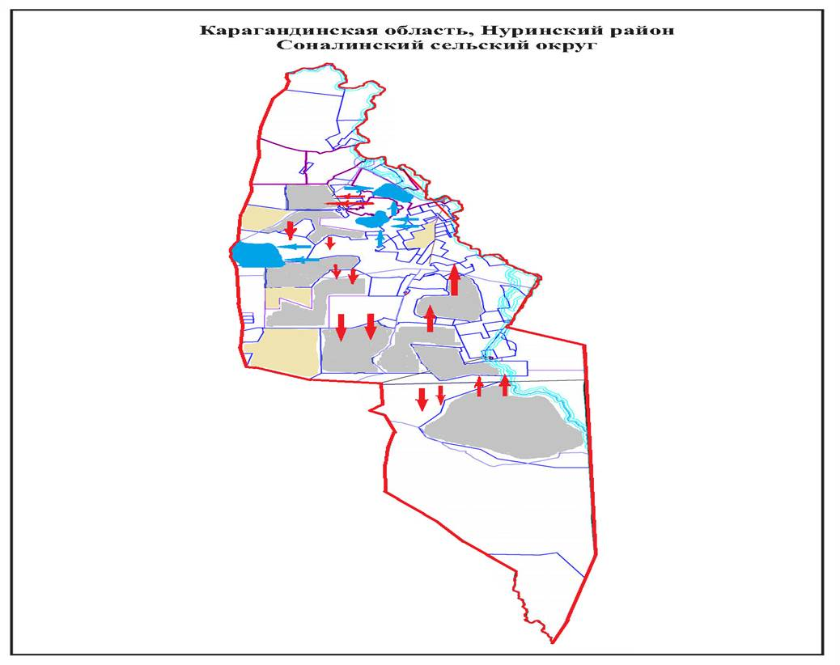

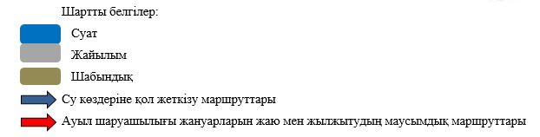

Соналы ауылдық округінің жанында орналасқан жайылымдармен қамтамасыз етілмеген жеке және (немесе) заңды тұлғалардың ауыл шаруашылығы жануарларының мал басын шалғайдағы жайылымдарға орналастыру схемасы

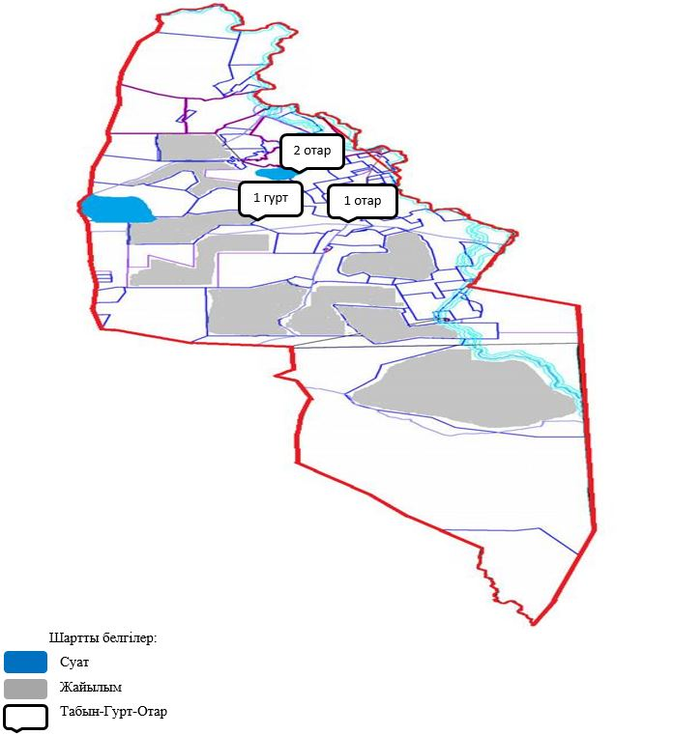

Құқық белгілейтін құжаттар негізінде жер санаттары, жер учаскелерінің меншік иелері және жер пайдаланушылар бөлінісінде Ахмет ауылдық округі аумағында жайылымдардың орналасу схемасы (картасы)

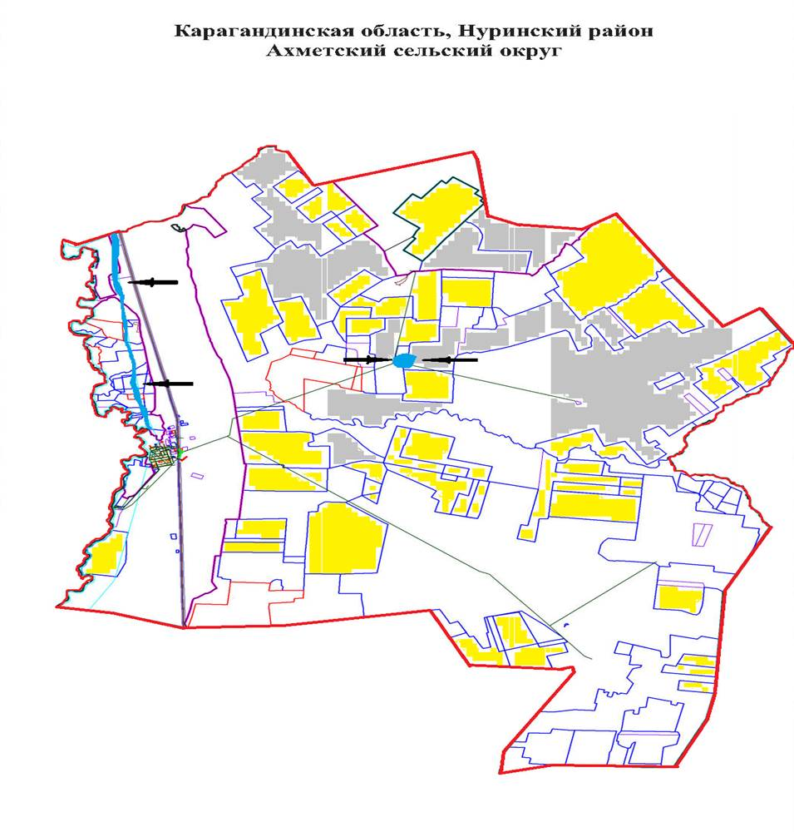



Жайылымдардың,оның ішінде маусымдық жайылымдардың сыртқы және ішкі шекаралары мен алаңдары, жайылымдық инфрақұрылым объектілері белгіленген Карта

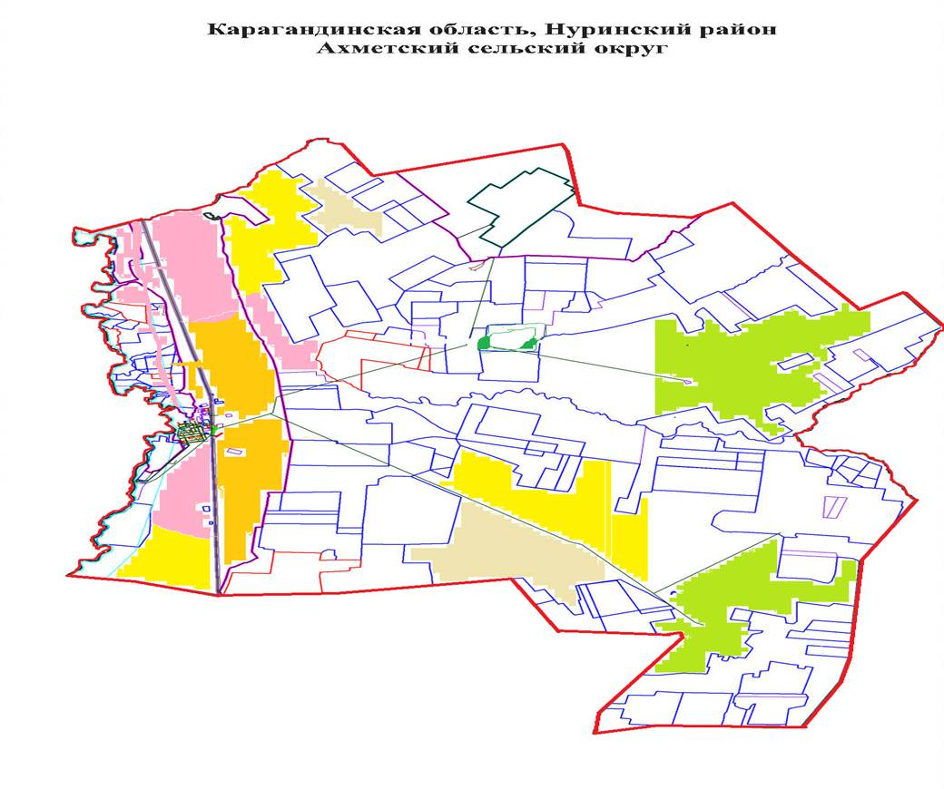

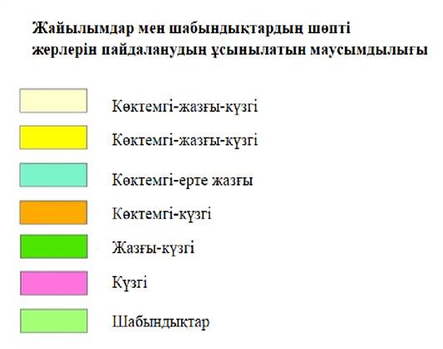

Жайылым пайдаланушылардың су тұтыну нормасына сәйкес жасалған су көздеріне (көлдерге, өзендерге, тоғандарға, копандарға, суару немесе суландыру каналдарына, құбырлы немесе шахталы құдықтарға) қол жеткізу схемасы
Жайылымы жоқ жеке және (немесе) заңды тұлғалардың ауыл шаруашылығы жануарларының мал басын орналастыру үшін жайылымдарды қайта бөлу және оны берілетін жайылымдарға ауыстыру схемасы

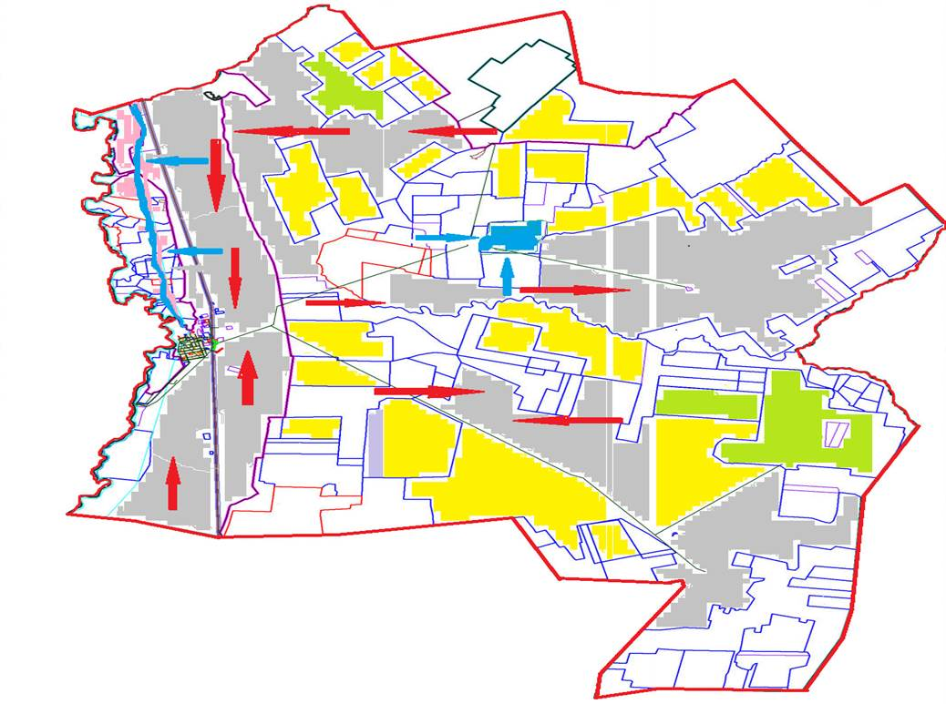

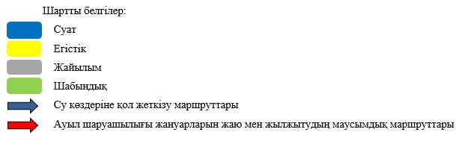

Ахмет ауылдық округінің жанында орналасқан жайылымдармен қамтамасыз етілмеген жеке және (немесе) заңды тұлғалардың ауыл шаруашылығы жануарларының мал басын шалғайдағы жайылымдарға орналастыру схемасы

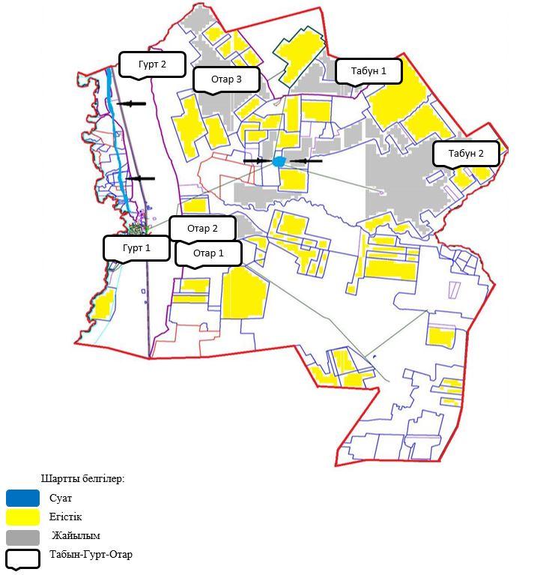

Құқық белгілейтін құжаттар негізінде жер санаттары, жер учаскелерінің меншік иелері және жер пайдаланушылар бөлінісінде Талдысай ауылдық округі аумағында жайылымдардың орналасу схемасы (картасы)

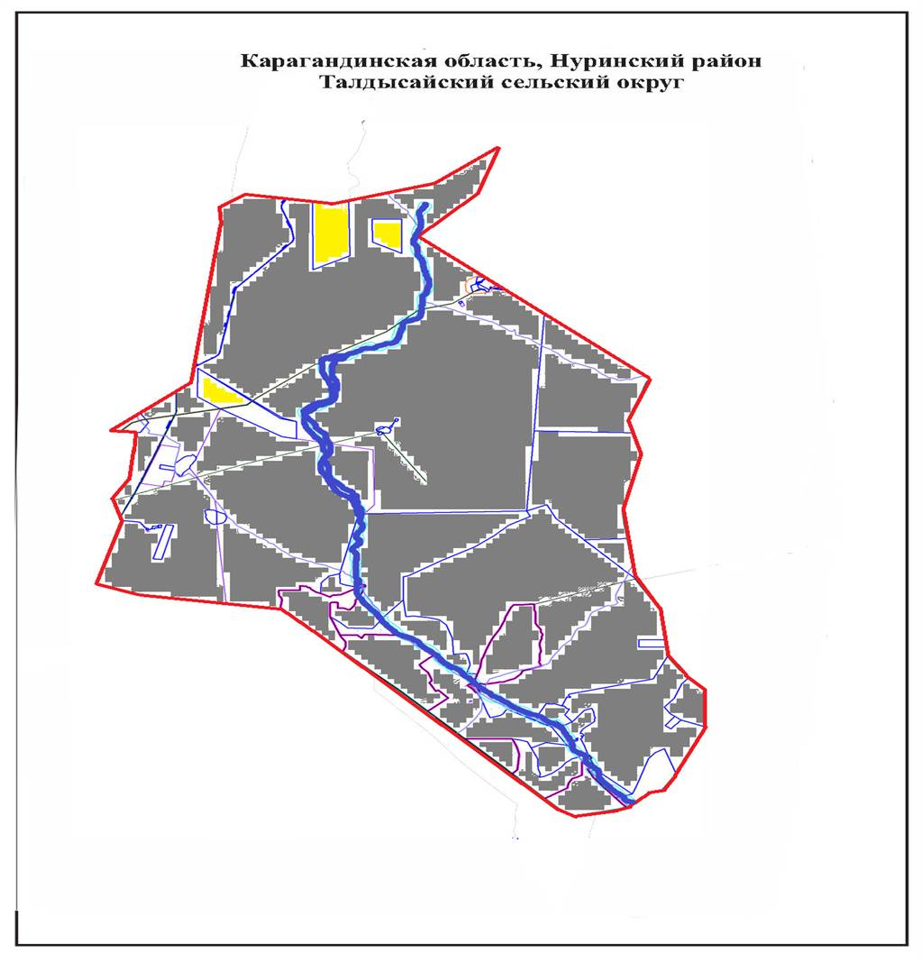

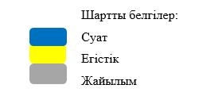

Жайылымдардың,оның ішінде маусымдық жайылымдардың сыртқы және ішкі шекаралары мен алаңдары, жайылымдық инфрақұрылым объектілері белгіленген Карта

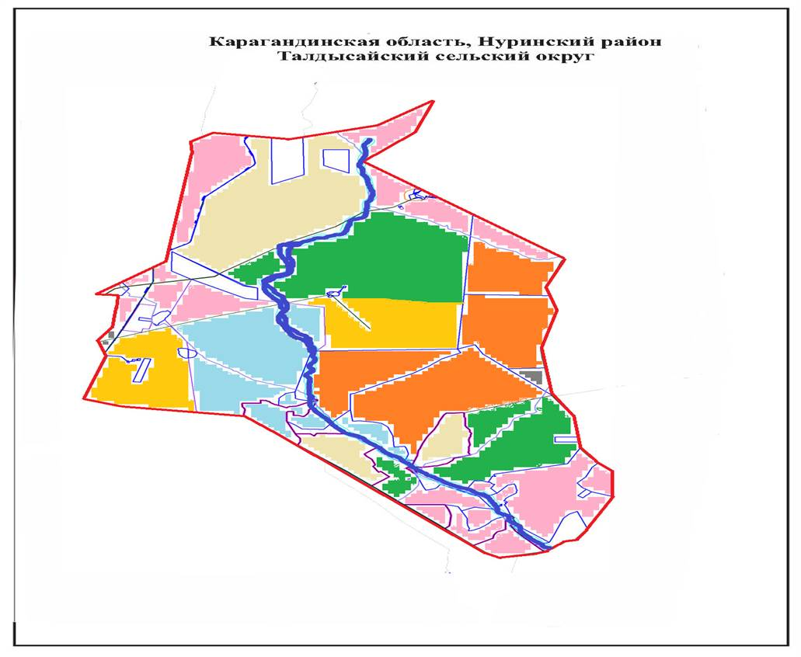

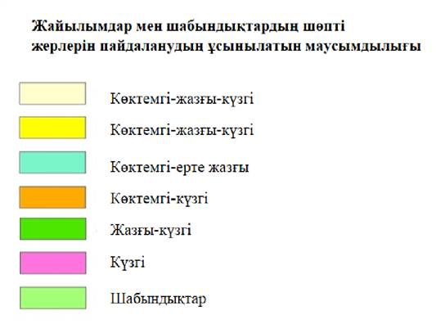

Жайылым пайдаланушылардың су тұтыну нормасына сәйкес жасалған су көздеріне (көлдерге, өзендерге, тоғандарға, копандарға, суару немесе суландыру каналдарына, құбырлы немесе шахталы құдықтарға) қол жеткізу схемасы
Жайылымы жоқ жеке және (немесе) заңды тұлғалардың ауыл шаруашылығы жануарларының мал басын орналастыру үшін жайылымдарды қайта бөлу және оны берілетін жайылымдарға ауыстыру схемасы

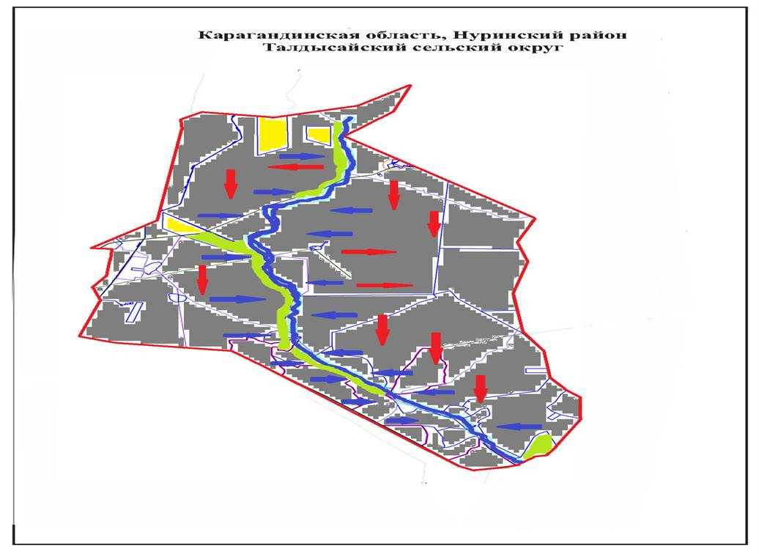

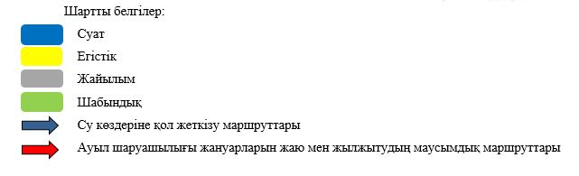

Талдысай ауылдық округінің жанында орналасқан жайылымдармен қамтамасыз етілмеген жеке және (немесе) заңды тұлғалардың ауыл шаруашылығы жануарларының мал басын шалғайдағы жайылымдарға орналастыру схемасы

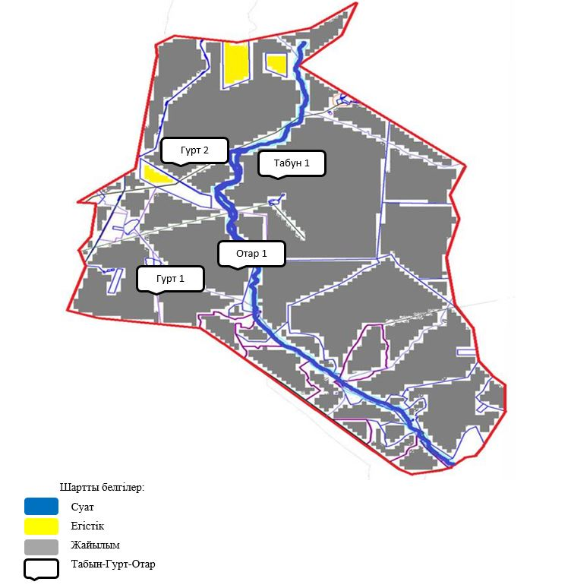

Құқық белгілейтін құжаттар негізінде жер санаттары, жер учаскелерінің меншік иелері және жер пайдаланушылар бөлінісінде Тассуат ауылдық округі аумағында жайылымдардың орналасу схемасы (картасы)

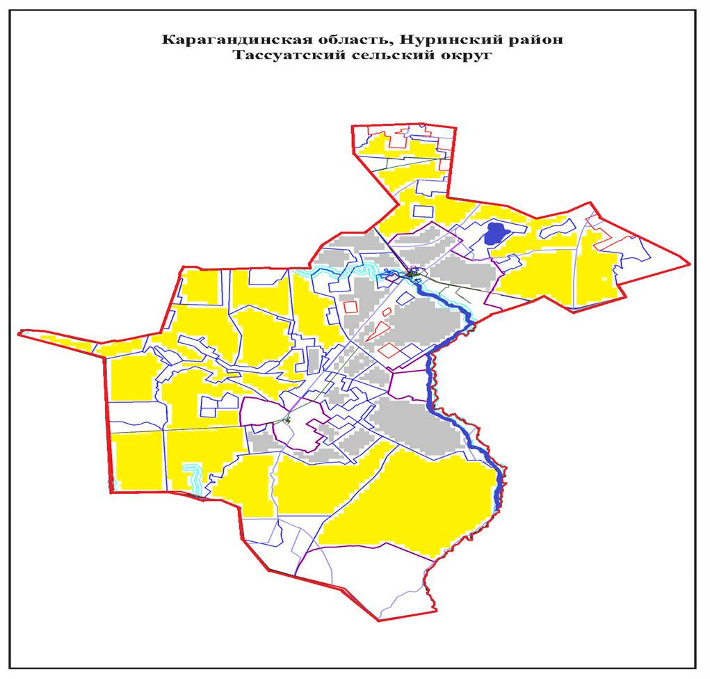

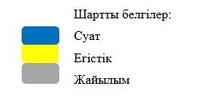

Жайылымдардың,оның ішінде маусымдық жайылымдардың сыртқы және ішкі шекаралары мен алаңдары, жайылымдық инфрақұрылым объектілері белгіленген Карта

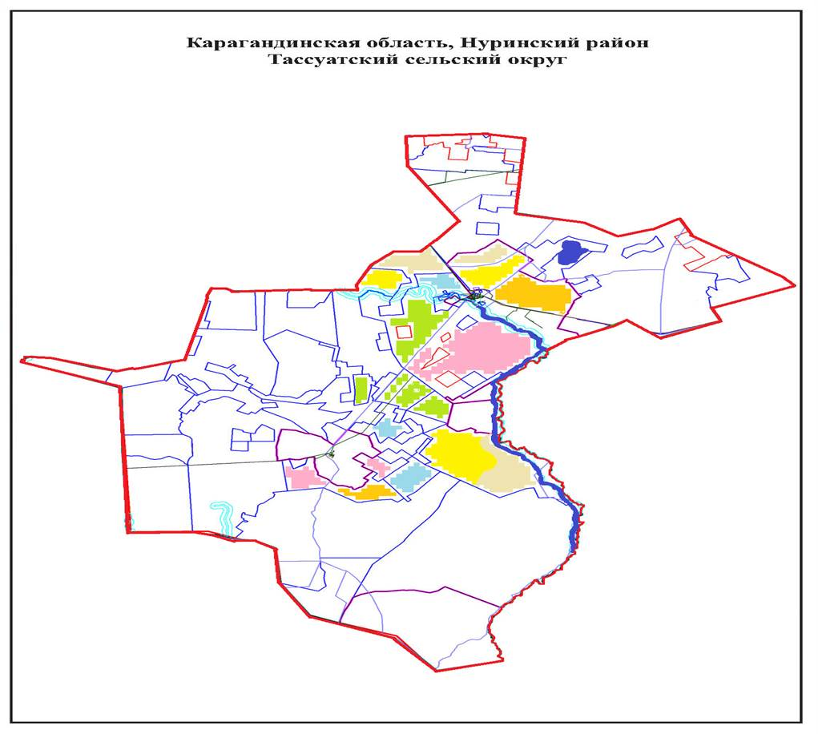

Жайылым пайдаланушылардың су тұтыну нормасына сәйкес жасалған су көздеріне (көлдерге, өзендерге, тоғандарға, копандарға, суару немесе суландыру каналдарына, құбырлы немесе шахталы құдықтарға) қол жеткізу схемасы
Жайылымы жоқ жеке және (немесе) заңды тұлғалардың ауыл шаруашылығы жануарларының мал басын орналастыру үшін жайылымдарды қайта бөлу және оны берілетін жайылымдарға ауыстыру схемасы

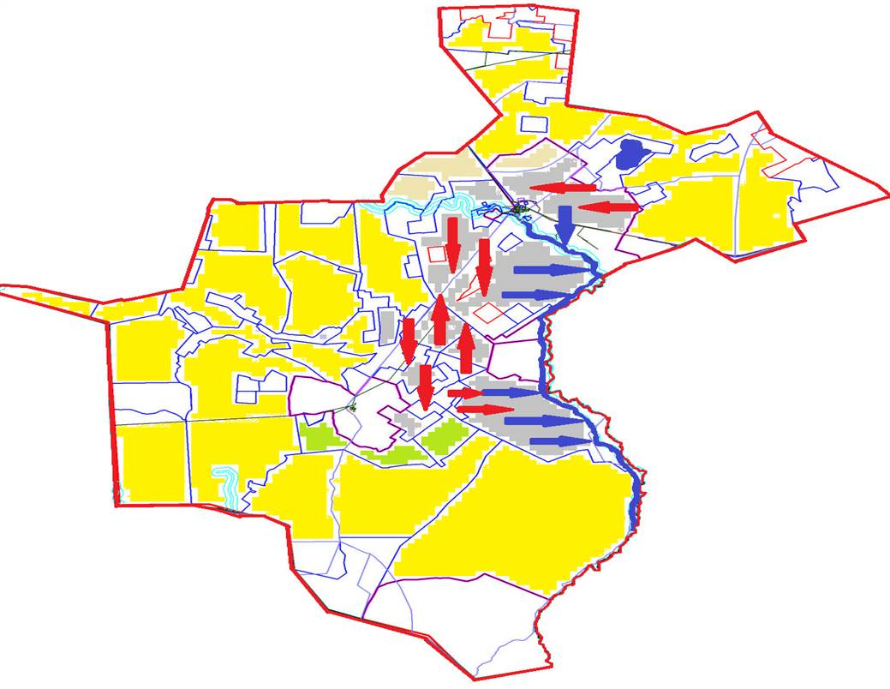

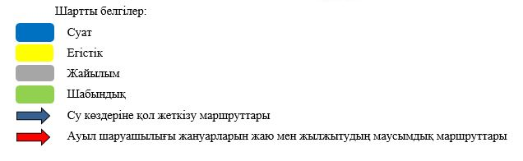

Тассуат ауылдық округінің жанында орналасқан жайылымдармен қамтамасыз етілмеген жеке және (немесе) заңды тұлғалардың ауыл шаруашылығы жануарларының мал басын шалғайдағы жайылымдарға орналастыру схемасы

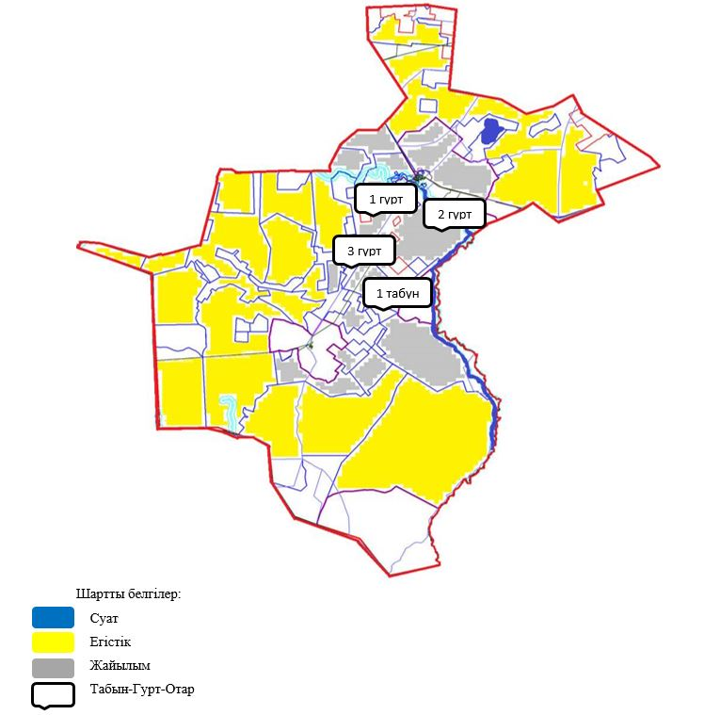

Құқық белгілейтін құжаттар негізінде жер санаттары, жер учаскелерінің меншік иелері және жер пайдаланушылар бөлінісінде Көбетей ауылдық округі аумағында жайылымдардың орналасу схемасы (картасы)

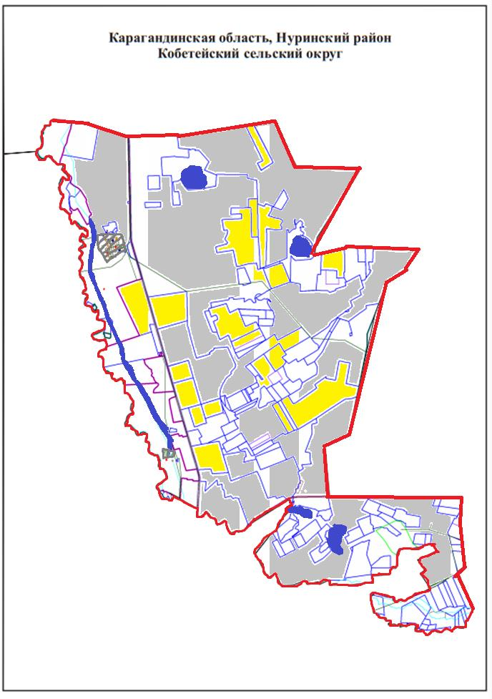

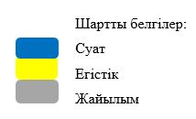

Жайылымдардың,оның ішінде маусымдық жайылымдардың сыртқы және ішкі шекаралары мен алаңдары, жайылымдық инфрақұрылым объектілері белгіленген Карта

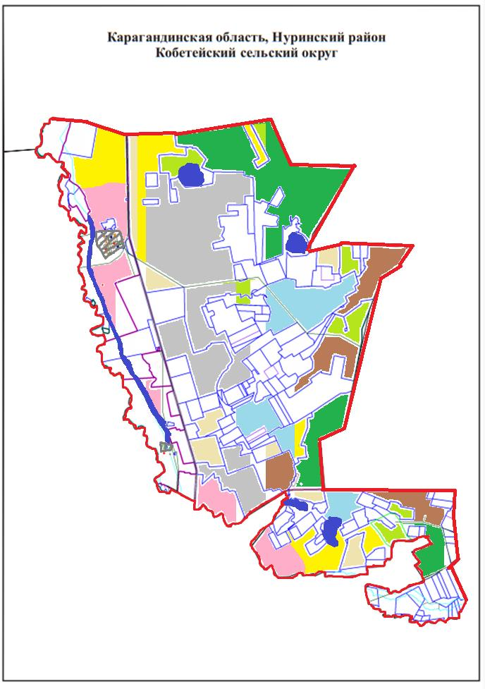

Жайылым пайдаланушылардың су тұтыну нормасына сәйкес жасалған су көздеріне (көлдерге, өзендерге, тоғандарға, копандарға, суару немесе суландыру каналдарына, құбырлы немесе шахталы құдықтарға) қол жеткізу схемасы
Жайылымы жоқ жеке және (немесе) заңды тұлғалардың ауыл шаруашылығы жануарларының мал басын орналастыру үшін жайылымдарды қайта бөлу және оны берілетін жайылымдарға ауыстыру схемасы

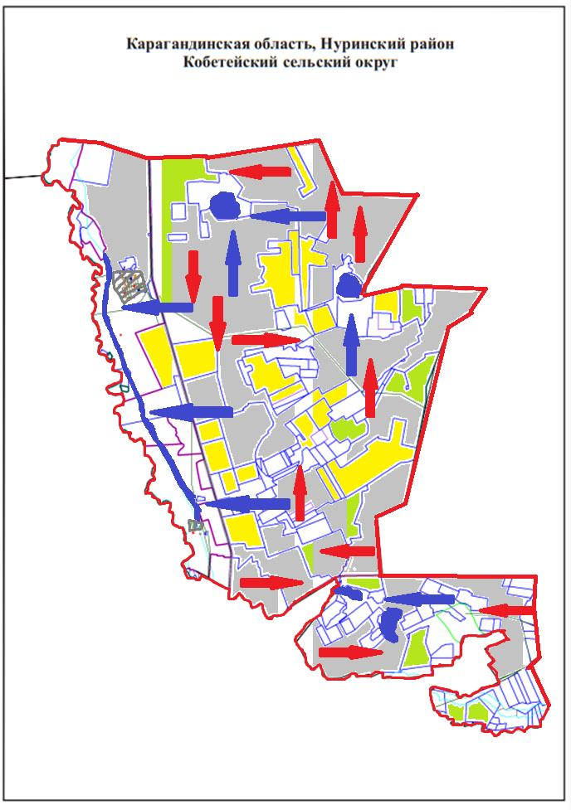

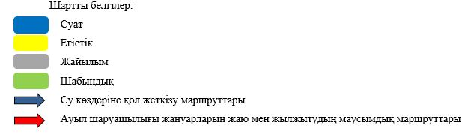

Көбетей ауылдық округінің жанында орналасқан жайылымдармен қамтамасыз етілмеген жеке және (немесе) заңды тұлғалардың ауыл шаруашылығы жануарларының мал басын шалғайдағы жайылымдарға орналастыру схемасы

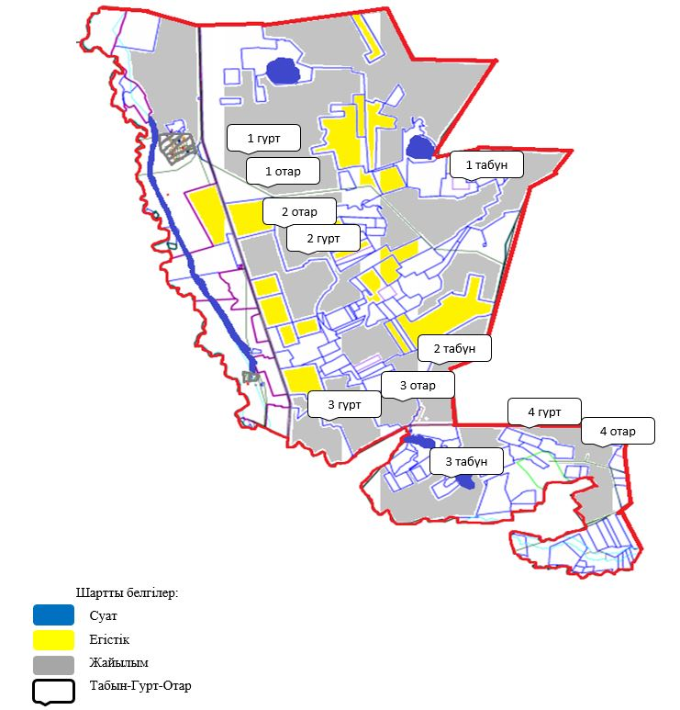

Құқық белгілейтін құжаттар негізінде жер санаттары, жер учаскелерінің меншік иелері және жер пайдаланушылар бөлінісінде Шахтер ауылдық округі аумағында жайылымдардың орналасу схемасы (картасы)

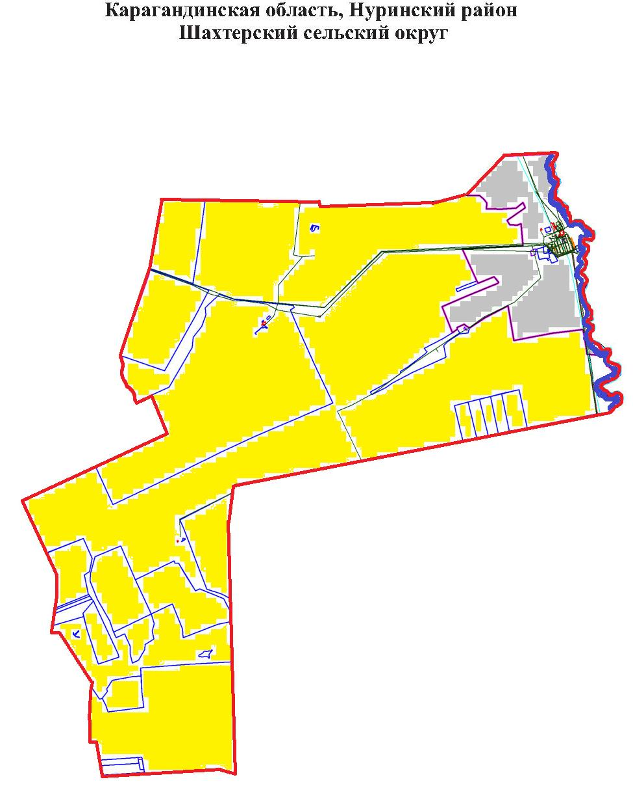

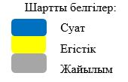

Жайылымдардың,оның ішінде маусымдық жайылымдардың сыртқы және ішкі шекаралары мен алаңдары, жайылымдық инфрақұрылым объектілері белгіленген Карта

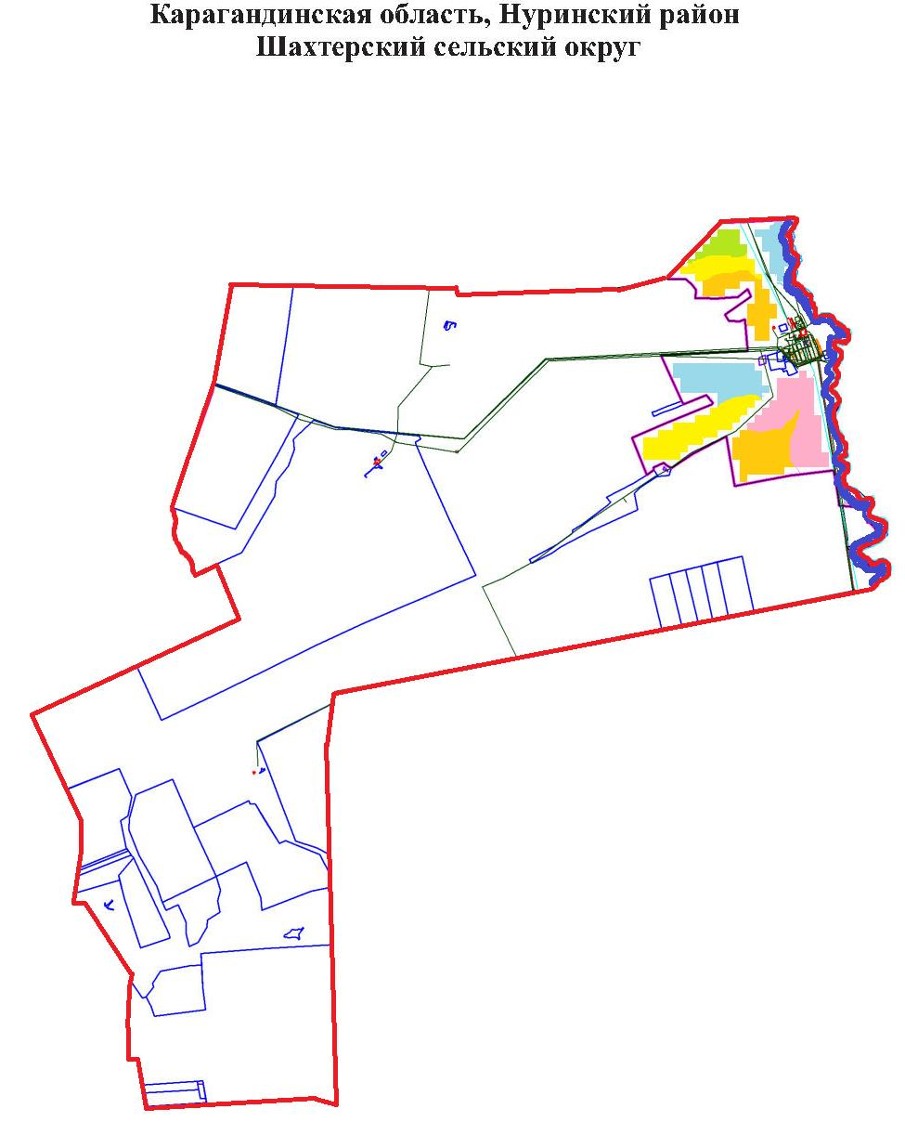

Жайылым пайдаланушылардың су тұтыну нормасына сәйкес жасалған су көздеріне (көлдерге, өзендерге, тоғандарға, копандарға, суару немесе суландыру каналдарына, құбырлы немесе шахталы құдықтарға) қол жеткізу схемасы
Жайылымы жоқ жеке және (немесе) заңды тұлғалардың ауыл шаруашылығы жануарларының мал басын орналастыру үшін жайылымдарды қайта бөлу және оны берілетін жайылымдарға ауыстыру схемасы

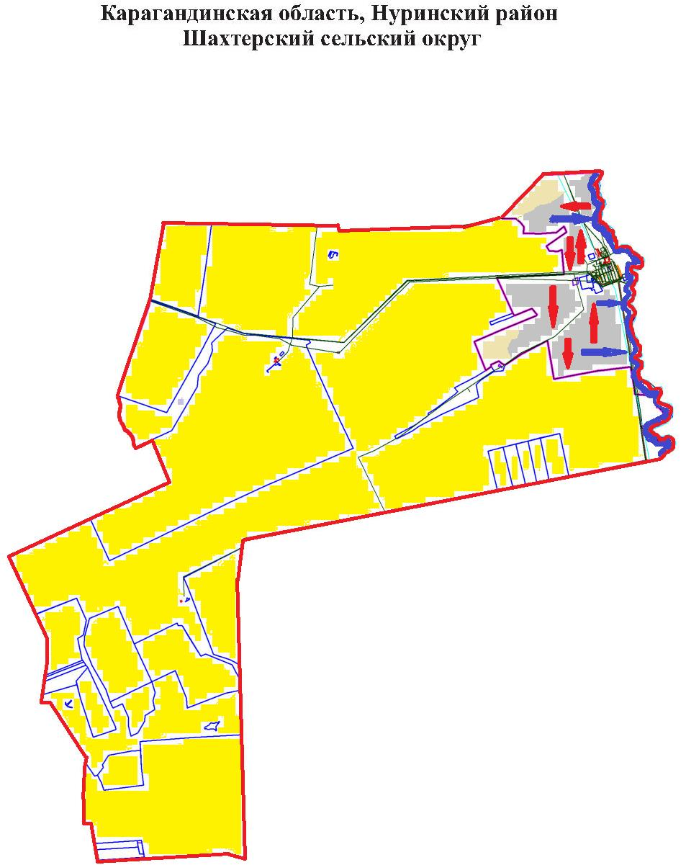

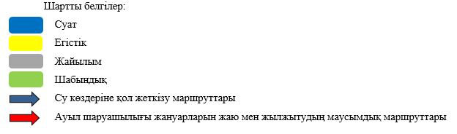

Шахтер ауылдық округінің жанында орналасқан жайылымдармен қамтамасыз етілмеген жеке және (немесе) заңды тұлғалардың ауыл шаруашылығы жануарларының мал басын шалғайдағы жайылымдарға орналастыру схемасы

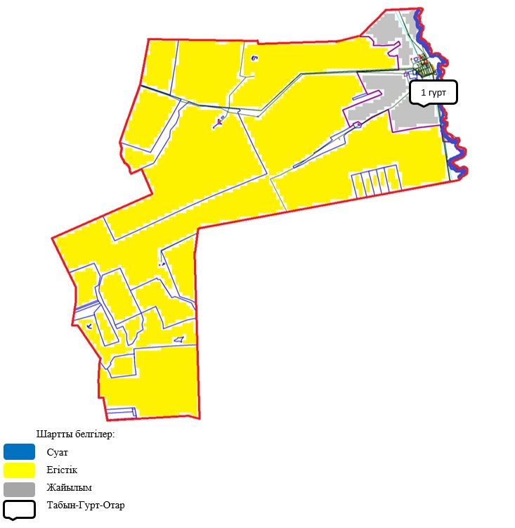

Құқық белгілейтін құжаттар негізінде жер санаттары, жер учаскелерінің меншік иелері және жер пайдаланушылар бөлінісінде Шұбаркөл кенттік округінің аумағында жайылымдардың орналасу схемасы (картасы)

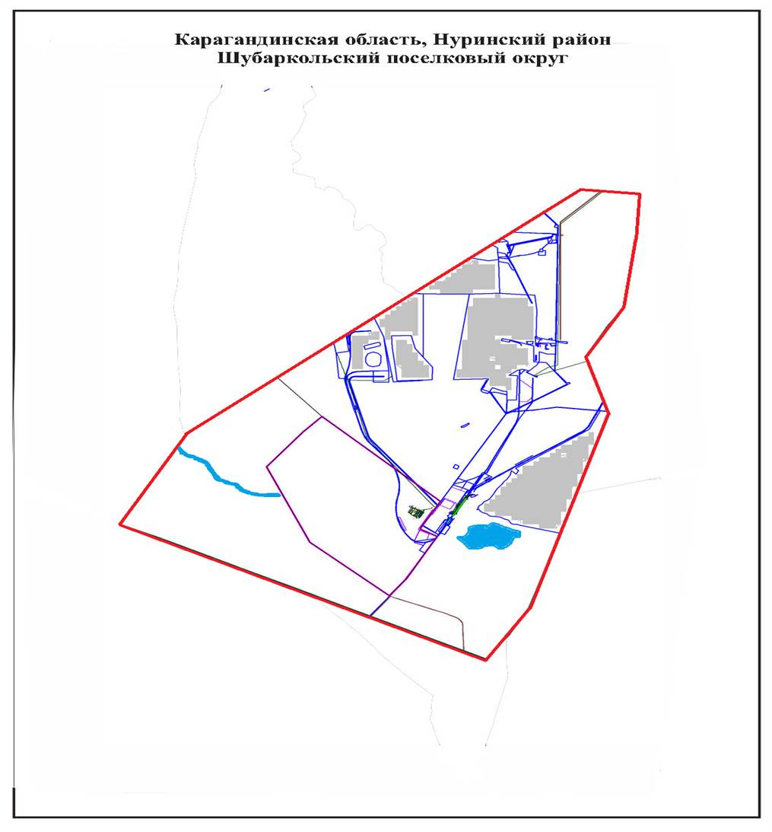

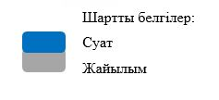

Жайылымдардың,оның ішінде маусымдық жайылымдардың сыртқы және ішкі шекаралары мен алаңдары, жайылымдық инфрақұрылым объектілері белгіленген Карта

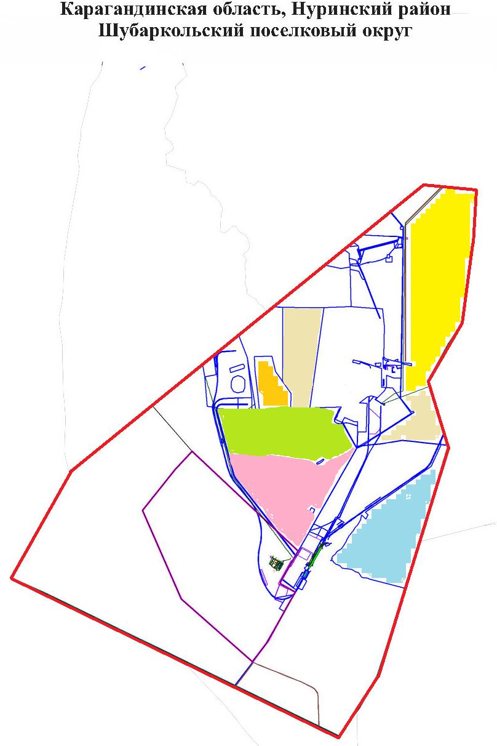

Жайылым пайдаланушылардың су тұтыну нормасына сәйкес жасалған су көздеріне (көлдерге, өзендерге, тоғандарға, копандарға, суару немесе суландыру каналдарына, құбырлы немесе шахталы құдықтарға) қол жеткізу схемасы
Жайылымы жоқ жеке және (немесе) заңды тұлғалардың ауыл шаруашылығы жануарларының мал басын орналастыру үшін жайылымдарды қайта бөлу және оны берілетін жайылымдарға ауыстыру схемасы

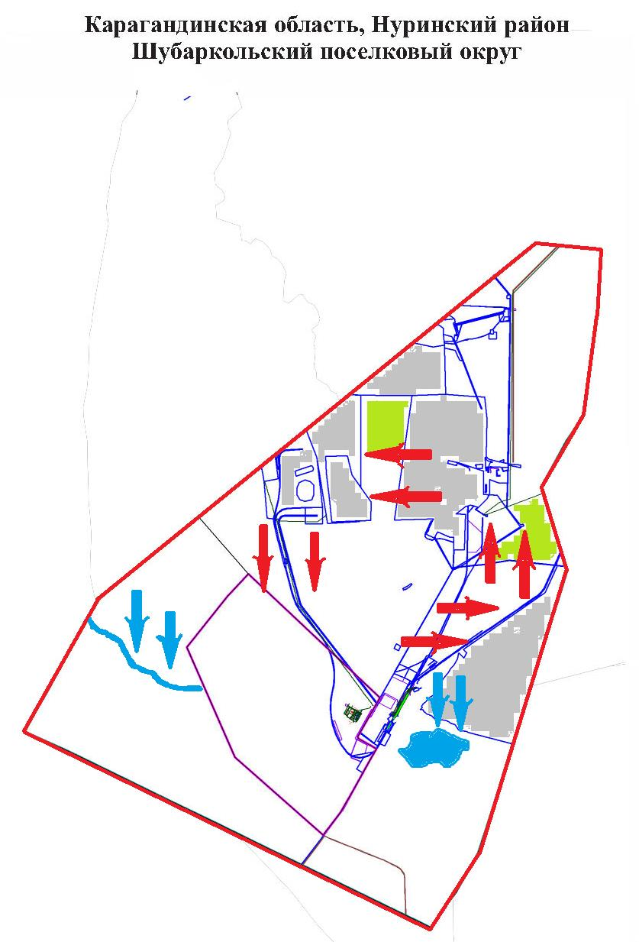

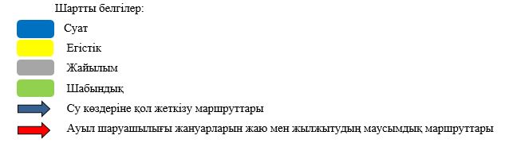

Шұбаркөл кенттік округінің жанында орналасқан жайылымдармен қамтамасыз етілмеген жеке және (немесе) заңды тұлғалардың ауыл шаруашылығы жануарларының мал басын шалғайдағы жайылымдарға орналастыру схемасы

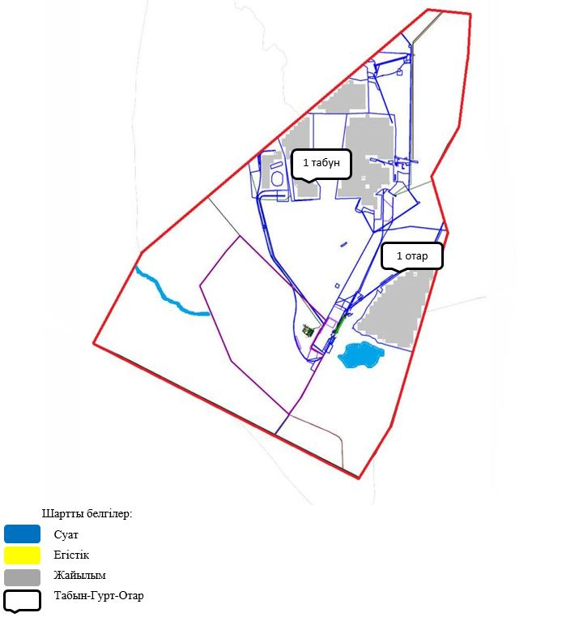

Құқық белгілейтін құжаттар негізінде жер санаттары, жер учаскелерінің меншік иелері және жер пайдаланушылар бөлінісінде Нұра кенттік округінің аумағында жайылымдардың орналасу схемасы (картасы)

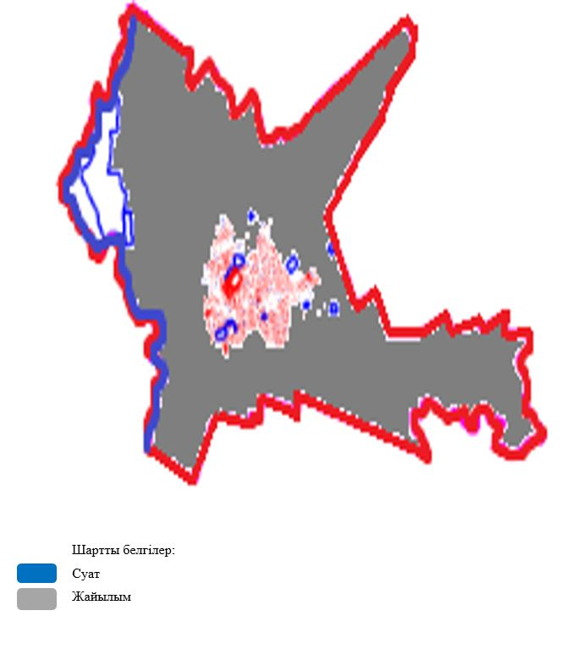

Жайылымдардың,оның ішінде маусымдық жайылымдардың сыртқы және ішкі шекаралары мен алаңдары, жайылымдық инфрақұрылым объектілері белгіленген Карта

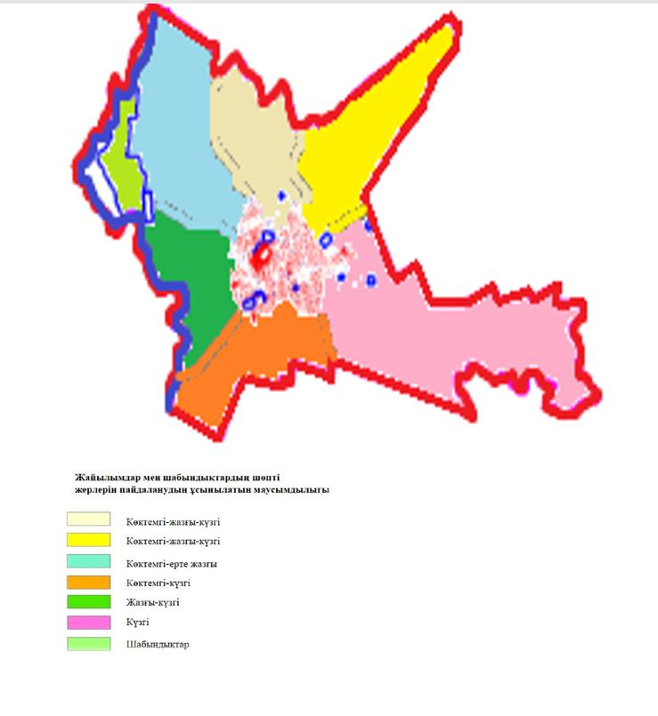

Жайылым пайдаланушылардың су тұтыну нормасына сәйкес жасалған су көздеріне (көлдерге, өзендерге, тоғандарға, копандарға, суару немесе суландыру каналдарына, құбырлы немесе шахталы құдықтарға) қол жеткізу схемасы
Жайылымы жоқ жеке және (немесе) заңды тұлғалардың ауыл шаруашылығы жануарларының мал басын орналастыру үшін жайылымдарды қайта бөлу және оны берілетін жайылымдарға ауыстыру схемасы

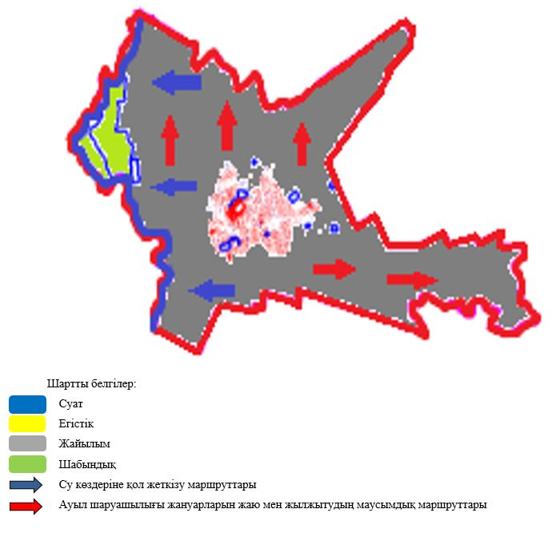

Нұра кенттік округінің жанында орналасқан жайылымдармен қамтамасыз етілмеген жеке және (немесе) заңды тұлғалардың ауыл шаруашылығы жануарларының мал басын шалғайдағы жайылымдарға орналастыру схемасы

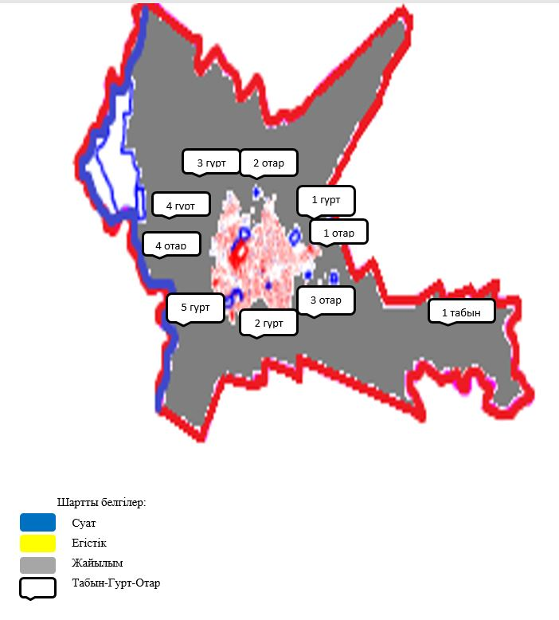

Нұра аудандық мәслихатының
2026 жылғы "13" сәуір
№ 233 шешіміне
қосымша
Нұра ауданы бойынша жайылымдардың жалпы алаңына түсетін жүктеменің шекті рұқсат етілетін нормасы
Ескерту. Жоспар 6-қосымшамен толықтырылды - Қарағанды облысы Нұра аудандық мәслихатының 13.04.2026 № 233 шешімімен (алғашқы ресми жарияланған күнінен кейін күнтізбелік он күн өткен соң қолданысқа енгізіледі).
Аудан | Табиғи аймақ | Экологиялық географиялық аудандар (кіші аймақтар) | Жайылым типі (басымы) | Жайылым кезеңінің ұзақтығы, күн | Қалпына келтірілген және деградацияланған алқаптардағы ауыл шаруашылығы жануарларының 1 басына арналған жайылым алаңының нормасы, гектар
 |  |  |  |  | Ірі қара мал |  | қой мен ешкілер |  | жылқылар |  | түйелер
 |  |  |  |  | қалпына келтірілген | деградацияланған | қалпына келтірілген | деградацияланған | қалпына келтірілген | деградацияланған | қалпына келтірілген | деградация ланған
1 | 2 | 3 | 4 | 5 | 6 | 7 | 8 | 9 | 10 | 11 | 12 | 13
Нұра | Далалы | Орташа құрғақ дала | Сортаң жерлердегі көделі-бетегелі, жусанды-көкпектілер | 180-190 | 13,0 | 19,0 | 2,6 | 3,8 | 15,6 | 22,8 | 18,2 | 26,2
Нұра | Далалы | Орташа құрғақ дала | Қылқанбозды-бетегелі-бұталылар, жусандар | 180-190 | 12,5 | 18,5 | 2,5 | 3,7 | 15,0 | 22,2 | 17,5 | 25,9
Нұра | Далалы | Құрғақ дала | Көделі- бетегелі- бұталылар, жусанды | 180-190 | 9,5 | 14,0 | 1,9 | 2,8 | 11,4 | 16,8 | 13,3 | 19,6
Нұра | Далалы | Құрғақ дала | Қылқанбозды-бетегелі -көделілер мен түрлі шөптесіндер | 180-190 | 9,5 | 14,0 | 1,9 | 2,8 | 11,4 | 16,8 | 13,3 | 19,6
Нұра | Далалы | Шөлденген дала | Көделі- бетегелі- жусанды | 190-210 | 15,0 | 25,0 | 3,0 | 5,0 | 18,0 | 30,0 | 21,0 | 35,0
Нұра | Шөлді | Далаланған шөл (жартылай шөлейт) | Көделі-бетегелі-жусанды | 210-240 | 13,5 | 22,5 | 2,7 | 4,5 | 16,2 | 27,0 | 18,9 | 31,5

© 2012. Қазақстан Республикасы Әділет министрлігінің «Қазақстан Республикасының Заңнама және құқықтық ақпарат институты» ШЖҚ РМК

